TRƯỜNG ĐẠI HỌC SÀI GÒN

KHOA CÔNG NGHỆ THÔNG TIN



MÔN: CÔNG NGHỆ PHẦN MỀM

TÊN ĐỀ TÀI: QUẢN LÝ CỬA HÀNG THỜI TRANG BÓNG ĐÁ

Họ và tên thành viên trong nhóm:

3121410372 – Đặng Lê Tâm Như

3121410411-Quách Quang Quy

3121410161-Nguyễn Công Đức

3121410392 - Lê Thiên Phúc

GIÁO VIÊN HƯỚNG DẪN:

TP.HCM tháng 10/2023

LỜI NÓI ĐẦU

Đồ án này được thực hiện trong môn học Công nghệ phần mềm, một môn học quan trọng giúp chúng em hiểu rõ hơn về quy trình phát triển phần mềm và các công nghệ hiện đại. Với mục tiêu nghiên cứu và phát triển các phương pháp quản lý hiệu quả trong lĩnh vực bán hàng thời trang bóng đá, chúng em sẽ cố gắng áp dụng những kiến thức đã học vào việc thực hiện đồ án.

Thời trang bóng đá không chỉ là những chiếc áo đấu mà còn là biểu tượng của niềm tự hào, tinh thần đoàn kết và tình yêu dành cho môn thể thao vua. Chúng em tin rằng việc quản lý bán hàng thời trang bóng đá không chỉ đòi hỏi sự am hiểu về thị trường mà còn cần sự nhận biết về tâm lý người hâm mộ.

Trong báo cáo này, chúng em sẽ trình bày về quy trình làm việc, các phương pháp quản lý được áp dụng, cũng như những khó khăn và thách thức mà chúng em đã gặp phải trong quá trình thực hiện đồ án. Chúng em hy vọng rằng thông qua báo cáo này, Thầy và mọi người sẽ có cái nhìn sâu hơn về lĩnh vực bán hàng thời trang bóng đá và cách quản lý nó.

Chúng em cũng xin gửi lời cảm ơn sâu sắc đến Thầy Nguyễn Thanh Sang, người đã hướng dẫn và hỗ trợ chúng em trong suốt quá trình thực hiện đồ án quản lý bán hàng thời trang bóng đá. Sự hướng dẫn tận tình của Thầy đã giúp chúng em nắm bắt được kiến thức cần thiết và vượt qua những khó khăn trong quá trình thực hiện đồ án.

Tuy chúng em đã cố gắng hết sức để có thể hoàn thiện đề tài một cách tốt nhất nhưng do thời gian có hạn và sự hiểu biết của chúng em về ngôn ngữ lập trình và kinh nghiệm về thực tế còn hạn chế nên chắc chắn đề tài sẽ có nhiều thiếu sót, chúng em rất mong nhận được ý kiến đóng góp của Thầy và những người quan tâm đến đề tài để hoàn thiện hơn.

*Một lần nữa, chúng em xin chân thành cảm ơn!*

NHẬN XÉT CỦA GIẢNG VIÊN

…………………………………………………………………………………………………………………………………………………………………………………………………………………………………………………………………………………………………………………………………………………………………………

……………………………………………………………………………………………………………………………………………………………………………………………………………………………………………………………………………………………………………………………………………………………………………………………………………………………………………………………………………………………………………………………………………………………………………………………………………………………………………………………………………………………………………………………………………………………………………………………………………………………………………………………………………………………………………………………………………………………………………………………………………………………………………………………………………………………………………………………………………………………………………………………………………………………………………………………………………………………………………………………………………………………………………………………………………………………………………………………………………………………………………………………………………………………………………………………………………………………………………………………………………………………………………………………………………………………………………………………………………………………………………………………………………………………………………………………………………………………………………………………………………………………………………………………………………………………………………………………………………………………………………………………………………………………………………………………………………………………………………………………………………………………………………………………………………………………………………………………………………………………………………………………………………………………………………………………………………………………………………………………………………………………………………………………………………………………………………………………………………………………………………………………………………………………………………………………………………………………………………………………………………………

MỤC LỤC

I. GIỚI THIỆU: 5

1. Lý do chọn đề tài: 5

2. Mục tiêu của đồ án: 5

3. Phương pháp thực hiện: 6

4. Mục tiêu đề ra: 6

5. Mức độ đóng góp đồ án của từng thành viên: 6

II. TỔNG QUAN VỀ PHẦN MỀM: 6

1. Yêu cầu chung về phần mềm: 6

2. Chức năng của phần mềm: 7

3. Đối tượng người dùng: 8

III. PHÂN TÍCH QUY TRÌNH NGHIỆP VỤ: 9

IV. ĐẶC TẢ YÊU CẦU PHẦN MỀM: 12

1. Các giao diện bên ngoài: 12

2. Yêu cầu đặc tả chức năng: 21

3. Use case diagram và đặc tả usecase: 23

I. CƠ SỞ DỮ LIỆU: 51

1. Phân tích thiết kế mô hình thực thể kết hợp: 51

2. Sơ đồ cơ sở dữ liệu Logic: 71

3. Cơ sở dữ liệu vật lý: 72

II. GIAO DIỆN: 81

1. Tổng thể: 81

2. Giao diện theo từng chức năng: 85

III. XỬ LÝ: 137

1. Context diagram: 137

2. Activity Diagram: 137

3. Class Diagram: 163

4. Sequence Diagram: 164

I. Test design: 186

II. Test case: 203

A. TÀI LIỆU ĐẶC TẢ YÊU CẦU PHẦN MỀM

# I. GIỚI THIỆU:

## 1. Lý do chọn đề tài:

Ngày nay, công nghệ thông tin ngày càng phát triển thì nhu cầu cuộc sống cũng như việc ứng dụng công nghệ thông tin vào công việc của con người được phát triển mạnh mẽ và ngày càng đa dạng hơn, đặc biệt vấn đề quản lý đang được con người quan tâm và phát triển. Nhiều công nghệ sử dụng mới được áp dụng hằng ngày, cũng như đưa phần mềm vào quản lý ngày càng trực quan và sinh động hơn với người sử dụng, nhằm phục vụ nhu cầu truyền thông của con người, hoạt động kinh doanh ngày càng phát triển mạnh mẽ.

Tính chất của các ngành công nghệ đều liên quan với nhau bởi sự tiện ích và sáng tạo vì thế những sản phẩm liên quan đến công nghệ đều được tự động hóa để thực hiện các nhiệm vụ được giao một cách nhanh chóng. Phổ biến nhất là giờ đây, tại các cửa hàng, nhân viên và quản lý không nhất thiết phải thực hiện các công việc bán hàng và quản lý trực tiếp bằng thủ công mà có thể thực hiện điều đó qua những phần mềm bán hàng mà vẫn đảm bảo uy tín và chất lượng của sản phẩm và công việc.

Với lý do đó, nhóm em chọn đề tài “Hệ thống quản lý bán hàng thời trang bóng đá” nhằm mục đích tìm hiểu về sự phát triển mạnh mẽ của công nghệ vào cuộc sống cũng như tìm hiểu về cách thức tạo nên một hệ thống vận hành việc quản lý.

## 2. Mục tiêu của đồ án:

- Tìm hiểu được phương pháp làm một đề tài Công nghệ phần mềm theo đúng quy tắc, đúng chuẩn.

- Tìm hiểu được các công việc liên quan đến công tác quản lý một hệ thống quản lý bán hàng.

- Xây dựng được các module quản lý riêng biệt, tìm hiểu sâu hơn các vấn đề và giải quyết chúng một cách chính xác, logic, triển khai các công việc theo một quá trình nhất định.

- Tìm hiểu được cách triển khai và xây dựng hệ thống.

- Hệ thống phải có tính phân cấp vai trò của các nhân viên để người dùng dễ dàng nắm bắt được công việc của mình trên hệ thống.

- Hệ thống phải dễ dàng kiểm tra, cải tiến, nâng cấp khi có những lỗi phát sinh bất ngờ từ hệ thống.

- Nội dung hấp dẫn, đầy đủ, phù hợp với mọi đối tượng sử dụng.

- Được sắp xếp, bố cục hợp lý, tạo điều kiện cho người đọc dễ định hướng trong hệ thống.

- Hình thức đẹp, phù hợp với chủ đề, nội dung, thân thiện với người dùng.

## 3. Phương pháp thực hiện:

- Lập nhóm, phân tích yêu cầu chi tiết, thiết kế.

- Viết đặc tả hệ thống.

- Sử dụng công cụ thể thiết kế mô hình cơ sở dữ liệu, thiết kế giao diện,... và đưa ra mô hình thiết kế đã hoàn chỉnh.

- Sử dụng phần mềm và kiến thức đã học để lập trình hiện thực hóa hệ thống theo các yêu cầu đã phân tích.

- Kiểm thử hệ thống bằng tay hay sử dụng công cụ kiểm thử.

- Phát hành hệ thống và hỗ trợ bảo trì.

## 4. Mục tiêu đề ra:

Hệ thống sau khi được hoàn thành sẽ giúp người sử dụng thực hiện tốt hơn công việc của mình:

* Quản lý tốt hơn các thành phần trong hoạt động bán hàng.
* Phân quyền người dùng dễ dàng hơn.
* Thao tác bán hàng được thực hiện nhanh chóng, chính xác.
* Thống kê và báo cáo đầy đủ và chính xác những vấn đề liên quan đến công việc của cửa hàng.

## 5. Mức độ đóng góp đồ án của từng thành viên:

# II. TỔNG QUAN VỀ PHẦN MỀM:

## 1. Yêu cầu chung về phần mềm:

Hệ thống quản lý bán hàng cho cửa hàng thời trang bóng đá là một ứng dụng phục vụ việc quản lý các hoạt động mua bán. Nhằm cung cấp những chức năng cần thiết để tiến hành các giao dịch, đồng thời quản lý sự hoạt động cũng như doanh thu theo dõi được tình hình phát triển của cửa hàng.

Phần mềm hỗ trợ rất nhiều chức năng:

- Đối với nhân viên:

* Quản lý sản phẩm và danh mục sản phẩm: có thể thêm, sửa, xóa, tìm kiếm các thông tin sản phẩm và danh mục sản phẩm.
* Quản lý bán hàng: giúp nhân viên ghi nhận sản phẩm và thanh toán và lập phiếu mua cho khách hàng. Hệ thống tính tiền, hiển thị tổng hóa đơn.
* Quản lý hóa đơn: giúp nhân viên dễ dàng tìm kiếm và thao tác với những hóa đơn đã thanh toán.
* Quản lý khách hàng: có thể thêm, sửa, xóa, tìm kiếm các thông tin khách hàng.
* Quản lý khuyến mãi: giúp nhân viên chỉnh sửa ưu đãi cũng như thay đổi thông tin khuyến mãi trong các dịp của cửa hàng.
* Quản lý phiếu nhập: giúp nhân viên kiểm soát thông tin chi tiết số lượng của sản phẩm và khi hàng không đủ đáp ứng nhu cầu mua bán sẽ tiến hành gửi đơn đặt hàng đến nhà cung cấp và lập phiếu nhập.
* Quản lý báo cáo thống kê: giúp nhân viên thống kê và kiểm soát số lượng sản phẩm đã bán sau một ngày và quản lý thống kê hàng tháng, hàng quý.
* Quản lý nhà cung cấp: giúp nhân viên kiểm soát các thông tin về nhà cung cấp hàng hóa.
* Quản lý thuế: giúp nhân viên kiểm soát các loại thuế đang áp dụng.

- Đối với quản lý:

* Người quản lý có thể thực hiện được tất cả chức năng của nhân viên.
* Quản lý nhân viên: cho phép người quản lý thực hiện các thay đổi trên các đối tượng nhân viên.
* Quản lý tài khoản: giúp quản lý kiểm soát các tài khoản khi đăng nhập vào hệ thống.
* Quản lý nhóm quyền: cho phép quản lý thực hiện các thay đổi trên đối tượng nhóm quyền.
* Quản lý phân quyền: giúp quản lý kiểm soát, phân quyền truy cập cho các tài khoản nhân viên.
* Quản lý chức năng: giúp quản lý kiểm soát các thông tin chức năng đang sử dụng.

## 2. Chức năng của phần mềm:

- Quản lý chức năng chung:

* Quản lý tài khoản quản trị hệ thống theo chức năng.
* Đăng nhập/Đăng xuất.

- Quản lý khách hàng:

* Quản lý thông tin khách hàng.
* Phân loại thông tin khách hàng.

- Quản lý nhân viên:

* Quản lý thông tin nhân viên.
* Quản lý quyền của nhân viên.

- Quản lý sản phẩm:

* Quản lý thông tin sản phẩm.
* Phân loại thông tin sản phẩm.
* Thông tin nhà cung cấp.

- Quản lý hóa đơn:

* Quản lý thông tin hóa đơn chi tiết.
* Phân loại hóa đơn.

- Quản lý phiếu nhập:

* Quản lý thông tin phiếu nhập.

- Quản lý khuyến mãi:

* Quản lý phạm vi khuyến mãi.
* Quản lý thông tin khuyến mãi.
* Quản lý ngày bắt đầu/ngày kết thúc khuyến mãi.

- Quản lý bán hàng:

* Quản lý phiếu mua.

- Quản lý báo cáo thống kê:

* Quản lý thống kê theo ngày, tháng, quý, năm.

- Quản lý nhà cung cấp:

* Quản lý thông tin nhà cung cấp.
* Phân loại thông tin nhà cung cấp.

- Quản lý danh mục sản phẩm:

* Quản lý phân loại danh mục các sản phẩm.

- Quản lý phân quyền:

* Phân quyền truy cập và sử dụng chức năng hợp lý.
* Giao việc nhanh cho nhân viên.
* Quản lý quyền truy cập.

- Quản lý thuế:

* Ấn định thuế.
* Nộp thuế.

- Quản lý chức năng:

* Quản trị quyền hạn của tài khoản nhân viên.

- Quản lý tài khoản:

* Quản trị người dùng.
* Theo dõi thông tin nhân viên.

- Quản lý nhóm quyền:

* Theo dõi các quyền có trong hệ thống.

## 3. Đối tượng người dùng:

Phần mềm được ứng dụng cho hai đối tượng là: khách hàng, nhân viên và quản lý:

* Khách hàng không trực tiếp sử dụng hệ thống nhưng là người đưa ra các sản phẩm cần thanh toán cho nhân viên.
* Nhân viên tiếp nhận sản phẩm và thanh toán hóa đơn cho khách hàng.
* Người quản lý:
  + Phân quyền người sử dụng hệ thống.
  + Kiểm soát doanh thu.
  + Thực hiện các công việc của nhân viên.

# 

# III. PHÂN TÍCH QUY TRÌNH NGHIỆP VỤ:

- Nghiệp vụ đăng nhập vào hệ thống: Người dùng (nhân viên, quản lý) tiến hành nhập tài khoản và mật khẩu, hệ thống nhận thông tin người dùng đã nhập và kiểm tra. Nếu chính xác thì đăng nhập thành công vào trang chủ, nếu không chính xác sẽ hiển thị thông báo nhập sai mật khẩu/tài khoản và thực hiện đăng nhập lại từ đầu.

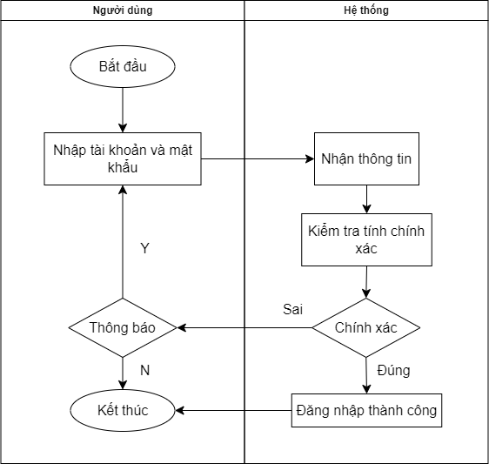

Hình 1: Mô hình nghiệp vụ đăng nhập vào hệ thống.

- Nghiệp vụ đăng xuất khỏi hệ thống: Nhân viên hoặc quản lý tiến hành chọn đăng xuất tài khoản, sau đó xác nhận có chắc chắn muốn đăng xuất không, nếu có tiến hành thoát ra khỏi tài khoản đã đăng nhập, nếu không thì ở lại tài khoản hiện tại.

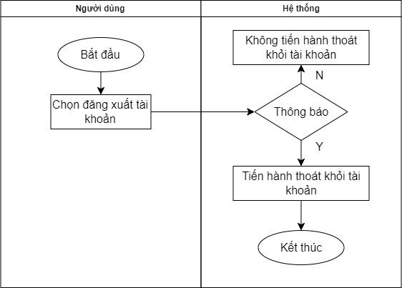

Hình 2: Mô hình nghiệp vụ đăng xuất khỏi hệ thống.

- Nghiệp vụ quản lý hóa đơn bán hàng của hệ thống: Khách hàng chọn sản phẩm muốn mua và đưa nhân viên thanh toán, trong quá trình thanh toán khách hàng muốn thêm, sửa, xóa sản phẩm, nhân viên thực hiện nhập thông tin sản phẩm mới hoặc sửa, xóa sản phẩm cho khách hàng. Khi nhập thông tin sản phẩm mới, kiểm tra tình trạng hợp lệ của thông tin, nếu không chính xác thì tiến hành nhập lại, nếu chính xác thì lưu thông tin vào cơ sở dữ liệu, cập nhật hóa đơn. Sau đó in hóa đơn đưa khách hàng và khách hàng thanh toán, thanh toán thành công thì lưu thông tin hóa đơn vào cơ sở dữ liệu.

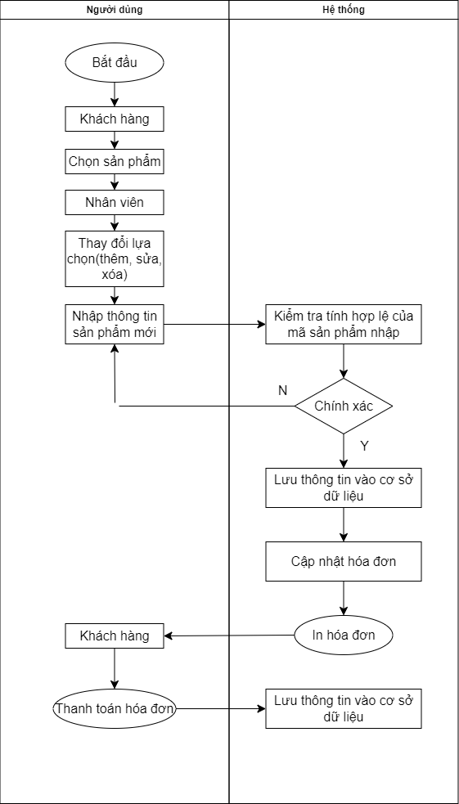

Hình 3: Mô hình nghiệp vụ quản lý hóa đơn bán hàng của hệ thống.

- Nghiệp vụ thống kê báo cáo của hệ thống: Nhân viên hoặc quản lý chọn mục tìm kiếm hóa đơn sẽ qua giao diện của mục đó, sau đó nhập thông tin hóa đơn cần tìm (tìm theo ngày/tháng/quý/năm) sau đó hệ thống sẽ kiểm tra thông tin trong cơ sở dữ liệu nếu chính xác sẽ hiển thị danh sách hóa đơn cần tìm, nếu không chính xác sẽ hiển thị danh sách rỗng. Sau đó nếu người dùng muốn tiếp tục tìm kiếm hóa đơn khác sẽ thực hiện nhập thông tin hóa đơn cần tìm và tiếp tục nếu không cần tìm kiếm tiếp sẽ kết thúc.

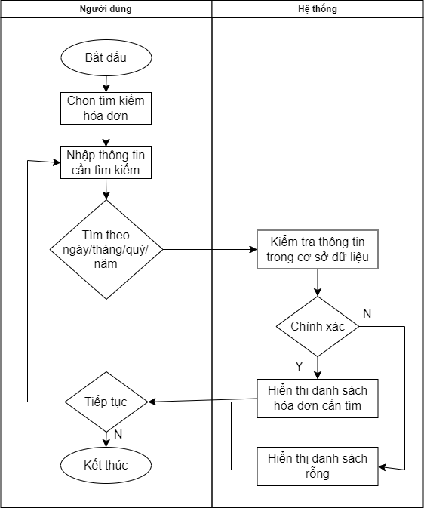

Hình 4: Mô hình nghiệp vụ thống kê báo cáo của hệ thống.

- Nghiệp vụ quản lý khách hàng: Nhân viên tiến hành ghi nhận thông tin khách hàng khi thanh toán hóa đơn và hệ thống sẽ lưu trữ vào trong cơ sở dữ liệu của khách hàng. Nhân viên có thể tìm kiếm, thêm, sửa, xóa với cơ sở dữ liệu khách hàng đã lưu.

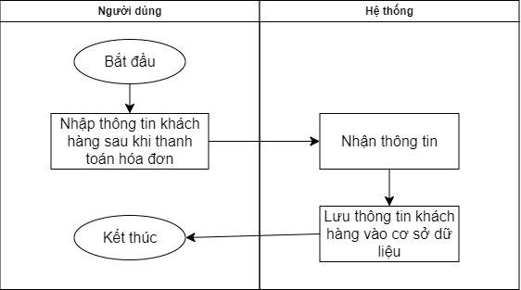

Hình 5: Mô hình nghiệp vụ quản lý khách hàng.

- Nghiệp vụ quản lý nhân viên: Quản lý thực hiện nhập thông tin nhân viên và phân quyền cho tài khoản và hệ thống sẽ lưu trữ vào cơ sở dữ liệu nhân viên. Quản lý có thể thêm, sửa, xóa, tìm kiếm các thông tin của nhân viên.

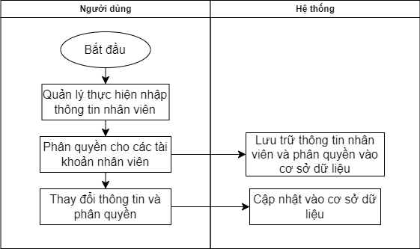

Hình 6: Mô hình nghiệp vụ quản lý nhân viên.

# IV. ĐẶC TẢ YÊU CẦU PHẦN MỀM:

## 1. Các giao diện bên ngoài:

- Khi mở hệ thống phần mềm sẽ hiển thị giao diện đăng nhập như hình sau:

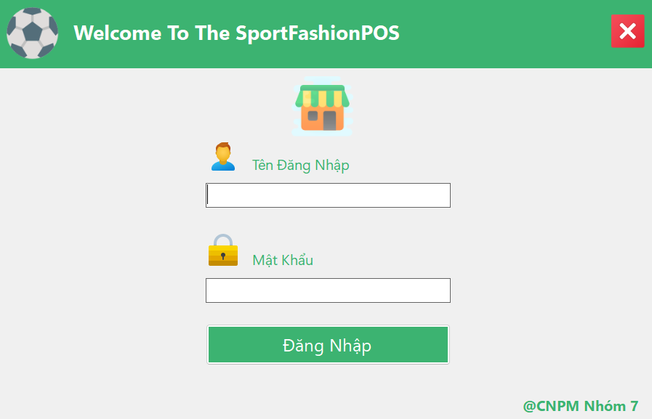

- Người dùng đăng nhập vào phần mềm với tài khoản đã được cấp trước.

- Sau khi đăng nhập thành công, sẽ hiển thị giao diện trang chủ

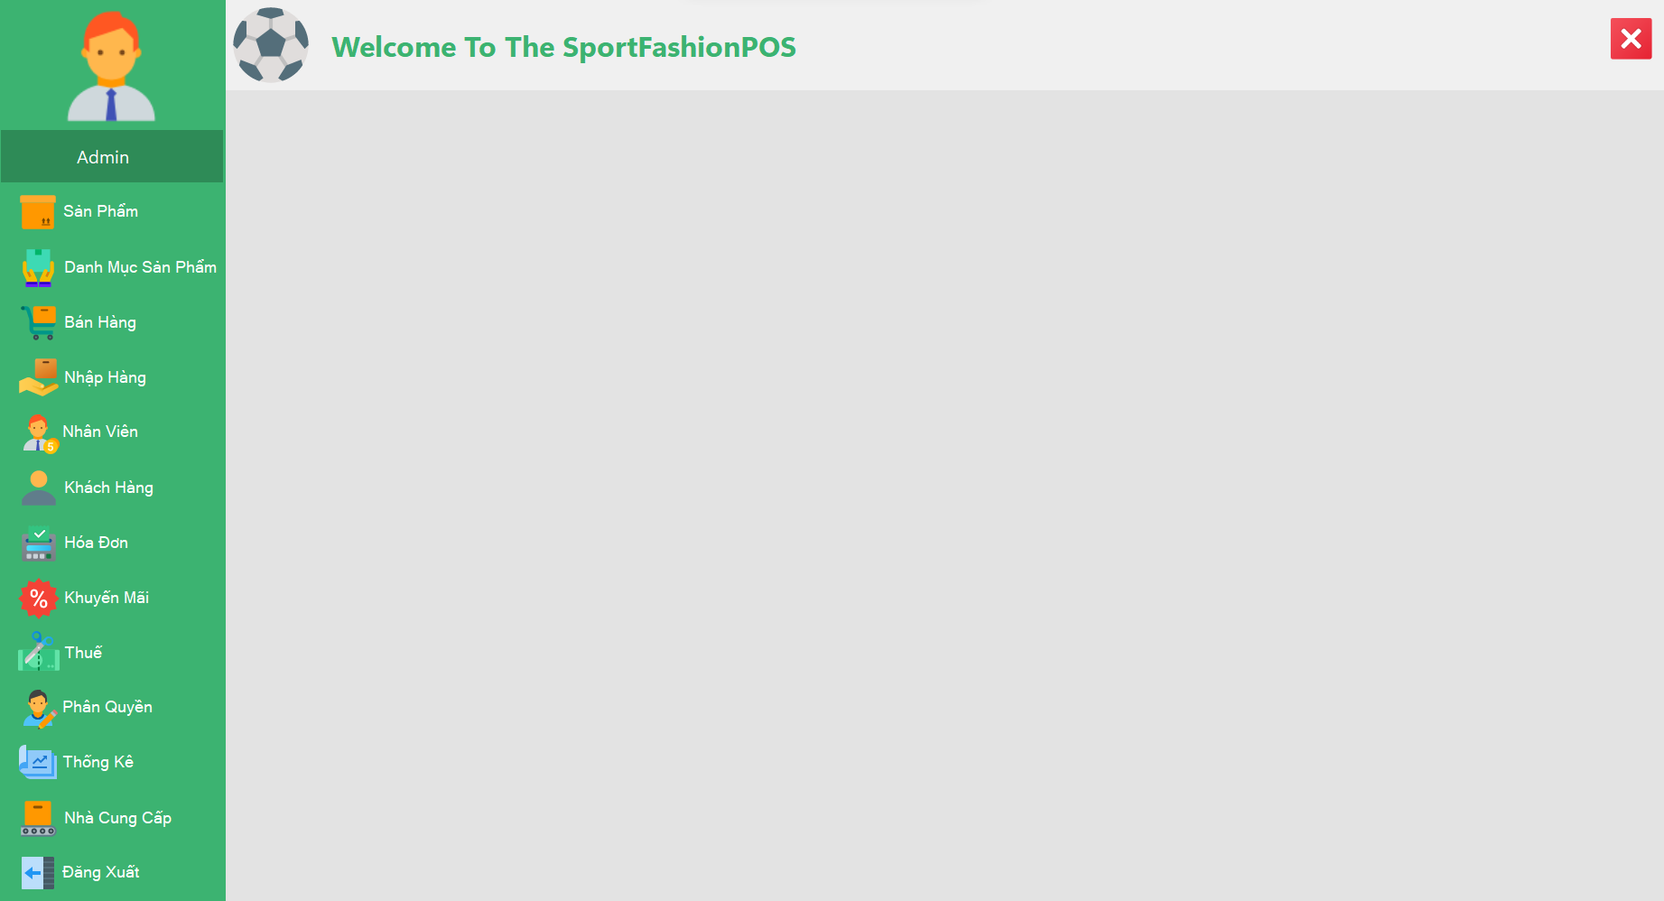

- Người dùng chọn chức năng phân quyền.

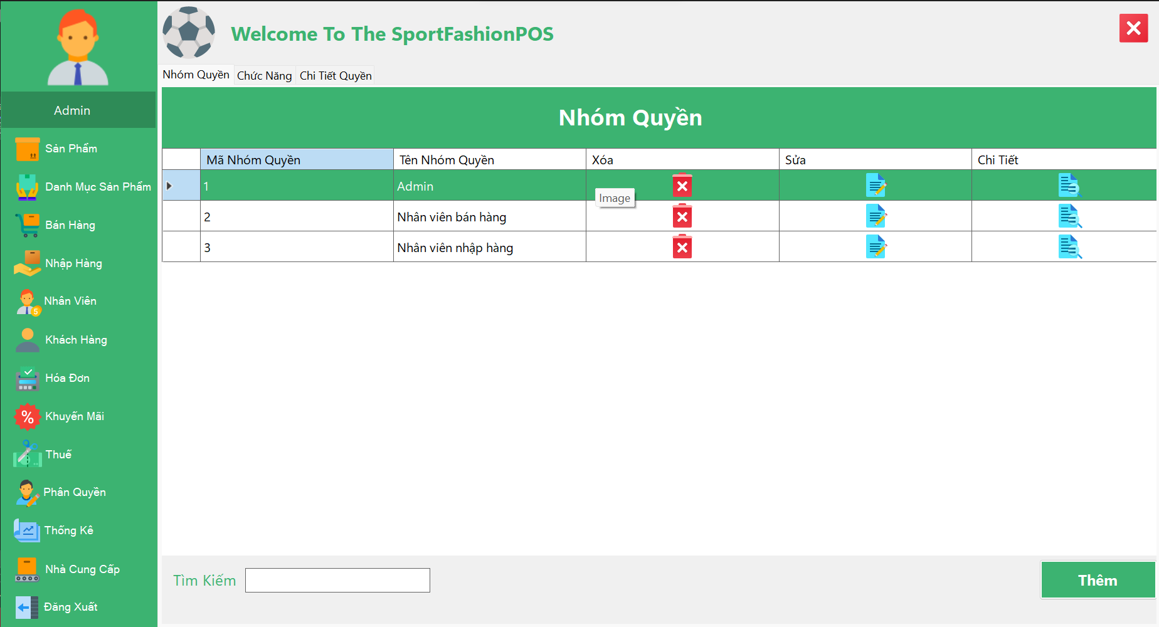

- Thêm nhóm quyền phù hợp cho người dùng sử dụng.

- Mở sang tab chức năng

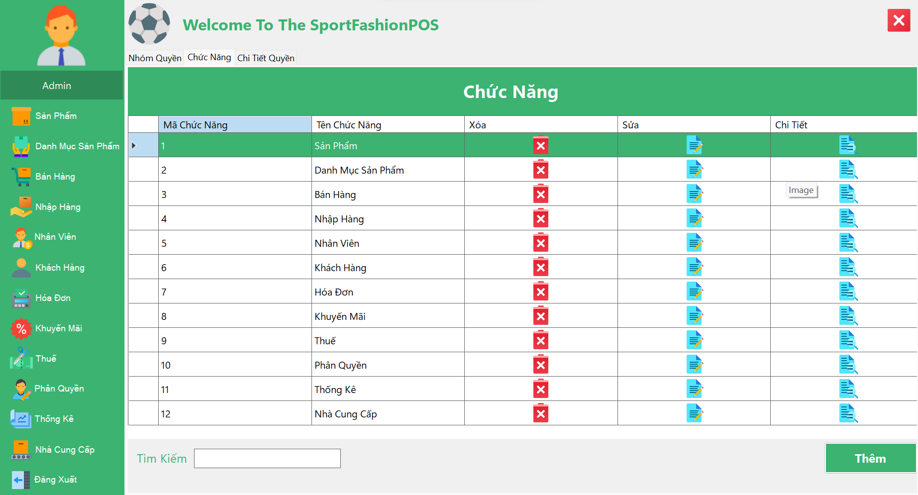

- Kiểm tra chức năng có thể được sử dụng.

- Sang tab chi tiết quyền và gán chức năng muốn cho nhóm quyền đó sử dụng.

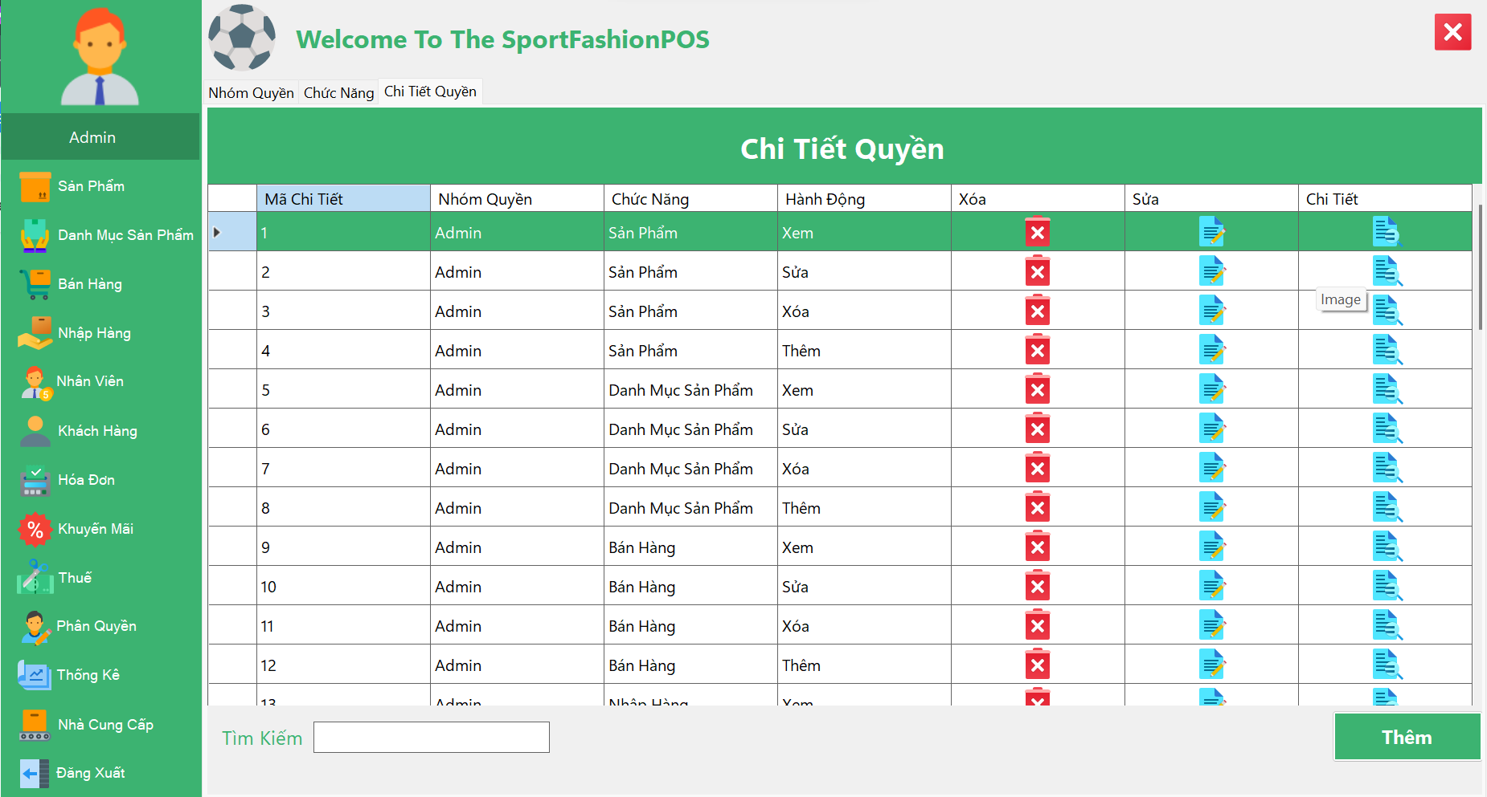

- Tùy vào nghiệp vụ của cửa hàng mà người dùng sẽ gán nhóm quyền với chức năng phù hợp cho nhân viên cửa hàng sử dụng.

- Trang quản lý sản phẩm

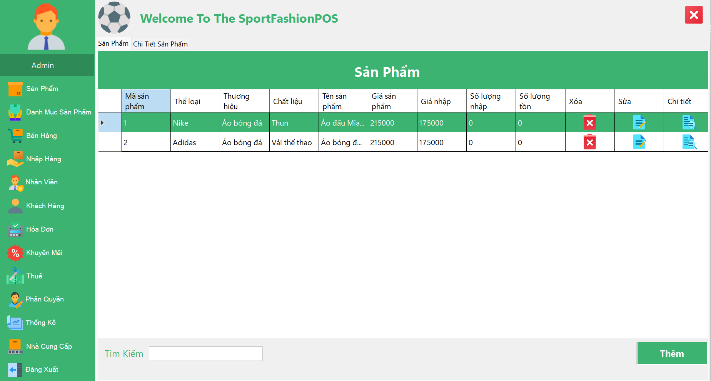

- Quản lý chi tiết sản phẩm

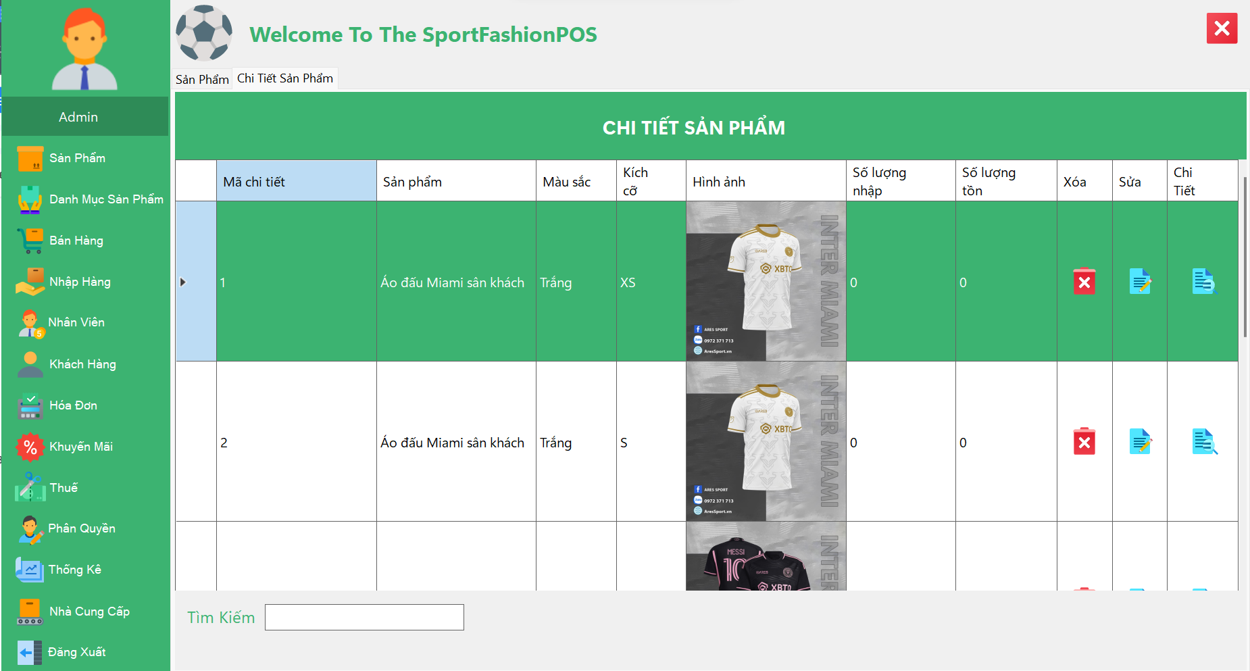

- Quản lý danh mục

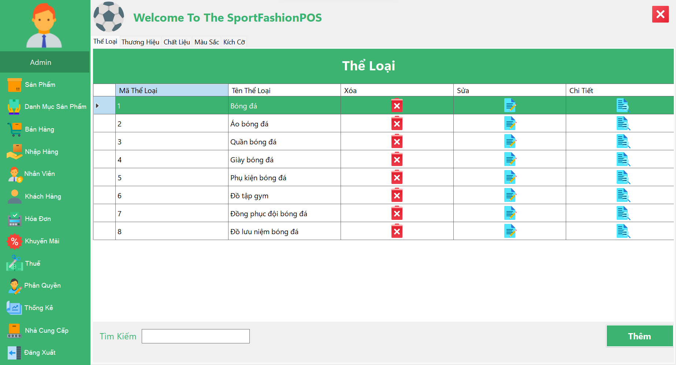

- Quản lý bán hàng

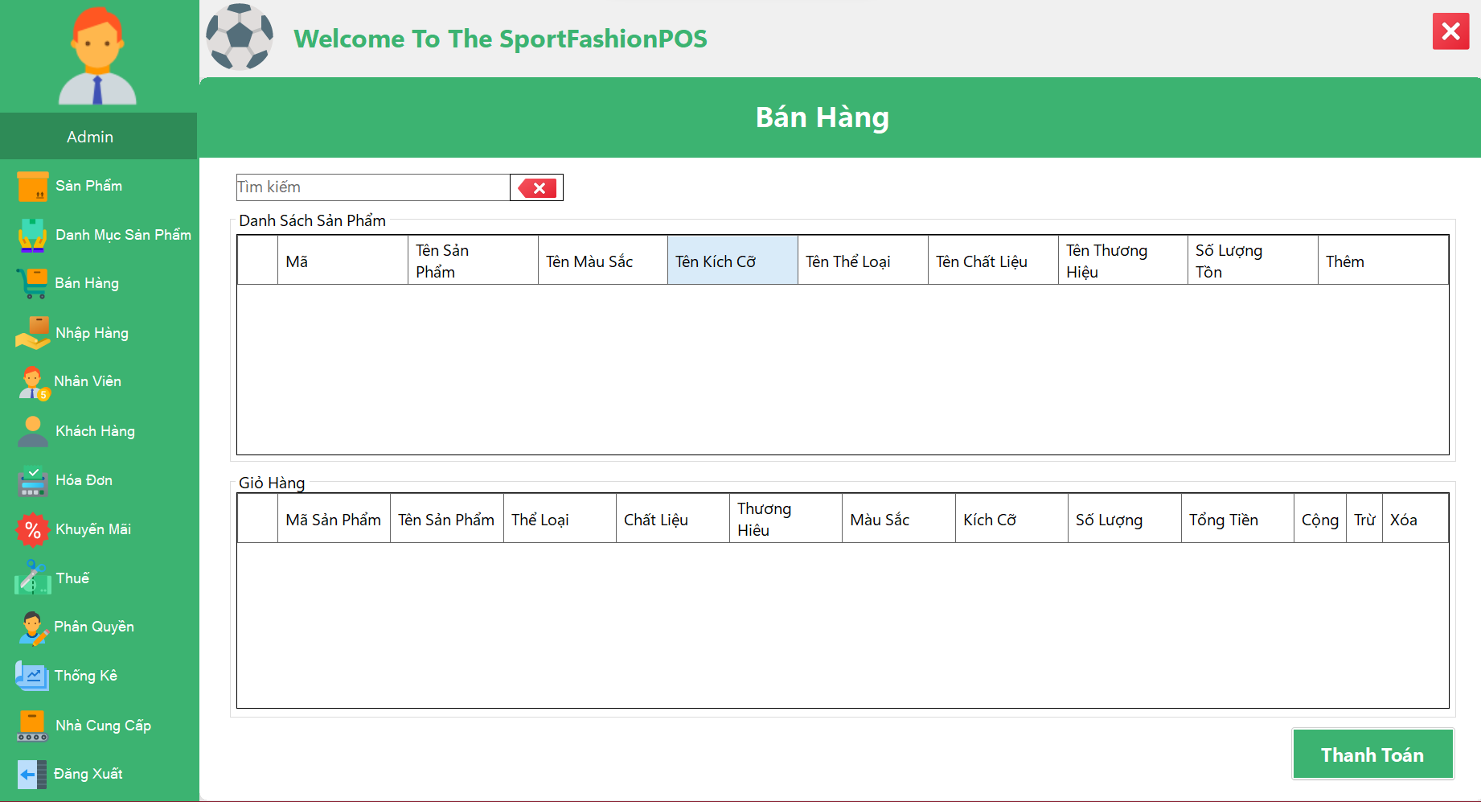

- Quản lý nhập hàng

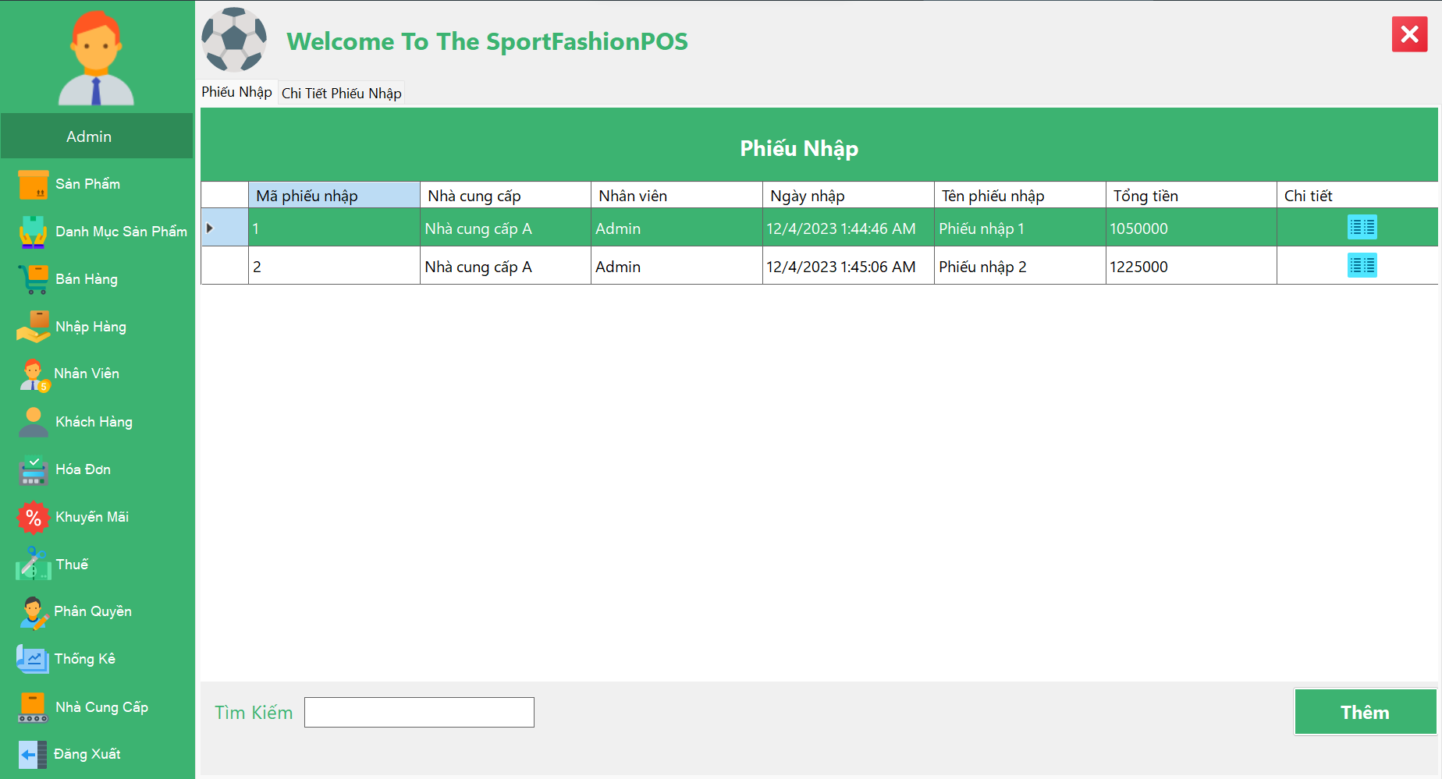

* Quản lý nhân viên

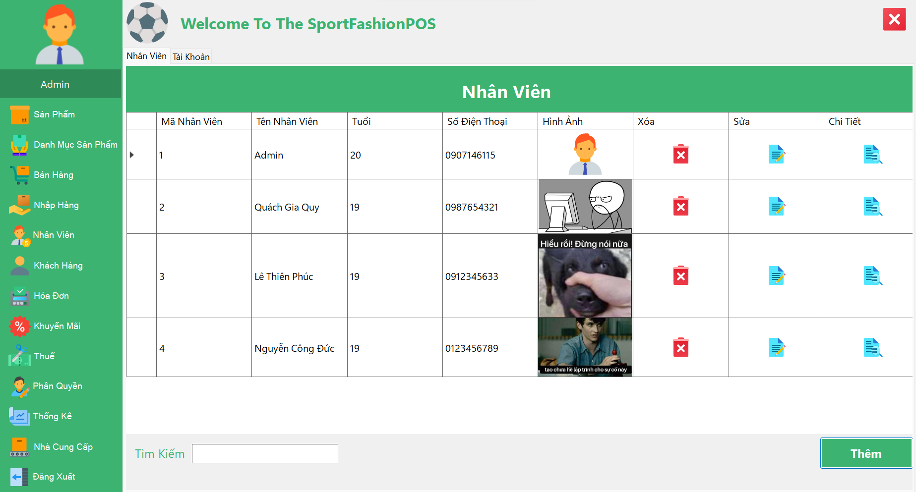

- Quản lý khách hàng

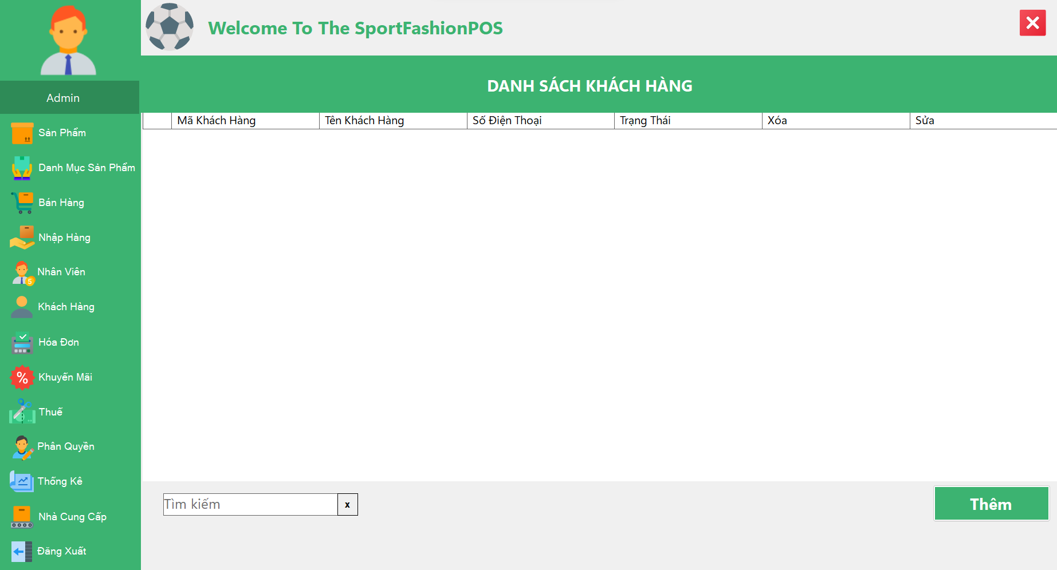

- Quản lý hóa đơn

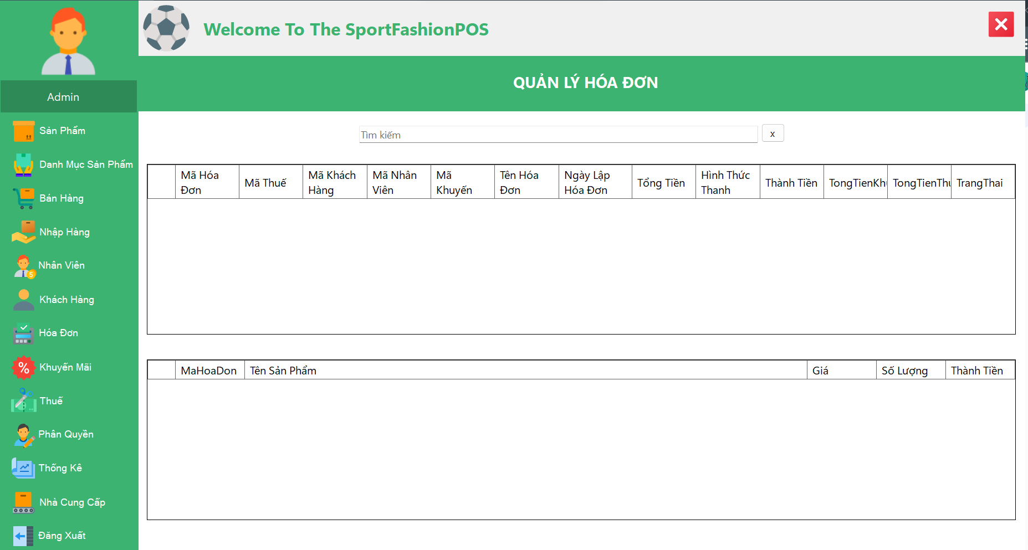

- Quản lý khuyến mãi

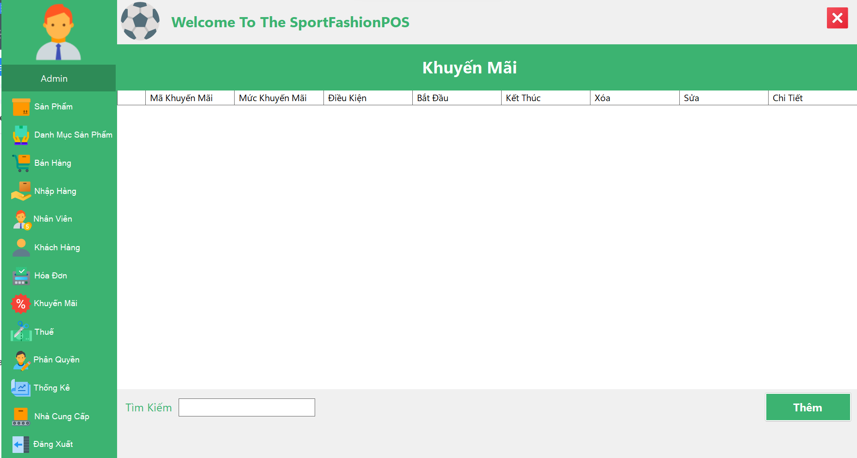

- Quản lý thuế

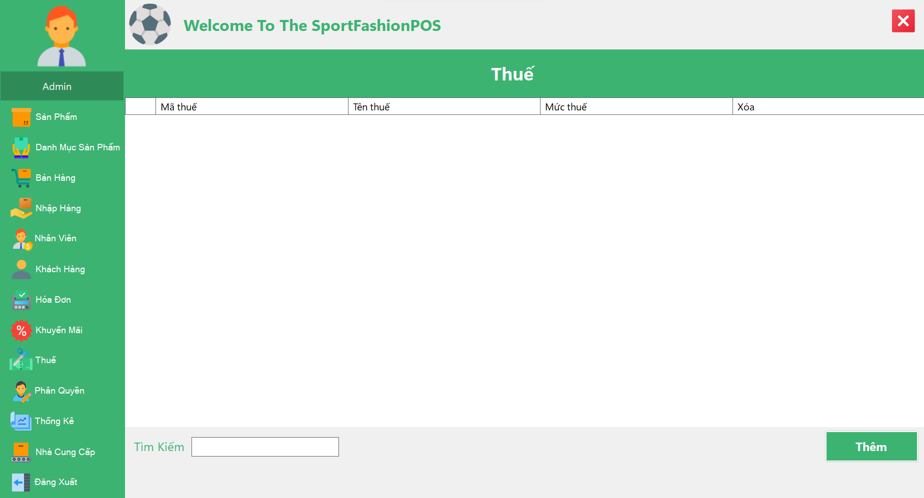

- Quản lý nhà cung cấp

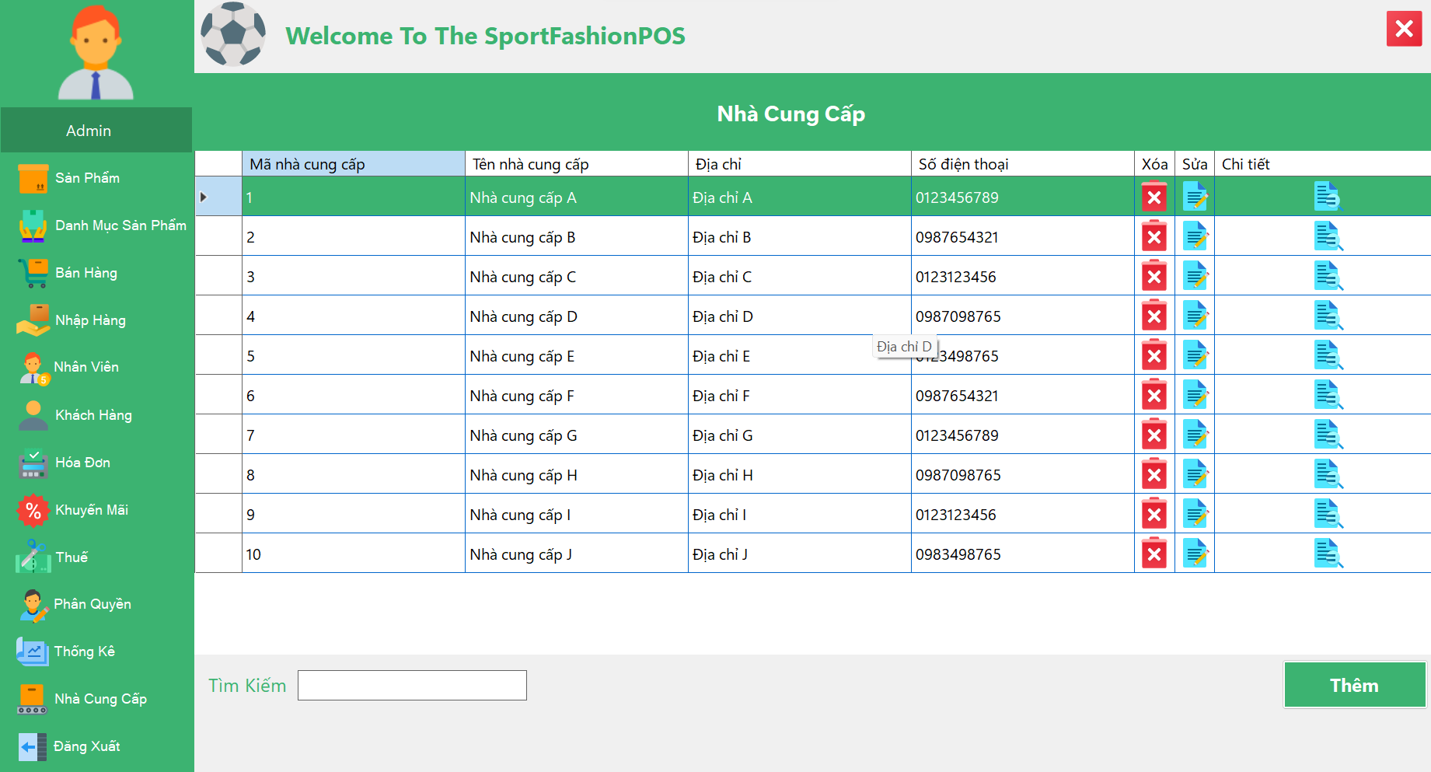

- Thống kê

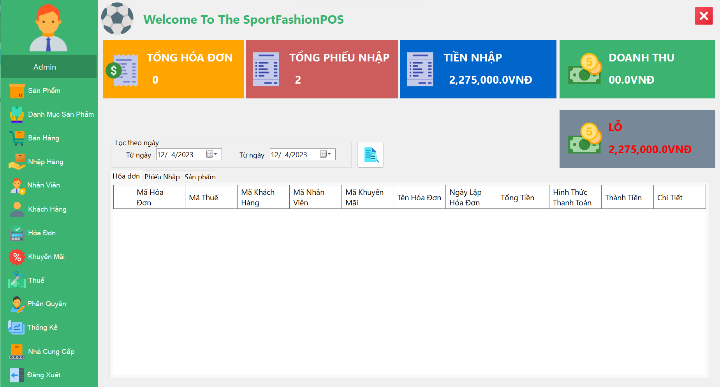

## 2. Yêu cầu đặc tả chức năng:

- Đăng nhập: Nhân viên đăng nhập vào hệ thống với tài khoản của mình. Không có chức năng tự động đăng nhập cho những lần sau (buộc mỗi lần sử dụng hệ thống phải đăng nhập.

- Sản phẩm: Người dùng có thể thêm, chỉnh sửa và xóa thông tin về sản phẩm.. Các thông tin về sản phẩm bao gồm tên, thể loại, thương hiệu, chất liệu, giá bán, giá nhập, số lượng trong kho, số lượng nhập. Hệ thống phải cung cấp khả năng tìm kiếm sản phẩm theo tên hoặc mã sản phẩm,...

- Danh mục sản phẩm: Nhân viên có quyền admin có thể quản lý các thuộc tính của sản phẩm như thể loại, chất liệu, thương hiệu, màu sắc, kích cỡ.

- Bán hàng:

Chức năng Tạo đơn hàng:

* + Hệ thống phải cho phép người dùng tạo đơn hàng mới cho khách hàng. Người dùng có thể chọn sản phẩm từ danh sách sản phẩm có sẵn.
  + Hệ thống phải hiển thị thông tin về sản phẩm như tên, giá bán, số lượng trong kho, và hình ảnh đại diện. Người dùng có thể thêm sản phẩm vào đơn hàng bằng cách chỉ định số lượng.
  + Hệ thống phải tính toán tổng tiền của đơn hàng dựa trên giá bán của sản phẩm và số lượng được chọn.

Chức năng Thanh toán:

* + Hệ thống phải cung cấp các phương thức thanh toán cho khách hàng (ví dụ: tiền mặt, thẻ tín dụng, chuyển khoản, v.v.).
  + Hệ thống phải tính toán tổng tiền cần thanh toán và hiển thị lại cho người dùng.
  + Sau khi thanh toán thành công, hệ thống phải cập nhật số lượng sản phẩm trong kho và tạo một hóa đơn bán hàng.
  + Hệ thống phải tính toán lại giá bán của sản phẩm dựa trên giảm giá được áp dụng.

Chức năng In hóa đơn:

* + Hệ thống phải cung cấp chức năng in hóa đơn cho khách hàng sau khi thanh toán thành công.
  + Hóa đơn phải chứa thông tin về sản phẩm, giá bán, số lượng, tổng tiền, thông tin khách hàng và thông tin thanh toán.

Chức năng Lịch sử đơn hàng:

* + Hệ thống phải lưu trữ lịch sử đơn hàng của khách hàng và cung cấp cho người dùng xem.
  + Người dùng có thể xem danh sách các đơn hàng đã được tạo, thông tin chi tiết về từng đơn hàng và tìm kiếm đơn hàng theo ngày, khách hàng hoặc mã đơn hàng.

- Nhập hàng: Hệ thống phải cung cấp chức năng nhập hàng để người dùng có thể thêm số lượng mới của sản phẩm đã có trong kho. Người dùng phải chọn sản phẩm từ danh sách sản phẩm có sẵn và nhập số lượng mới. Hệ thống phải cập nhật số lượng sản phẩm trong kho dựa trên số lượng nhập mới.

- Nhân viên: Hệ thống phải hỗ trợ quản lý người dùng với các vai trò khác nhau như quản trị viên và nhân viên. Quản trị viên (người dùng có nhóm quyền admin) có quyền thêm, chỉnh sửa và xóa thông tin người dùng. Người dùng có vai trò nhân viên chỉ có thể truy cập và sử dụng các chức năng cần thiết để quản lý bán hàng.

- Khách hàng: Người dùng có thể thêm, chỉnh sửa và xóa thông tin về khách hàng. Các thông tin về khách hàng bao gồm tên, địa chỉ, số điện thoại và email. Hệ thống phải cung cấp khả năng tìm kiếm khách hàng theo tên hoặc số điện thoại.

- Khuyến mãi: Sẽ đưa ra các chương trình khuyến mãi dựa theo tổng tiền hóa đơn của khách hàng.

- Thuế: Hệ thống phải cho phép người dùng quản lý thông tin về thuế áp dụng cho các giao dịch bán hàng. Người dùng có thể thêm và xóa thông tin về thuế. Thông tin về thuế bao gồm mã thuế, tên thuế, mức thuế (dưới dạng phần trăm). Hệ thống phải tính toán tự động số tiền thuế dựa trên mức thuế và giá bán của sản phẩm trong đơn hàng.Người dùng có thể xem danh sách các thuế đã được tạo và tìm kiếm thuế theo tên hoặc mức thuế.

- Phân quyền: Nhân viên có nhóm quyền admin tạo tài khoản và phân quyền cho tài khoản đó để cung cấp tài khoản cho nhân viên sử dụng

- Nhà cung cấp: Người dùng có thể thêm, chỉnh sửa, xóa thông tin nhà cung cấp.

- Thống kê: Thống kê doanh thu của cửa hàng theo khoảng thời gian xác định

## 3. Use case diagram và đặc tả usecase:

### 3.1. Use case tổng quát:

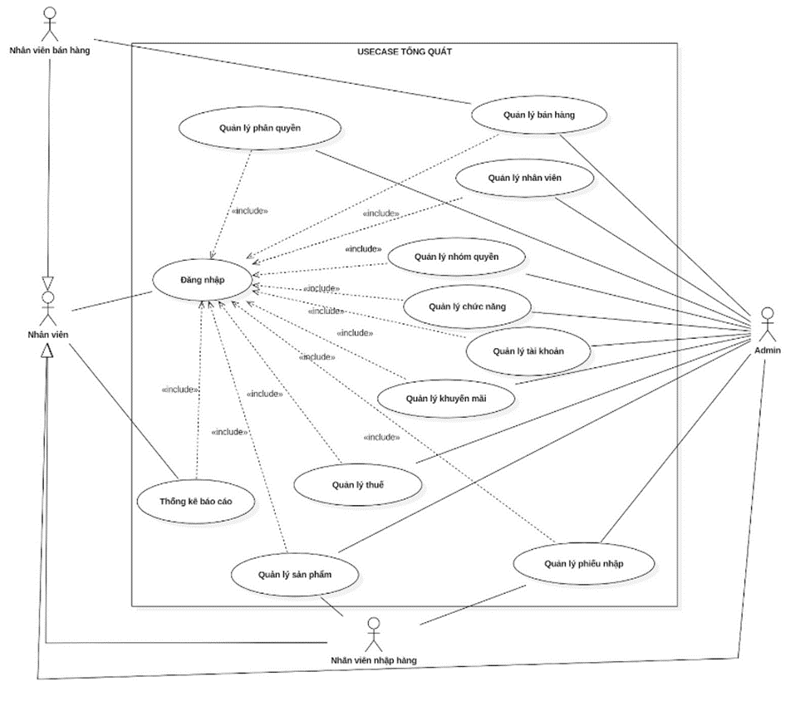

### 

### 3.2. Use case chi tiết:

* Use case quản lý thuế:

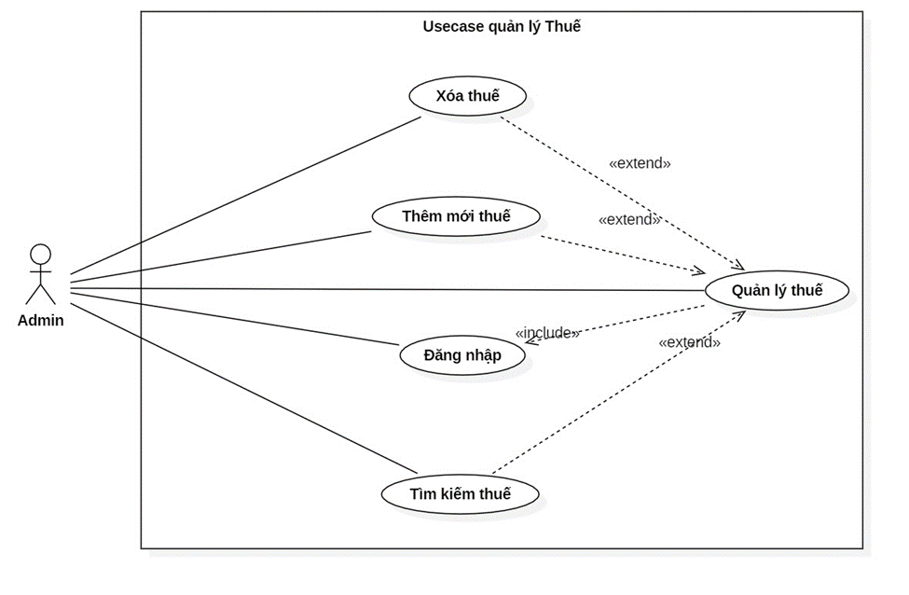

|  |  |
| --- | --- |
| Tác Nhân | Admin |
| Điều kiện kích hoạt | Admin đăng nhập vào hệ thống và chọn chức năng quản lý thuế |
| Dòng sự kiện chính | 1. Admin chọn chức năng quản lý thuế trên giao diện chức năng menu 2. Hệ thống hiển thị danh sách thuế từ database và các chức năng (thêm, tìm kiếm).  2.1. Tìm kiếm thuế  - Admin nhập thông tin thuế cần tìm vào thanh tìm kiếm bên trong giao diện quản lý thuế và ấn tìm kiếm  - Hệ thống sẽ hiển thị ra danh sách thuế cần tìm  2.2. Thêm thuế  - Admin ấn vào nút thêm bên trong giao diện quản lý thuế  - Hệ thống sẽ hiển thị form thêm thuế  - Admin nhập vào thông tin thuế cần thêm và ấn thêm  - Hệ thống sẽ lưu và hiển thị thông tin thuế ra màn hình  2.3 Xóa thuế  - Admin ấn vào nút sửa bên trong giao diện quản lý thuế  - Hệ thống sẽ hiển thị form xóa thuế  - Hệ thống sẽ  -Hệ thống sẽ hiện ra thông báo “bạn có chắc chắn muốn xóa không” - Admin nhấn “có” hệ thống sẽ xóa nhân viên và cập nhật lại danh sách thuế |
| Dòng sự kiện phụ | 1. Hệ thống kiểm tra các trường admin nhập vào và phát hiện lỗi, hiển thị thông báo thực hiện các chức năng thất bại và yêu cầu nhập lại. Admin có thể nhập lại hoặc nhấn “Thoát để kết thúc.  2. Nếu admin nhấn “Thoát” hệ thống sẽ bỏ qua thao tác đang thực hiện và hiển thị danh sách thuế trong database.  3. Trong quá trình thực hiện use case nếu không kết nối được với cơ sở dữ liệu thì hệ thống sẽ hiển thị một thông báo lỗi và use case kết thúc. |
| Tiền điều kiện | Đã đăng nhập thành công vào tài khoản có nhóm quyền quản lý thuế |
| Hậu điều kiện | Thực hiện các chức năng thành công hoặc thất bại. |

### Use case quản lý danh mục:

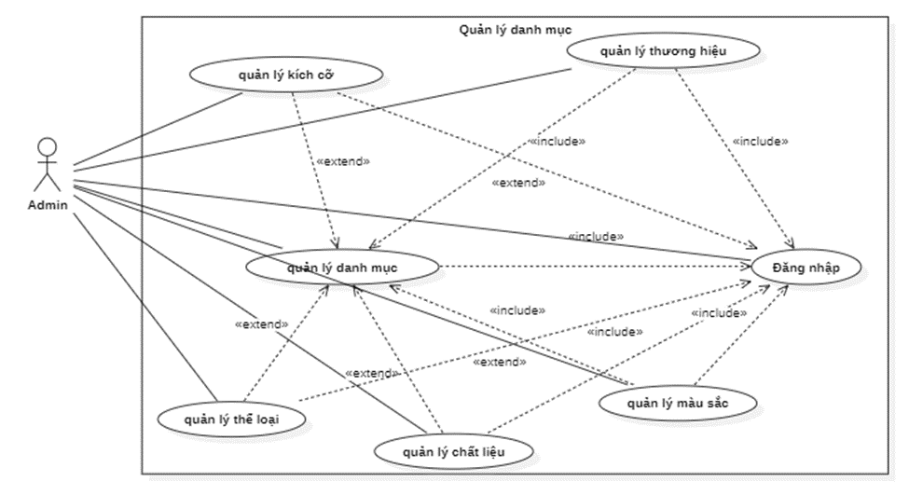

|  |  |
| --- | --- |
| Tác Nhân | Admin |
| Điều kiện kích hoạt | Admin đăng nhập vào hệ thống và chọn chức năng quản lý các thuộc tính của sản phẩm |
| Dòng sự kiện chính | 1. Admin đăng nhập vào hệ thống và chọn chức năng quản lý danh mục  2. Hệ thống sẽ hiển thị ra các trang thuộc tính sản phẩm admin lựa chọn các thuộc tính để thêm, xóa, sửa  2.1 Chức năng thêm  - Admin chọn trang thuộc tính cần thêm bên trong giao diện quản lý danh mục  - Hệ thống sẽ hiển thị ra form thêm  - Admin nhập vào thông tin thuộc tính cần thêm và ấn thêm  - Hệ thống sẽ lưu và hiển thị thông tin thuộc tính đã chỉnh ra màn hình  2.2. chức năng sửa:  - Admin chọn thuộc tính cần sửa và ấn vào nút sửa bên trong quản lý danh mục  - Hệ thống sẽ hiện ra form sửa thuộc tính và thông tin thuộc tính cần sửa  - Admin sửa các thông tin của thuộc tính và ấn sửa  - Hệ thống sẽ cập nhật và hiện ra thuộc tính đã sửa  2.3 chức năng xóa:  -Admin chọn thuộc tính muốn xóa  -Sau đó nhấn nút xóa.  -Hệ thống hiển thị thông báo xác nhận có muốn xóa hay không.  -Admin nhấn đồng ý thì sẽ xóa thuộc tính đó. |
| Dòng sự kiện phụ | 1. Hệ thống kiểm tra các trường admin nhập vào và phát hiện lỗi, hiển thị thông báo thực hiện các chức năng thất bại và yêu cầu nhập lại. Admin có thể nhập lại hoặc nhấn “Thoát để kết thúc.  2. Nếu admin nhấn “Thoát” hệ thống sẽ bỏ qua thao tác đang thực hiện và hiển thị danh sách các thuộc tính trong database.  3. Trong quá trình thực hiện use case nếu không kết nối được với cơ sở dữ liệu thì hệ thống sẽ hiển thị một thông báo lỗi và use case kết thúc. |
| Tiền điều kiện | Đã đăng nhập thành công vào tài khoản có quyền quản lý danh mục. |
| Hậu điều kiện | Thực hiện các chức năng thành công hoặc thất bại. |

### Use case quản lý nhân viên:

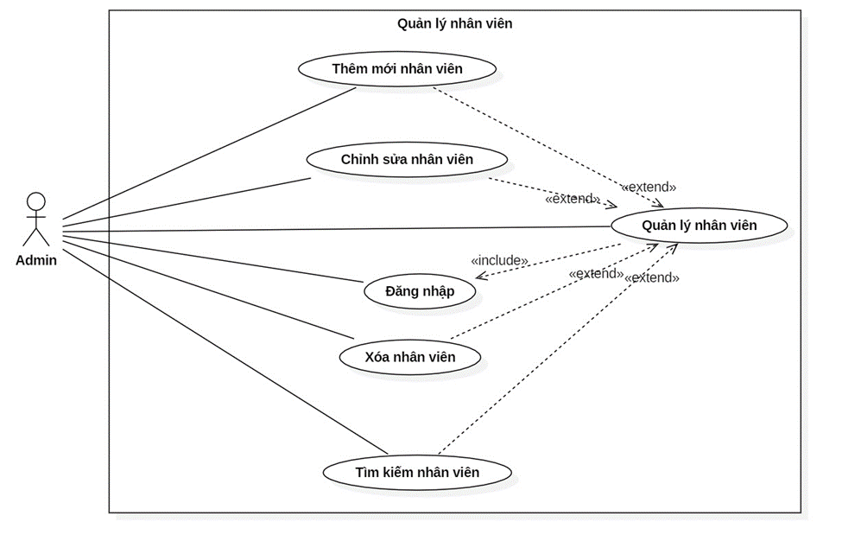

|  |  |
| --- | --- |
| Tác nhân | Admin |
| Điều kiện kích hoạt | Admin đăng nhập vào hệ thống và chọn chức năng quản lý nhân viên |
| Dòng sự kiện chính | 1.Admin chọn chức năng quản lý nhân viên trên giao diện chức năng menu.  2. Hệ thống hiển thị danh sách nhân viên từ database và các chức năng (thêm, sửa, xóa, tìm kiếm)  2.1 Tìm kiếm nhân viên  - Admin nhập thông tin nhân viên cần tìm vào thanh tìm kiếm bên trong giao diện quản lý nhân viên và ấn tìm kiếm  - Hệ thống sẽ hiển thị ra danh sách nhân viên cần tìm  2.2. Thêm nhân viên  - Admin ấn vào nút thêm bên trong giao diện quản lý nhân viên  - Hệ thống sẽ hiển thị form thêm nhân viên  - Admin nhập vào thông tin nhân viên cần thêm và ấn thêm  - Hệ thống sẽ lưu và hiển thị thông tin nhân viên ra màn hình  2.3. Sửa thông tin nhân viên  - Admin chọn nhân viên cần sửa và ấn vào nút sửa bên trong giao diện nhân viên  - Hệ thống sẽ hiện ra form sửa nhân viên và thông tin nhân viên cần sửa  - Admin sửa các thông tin của nhân viên và ấn sửa  - Hệ thống sẽ cập nhật và hiện ra nhân viên đã sửa  2.4 Xóa nhân viên  - Admin chọn nhân viên cần xóa và ấn nút xóa  - Hệ thống sẽ hiện ra thông báo “bạn có chắc chắn muốn xóa không”  - Admin nhấn “có” hệ thống sẽ xóa nhân viên và cập nhật lại danh sách nhân viên |
| Dòng sự kiện phụ | 1. Hệ thống kiểm tra các trường admin nhập vào và phát hiện lỗi, hiển thị thông báo thực hiện các chức năng thất bại và yêu cầu nhập lại. Admin có thể nhập lại hoặc nhấn “Thoát để kết thúc.  2. Nếu admin nhấn “Thoát” hệ thống sẽ bỏ qua thao tác đang thực hiện và hiển thị danh sách nhân viên trong database.  3. Trong quá trình thực hiện use case nếu không kết nối được với cơ sở dữ liệu thì hệ thống sẽ hiển thị một thông báo lỗi và use case kết thúc |
| Tiền điều kiện | Đã đăng nhập thành công vào tài khoản có nhóm quyền quản lý nhân viên |
| Hậu điều kiện | Thực hiện các chức năng thành công hoặc thất bại. |

### Use case quản lý tài khoản:

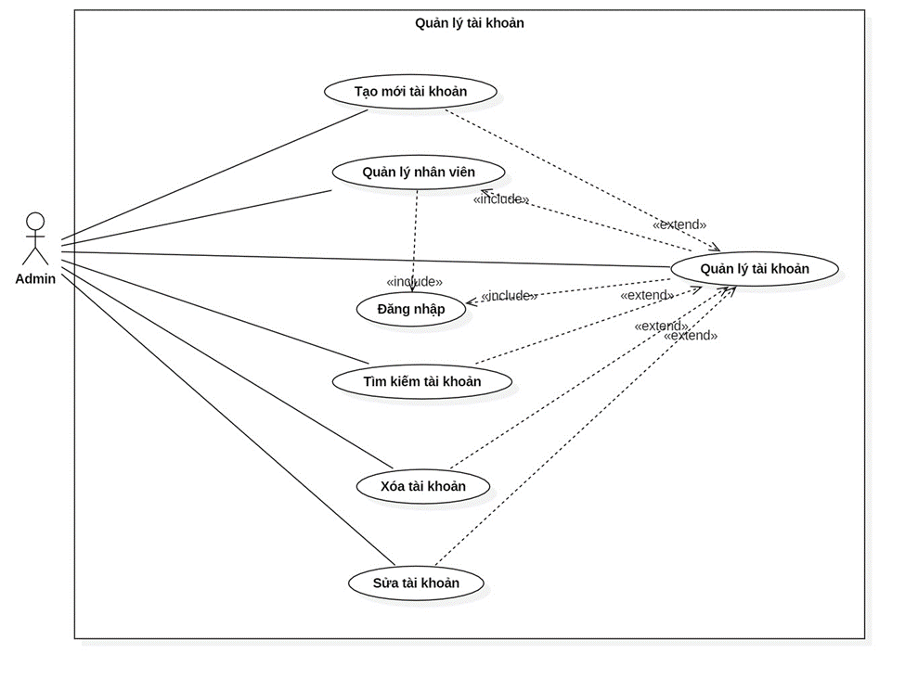

|  |  |
| --- | --- |
| Tóm Tắt | Use case này mô tả quá trình quản lý tài khoản. Admin có thể thêm, sửa, xóa, tìm kiếm tài khoản |
| Tác nhân | Admin |
| Điều kiện kích hoạt | Admin đăng nhập vào hệ thống và chọn chức năng quản lý quản lý nhân viên trên giao diện chức năng menu, và chọn trang tài khoản  phải là nhân viên công ty mới được tạo tài khoản |
| Dòng sự kiện chính | 1. Admin chọn chức năng quản lý nhân viên và chọn trang tài khoản trên giao diện  2. Hệ thống hiển thị danh sách tài khoản từ database và các chức năng (thêm, sửa,xóa, tìm kiếm)  2.1 Tìm kiếm tài khoản  - Admin nhập thông tin tài khoản cần tìm vào thanh tìm kiếm bên trong giao diện quản lý tài khoản và ấn tìm kiếm  - Hệ thống sẽ hiển thị ra danh sách tài khoản cần tìm  2.2. Thêm tài khoản  - Admin ấn vào nút thêm bên trong giao diện quản lý tài khoản  - Hệ thống sẽ hiển thị form thêm tài khoản  - Admin nhập vào thông tin tài khoản cần thêm và ấn thêm  - Hệ thống sẽ lưu và hiển thị thông tin tài khoản ra màn hình  2.3. Sửa thông tin tài khoản  - Admin chọn tài khoản cần sửa và ấn vào nút sửa bên trong giao diện tài khoản  - Hệ thống sẽ hiện ra form sửa tài khoản và thông tin tài khoản cần sửa  - Admin sửa các thông tin của tài khoản và ấn sửa  - Hệ thống sẽ cập nhật và hiện ra tài khoản đã sửa  2.4 Xóa tài khoản  - Admin chọn tài khoản cần xóa và ấn nút xóa  - Hệ thống sẽ hiện ra thông báo “bạn có chắc chắn muốn xóa không”  - Admin nhấn “có” hệ thống sẽ xóa tài khoản và cập nhật lại danh sách tài khoản |
| Dòng sự kiện phụ | 1. Hệ thống kiểm tra các trường admin nhập vào và phát hiện lỗi, hiển thị thông báo thực hiện các chức năng thất bại và yêu cầu nhập lại. Admin có thể nhập lại hoặc nhấn “Thoát" để kết thúc.  2. Nếu admin nhấn “Thoát” hệ thống sẽ bỏ qua thao tác đang thực hiện và hiển thị danh sách tài khoản trong database.  3. Trong quá trình thực hiện use case nếu không kết nối được với cơ sở dữ liệu thì hệ thống sẽ hiển thị một thông báo lỗi và use case kết thúc. |
| Tiền điều kiện | Đã đăng nhập thành công vào tài khoản có nhóm quyền quản lý tài khoản |
| Hậu điều kiện | Thực hiện các chức năng thành công hoặc thất bại. |

### Use case quản lý phân quyền:

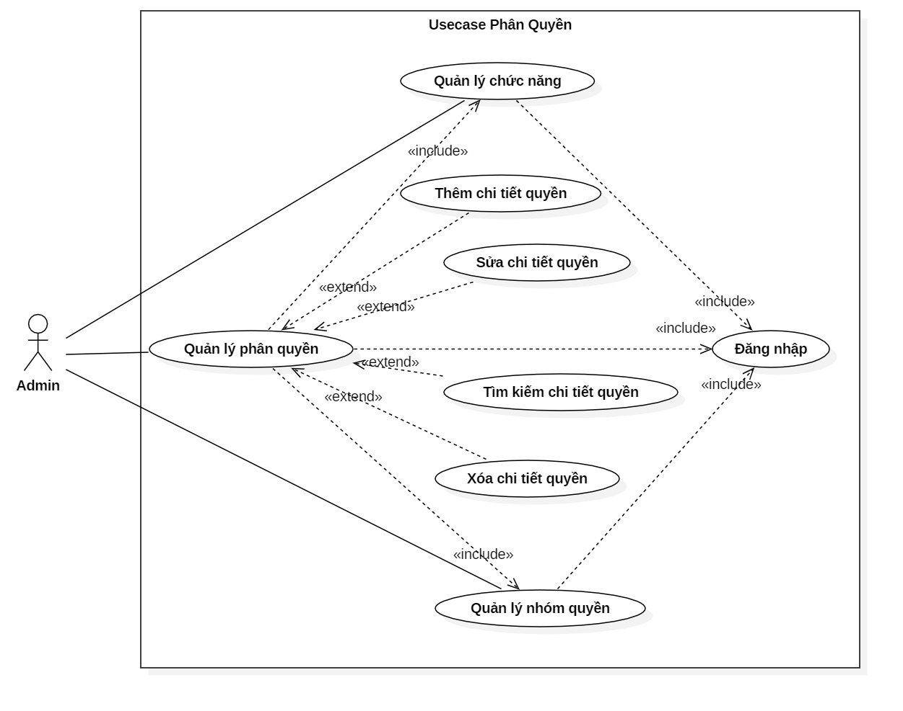

|  |  |
| --- | --- |
| Tác nhân | Admin |
| Điều kiện kích hoạt | Admin đăng nhập vào hệ thống chọn chức năng quản lý phân quyền |
| Dòng sự kiện chính | 1.Admin chọn chức năng quản lý phân quyền trên giao diện và chọn trang chức năng  2. Hệ thống hiển thị danh sách chi tiết quyền từ database và các chức năng (thêm, sửa, xóa, tìm kiếm  2.1 Tìm kiếm chi tiết quyền  - Admin tìm kiếm nhóm quyền cần tìm để xem các chức năng đã được gán cho nhóm quyền đó vào thanh tìm kiếm bên trong giao diện quản lý chức năng và ấn tìm kiếm  - Hệ thống sẽ hiển thị ra danh sách chi tiết quyền của nhóm quyền đó.  2.2. Gán chức năng vào nhóm quyền  - Admin ấn vào nút thêm bên trong giao diện quản lý phân quyền  - Hệ thống sẽ hiển thị form gán chức năng.  - Admin lựa chọn nhóm quyền cần gán chức năng trên thanh combobox nhóm quyền.  - Admin lựa chọn chức năng muốn gán vào cho nhóm quyền đã chọn.  - Admin lựa chọn hành động mà nhóm quyền đó có thể thực thi với chức năng được gán và nhân thêm.  - Hệ thống sẽ lưu và hiển thị thông tin vừa thêm ra danh sách chi tiết quyền  2.3. Sửa thông tin chi tiết quyền  - Admin chọn nhóm chi tiết quyền cần sửa và ấn vào nút sửa bên trong giao diện chức năng  - Hệ thống sẽ hiện ra form sửa chi tiết quyền và thông tin chi tiết quyền.  - Admin sửa các thông tin của nhóm quyền, chức năng và hành động.  - Hệ thống sẽ cập nhật lại chi tiết quyền và hiển thị lên danh sách chi tiết quyền.  2.4 Xóa chi tiết quyền  - Admin chọn nhóm chi tiết quyền cần xóa và ấn nút xóa  - Hệ thống sẽ hiện ra thông báo “bạn có chắc chắn muốn xóa không”  - Admin nhấn “có” hệ thống sẽ xóa chi tiết quyền và cập nhật lại danh sách chi tiết quyền |
| Dòng sự kiện phụ | 1. Hệ thống kiểm tra các trường admin nhập vào và phát hiện lỗi, hiển thị thông báo thực hiện các chức năng thất bại và yêu cầu nhập lại. Admin có thể nhập lại hoặc nhấn “Thoát để kết thúc.  2. Nếu admin nhấn “Thoát” hệ thống sẽ bỏ qua thao tác đang thực hiện và hiển thị danh sách chi tiết quyền trong database.  3. Trong quá trình thực hiện use case nếu không kết nối được với cơ sở dữ liệu thì hệ thống sẽ hiển thị một thông báo lỗi và use case kết thúc. |
| Tiền điều kiện | Đã đăng nhập thành công vào tài khoản có nhóm quyền quản lý phân quyền |
| Hậu điều kiện | Thực hiện các chức năng thành công hoặc thất bại. |

### Use case quản lý nhóm quyền:

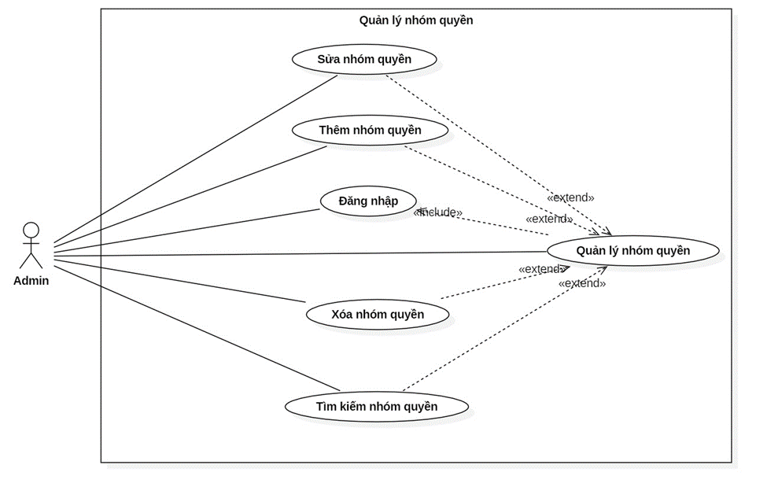

|  |  |
| --- | --- |
| Tóm Tắt | Use case này mô tả quá trình quản lý nhóm quyền. Admin có thể thêm, sửa, xóa, tìm kiếm nhóm quyền |
| Tác Nhân | Admin |
| Điều kiện kích hoạt | Admin đăng nhập vào hệ thống chọn chức năng quản lý phân quyền và chọn trang nhóm quyền trên  giao diện chức năng menu |
| Dòng sự kiện chính | 1. Admin chọn chức năng quản lý phân quyền trên giao diện  2. Hệ thống hiển thị danh sách nhóm quyền từ database và các chức năng (thêm, sửa, xóa,tìm kiếm)  2.1 Tìm kiếm nhóm quyền  - Admin nhập thông tin nhóm quyền cần tìm vào thanh tìm kiếm bên trong giao diện quản lý nhóm quyền và ấn tìm kiếm  - Hệ thống sẽ hiển thị ra danh sách nhóm quyền cần tìm  2.2. Thêm nhóm quyền  - Admin ấn vào nút thêm bên trong giao diện quản lý nhóm quyền  - Hệ thống sẽ hiển thị form thêm nhóm quyền  - Admin nhập vào thông tin nhóm quyền cần thêm và ấn thêm  - Hệ thống sẽ lưu và hiển thị thông tin nhóm quyền ra màn hình  2.3. Sửa thông tin nhóm quyền  - Admin chọn nhóm quyền cần sửa và ấn vào nút sửa bên trong giao diện nhóm quyền  - Hệ thống sẽ hiện ra form sửa nhóm quyền và thông tin nhóm quyền cần sửa  - Admin sửa các thông tin của nhóm quyền và ấn sửa  - Hệ thống sẽ cập nhật và hiện ra nhóm quyền đã sửa  2.4 Xóa nhóm quyền  - Admin chọn nhóm quyền cần xóa và ấn nút xóa  - Hệ thống sẽ hiện ra thông báo “bạn có chắc chắn muốn xóa không”  - Admin nhấn “có” hệ thống sẽ xóa nhóm quyền và cập nhật lại danh sách nhóm quyền |
| Dòng sự kiện phụ | 1. Hệ thống kiểm tra các trường admin nhập vào và phát hiện lỗi, hiển thị thông báo thực hiện các chức năng thất bại và yêu cầu nhập lại. Admin có thể nhập lại hoặc nhấn “Thoát để kết thúc.  2. Nếu admin nhấn “Thoát” hệ thống sẽ bỏ qua thao tác đang thực hiện và hiển thị danh sách nhóm quyền trong database.  3. Trong quá trình thực hiện use case nếu không kết nối được với cơ sở dữ liệu thì hệ thống sẽ hiển thị một thông báo lỗi và use case kết thúc. |
| Tiền điều kiện | Đã đăng nhập thành công vào tài khoản có nhóm quyền quản lý phân quyền |
| Hậu điều kiện | Thực hiện các chức năng thành công hoặc thất bại. |

### Use case quản lý chức năng:

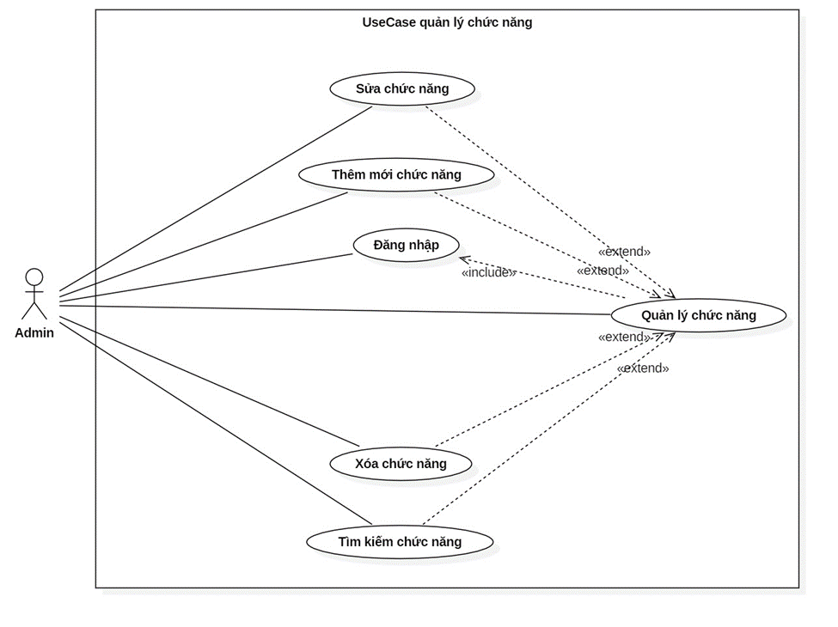

|  |  |
| --- | --- |
| Tóm tắt | Use case này mô tả quá trình quản lý chức năng. Admin có thể thêm, sửa, xóa, tìm kiếm chức năng |
| Tác nhân | Admin |
| Điều kiện kích hoạt | Admin đăng nhập vào hệ thống chọn chức năng quản lý phân quyền và chọn trang chức năng |
| Dòng sự kiện chính | 1.Admin chọn chức năng quản lý phân quyền trên giao diện và chọn trang chức năng  2. Hệ thống hiển thị danh sách chức năng từ database và các chức năng (thêm, sửa, xóa, tìm kiếm  2.1 Tìm kiếm chức năng  - Admin nhập thông tin chức năng cần tìm vào thanh tìm kiếm bên trong giao diện quản lý chức năng và ấn tìm kiếm  - Hệ thống sẽ hiển thị ra danh sách chức năng cần tìm  2.2. Thêm chức năng  - Admin ấn vào nút thêm bên trong giao diện quản lý chức năng  - Hệ thống sẽ hiển thị form thêm chức năng  - Admin nhập vào thông tin chức năng cần thêm và ấn thêm  - Hệ thống sẽ lưu và hiển thị thông tin chức năng ra màn hình  2.3. Sửa thông tin chức năng  - Admin chọn chức năng cần sửa và ấn vào nút sửa bên trong giao diện chức năng  - Hệ thống sẽ hiện ra form sửa chức năng và thông tin chức năng cần sửa  - Admin sửa các thông tin của chức năng và ấn sửa  - Hệ thống sẽ cập nhật và hiện ra chức năng đã sửa  2.4 Xóa chức năng  - Admin chọn chức năng cần xóa và ấn nút xóa  - Hệ thống sẽ hiện ra thông báo “bạn có chắc chắn muốn xóa không”  - Admin nhấn “có” hệ thống sẽ xóa chức năng và cập nhật lại danh sách chức năng |
| Dòng sự kiện phụ | 1. Hệ thống kiểm tra các trường admin nhập vào và phát hiện lỗi, hiển thị thông báo thực hiện các chức năng thất bại và yêu cầu nhập lại. Admin có thể nhập lại hoặc nhấn “Thoát để kết thúc.  2. Nếu admin nhấn “Thoát” hệ thống sẽ bỏ qua thao tác đang thực hiện và hiển thị danh sách chức năng trong database.  3. Trong quá trình thực hiện use case nếu không kết nối được với cơ sở dữ liệu thì hệ thống sẽ hiển thị một thông báo lỗi và use case kết thúc. |
| Tiền điều kiện | Đã đăng nhập thành công vào tài khoản có nhóm quyền quản lý phân quyền |
| Hậu điều kiện | Thực hiện các chức năng thành công hoặc thất bại. |

### Use case quản lý khách hàng:

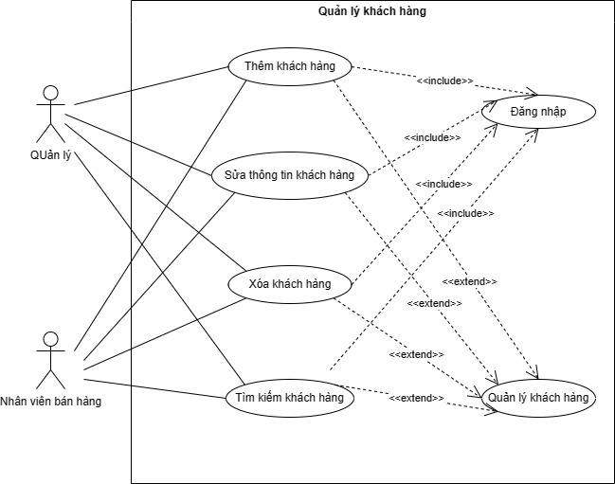

|  |  |
| --- | --- |
| Tóm tắt | Mô tả quy trình quản lý khách hàng trong hệ thống. Admin có thể thêm mới, chỉnh sửa, xóa và tìm kiếm khách hàng. |
| Tác nhân | Admin, nhân viên bán hàng. |
| Điều kiện kích hoạt | Admin và nhân viên bán hàng chọn chức năng quản lý khách hàng, hoặc chọn thêm thông tin khách hàng lúc lập hóa đơn |
| Dòng sự kiện chính | 1. Admin chọn chức năng quản lý khách hàng từ giao diện của hệ thống, hoặc nhân viên bán hàng tìm kiếm để lập hóa đơn cho khách hàng  2. Hệ thống hiển thị danh sách các khách hàng từ dữ liệu hệ thống và các chức năng (thêm, sửa, xóa, tìm kiếm).  3. Quản lý chọn các chức năng cần thực hiện.  4. Hệ thống kiểm tra các trường admin vừa nhập vào và cập nhật hoặc lưu thông tin khách hàng mới vào database tùy theo chức năng đã chọn.  5. Hiển thị thông báo thực hiện các chức năng thành công. |
| Dòng sự kiện phụ | 1. Hệ thống kiểm tra các trường admin và nhân viên bán hàng nhập vào và phát hiện lỗi, hiển thị thông báo thực hiện các chức năng thất bại và yêu cầu nhập lại.  Admin và nhân viên bán hàng có thể nhập lại hoặc nhấn “Hủy bỏ” để kết thúc.  2. Nếu admin nhấn “Hủy bỏ” hệ thống sẽ bỏ qua thao tác đang thực hiện và hiển thị danh sách các khách hàng trong hệ thống.  3. Trong quá trình thực hiện use case nếu không kết nối được với cơ sở dữ liệu thì hệ thống sẽ hiển thị một thông báo lỗi và use case kết thúc. |
| Tiền điều kiện | Đã đăng nhập thành công vào tài khoản có quyền quản lý bán hàng, quản lý khách hàng |
| Hậu điều kiện | Thực hiện các chức năng thành công hoặc thất bại. |

### Use case quản lý nhà cung cấp:

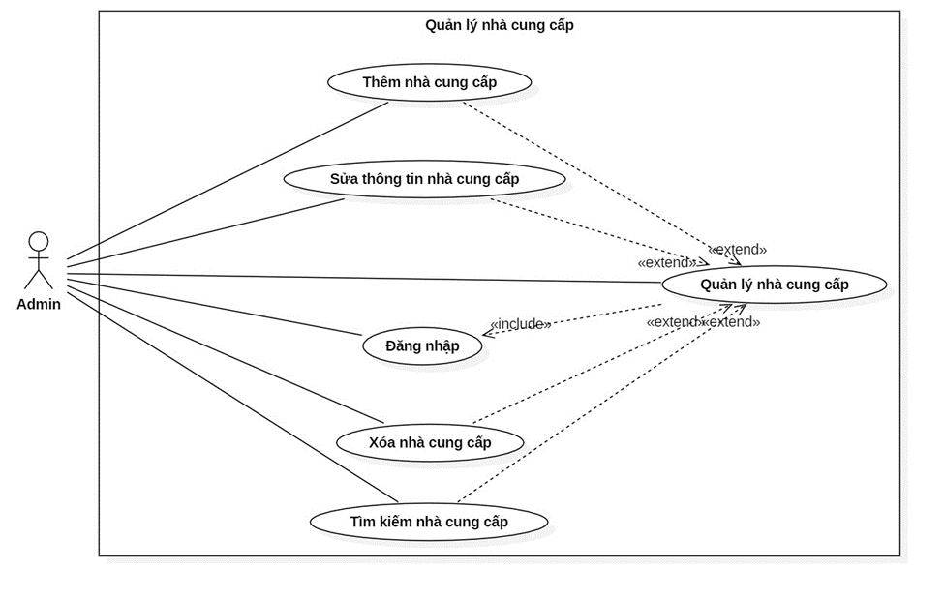

|  |  |
| --- | --- |
| Tóm Tắt | Use case này mô tả quá trình quản lý nhà cung cấp trong hệ thống. Admin có thể thêm, sửa và tìm kiếm nhà cung cấp. |
| Tác Nhân | Admin |
| Điều kiện kích hoạt | Admin đăng nhập vào hệ thống và chọn chức năng quản lý nhà cung cấp |
| Dòng sự kiện chính | 1. Admin chọn chức năng quản lý nhà cung cấp trên giao diện chức năng menu 2. Hệ thống hiển thị danh sách nhà cung cấp từ database và các chức năng (thêm, sửa, xóa, tìm kiếm).  2.1. Tìm kiếm nhà cung cấp  - Admin nhập thông tin thuế cần tìm vào thanh tìm kiếm bên trong giao diện quản lý thuế và ấn tìm kiếm  - Hệ thống sẽ hiển thị ra danh sách nhà cung cấp cần tìm  2.2. Thêm mới nhà cung cấp  - Admin ấn vào nút thêm bên trong giao diện quản lý nhà cung cấp  - Hệ thống sẽ hiển thị form thêm nhà cung cấp  - Admin nhập vào thông tin nhà cung cấp cần thêm và ấn thêm  - Hệ thống sẽ lưu và hiển thị thông tin nhà cung cấp ra màn hình  2.3. Sửa thông tin nhà cung cấp  - Admin chọn nhà cung cấp cần sửa và ấn vào nút sửa bên trong quản lý nhà cung cấp  - Hệ thống sẽ hiện ra form sửa nhà cung cấp và thông tin nhà cung cấp cần sửa  - Admin sửa các thông tin của nhà cung cấp và ấn sửa  - Hệ thống sẽ cập nhật và hiện ra nhà cung cấp đã sửa  2.4 Xóa nhà cung cấp  - Admin chọn chức năng cần xóa và ấn nút xóa - Hệ thống sẽ hiện ra thông báo “bạn có chắc chắn muốn xóa không” - Admin nhấn “có” hệ thống sẽ xóa chức năng và cập nhật lại danh sách nhà cung cấp |
| Dòng sự kiện phụ | 1. Hệ thống kiểm tra các trường admin nhập vào và phát hiện lỗi, hiển thị thông báo thực hiện các chức năng thất bại và yêu cầu nhập lại. Admin có thể nhập lại hoặc nhấn “Thoát để kết thúc.  2. Nếu admin nhấn “Thoát” hệ thống sẽ bỏ qua thao tác đang thực hiện và hiển thị danh sách nhà cung cấp trong database.  3. Trong quá trình thực hiện use case nếu không kết nối được với cơ sở dữ liệu thì hệ thống sẽ hiển thị một thông báo lỗi và use case kết thúc. |
| Tiền điều kiện | Đã đăng nhập thành công vào tài khoản có nhóm quyền quản lý nhà cung cấp |
| Hậu điều kiện | Thực hiện các chức năng thành công hoặc thất bại. |

### Use case quản lý sản phẩm:

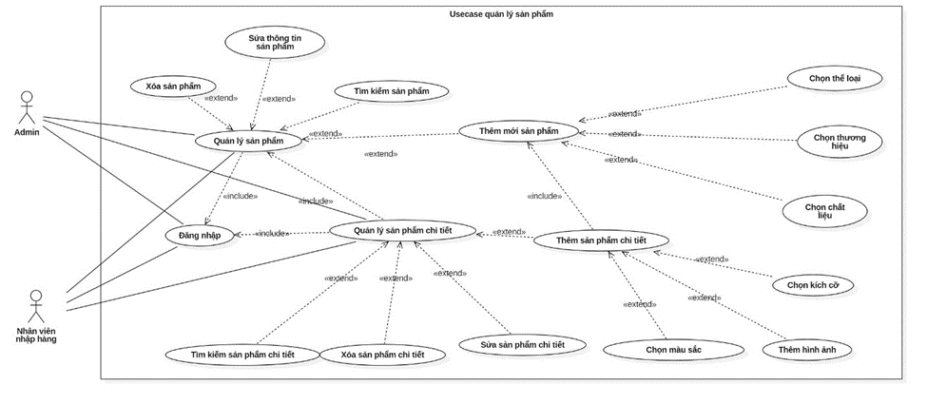

|  |  |
| --- | --- |
| Tóm Tắt | Use case này mô tả quá trình quản lý sản phẩm trong hệ thống. người dùng có thể thêm, sửa, xóa, sản phẩm và chi tiết sản phẩm. |
| Tác Nhân | Admin, nhân viên nhập hàng |
| Điều kiện kích hoạt | Người dùng đăng nhập vào hệ thống và có quyền của nhân viên nhập hàng, admin. |
| Dòng sự kiện chính | 1. Người dùng chọn chức năng quản lý sản phẩm trên thanh chức năng menu  2. Hệ thống hiển thị danh sách sản phẩm có trong database  2.1. Chức năng thêm:  -Người dùng ấn nút thêm trong giao diện quản lý sản phẩm  - Hệ thống sẽ hiển thị form để thêm sản phẩm  - Người dùng nhập thông tin sản phẩm cần thêm vào database  - Sau đó người dùng thêm các thuộc tính chi tiết của sản phẩm vừa thêm vào  - Hệ thống sẽ lưu và hiển thị sản phẩm vừa thêm màn hình.  2.2 Chức năng sửa  - Người dùng chọn sản phẩm cần sửa và ấn vào nút sửa  - Hệ thống sẽ hiển thị ra màn hình form sửa  - Người dùng chỉ có thể sửa giá bán của sản phẩm  - Người dùng ấn nút sửa hệ thống sẽ lưu vào database và hiển thị ra màn hình  2.3 Xóa sản phẩm  - Người dùng chọn chức năng cần xóa và ấn nút xóa  - Hệ thống sẽ hiện ra thông báo “bạn có chắc chắn muốn xóa không”  - Người dùng nhấn “có” hệ thống sẽ xóa chức năng và cập nhật lại danh sách sản phẩm  2.4 Chức năng tìm kiếm  - Người dùng nhập thông tin sản phẩm cần tìm vào thanh tìm kiếm bên trong giao diện quản lý sản phẩm và ấn tìm kiếm  - Hệ thống sẽ hiển thị ra danh sách sản phẩm cần tìm |
| Dòng sự kiện phụ | 1. Hệ thống kiểm tra các trường người dùng nhập vào và phát hiện lỗi, hiển thị thông báo thực hiện các chức năng thất bại và yêu cầu nhập lại. Người dùng có thể nhập lại hoặc nhấn “Thoát” để kết thúc.  2. Nếu người dùng nhấn “Thoát” hệ thống sẽ bỏ qua thao tác đang thực hiện và hiển thị danh sách sản phẩm trong database.  3. Trong quá trình thực hiện use case nếu không kết nối được với cơ sở dữ liệu thì hệ thống sẽ hiển thị một thông báo lỗi và use case kết thúc. |
| Tiền điều kiện | Đã đăng nhập thành công vào tài khoản có nhóm quyền quản lý sản phẩm |
| Hậu điều kiện | Thực hiện các chức năng thành công hoặc thất bại. |

### Use case quản lý bán hàng:

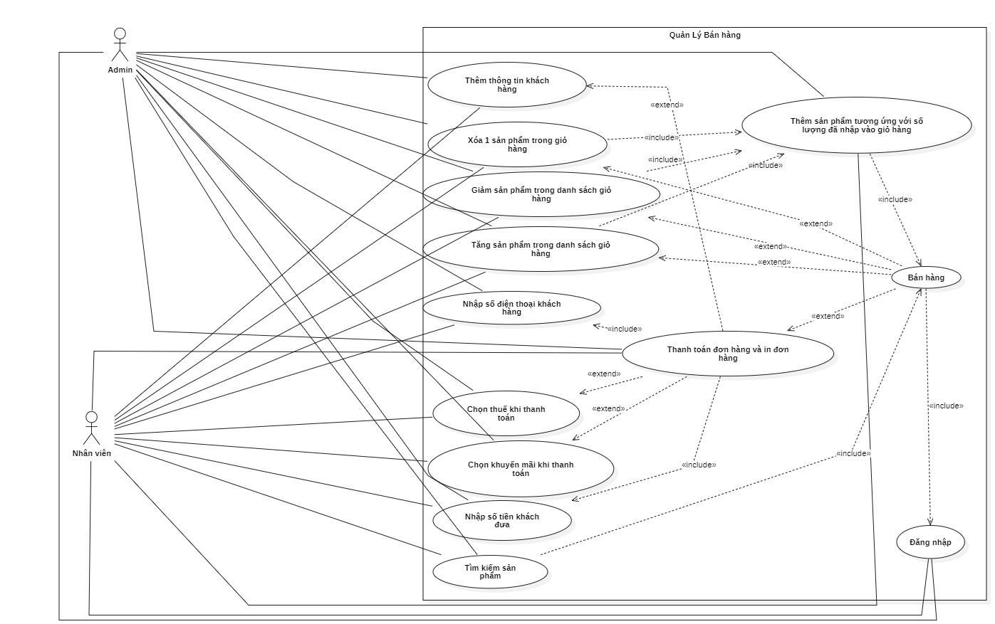

|  |  |
| --- | --- |
| Tóm tắt | Mô tả quy trình bán hàng của hệ thống, Nhân viên có thể thêm và xóa sản phẩm trong danh sách order, in hóa đơn, chọn Thuế, chọn khuyến mãi |
| Tác nhân | Nhân viên bán hàng, Admin |
| Điều kiện kích hoạt | Người dùng đăng nhập vào hệ thống và nhóm quyền nhân viên bán hàng |
| Dòng sự kiện chính | 1.Nhân viên đăng nhập tài khoản vào hệ thống  2.Chọn phần bán hàng  3.Nhân viên thêm sản phẩm vào danh sách order  4.Nhân viên chọn hình thức khuyến mãi và thuế(nếu có)  5.Nhân viên nhập số điện thoại khách hàng(Thêm thông tin khách hàng nếu không có)  6.Chọn thuế  7.Chọn khuyến mãi  8.Nhập tiền khách hàng đưa  9.In hóa đơn |
| Dòng sự kiện phụ | 1.Hệ thống kiểm tra trong danh sách order đã có chưa và thông báo nếu chưa có khi nhân viên in hóa đơn  2.Hệ thống kiểm tra xem nhân viên đã nhập mã khách hàng chưa, nếu chưa hiển thị ra thông báo  3.Hệ thống kiểm tra xem có nhập đủ số tiền khách đưa( > tổng tiền hóa đơn) chưa, nếu chưa thì hiện thị ra thông báo |
| Tiền điều kiện | Đã đăng nhập thành công vào tài khoản có nhóm quyền nhân viên bán hàng. |
| Hậu điều kiện | Thực hiện các chức năng thành công hoặc thất bại. |

* Use case quản lý hóa đơn:

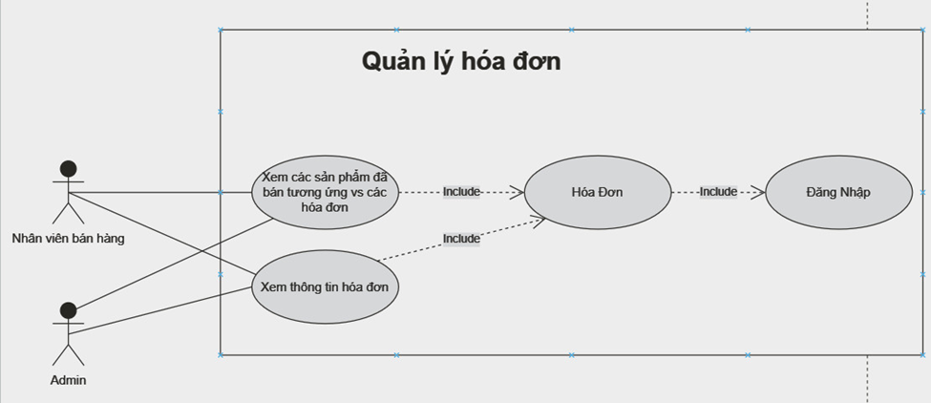

|  |  |
| --- | --- |
| Tóm Tắt | Use case này mô tả quá trình quản lý nhà cung cấp trong hệ thống. Admin có thể thêm, sửa và tìm kiếm nhà cung cấp. |
| Tác Nhân | Admin, Nhân viên bán hàng |
| Điều kiện kích hoạt | Admin, Nhân viên bán hàng đăng nhập vào hệ thống và chọn chức năng Hóa Đơn |
| Dòng sự kiện chính | 1.Admin, Nhân viên bán hàng đăng nhập vào hệ thống và chọn chức năng Hóa Đơn  2.Chọn hóa đơn cần xem |
| Dòng sự kiện phụ | không có |
| Tiền điều kiện | Đã đăng nhập thành công vào tài khoản có nhóm quyền quản lý Hóa đơn |
| Hậu điều kiện | Không có |

* Use case quản lý phiếu nhập:

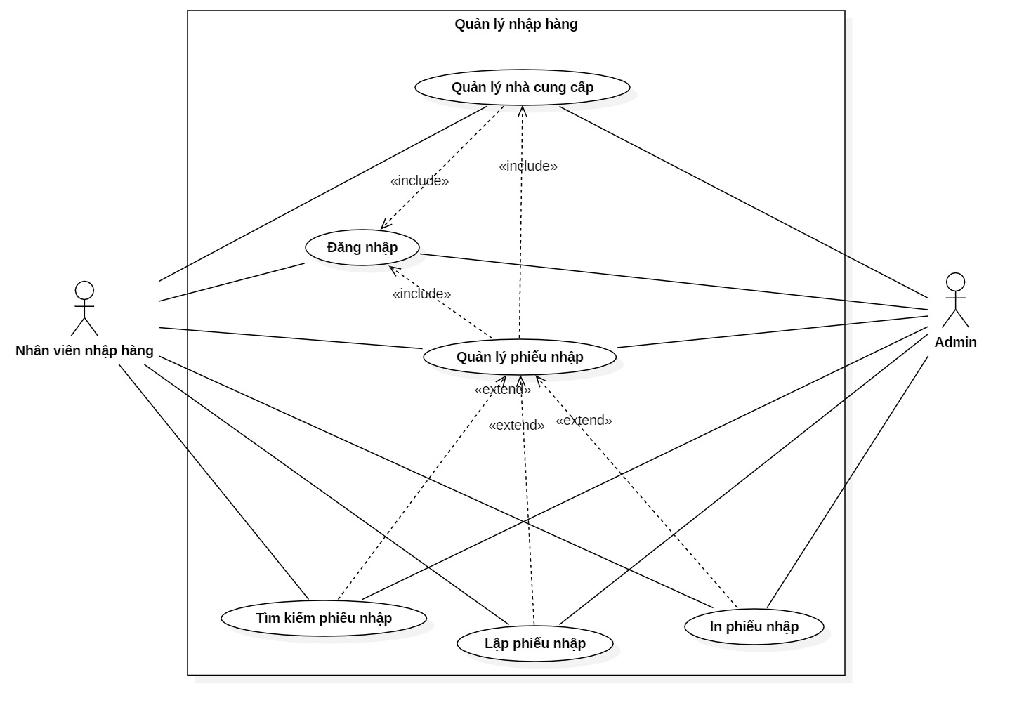

|  |  |
| --- | --- |
| Tóm tắt | Mô tả quá trình nhập hàng của hệ thống. Người dùng có thể thêm, xóa, tìm kiếm phiếu nhập |
| Tác nhân | Nhân viên nhập hàng, Admin |
| Điều kiện kích hoạt | Người dùng đăng nhập vào hệ thống vs nhóm quyền Nhân viên nhập hàng |
| Dòng sự kiện chính | 1.Người dùng đăng nhập tài khoản vào hệ thống và chọn chức năng quản lý nhập hàng trên thanh menu  2. Hệ thống hiển thị danh sách phiếu nhập  2.1 Chức năng thêm:  - Người dùng ấn nút thêm trong giao diện quản lý phiếu nhập  - Hệ thống sẽ hiển thị form để thêm phiếu nhập  - Người dùng nhập thông tin phiếu nhập cần thêm vào database  - Hệ thống sẽ lưu và hiển thị phiếu nhập vừa thêm màn hình  2.2 Chức năng xóa  - Người dùng chọn chức năng cần xóa và ấn nút xóa  - Hệ thống sẽ hiện ra thông báo “bạn có chắc chắn muốn xóa không”  - Người dùng nhấn “có” hệ thống sẽ xóa chức năng và cập nhật lại danh sách phiếu nhập  2.3 Chức năng tìm kiếm  - Người dùng nhập thông tin phiếu nhập cần tìm vào thanh tìm kiếm bên trong giao diện quản lý phiếu nhập và ấn tìm kiếm  - Hệ thống sẽ hiển thị ra danh sách phiếu nhập cần tìm  2.4 Chức năng tìm kiếm  - Người dùng nhập thông tin phiếu nhập cần tìm vào thanh tìm kiếm bên trong giao diện quản lý phiếu nhập và ấn tìm kiếm  - Hệ thống sẽ hiển thị ra danh sách phiếu nhập cần tìm |
| Dòng sự kiện phụ | 1. Hệ thống kiểm tra các trường người dùng nhập vào và phát hiện lỗi, hiển thị thông báo thực hiện các chức năng thất bại và yêu cầu nhập lại. người dùng có thể nhập lại hoặc nhấn “Thoát để kết thúc.  2. Nếu người dùng nhấn “Thoát” hệ thống sẽ bỏ qua thao tác đang thực hiện và hiển thị danh sách chi tiết quyền trong database.  3. Trong quá trình thực hiện use case nếu không kết nối được với cơ sở dữ liệu thì hệ thống sẽ hiển thị một thông báo lỗi và use case kết thúc. |
| Tiền điều kiện | Đã đăng nhập thành công vào tài khoản có nhóm quyền nhân viên bán hàng. |
| Hậu điều kiện | Thực hiện các chức năng thành công hoặc thất bại. |

3.15. Use case quản lý khuyến mãi:

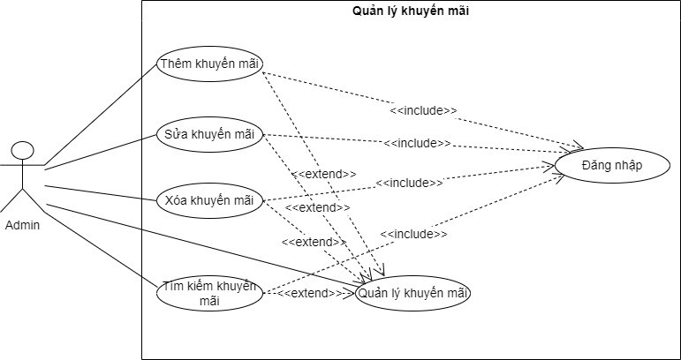

|  |  |
| --- | --- |
| Tóm tắt | Use case này mô tả quy trình quản lý các chương trình khuyến mãi trong hệ thống. Admin có thể thêm mới, chỉnh sửa, xóa và tìm kiếm các chương trình khuyến mãi. |
| Tác nhân | Admin. |
| Điều kiện kích hoạt | Admin đăng nhập vào hệ thống và chọn quản lý khuyến mãi trong trang bán hàng. |
| Dòng sự kiện chính | 1. Admin chọn chức năng quản lý khuyến mãi trong trang bán hàng  2. Hệ thống hiển thị danh sách các khuyến mãi từ database và các chức năng (thêm, sửa, xóa, tìm kiếm).  3. Admin chọn các chức năng cần thực hiện.  3.1. Đối với chức năng thêm:  + Admin nhập các thông tin khuyến mãi cần thêm (MucKhuyenMai, DieuKien, ThoiGianBatDau, ThoiGianKetThuc).  + Sau đó nhấn nút thêm khuyến mãi.  3.2. Đối với chức năng sửa:  + Admin chọn khuyến mãi cần sửa và nhập các thông tin cần sửa (MucKhuyenMai, DieuKien, ThoiGianBatDau, ThoiGianKetThuc).  + Sau đó nhấn nút sửa để cập nhật thông tin khuyến mãi.  3.3. Đối với chức năng xóa:  + Admin chọn khuyến mãi muốn xóa  + Sau đó nhấn nút xóa.  + Hệ thống hiển thị thông báo xác nhận có muốn xóa hay không.  + Admin nhấn đồng ý thì sẽ xóa khuyến mãi đó.  3.4. Đối với chức năng tìm kiếm:  + Admin nhập thông tin khuyến mãi cần tìm vào ô tìm kiếm và bấm tìm.  + Hệ thống hiển thị danh sách các khuyến mãi có thông tin trùng với thông tin đã tìm.  4. Hệ thống kiểm tra các trường admin vừa nhập vào và cập nhật hoặc lưu thông tin khuyến mãi mới vào database tùy theo chức năng đã chọn.  5. Hiển thị thông báo thực hiện các chức năng thành công. |
| Dòng sự kiện phụ | 1. Hệ thống kiểm tra các trường amin nhập vào và phát hiện lỗi, hiển thị thông báo thực hiện các chức năng thất bại và yêu cầu nhập lại. Admin có thể nhập lại hoặc nhấn “Thoát” để kết thúc.  2. Nếu quản lý nhấn “Thoát” hệ thống sẽ bỏ qua thao tác đang thực hiện và hiển thị danh sách các khuyến mãi trong database.  3. Trong quá trình thực hiện use case nếu không kết nối được với cơ sở dữ liệu thì hệ thống sẽ hiển thị một thông báo lỗi và use case kết thúc. |
| Tiền điều kiện | Đã đăng nhập thành công vào tài khoản có quyền quản lý. |
| Hậu điều kiện | Thực hiện các chức năng thành công hoặc thất bại. |

### Use case quản lý thống kê:

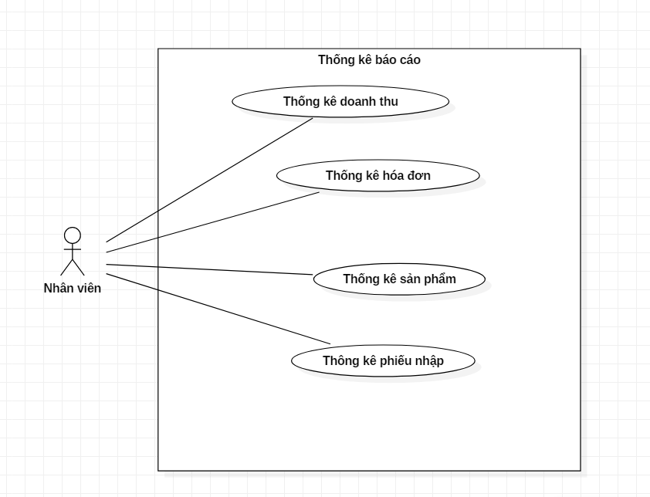

|  |  |
| --- | --- |
| Tóm tắt | Use case này cho phép actor thống kê doanh thu của cửa hàng |
| Tác nhân | Admin |
| Điều kiện kích hoạt | Nhân viên có nhóm quyền admin đăng nhập vào hệ thống và chọn chức năng thống kê |
| Dòng sự kiện chính | . Nhân viên có nhóm quyền admin chọn chức năng thống kê  2. Hệ thống hiển thị tổng hóa đơn, tổng phiếu nhập, tổng tiền nhập, doanh thu, tiền lời, danh sách hóa đơn, danh sách phiếu nhập, và danh sách sản phẩm  3. Admin chọn khoản thời gian cần thống kê  4. Hệ thống cho người dùng xem các thông tin trên ở khoản thời gian đã chọn. |
| Dòng sự kiện phụ |  |
| Tiền điều kiện | Đã đăng nhập thành công vào tài khoản có quyền admin |
| Hậu điều kiện | Thực hiện các chức năng thành công. |

B. TÀI LIỆU THIẾT KẾ

# I. CƠ SỞ DỮ LIỆU:

## 1. Phân tích thiết kế mô hình thực thể kết hợp:

### 1.1. Liệt kê các đối tượng:

Từ mô hình ca sử dụng ta lựa chọn ra các đối tượng ứng cử. Sau quá trình trích lọc ta được danh sách các đối tượng. Ứng với mỗi đối tượng trong thế giới thực, ta được một thực thể (Entity).

#### 1.1.1. Tài khoản:

Chứa thông tin của tài khoản. Bao gồm các thuộc tính:

• Mã tài khoản: khóa dự tuyển.

• Mã nhóm quyền: khóa dự tuyển.

• Tên tài khoản: tên tài khoản đã được tạo.

• Mật khẩu : mật khẩu ứng với từng tên tài khoản.

• Trạng thái: trạng thái còn tồn tại hay không tồn tại.

• Mã nhân viên: khóa dự tuyển.

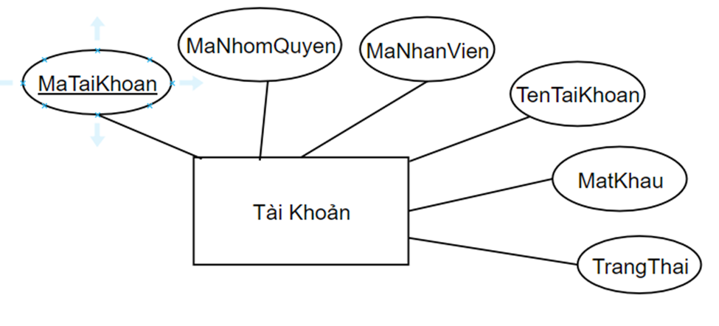

#### 1.1.2. Nhóm quyền:

Chứa thông tin của nhóm quyền. Bao gồm các thuộc tính:

• Mã nhóm quyền: Khóa dự tuyển.

• Tên Nhóm quyền: dùng để phân biệt các quyền như “admin”, “quản lý”, “nhân viên”.

• Trạng Thái.

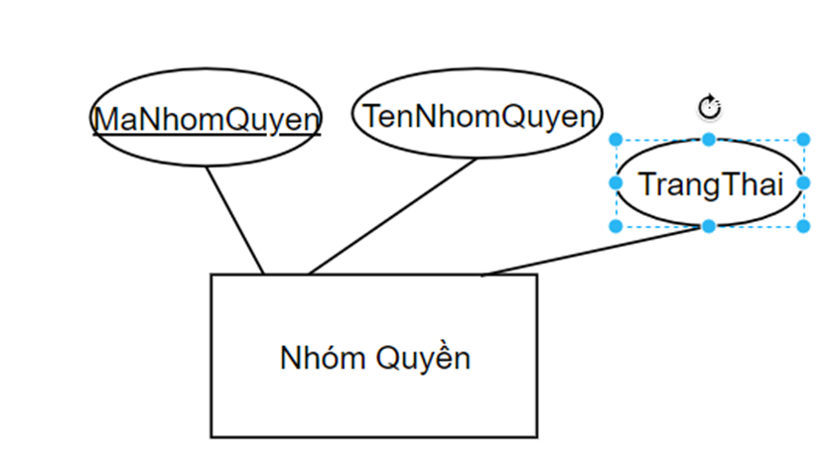

#### 1.1.3. Chi tiết quyền:

Chứa thông tin của chi tiết quyền. Bao gồm các thuộc tính:

• Mã chức năng: khóa dự tuyển.

• Mã nhóm quyền: khóa dự tuyển.

• Hành động: bao gồm các hành động xem, thêm, sửa, xóa .

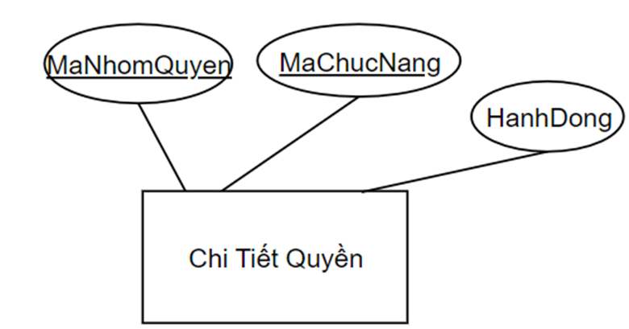

#### 1.1.4. Chức năng:

Chứa thông tin của chức năng. Bao gồm các thuộc tính:

• Mã chức năng: khóa dự tuyển.

• Tên chức năng: tên của các chức năng như “bán hàng”, “nhập hàng”….

• Trạng thái .

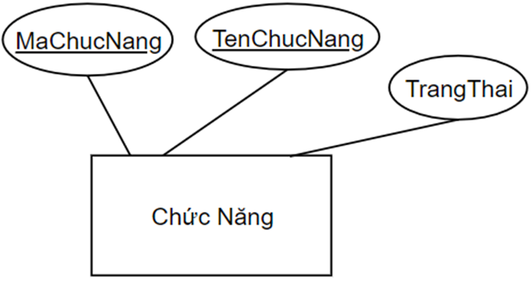

#### 1.1.5. Nhân viên:

Chứa thông tin của nhân viên. Bao gồm các thuộc tính:

• Mã nhân viên: khóa dự tuyển.

• Tên nhân viên: tên của các nhân viên .

• Tuổi: tuổi của các nhân viên.

• Số điện thoại: Số điện thoại cá nhân của các nhân viên.

• Hình ảnh: Hình ảnh 3x4 của nhân viên.

• Trạng thái.

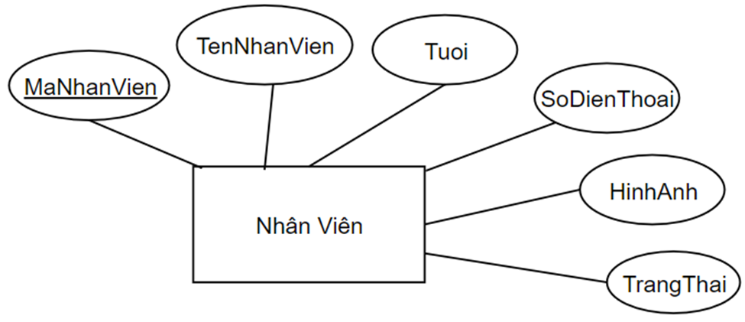

#### 1.1.6. Phiếu nhập:

Chứa thông tin của phiếu nhập. Bao gồm các thuộc tính:

• Mã phiếu nhập: khóa dự tuyển.

• Mã nhà cung cấp: khóa dự tuyển.

• Mã nhân viên: khóa dự tuyển.

• Ngày nhập: ngày nhập hàng của sản phẩm.

• Tên phiếu nhập: tên của phiếu nhập.

• Tổng tiền nhập: tổng tiền sau khi nhập toàn bộ sản phẩm.

• Trạng thái.

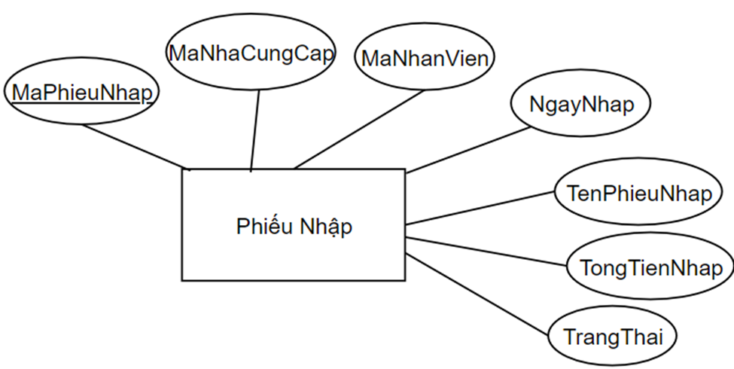

#### 1.1.7. Chi tiết phiếu nhập:

Chứa thông tin của chi tiết phiếu nhập. Bao gồm các thuộc tính:

• Mã chi tiết phiếu nhập: khóa dự tuyển.

• Mã phiếu nhập: khóa dự tuyển.

• Mã chi tiết sản phẩm: khóa dự tuyển.

• Số lượng nhập: Số lượng sản phẩm nhập hàng.

• Đơn vị: “1 cái”, “1 đôi”, “1 bộ”.

• Tiền nhập: tiền nhập hàng “VNĐ”.

• Thành tiền.

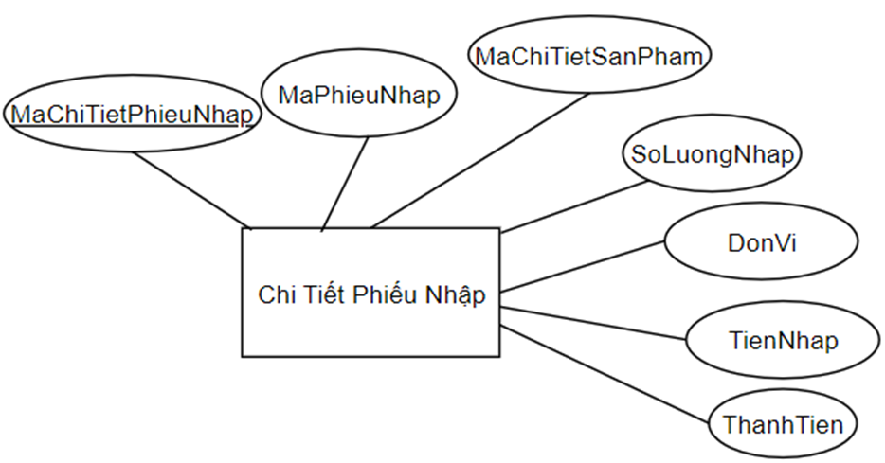

#### 1.1.8. Nhà cung cấp:

Chứa thông tin của nhà cung cấp. Bao gồm các thuộc tính:

• Mã nhà cung cấp: khóa dự tuyển.

• Tên nhà cung cấp: tên của nhà cung cấp hàng.

• Địa chỉ: địa chỉ của nhà cung cấp.

• Số điện thoại: số điện thoại của nhà cung cấp.

• Trạng thái.

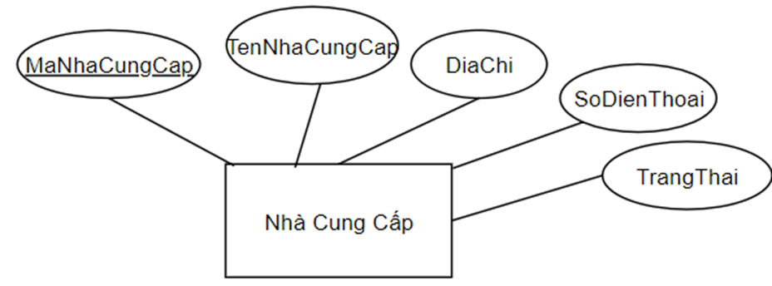

#### 1.1.9. Sản phẩm:

Chứa thông tin của sản phẩm. Bao gồm các thuộc tính:

• Mã sản phẩm: khóa dự tuyển.

• Mã thương hiệu: khóa dự tuyển.

• Mã thể loại: khóa dự tuyển.

• Mã chất liệu: khóa dự tuyển.

• Tên sản phẩm: tên của từng sản phẩm .

• Giá sản phẩm: giá tiền của từng sản phẩm.

• Giá nhập: giá nhập hàng của từng sản phẩm.

• Số lượng nhập: số lượng nhập hàng của từng sản phẩm.

• Số lượng tồn: số lượng còn lại của sản phẩm.

• Số lượng bán: số lượng sản phẩm được bán ra.

• Trạng thái.

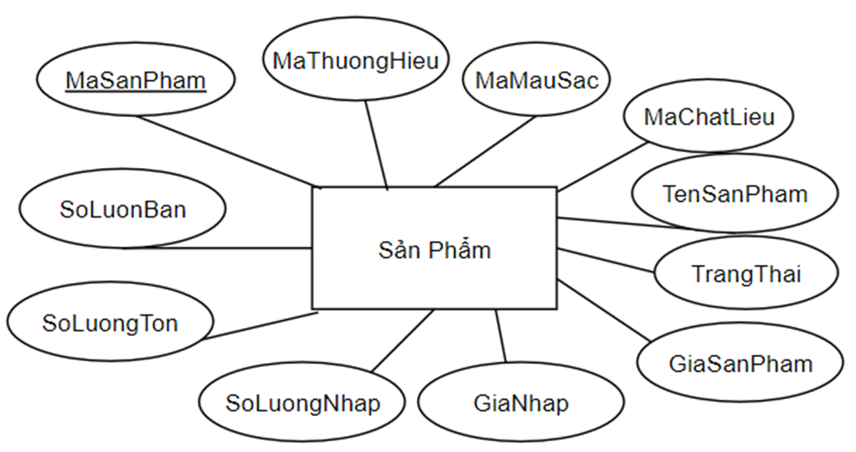

#### 1.1.10. Chi tiết sản phẩm:

Chứa thông tin chi tiết sản phẩm. Bao gồm các thuộc tính:

• Mã chi tiết sản phẩm: khóa dự tuyển.

• Mã sản phẩm: khóa dự tuyển.

• Mã màu sắc : khóa dự tuyển.

• Mã kích cỡ: khóa dự tuyển.

• Hình ảnh: hình ảnh của từng sản phẩm.

• Số lượng nhập: Số lượng sản phẩm được nhập vào.

• Số lượng tồn: Số lượng sản phẩm còn lại trong hệ thống.

• Số lượng bán: Số lượng bản phẩm đã bán.

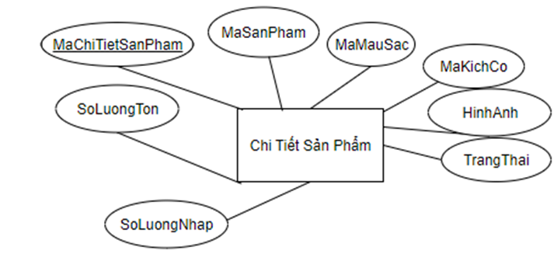

#### 1.1.11. Kích cỡ:

Chứa thông tin của kích cỡ. Bao gồm các thuộc tính:

• Mã kích cỡ: Khóa dự tuyển.

• Tên kích cỡ: tên các kích cỡ như “S”, “M”, “L”…

• Trạng thái.

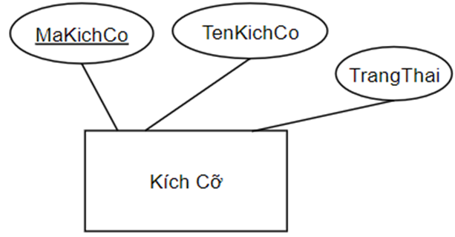

#### 1.1.12. Thương hiệu:

Chứa thông tin của thương hiệu. Bao gồm các thuộc tính:

• Mã thương hiệu: Khóa dự tuyển.

• Tên thương hiệu: tên của các thương hiệu như “Nike”, “Adidas”….

• Trạng thái.

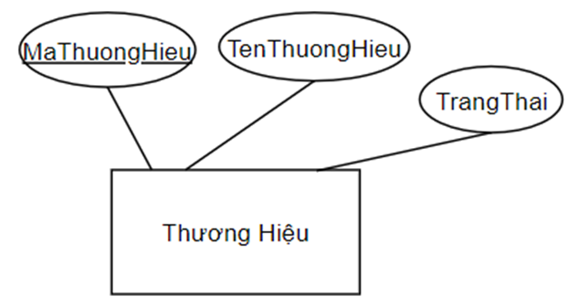

#### 1.1.13. Chất liệu:

Chứa thông tin của chất liệu.Bao gồm các thuộc tính:

• Mã chất liệu: khóa dự tuyển

• Tên chất liệu: tên các loại chất liệu như “vải”, “vải thun lạnh”…..

• Trạng thái

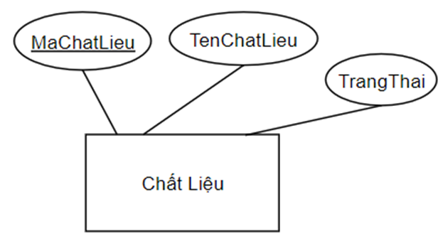

#### 1.1.14. Màu sắc:

Chứa thông tin của màu sắc . Bao gồm các thuộc tính:

• Mã màu sắc: khóa dự tuyển

• Tên màu sắc: tên các loại màu sắc như “ đỏ”, “cam”…

• Trạng thái

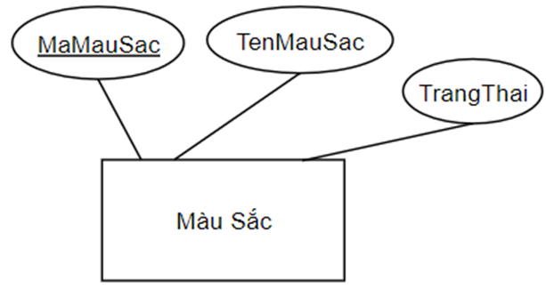

#### 1.1.15. Thể loại:

Chứa thông tin của thể loại . Bao gồm các thuộc tính:

• Mã thể loại: khóa dự tuyển

• Tên thể loại: “áo đá banh”, “ quần đá banh”….

• Trạng thái

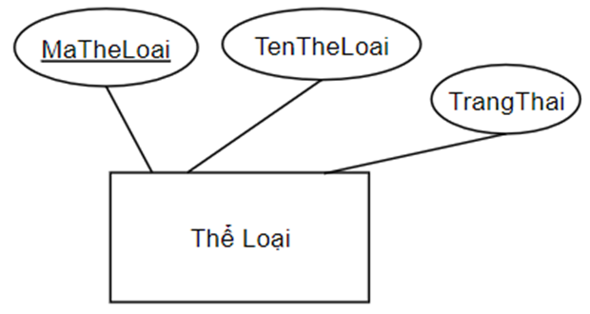

#### 1.1.16. Hóa đơn:

Chứa thông tin hóa đơn. Bao gồm các thuộc tính:

• Mã hóa đơn: khóa dự tuyển

• Mã khách hàng: khóa dự tuyển

• Mã nhân viên: khóa dự tuyển

• Mã thuế: khóa dự tuyển

• Tên hóa đơn : tên của từng hóa đơn

• Ngày lập hóa đơn: thời điểm tạo hóa đơn

• Tổng tiền: tổng tiền của hóa đơn

• Mã khuyến mãi: khóa dự tuyển

• Hình thức thanh toán: tiền mặt hay chuyển khoản

• Thành tiền:Sau khi tính khuyến mãi và thuế.

• Trạng thái

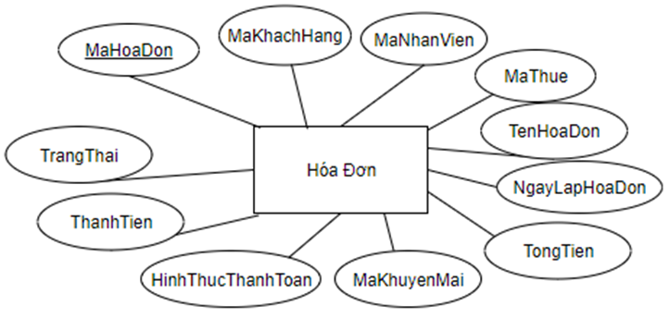

#### 1.1.17. Chi tiết hóa đơn:

Chứa thông tin chi tiết hóa đơn. Bao gồm các thuộc tính:

• Mã chi tiết hóa đơn: khóa dự tuyển

• Mã chi tiết sản phẩm : khóa dự tuyển

• Mã hóa đơn : khóa dự tuyển

• Giá sản phẩm : giá của từng sản phẩm

• Số lượng : số lượng của từng sản phẩm được bán

• Thành tiền: tổng tiền số lượng của từng sản phẩm

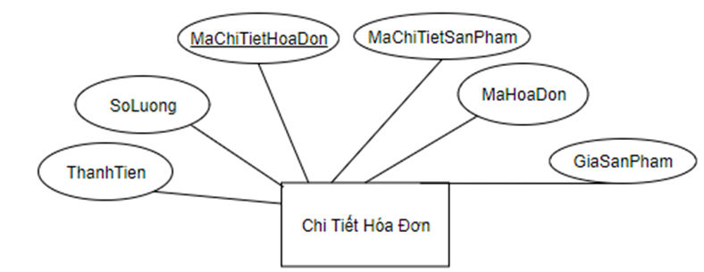

#### 1.1.18. Thuế:

Chứa thông tin của thuế . Bao gồm các thuộc tính:

• Mã thuế: khóa dự tuyển

• Tên thuế: tên các loại thuế như “VAT”

• Mức thuế: “5%”, “10%”

• Trạng thái

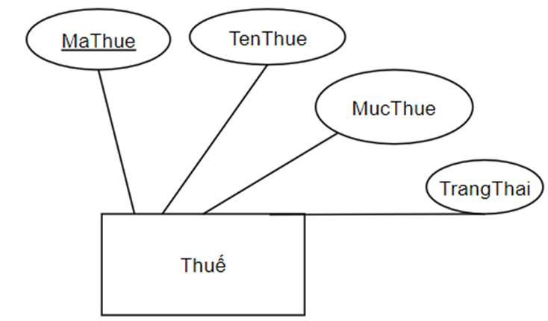

#### 1.1.19. Khuyến mãi:

Chứa thông tin của khuyến mãi. Bao gồm các thuộc tính:

• Mã khuyến mãi: khóa dự tuyển

• Mức khuyến mãi: các mức của khuyến mãi “10%”, “5%”….

• Điều kiện: điều kiện để áp dụng khuyến mãi như “áo chelsea được giảm 10%” ...

• Thời gian bắt đầu: thời gian bắt đầu chương trình khuyến mãi

• Thời gian kết thúc: thời gian kết thúc chương trình khuyến mãi

• Trạng thái

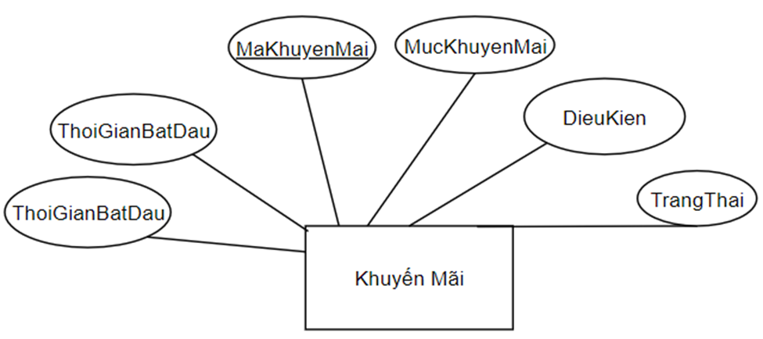

#### 1.1.20. Khách hàng:

Chứa thông tin của khách hàng. Bao gồm các thuộc tính:

• Mã khách hàng: Khóa dự tuyển

• Tên khách hàng: họ và tên của khách hàng

• Tuổi: tuổi của khách hàng

• Địa chỉ: địa chỉ cá nhân của khách hàng

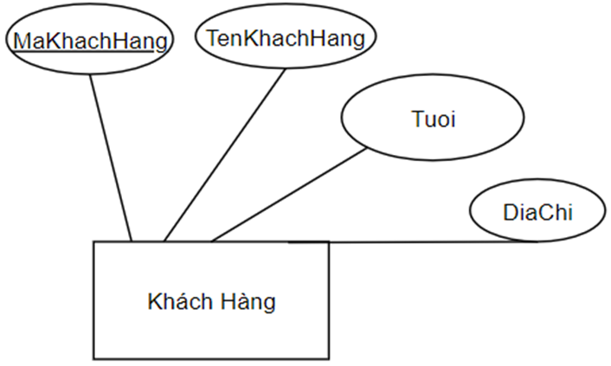

### 1.2. Mô hình thực thể kết hợp ERD:

#### 1.2.1. Phân hoạch sơ đồ ERD thành các chức năng:

Dựa vào sơ đồ phân rã chức năng ta phân hoạch sơ đồ ERD thành các lĩnh vực:

* Quản lý khách hàng.
* Quản lý thống kê.
* Quản lý khuyến mãi.
* Quản lý tài khoản.
* Quản lý bán hàng.
* Quản lý nhập hàng.
* Quản lý sản phẩm.

##### 1.2.1.1. Sơ đồ ERD quản lý khách hàng:

Các thực thể tham gia vào nghiệp vụ khách hàng:

* Khách hàng.
* Hóa đơn.
* Chi tiết hóa đơn.

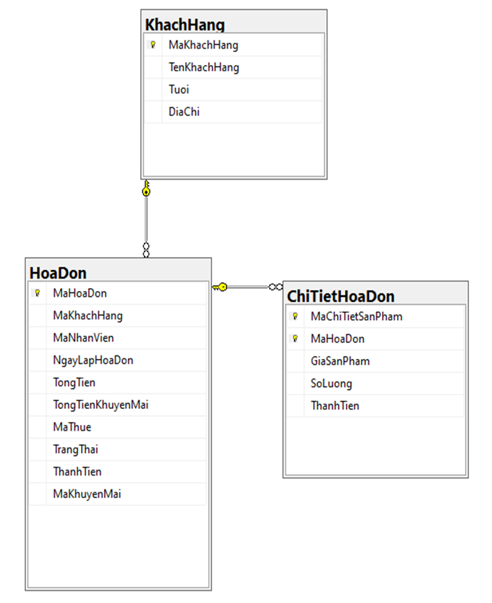

##### 1.2.1.2. Sơ đồ ERD quản lý thống kê:

Các thực thể tham gia vào các nghiệp vụ thống kê:

* Chi tiết phiếu nhập.
* Phiếu nhập.
* Chi tiết sản phẩm.
* Nhân viên.
* Sản phẩm.
* Chi tiết hóa đơn.
* Hóa đơn.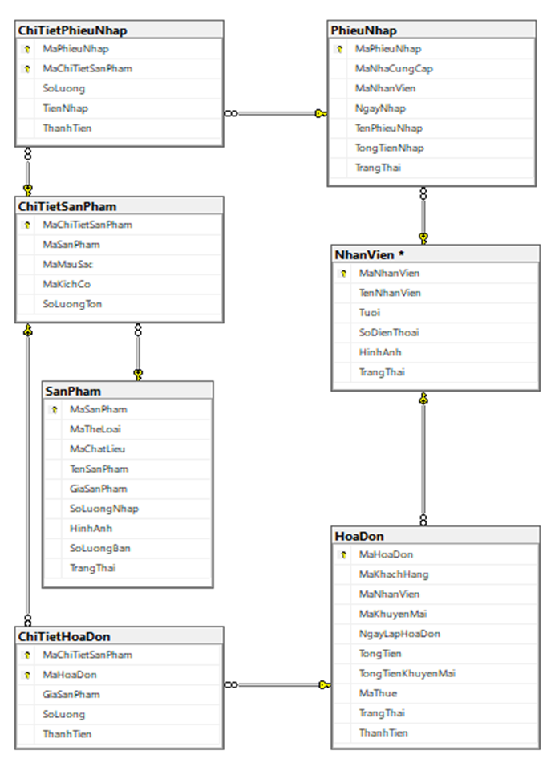

##### 1.2.1.3. Sơ đồ ERD quản lý khuyến mãi:

Các thực thể tham gia vào nghiệp vụ khuyến mãi:

* Hóa đơn.
* Khuyến mãi.

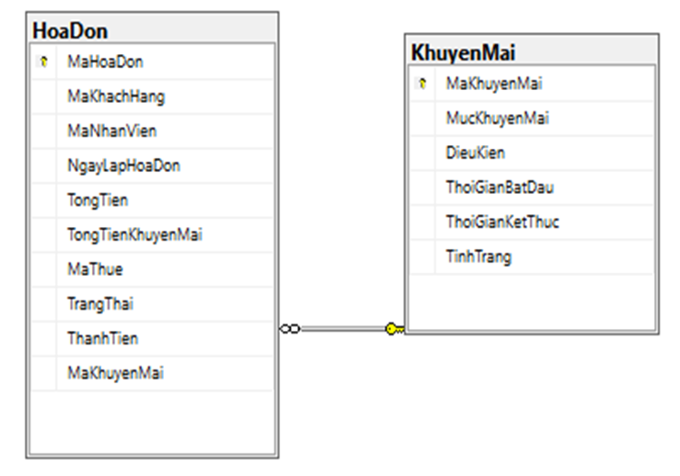

##### 1.2.1.4. Sơ đồ ERD quản lý tài khoản:

Các thực thể tham gia vào nghiệp vụ tài khoản:

* Tài khoản.
* Nhóm quyền.
* Chi tiết quyền.
* Chức năng.

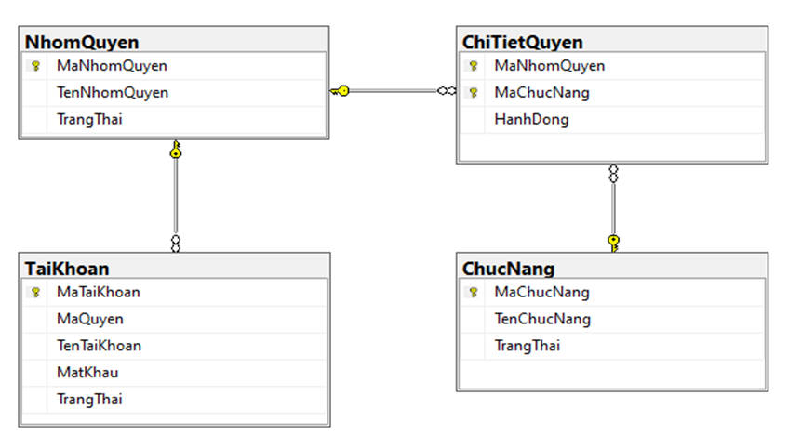

##### 1.2.1.5. Sơ đồ ERD quản lý bán hàng:

Các thực thể tham gia vào nghiệp vụ bán hàng:

* Nhân viên.
* Hóa đơn.
* Sản phẩm.
* Khách hàng.
* Chi tiết sản phẩm.
* Chi tiết hóa đơn.
* Khuyến mãi.
* Thuế.
* Khách hàng.

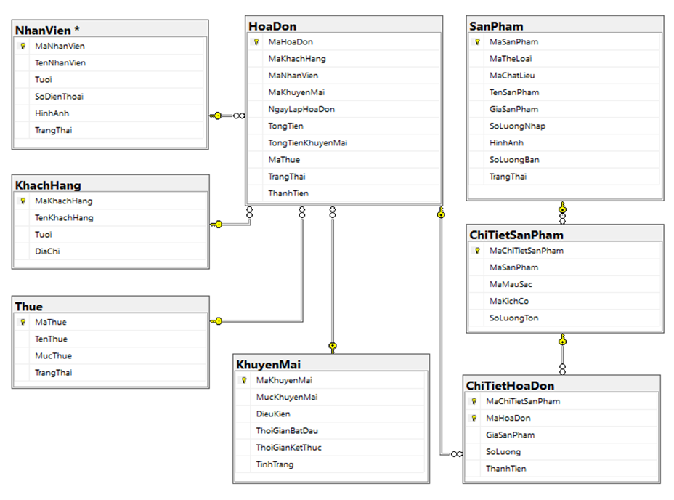

* Sơ đồ ERD quản lý nhập hàng:

Các thực thể tham gia vào nghiệp vụ nhập hàng:

* Phiếu nhập.
* Chi tiết phiếu nhập.
* Chi tiết sản phẩm.
* Nhân viên.
* Nhà cung cấp.
* Sản phẩm.

##### 1.2.1.6. Sơ đồ ERD quản lý nhập hàng:

Các thực thể tham gia vào nghiệp vụ nhập hàng:

* Phiếu nhập.
* Chi tiết phiếu nhập.
* Chi tiết sản phẩm.
* Nhân viên.
* Nhà cung cấp.
* Sản phẩm.

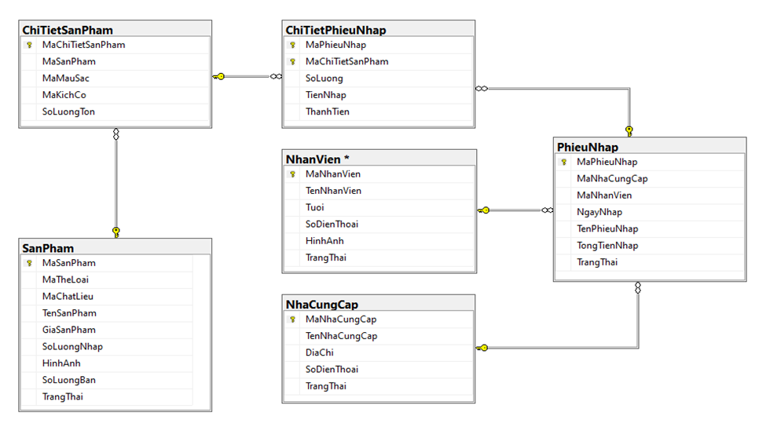

##### 1.2.1.7. Sơ đồ ERD quản lý sản phẩm:

Các thực thể tham gia vào nghiệp vụ bán hàng:

* Sản phẩm.
* Chi tiết sản phẩm.
* Kích cỡ.
* Thể loại.
* Chất liệu.
* Màu sắc.

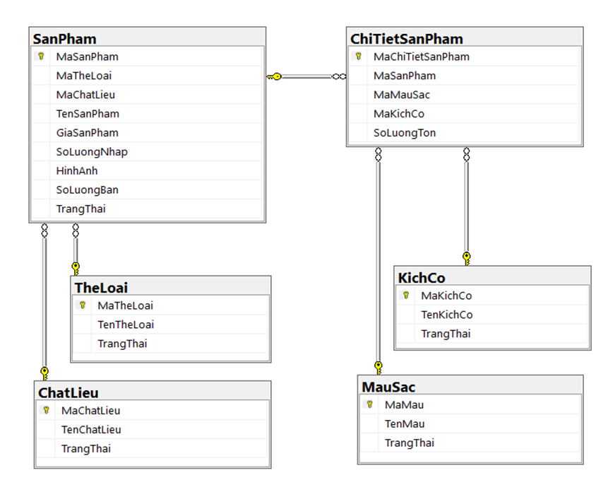

#### 1.2.2. Sơ đồ ERD tổng hợp:

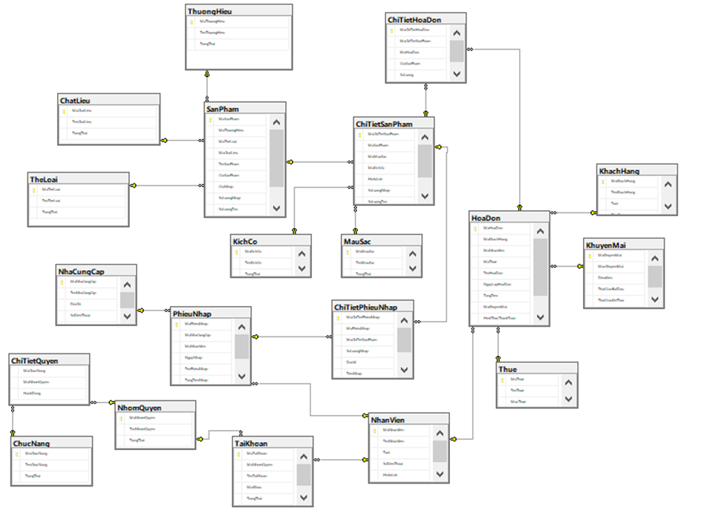

## 2. Sơ đồ cơ sở dữ liệu Logic:

## 3. Cơ sở dữ liệu vật lý:

|  |  |  |
| --- | --- | --- |
| STT | Tên bảng | Mô tả |
| 1 | Tài Khoản | Bảng thông tin tài khoản người dùng |
| 2 | Nhóm Quyền | Bảng thông tin nhóm quyền tài khoản |
| 3 | Chi Tiết Quyền | Bảng chi tiết quyền |
| 4 | Chức Năng | Bảng thông tin chức năng |
| 5 | Nhân Viên | Bảng thông tin nhân viên |
| 6 | Phiếu Nhập | Bảng thông tin phiếu nhập |
| 7 | Chi Tiết Phiếu Nhập | Bảng chi tiết phiếu nhập |
| 8 | Nhà Cung Cấp | Bảng thông tin nhà cung cấp |
| 9 | Sản Phẩm | Bảng thông tin sản phẩm |
| 10 | Kích Cỡ | Bảng thông tin kích cỡ |
| 11 | Thương Hiệu | Bảng thông tin thương hiệu |
| 12 | Chất Liệu | Bảng thông tin chất liệu |
| 13 | Màu Sắc | Bảng thông tin màu sắc |
| 14 | Thể Loại | Bảng thông tin thể loại |
| 15 | Chi Tiết Sản Phẩm | Bảng chi tiết sản phẩm |
| 16 | Hóa Đơn | Bảng thông tin hóa đơn |
| 17 | Thuế | Bảng thông tin thuế |
| 18 | Khuyến Mãi | Bảng thông tin khuyến mãi |
| 19 | Chi Tiết Hóa Đơn | Bảng chi tiết hóa đơn |
| 20 | Khách Hàng | Bảng thông tin khách hàng |

Bảng 1: Tổng quát

|  |  |  |  |  |
| --- | --- | --- | --- | --- |
| STT | Tên trường | Kiểu | Độ Dài | Null |
| 1 | MaTaiKhoan | Int |  |  |
| 2 | MaNhomQuyen | Int |  |  |
| 3 | TenTaiKhoan | Nvarchar | 250 |  |
| 4 | MatKhau | Int |  |  |
| 5 | TrangThai | Int |  |  |
| 6 | MaNhanVien | Int |  |  |

Bảng 2: Tài khoản

|  |  |  |  |  |
| --- | --- | --- | --- | --- |
| STT | Tên trường | Kiểu | Độ dài | Null |
| 1 | MaNhomQuyen | Int |  |  |
| 2 | TenNhomQuyen | Nvarchar | 250 |  |
| 3 | TrangThai | Int |  |  |

Bảng 3: Nhóm quyền

|  |  |  |  |  |
| --- | --- | --- | --- | --- |
| STT | Tên trường | Kiểu | Độ dài | Null |
| 1 | MaChucNang | Int |  |  |
| 2 | MaNhomQuyen | Int |  |  |
| 3 | HanhDong | Nvarchar | 250 |  |

Bảng 4: Chi tiết quyền

|  |  |  |  |  |
| --- | --- | --- | --- | --- |
| STT | Tên trường | Kiểu | Độ dài | Null |
| 1 | MaChucNang | Int |  |  |
| 2 | TenChucNang | Nvarchar | 250 |  |
| 3 | TrangThai | Int |  |  |

Bảng 5: Chức năng

|  |  |  |  |  |
| --- | --- | --- | --- | --- |
| STT | Tên trường | Kiểu | Độ dài | Null |
| 1 | MaChucNang | Int |  |  |
| 2 | MaNhomQuyen | Nvarchar | 250 |  |
| 3 | HanhDong | Int |  |  |

Bảng 6: Nhân viên

|  |  |  |  |  |
| --- | --- | --- | --- | --- |
| STT | Tên trường | Kiểu dữ liệu | Độ dài | Null |
| 1 | MaPhieuNhap | Int |  |  |
| 2 | MaNhaCungCap | Int |  |  |
| 3 | MaNhanVien | Int |  |  |
| 4 | NgayNhap | Datetime |  |  |
| 5 | TenPhieuNhap | Nvarchar | 250 |  |
| 6 | TongTienNhap | Float |  |  |
| 7 | TrangThai | Int |  |  |

Bảng 7: Phiếu nhập

|  |  |  |  |  |
| --- | --- | --- | --- | --- |
| STT | Tên trường | Kiểu dữ liệu | Độ dài | Null |
| 1 | MaChiTietPhieuNhap | Int |  |  |
| 2 | MaPhieuNhap | Int |  |  |
| 3 | MaChiTietSanPham | Int |  |  |
| 4 | SoLuongNhap | Int |  |  |
| 5 | DonVi | Nvarchar | 250 |  |
| 6 | TienNhap | Float |  |  |
| 7 | ThanhTien | Float |  |  |

Bảng 8: Chi tiết phiếu nhập

|  |  |  |  |  |
| --- | --- | --- | --- | --- |
| STT | Tên trường | Kiểu dữ liệu | Độ dài | Null |
| 1 | MaNhaCungCap | Int |  |  |
| 2 | TenNhaCungCap | Nvarchar | 250 |  |
| 3 | DiaChi | Nvarchar | 250 |  |
| 4 | SoDienThoai | Nvarchar | 50 |  |
| 5 | TrangThai | Int |  |  |

Bảng 9: Nhà cung cấp

|  |  |  |  |  |
| --- | --- | --- | --- | --- |
| STT | Tên trường | Kiểu dữ liệu | Độ dài | Null |
| 1 | MaSanPham | Int |  |  |
| 2 | MaThuongHieu | Int |  |  |
| 3 | MaTheLoai | Int |  |  |
| 4 | MaChatLieu | Int |  |  |
| 5 | TenSanPham | Nvarchar | 250 |  |
| 6 | GiaSanPham | Float |  |  |
| 7 | GiaNhap | Float |  |  |
| 8 | SoLuongNhap | Int |  |  |
| 9 | SoLuongTon | Int |  |  |
| 10 | SoLuongBan | Int |  |  |
| 11 | TrangThai | Int |  |  |

Bảng 10: Sản phẩm

|  |  |  |  |  |
| --- | --- | --- | --- | --- |
| STT | Tên trường | Kiểu dữ liệu | Độ dài | Null |
| 1 | MaKichCo | Int |  |  |
| 2 | TenKichCo | Nvarchar | 250 |  |
| 3 | TrangThai | Int |  |  |

Bảng 11: Kích cỡ

|  |  |  |  |  |
| --- | --- | --- | --- | --- |
| STT | Tên trường | Kiểu dữ liệu | Độ dài | Null |
| 1 | MaThuongHieu | Int |  |  |
| 2 | TenThuongHieu | Nvarchar | 250 |  |
| 3 | TrangThai | Int |  |  |

Bảng 12: Thương hiệu

|  |  |  |  |  |
| --- | --- | --- | --- | --- |
| STT | Tên trường | Kiểu dữ liệu | Độ dài | Null |
| 1 | MaChatLieu | Int |  |  |
| 2 | TenChatLieu | Nvarchar | 250 |  |
| 3 | TrangThai | Int |  |  |

Bảng 13: Chất liệu

|  |  |  |  |  |
| --- | --- | --- | --- | --- |
| STT | Tên trường | Kiểu dữ liệu | Độ dài | Null |
| 1 | MaMauSac | Int |  |  |
| 2 | TenMauSac | Nvarchar | 250 |  |
| 3 | TrangThai | Int |  |  |

Bảng 14: Màu sắc

|  |  |  |  |  |
| --- | --- | --- | --- | --- |
| STT | Tên trường | Kiểu dữ liệu | Độ dài | Null |
| 1 | MaTheLoai | Int |  |  |
| 2 | TenTheLoai | Nvarchar | 250 |  |
| 3 | TrangThai | Int |  |  |

Bảng 15: Thể loại

|  |  |  |  |  |
| --- | --- | --- | --- | --- |
| STT | Tên trường | Kiểu dữ liệu | Độ dài | Null |
| 1 | MaChiTietSanPham | Int |  |  |
| 2 | MaSanPham | Int |  |  |
| 3 | MaMauSac | Int |  |  |
| 4 | MaKichCo | Int |  |  |
| 5 | HinhAnh | Nvarchar | 250 | x |
| 6 | SoLuongNhap | Int |  |  |
| 7 | SoLuongTon | Int |  |  |
| 8 | SoLuongBan | Int |  |  |

Bảng 16: Chi tiết sản phẩm

|  |  |  |  |  |
| --- | --- | --- | --- | --- |
| STT | Tên trường | Kiểu dữ liệu | Độ dài | Null |
| 1 | MaHoaDon | Int |  |  |
| 2 | MaKhachHang | Int |  |  |
| 3 | MaNhanVien | Int |  |  |
| 4 | MaThue | Int |  |  |
| 5 | TenHoaDon | Nvarchar | 250 |  |
| 6 | NgayLapHoaDon | Datetime |  |  |
| 7 | TongTien | Float |  |  |
| 8 | MaKhuyenMai | Int |  |  |
| 9 | HinhThucThanhToan | Nvarchar | 250 |  |
| 10 | ThanhTien | Float |  |  |
| 11 | TrangThai | Int |  |  |

Bảng 17: Hóa đơn

|  |  |  |  |  |
| --- | --- | --- | --- | --- |
| STT | Tên trường | Kiểu dữ liệu | Độ dài | Null |
| 1 | MaThue | Int |  |  |
| 2 | TenThue | Nvarchar | 250 |  |
| 3 | MucThue | Float |  |  |
| 4 | TrangThai | Int |  |  |

Bảng 18: Thuế

| STT | Tên trường | Kiểu dữ liệu | Độ dài | Null |
| --- | --- | --- | --- | --- |
| 1 | MaKhuyenMai | Int |  |  |
| 2 | MucKhuyenMai | Float |  |  |
| 3 | DieuKien | Nvarchar | 250 |  |
| 4 | ThoiGianBatDau | Nvarchar | 250 |  |
| 5 | ThoiGianKetThuc | Nvarchar | 250 |  |
| 6 | TrangThai | Int |  |  |

Bảng 19: Khuyến mãi

|  |  |  |  |  |
| --- | --- | --- | --- | --- |
| STT | Tên trường | Kiểu dữ liệu | Độ dài | Null |
| 1 | MaChiTietHoaDon | Int |  |  |
| 2 | MaChiTietSanPham | Int |  |  |
| 3 | MaHoaDon | Int |  |  |
| 4 | GiaSanPham | Float |  |  |
| 5 | SoLuong | Int |  |  |
| 6 | ThanhTien | Int |  |  |

Bảng 20: Chi tiết hóa đơn

|  |  |  |  |  |
| --- | --- | --- | --- | --- |
| STT | Tên trường | Kiểu dữ liệu | Độ dài | Null |
| 1 | MaKhachHang | Int |  |  |
| 2 | TenKhachHang | Nvarchar | 250 |  |
| 3 | Tuoi | Int |  |  |
| 4 | DiaChi | Nvarchar | 250 |  |

Bảng 21: Khách hàng

# II. GIAO DIỆN:

## 1. Tổng thể:

### 1.1. Sơ đồ liên kết các màn hình:

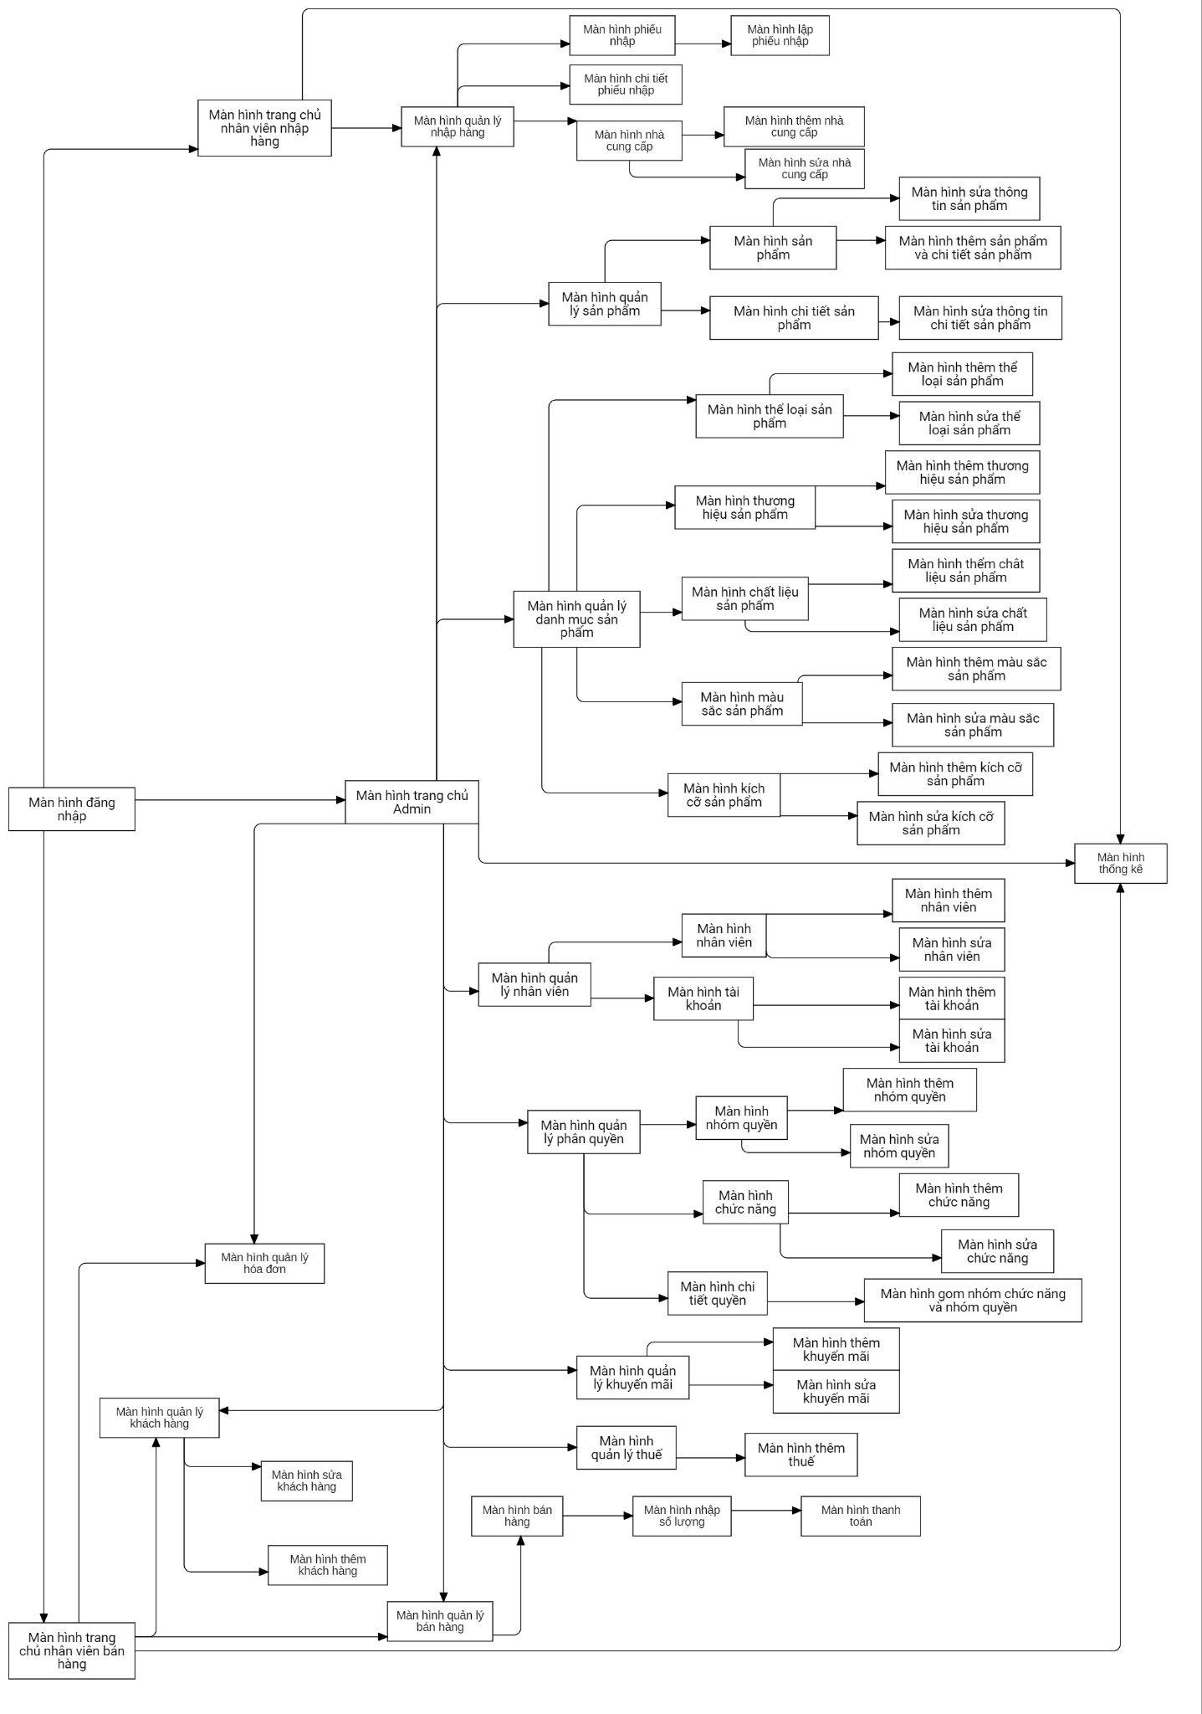

### 1.2. Danh sách các màn hình:

| STT | Tên màn hình | Loại màn hình | Chức năng |
| --- | --- | --- | --- |
| 1 | Màn hình đăng nhập | Màn hình nhập liệu | Đăng nhập vào phần mềm |
| 2 | Màn hình quản lý sản phẩm | Màn hình tra cứu | Hiển thị danh sách sản phẩm, cho phép truy cập tới các chức năng thêm, sửa, xóa, tìm kiếm sản phẩm |
| 3 | Màn hình quản lý chi tiết sản phẩm | Màn hình tra cứu | Hiển thị danh sách chi tiết sản phẩm, cho phép truy cập tới các chức năng như sửa, xóa và tìm kiếm chi tiết sản phẩm |
| 4 | Màn hình nhập sản phẩm và chi tiết sản phẩm | Màn hình nhập liệu | Nhập liệu thông tin và thêm mới sản phẩm, chi tiết sản phẩm |
| 5 | Màn hình sửa sản phẩm | Màn hình nhập liệu | Nhập liệu và sửa thông tin sản phẩm |
| 6 | Màn hình sửa chi tiết sản phẩm | Màn hình nhập liệu | Nhập liệu và sửa thông tin chi tiết sản phẩm |
| 7 | Màn hình quản lý thể loại | Màn hình tra cứu | Hiển thị danh sách thể loại, cho phép truy cập tới các chức năng như thêm, sửa, xóa thể loại |
| 8 | Màn hình thêm thể loại | Màn hình nhập liệu | Nhập liệu thông tin và thêm mới thể loại. |
| 9 | Màn hình sửa thể loại | Màn hình nhập liệu | Nhập liệu và sửa thông tin thể loại |
| 10 | Màn hình quản lý thương hiệu | Màn hình tra cứu | Hiển thị danh sách thương hiệu, cho phép truy cập tới các chức năng như thêm, sửa, xóa thương hiệu |
| 11 | Màn hình thêm thương hiệu | Màn hình nhập liệu | Nhập liệu thông tin và thêm mới thương hiệu |
| 12 | Màn hình sửa thương hiệu | Màn hình nhập liệu | Nhập liệu và sửa thông tin thương hiệu |
| 13 | Màn hình quản lý chất liệu | Màn hình tra cứu | Hiển thị danh sách chất liệu, cho phép truy cập vào các chức năng thêm, sửa, xóa chất liệu |
| 14 | Màn hình thêm chất liệu | Màn hình nhập liệu | Nhập liệu thông tin và thêm mới chất liệu |
| 15 | Màn hình sửa chất liệu | Màn hình nhập liệu | Nhập liệu và sửa thông tin chất liệu |
| 16 | Màn hình quản lý màu sắc | Màn hình tra cứu | Hiển thị danh sách màu sắc và cho phép truy cập tới các chức năng thêm, sửa, xóa màu sắc |
| 17 | Màn hình thêm màu sắc | Màn hình nhập liệu | Nhập liệu thông tin và thêm mới màu sắc |
| 18 | Màn hình sửa màu sắc | Màn hình nhập liệu | Nhập liệu và sửa thông tin màu sắc |
| 19 | Màn hình quản lý kích cỡ | Màn hình tra cứu | Hiển thị danh sách kích cỡ và cho phép truy cập các chức năng thêm, sửa, xóa kích cỡ |
| 20 | Màn hình thêm kích cỡ | Màn hình nhập liệu | Nhập liệu thông tin và thêm mới kích cỡ |
| 21 | Màn hình sửa kích cỡ | Màn hình nhập liệu | Nhập liệu và sửa thông tin kích cỡ |
| 22 | Màn hình bán hàng | Màn hình tra cứu | Hiển thị danh sách sản phẩm và cho phép truy cập các chức năng thêm sản phẩm vào giỏ hàng, tìm kiếm sản phẩm cần thêm vào giỏ hàng và tiến hành thanh toán |
| 23 | Màn hình nhập số lượng | Màn hình nhập liệu | Nhập liệu số lượng cần thêm vào giỏ cho sản phẩm đã chọn ở màn hình bán hàng |
| 24 | Màn hình hóa đơn | Màn hình nhập liệu | Nhập liệu các thông tin cần thiết để tiến hàng lập hóa đơn thanh toán cho khách hàng và in hóa đơn |
| 25 | Màn hình phiếu nhập | Màn hình tra cứu | Hiển thị danh sách phiếu nhập và cho phép truy cập tới các chức năng thêm mới và tìm kiếm phiếu nhập |
| 26 | Màn hình thêm phiếu nhập | Màn hình nhập liệu | Tiến hành nhập đầy đủ thông tin để lập phiếu nhập và thêm các sản phẩm cần nhập hàng vào phiếu nhập |
| 27 | Màn hình chi tiết phiếu nhập | Màn hình tra cứu | Hiển thị danh sách chi tiết phiếu nhập và cho phép tìm kiếm chi tiết phiếu nhập |
| 28 | Màn hình nhân viên | Màn hình tra cứu | Hiển thị danh sách nhân viên và cho phép truy cập tới các chức năng thêm, sửa, xóa, tìm kiếm nhân viên |
| 29 | Màn hình thêm nhân viên | Màn hình nhập liệu | Nhập liệu thông tin và thêm mới nhân viên |
| 30 | Màn hình sửa nhân viên | Màn hình nhập liệu | Nhập liệu và sửa thông tin nhân viên |
| 31 | Màn hình tài khoản | Màn hình tra cứu | Hiển thị danh sách tài khoản và cho phép truy cập tới các chức năng thêm, sửa, xóa, tìm kiếm tài khoản. |
| 32 | Màn hình thêm tài khoản | Màn hình nhập liệu | Nhập liệu thông tin và tạo tài khoản cho nhân viên |
| 33 | Màn hình sửa tài khoản | Màn hình nhập liệu | Nhập liệu và sửa thông tin tài khoản cho nhân viên |
| 34 | Màn hình khách hàng | Màn hình tra cứu | Hiển thị danh sách khách hàng và cho phép truy cập các chức năng thêm, sửa, xóa, tìm kiếm khách hàng |
| 35 | Màn hình thêm khách hàng | Màn hình nhập liệu | Nhập liệu thông tin và thêm mới khách hàng |
| 36 | Màn hình sửa khách hàng | Màn hình nhập liệu | Nhập liệu và sửa thông tin khách hàng |
| 37 | Màn hình hóa đơn | Màn hình tra cứu | Hiển thị danh sách hóa đơn, và chi tiết hóa đơn, cho phép truy cập tới các chức năng tìm kiếm và xem chi tiết của hóa đơn |
| 38 | Màn hình khuyến mãi | Màn hình tra cứu | Hiển thị danh sách các chương trình khuyến mãi tại cửa hàng, cho phép truy cập tới các chức năng thêm, sửa, xóa, tìm kiếm khuyến mãi |
| 39 | Màn hình thêm khuyến mãi | Màn hình nhập liệu | Nhập liệu thông tin và thêm mới khuyến mãi |
| 40 | Màn hình sửa khuyến mãi | Màn hình nhập liệu | Nhập liệu và sửa thông tin khuyến mãi |
| 41 | Màn hình thuế | Màn hình tra cứu | Hiển thị danh sách thuế và cho phép truy cập tới các chức năng thêm, xóa, tìm kiếm thuế |
| 42 | Màn hình thêm thuế | Màn hình nhập liệu | Nhập liệu thông tin và thêm mới thuế |
| 43 | Màn hình nhóm quyền | Màn hình tra cứu | Hiển thị danh sách nhóm quyền và cho phép truy cập tới các chức năng thêm, sửa, xóa và tìm kiếm nhóm quyền |
| 44 | Màn hình thêm nhóm quyền | Màn hình nhập liệu | Nhập liệu thông tin và thêm mới nhóm quyền |
| 45 | Màn hình sửa nhóm quyền | Màn hình nhập liệu | Nhập liệu và sửa thông tin nhóm quyền |
| 46 | Màn hình chức năng | Màn hình tra cứu | Hiển thị danh sách chức năng và cho phép truy cập tới các chức năng thêm, sửa, xóa và tìm kiếm chức năng |
| 47 | Màn hình thêm chức năng | Màn hình nhập liệu | Nhập liệu thông tin và thêm mới chức năng |
| 48 | Màn hình sửa chức năng | Màn hình nhập liệu | Nhập liệu và sửa thông tin chức năng |
| 49 | Màn hình chi tiết quyền | Màn hình tra cứu | Hiển thị danh sách các nhóm quyền và chức năng đi chung với nhau, cho phép truy cập vào các chức năng thêm, sửa, xóa và tìm kiếm chi tiết quyền. |
| 50 | Màn hình thêm chi tiết quyền | Màn hình nhập liệu | Gom nhóm các nhóm quyền và chức năng |
| 51 | Màn hình sửa chi tiết quyền | Màn hình nhập liệu | Nhập liệu và sửa thông tin chi tiết quyền |
| 52 | Màn hình thống kê | Màn hình tra cứu, báo cáo | … |

## 

## 2. Giao diện theo từng chức năng:

### 2.1. Màn hình đăng nhập:

#### 2.1.1. Giao diện:

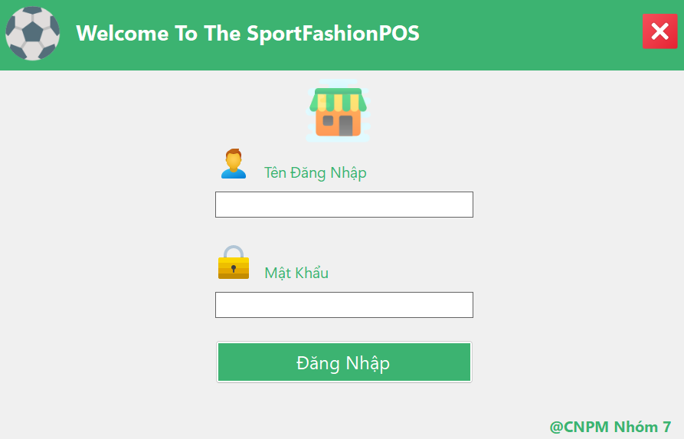

# 

#### 2.1.2. Mô tả:

|  |  |  |  |  |
| --- | --- | --- | --- | --- |
| STT | Tên | Kiểu | Ràng buộc | Chức năng |
| 1 | Tên đăng nhập | TextBox | Không được bỏ trống | Nhập tên đăng nhập |
| 2 | Mật khẩu | TextBox | Không được bỏ trống | Nhập mật khẩu |
| 3 | Đăng nhập | Button |  | Thực hiện đăng nhập vào hệ thống |

### 2.2. Màn hình quản lý sản phẩm:

#### 2.2.1. Giao diện:

# 

#### 2.2.2. Mô tả:

|  |  |  |  |  |
| --- | --- | --- | --- | --- |
| STT | Tên | Kiểu | Ràng buộc | Chức năng |
| 1 | Danh sách sản phẩm | Datagridview |  | Hiển thị danh sách sản phẩm |
| 2 | Thêm | Button |  | Hiển thị màn hình nhập sản phẩm |
| 3 | Tìm kiếm | TextBox |  | Nhập từ khóa để tìm kiếm các sản phẩm. |
| 4 | Xóa | DataGridViewImageColumn |  | Xóa sản phẩm |
| 5 | Sửa | DataGridViewImageColumn |  | Hiển thị màn hình sửa sản phẩm. |

### 2.3. Màn hình quản lý chi tiết sản phẩm:

#### 2.3.1. Giao diện:

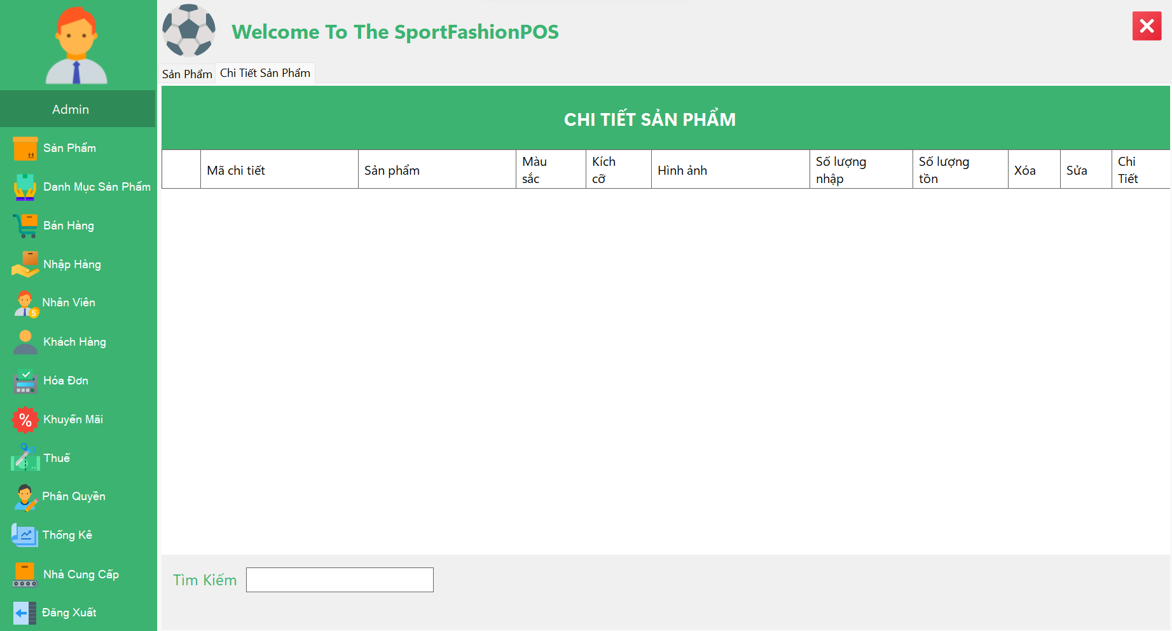

#### 2.3.2. Mô tả:

|  |  |  |  |  |
| --- | --- | --- | --- | --- |
| STT | Tên | Kiểu | Ràng buộc | Chức năng |
| 1 | Danh sách chi tiết sản phẩm | Datagridview |  | Hiển thị danh sách chi tiết sản phẩm |
| 2 | Tìm kiếm | TextBox |  | Nhập từ khóa để tìm kiếm các chi tiết phẩm |
| 3 | Xóa | DataGridViewImageColumn |  | Thực hiện xóa chi tiết sản phẩm |
| 4 | Sửa | DataGridViewImageColumn |  | Hiển thị màn hình sửa thông tin chi tiết sản phẩm |

### 

### 2.4. Màn hình nhập sản phẩm và chi tiết sản phẩm:

#### 2.4.1. Giao diện:

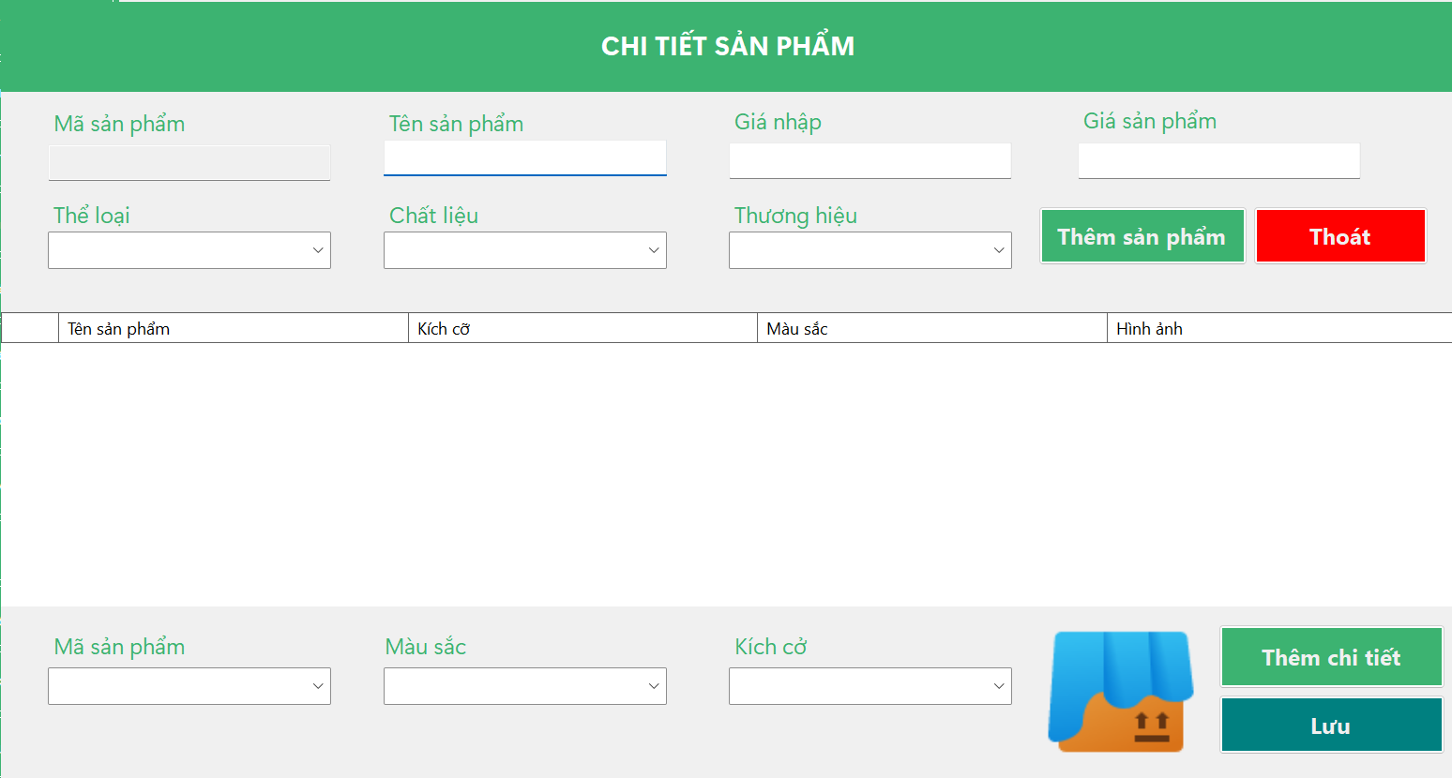

#### 2.4.2. Mô tả:

|  |  |  |  |  |
| --- | --- | --- | --- | --- |
| STT | Tên | Kiểu | Ràng buộc | Chức năng |
| 1 | Mã sản phẩm | TextBox | Bỏ trống (vì là mã tự tăng) | Hiển thị khi combobox Mã sản phẩm chọn mã sản phẩm cần thêm chi tiết |
| 2 | Tên sản phẩm | TextBox | Không được bỏ trống | Nhập tên cho sản phẩm |
| 3 | Giá nhập | TextBox | Không được bỏ trống, nhập số | Nhập giá nhập cho sản phẩm |
| 4 | Giá bán | TextBox | Không được bỏ trống, nhập số | Nhập giá bán cho sản phẩm |
| 5 | Thể loại | Combobox | Không được để trống. | Chọn thể loại cho sản phẩm. |
| 6 | Chất liệu | Combobox | Không được để trống. | Chọn chất liệu cho sản phẩm |
| 7 | Thương hiệu | Combobox | Không được để trống | Chọn chất liệu cho sản phẩm. |
| 8 | Thêm sản phẩm | Button | Các textbox từ 2 -> 7 đã được nhập | Thực hiện thêm sản phẩm vừa nhập |
| 9 | Thoát | Button |  | Tắt màn hình nhập liệu sản phẩm |
| 10 | Danh sách chi tiết sản phẩm | DataGridView |  | Hiển thị danh sách chi tiết sản phẩm |
| 11 | Combobox Mã sản phẩm | Combobox |  | Hiển thị thông tin sản phẩm cần thêm chi tiết từ 2->7 và chi tiết sản phẩm có trong hệ thống lên danh sách 10 |
| 12 | Màu sắc | Combobox | Không được để trống | Chọn màu sắc cho chi tiết sản phẩm |
| 13 | Kích cỡ | Combobox | Không được để trống | Chọn kích cỡ cho chi tiết sản phẩm |
| 14 | Hình ảnh | Picture | Không được để trống | Chọn hình ảnh cho chi tiết sản phẩm |
| 15 | Thêm chi tiết | Button | Phải nhập đủ các thông tin từ 12 -> 14 | Thực hiện thêm chi tiết sản phẩm lên danh sách sản phẩm |
| 16 | Lưu | Button |  | Thực hiện lưu các chi tiết sản phẩm vừa nhập lên hệ thống |

### 2.5. Màn hình sửa sản phẩm:

#### 2.5.1. Giao diện:

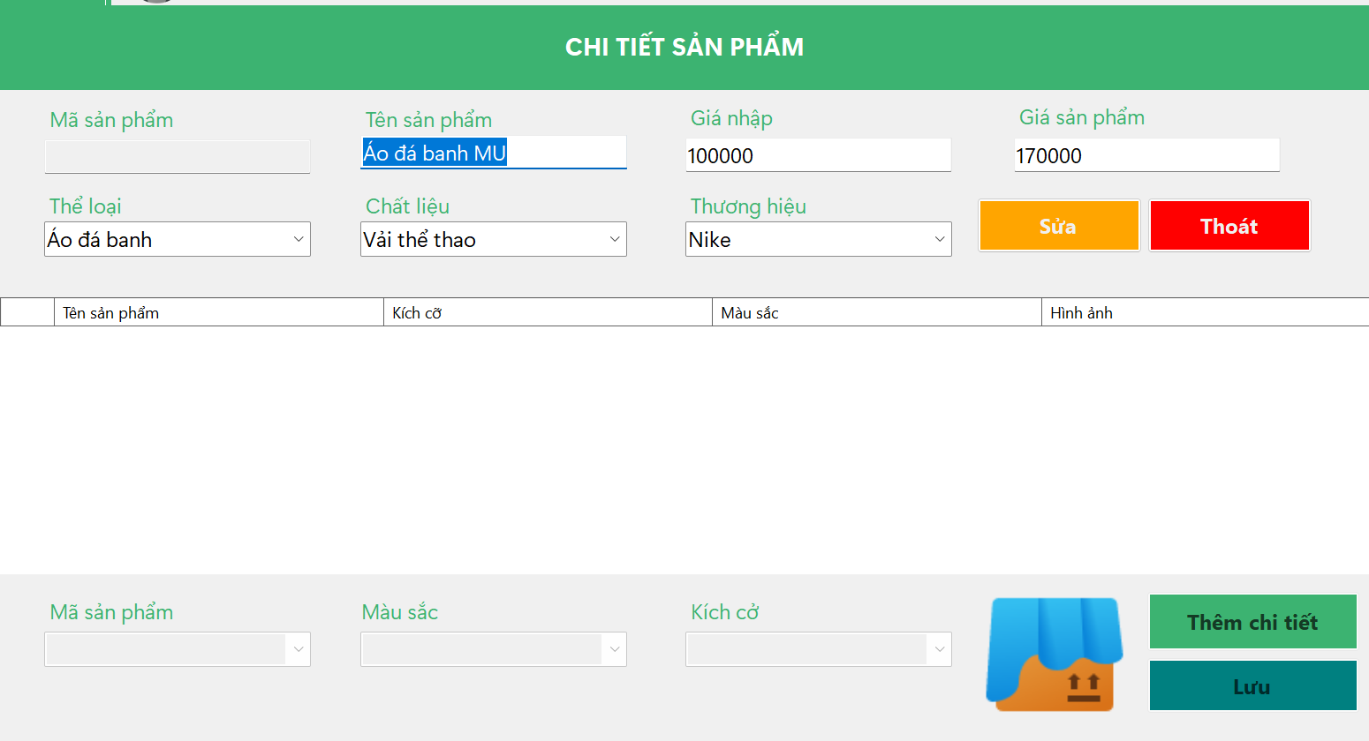

#### 2.5.2. Mô tả:

|  |  |  |  |  |
| --- | --- | --- | --- | --- |
| STT | Tên | Kiểu | Ràng buộc | Chức năng |
| 1 | Mã sản phẩm | TextBox | Bỏ trống (vì không được sửa mã sản phẩm) | Hiển thị mã sản phẩm cần sửa |
| 2 | Tên sản phẩm | TextBox | Không được để trống | Nhập tên sản phẩm |
| 3 | Giá nhập | TextBox | Không được sửa giá nhập | Nhập giá nhập cho sản phẩm |
| 4 | Giá bán | TextBox | Nhập số | Nhập giá bán mới cho sản phẩm |
| 5 | Thể loại | Combobox | Không được để trống. | Chọn thể loại mới cho sản phẩm. |
| 6 | Chất liệu | Combobox | Không được để trống. | Chọn chất liệu mới cho sản phẩm |
| 7 | Thương hiệu | Combobox | Không được để trống | Chọn thương hiệu mới cho sản phẩm. |
| 8 | Sửa sản phẩm | Button | Các thông tin từ 2, 4, 5, 6, 7 đã đầy đủ | Thực hiện sửa sản phẩm vừa nhập |
| 9 | Thoát | Button |  | Tắt màn hình sửa sản phẩm |

### 2.6. Màn hình sửa chi tiết sản phẩm:

#### 2.6.1. Giao diện:

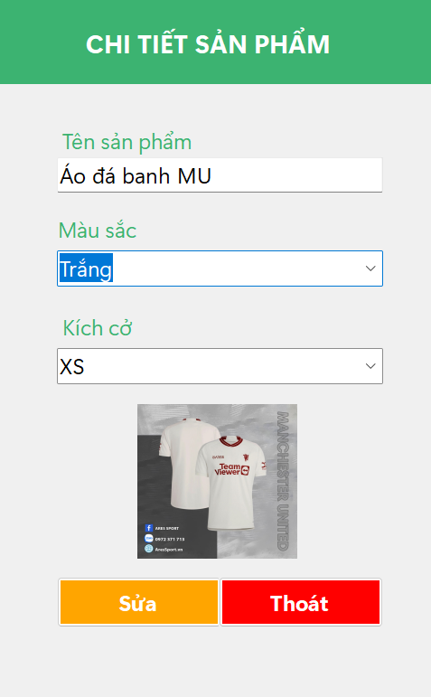

#### 2.6.2. Mô tả:

|  |  |  |  |  |
| --- | --- | --- | --- | --- |
| STT | Tên | Kiểu | Ràng buộc | Chức năng |
| 1 | Tên sản phẩm | TextBox | Nhập ký tự | Đổi tên sản phẩm |
| 2 | Màu sắc | Combobox | Không được bỏ trống | Đổi màu sản phẩm |
| 3 | Kích cỡ | Combobox | Không được bỏ trống | Đổi kích cỡ sản phẩm |
| 4 | Hình ảnh | PictureBox | Không được để trống | Đổi hình ảnh sản phẩm |
| 5 | Sửa | Button | Các thông tin từ 1 -> 4 không được để trống | Thực hiện sửa sản phẩm |
| 6 | Thoát | Button |  | Thoát khỏi màn hình sửa sản phẩm |

### 

### 2.7. Màn hình quản lý thể loại:

#### 2.7.1. Giao diện:

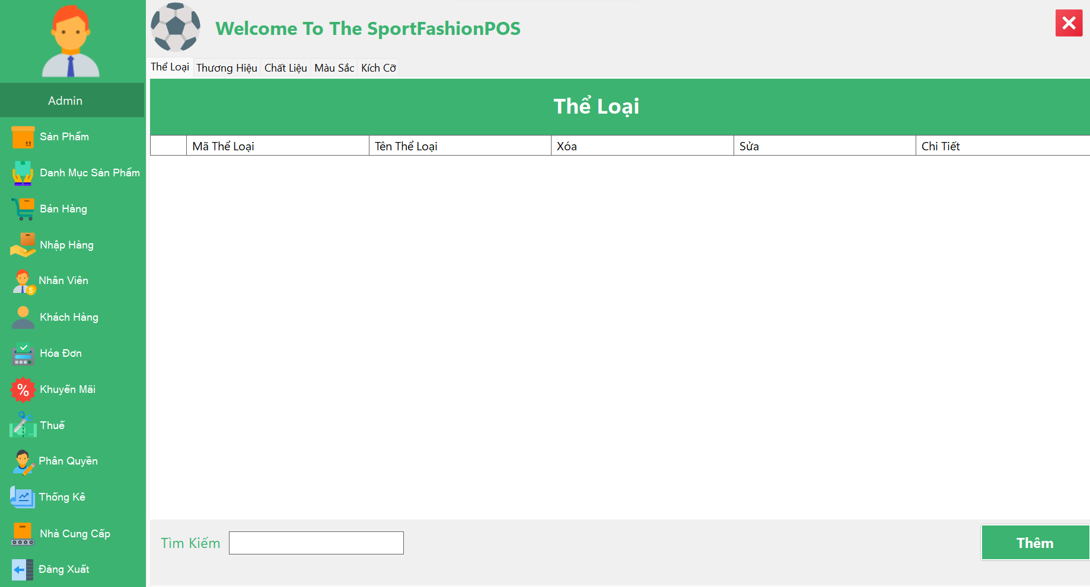

#### 2.7.2. Mô tả:

|  |  |  |  |  |
| --- | --- | --- | --- | --- |
| STT | Tên | Kiểu | Ràng buộc | Chức năng |
| 1 | Danh sách thể loại | DataGridView |  | Hiển thị danh sách các thể loại |
| 2 | Xóa | DataGridViewImageColumn |  | Xóa thể loại trên danh sách |
| 3 | Sửa | DataGridViewImageColumn |  | Sửa thông tin thể loại trên danh sách |
| 4 | Tìm kiếm | TextBox |  | Tìm kiếm thể loại |
| 5 | Thêm | Button |  | Hiển thị màn hình để nhập liệu và thêm mới thể loại |

### 2.8. Màn hình thêm thể loại:

#### 2.8.1. Giao diện:

#### 

#### 

#### 

#### 2.8.2. Mô tả:

|  |  |  |  |  |
| --- | --- | --- | --- | --- |
| STT | Tên | Kiểu | Ràng buộc | Chức năng |
| 1 | Tên thể loại | TextBox |  | Nhập tên thể loại cần thêm |
| 2 | Thêm | Button | Không được bỏ trống tên thể loại | Thực hiện thêm thể loại. |
| 3 | Thoát | Button |  | Thoát khỏi màn hình thêm thể loại |

#### 

### 

### 2.9. Màn hình sửa thể loại:

#### 2.9.1. Giao diện:

#### 

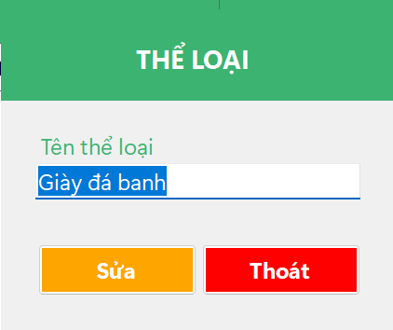

#### 

#### 2.9.2. Mô tả:

|  |  |  |  |  |
| --- | --- | --- | --- | --- |
| STT | Tên | Kiểu | Ràng buộc | Chức năng |
| 1 | Tên thể loại | TextBox |  | Nhập tên mới để tiến hành sửa thể loại |
| 2 | Sửa | Button | Không được bỏ trống tên thể loại | Thực hiện sửa thể loại thành tên vừa nhập. |
| 3 | Thoát | Button |  | Thoát khỏi màn hình sửa thể loại. |

### 

### 2.10. Màn hình quản lý thương hiệu:

#### 2.10.1. Giao diện:

#### 

#### 

#### 

#### 2.10.2. Mô tả:

|  |  |  |  |  |
| --- | --- | --- | --- | --- |
| STT | Tên | Kiểu | Ràng buộc | Chức năng |
| 1 | Danh sách thương hiệu | DataGridView |  | Hiển thị danh sách các thương hiệu |
| 2 | Xóa | DataGridViewImageColumn |  | Xóa thương hiệu trên danh sách |
| 3 | Sửa | DataGridViewImageColumn |  | Hiển thị màn hình để sửa thương hiệu |
| 4 | Tìm kiếm | TextBox |  | Tìm kiếm thương hiệu |
| 5 | Thêm | Button |  | Hiển thị màn hình thêm mới thương hiệu |

#### 

### 2.11. Màn hình quản lý thêm thương hiệu:

#### 2.11.1. Giao diện:

#### 

#### 

#### 

#### 2.11.2. Mô tả:

|  |  |  |  |  |
| --- | --- | --- | --- | --- |
| STT | Tên | Kiểu | Ràng buộc | Chức năng |
| 1 | Tên thương hiệu | TextBox |  | Nhập tên thương hiệu cần thêm |
| 2 | Thêm | Button | Không được bỏ trống tên thể loại | Thực hiện thêm thương hiệu |
| 3 | Thoát | Button |  | Thoát khỏi màn hình thêm thể loại |

### 2.12. Màn hình sửa thương hiệu:

#### 2.12.1. Giao diện:

#### 

#### 

#### 

#### 2.12.2. Mô tả:

#### 

|  |  |  |  |  |
| --- | --- | --- | --- | --- |
| STT | Tên | Kiểu | Ràng buộc | Chức năng |
| 1 | Tên thương hiệu | TextBox | Không được để trống | Nhập tên mới để tiến hành sửa thương hiệu |
| 2 | Sửa | Button | Tên thương hiệu không để trống | Thực hiện sửa thương hiệu |
| 3 | Thoát | Button |  | Thoát khỏi màn hình sửa thương hiệu. |

### 2.13. Màn hình quản lý chất liệu:

#### 2.13.1. Giao diện:

#### 

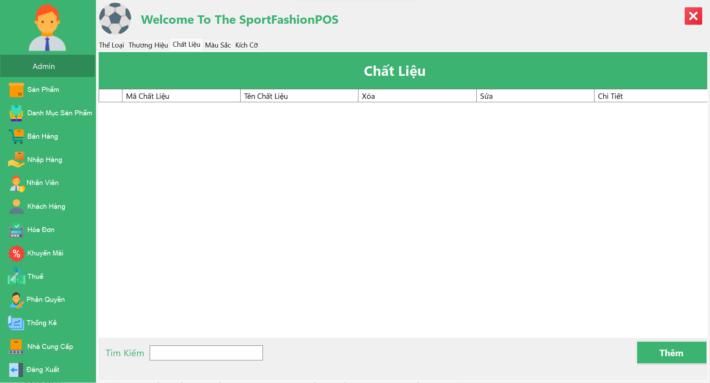

#### 

#### 2.13.2. Mô tả:

|  |  |  |  |  |
| --- | --- | --- | --- | --- |
| STT | Tên | Kiểu | Ràng buộc | Chức năng |
| 1 | Danh sách chất liệu | DataGridView |  | Hiển thị danh sách các chất liệu |
| 2 | Xóa | DataGridViewImageColumn |  | Xóa chất liệu trên danh sách |
| 3 | Sửa | DataGridViewImageColumn |  | Hiển thị màn hình để sửa chất liệu |
| 4 | Tìm kiếm | TextBox |  | Tìm kiếm chất liệu |
| 5 | Thêm | Button |  | Hiển thị màn hình thêm mới chất liệu |

### 2.14. Màn hình thêm chất liệu:

#### 2.14.1. Giao diện:

#### 

#### 

#### 

#### 2.14.2. Mô tả:

|  |  |  |  |  |
| --- | --- | --- | --- | --- |
| STT | Tên | Kiểu | Ràng buộc | Chức năng |
| 1 | Tên chất liệu | TextBox |  | Nhập tên chất liệu cần thêm |
| 2 | Thêm | Button | Không được bỏ trống tên chất liệu | Thực hiện thêm chất liệu |
| 3 | Thoát | Button |  | Thoát khỏi màn hình thêm chất liệu |

### 2.15. Màn hình sửa chất liệu:

#### 2.15.1. Giao diện:

#### 

#### 

#### 

#### 2.15.2. Mô tả:

|  |  |  |  |  |
| --- | --- | --- | --- | --- |
| STT | Tên | Kiểu | Ràng buộc | Chức năng |
| 1 | Tên chất liệu | TextBox | Không được để trống | Nhập tên mới để tiến hành sửa chất liệu |
| 2 | Sửa | Button | Tên chất liệu không để trống | Thực hiện sửa chất liệu |
| 3 | Thoát | Button |  | Thoát khỏi màn hình sửa chất liệu |

#### 

### 2.16. Màn hình quản lý màu sắc:

#### 2.16.1. Giao diện:

#### 

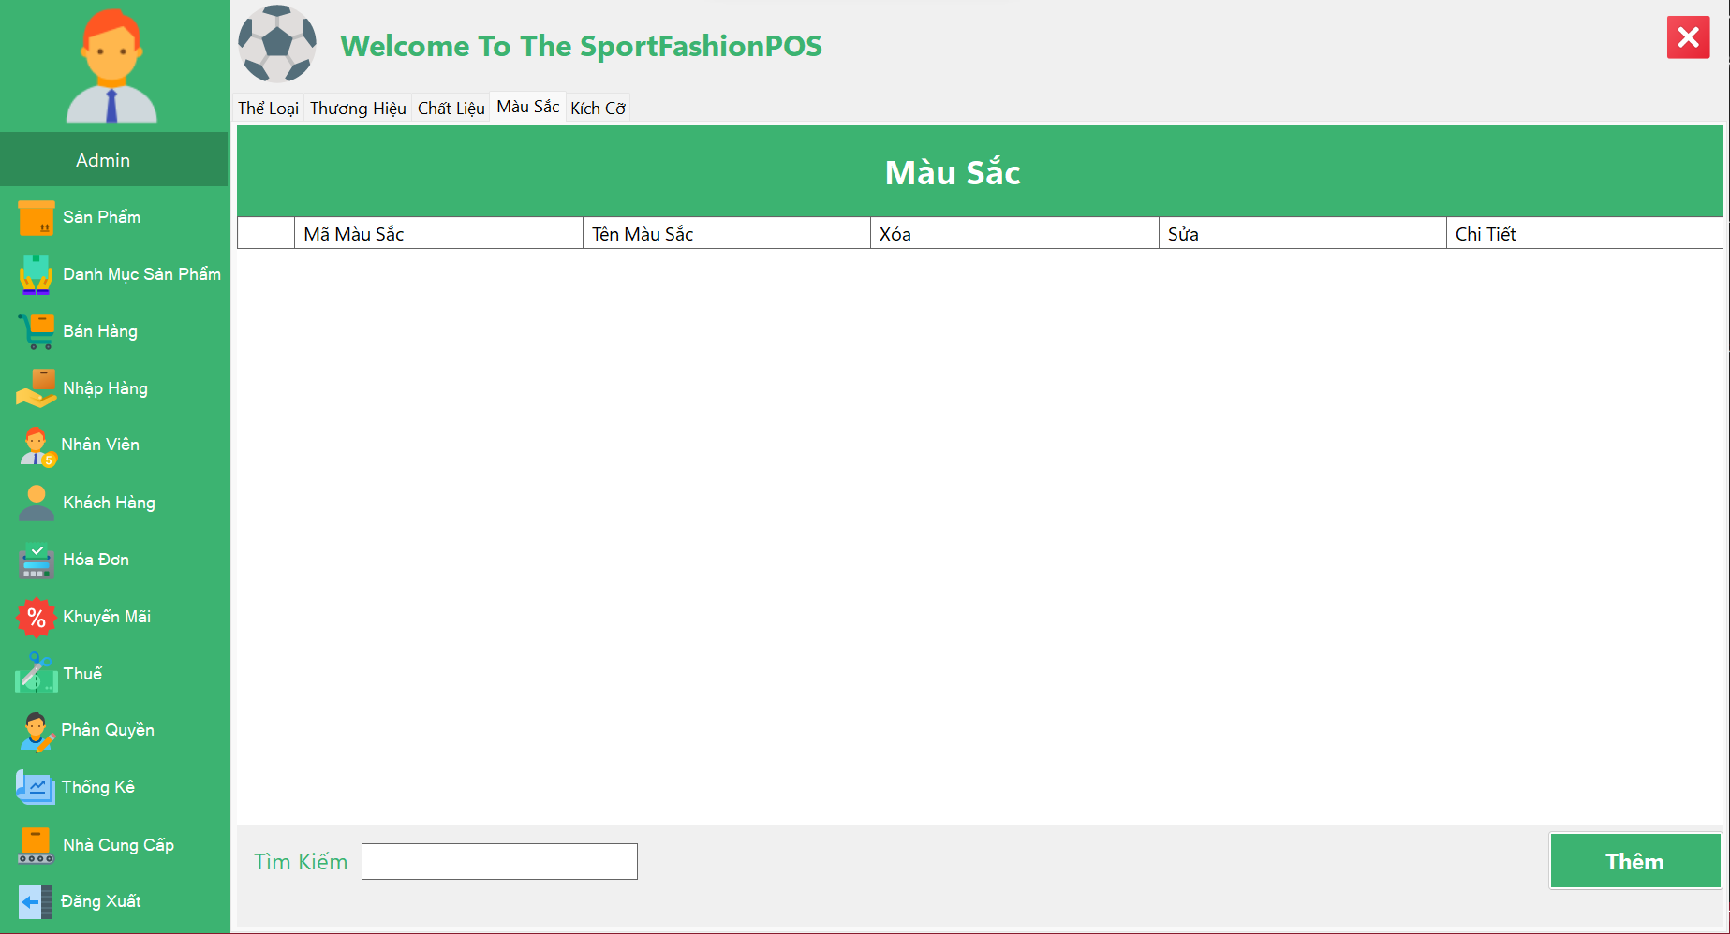

#### 

#### 2.16.2. Mô tả:

|  |  |  |  |  |
| --- | --- | --- | --- | --- |
| STT | Tên | Kiểu | Ràng buộc | Chức năng |
| 1 | Danh sách màu sắc | DataGridView |  | Hiển thị danh sách các màu sắc |
| 2 | Xóa | DataGridViewImageColumn |  | Xóa màu sắc trên danh sách |
| 3 | Sửa | DataGridViewImageColumn |  | Hiển thị màn hình để sửa màu sắc |
| 4 | Tìm kiếm | TextBox |  | Tìm kiếm màu sắc |
| 5 | Thêm | Button |  | Hiển thị màn hình thêm mới màu sắc |

### 2.17. Màn hình quản lý thêm màu sắc:

#### 2.17.1. Giao diện:

#### 

#### 

#### 

#### 2.17.2. Mô tả:

|  |  |  |  |  |
| --- | --- | --- | --- | --- |
| STT | Tên | Kiểu | Ràng buộc | Chức năng |
| 1 | Tên màu sắc | TextBox |  | Nhập tên màu sắc cần thêm |
| 2 | Thêm | Button | Không được bỏ trống tên màu sắc | Thực hiện thêm màu sắc |
| 3 | Thoát | Button |  | Thoát khỏi màn hình thêm màu sắc |

#### 

### 2.18. Màn hình quản lý sửa màu sắc:

#### 2.18.1. Giao diện:

#### 

#### 2.18.2. Mô tả:

|  |  |  |  |  |
| --- | --- | --- | --- | --- |
| STT | Tên | Kiểu | Ràng buộc | Chức năng |
| 1 | Tên màu sắc | TextBox | Không được để trống | Nhập tên mới để tiến hành sửa màu sắc |
| 2 | Sửa | Button | Tên màu sắc không để trống | Thực hiện sửa màu sắc |
| 3 | Thoát | Button |  | Thoát khỏi màn hình sửa màu sắc |

#### 

### 2.19. Màn hình quản lý kích cỡ:

#### 2.19.1. Giao diện:

#### 

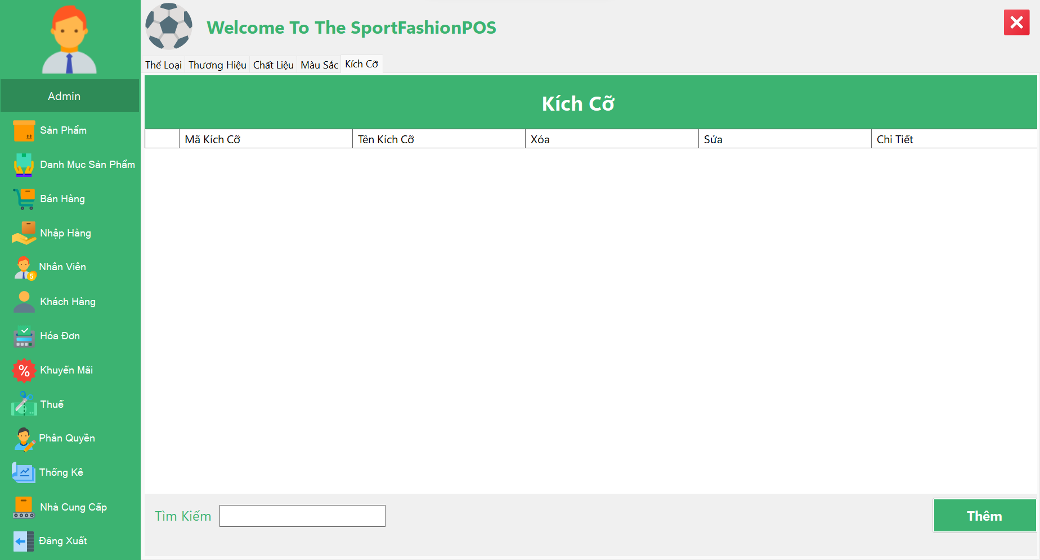

#### 

#### 

#### 2.19.2. Mô tả:

|  |  |  |  |  |
| --- | --- | --- | --- | --- |
| STT | Tên | Kiểu | Ràng buộc | Chức năng |
| 1 | Danh sách kích cỡ | DataGridView |  | Hiển thị danh sách các kích cỡ |
| 2 | Xóa | DataGridViewImageColumn |  | Xóa kích cỡ trên danh sách |
| 3 | Sửa | DataGridViewImageColumn |  | Hiển thị màn hình để sửa kích cỡ |
| 4 | Tìm kiếm | TextBox |  | Tìm kiếm kích cỡ |
| 5 | Thêm | Button |  | Hiển thị màn hình thêm mới kích cỡ |

### 

### 2.20. Màn hình thêm kích cỡ:

#### 2.20.1. Giao diện:

#### 

#### 

#### 

#### 2.20.2. Mô tả:

|  |  |  |  |  |
| --- | --- | --- | --- | --- |
| STT | Tên | Kiểu | Ràng buộc | Chức năng |
| 1 | Tên kích cỡ | TextBox |  | Nhập tên kích cỡ cần thêm |
| 2 | Thêm | Button | Không được bỏ trống tên kích cỡ | Thực hiện thêm kích cỡ |
| 3 | Thoát | Button |  | Thoát khỏi màn hình thêm kích cỡ |

### 2.21. Màn hình sửa kích cỡ:

#### 2.21.1. Giao diện:

#### 

#### 

#### 2.21.2. Mô tả:

|  |  |  |  |  |
| --- | --- | --- | --- | --- |
| STT | Tên | Kiểu | Ràng buộc | Chức năng |
| 1 | Tên kích cỡ | TextBox | Không được để trống | Nhập tên mới để tiến hành sửa kích cỡ |
| 2 | Sửa | Button | Tên kích cỡ không để trống | Thực hiện sửa kích cỡ |
| 3 | Thoát | Button |  | Thoát khỏi màn hình sửa kích cỡ |

### 2.22. Màn hình bán hàng:

#### 2.22.1. Giao diện:

#### 

#### 

#### 

#### 2.22.2. Mô tả:

|  |  |  |  |  |
| --- | --- | --- | --- | --- |
| STT | Tên | Kiểu | Ràng buộc | Chức năng |
| 1 | Tìm Kiếm | TextBox |  | tìm kiếm 1 chi tiết sản phẩm trong danh sách sản phẩm và show lên DataGridView |
| 2 | x | Button |  | chỉnh sửa dữ liệu lại cho thanh tìm kiếm rỗng (“”) |
| 3 | Thêm | DataGridViewImageColumn |  | hiển thị lên Màn hình nhập số lượng sản phẩm |
| 4 | Cộng | DataGridViewImageColumn |  | cộng số lượng sản phẩm của trong đã chọn trong giỏ hàng lên 1 |
| 5 | Trừ | DataGridViewImageColumn |  | giảm số lượng sản phẩm của trong đã chọn trong giỏ hàng xuống 1 |
| 6 | Xóa | DataGridViewImageColumn |  | Xóa sản phẩm trong giỏ hàng của dòng đã chọn |
| 7 | Thanh Toán | Button |  | hiển thị lên màn hình Hóa Đơn |
| 8 | Danh sách sản phẩm | DataGridView |  | hiển thị danh sách sản phẩm |
| 9 | Giỏ hàng | DataGridView | phải có 1 sản phẩm trở lên mới được thanh toán | hiển thị giỏ hàng |

#### 

### 2.23. Màn hình nhập số lượng:

#### 2.23.1. Giao diện:

#### 

#### 

#### 

#### 

#### 

#### 

#### 

#### 

#### 

#### 

#### 

#### 

#### 

#### 

#### 

#### 

#### 

#### 

#### 

#### 

#### 2.23.2. Mô tả:

|  |  |  |  |  |
| --- | --- | --- | --- | --- |
| STT | Tên | Kiểu | Ràng buộc | Chức năng |
| 1 | Số Lượng | TextBox | Dữ liệu nhập vào phải là 1 số nguyên dương, không được để trống | Nhập số lượng sản phẩm cần thêm vào giỏ hàng trong màn hình Bán Hàng |
| 2 | Tổng tiền | TextBox | Chỉ được đọc | Dữ liệu sẽ tự thay đổi và hiển thị theo số lượng ta nhập vào để hiển thị tổng giá tiền |
| 3 | Tên | Label |  | Hiển thị tên sản phẩm |
| 4 | Kích cỡ | Label |  | Hiển thị kích cỡ của sản phẩm |
| 5 | Màu Sắc | Label |  | Hiển thị màu sắc của sản phẩm |
| 6 | Tiếp Tục | Button |  | Sản phẩm được thêm vào Giỏ Hàng của Màn Hình Bán hàng với số lượng và tổng tiền tương ứng khi ta click vào Button “Tiếp Tục” |
| 7 | Hủy Bỏ | Button |  | Tắt màn hình nhập số lượng |
| 8 | hình ảnh | pictureBox |  | hiển thị hình ảnh sản phẩm |

### 

### 2.24. Màn hình hóa đơn:

#### 2.24.1. Giao diện:

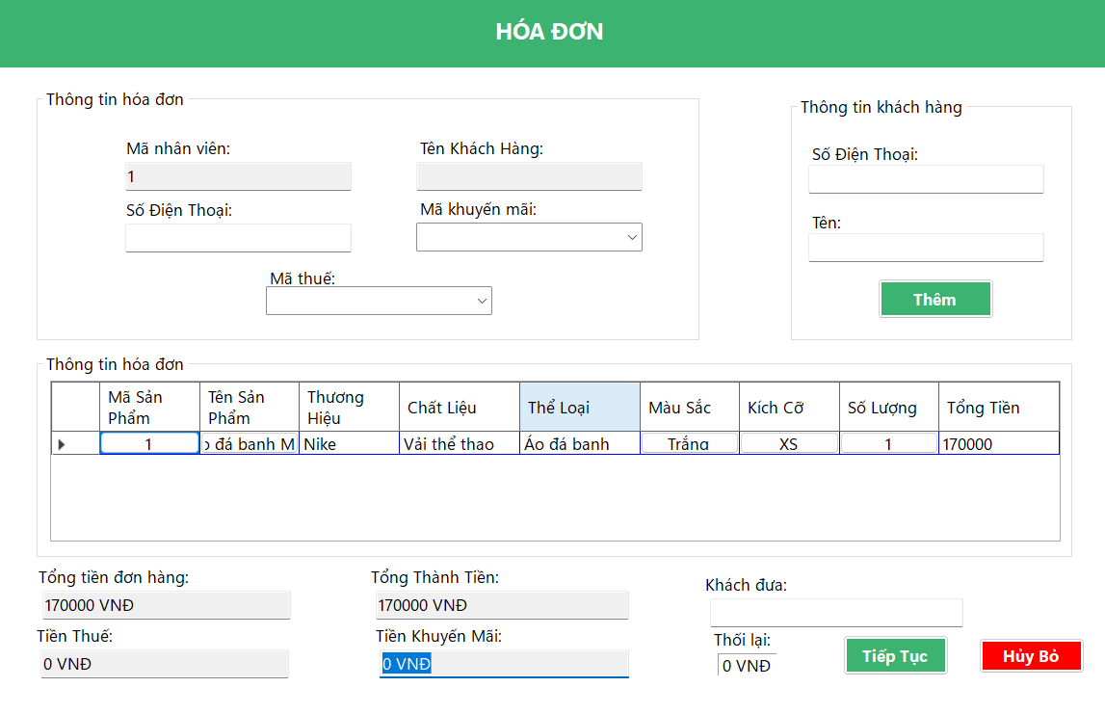

#### 2.24.2. Mô tả:

|  |  |  |  |  |
| --- | --- | --- | --- | --- |
| STT | Tên | Kiểu | Ràng buộc | Chức năng |
| 1 | Mã nhân viên | TextBox |  | hiển thị mã nhân viên đã đăng nhập vào hệ thống |
| 2 | Tên Khách Hàng | TextBox | nằm trong groupBox Thông tin hóa đơn | hiển thị tên khách hàng khi Số điện thoại được nhập nếu khách hàng đã có thông tin |
| 3 | Số điện thoại(nằm trong groupBox Thông tin hóa đơn) | TextBox | không được để trống | nhập số điện thoại của khách hàng đã đăng ký trong database |
| 4 | Mã Khuyến Mãi | Combobox |  | Chọn khuyến mãi (nếu có) |
| 5 | Mã thuế | Combobox |  | Chọn Thuế(nếu có) |
| 6 | Số điện thoại trong groupbox thông tin hóa đơn | TextBox |  | Nhập số điện thoại của khách hàng đã đăng ký để lập hóa đơn |
| 7 | Tên khách hàng (trong groupbox thông tin khách hàng) | TextBox | không được để trống | nhập tên của khách hàng cần đăng ký |
| 8 | Số điện thoại(nằm trong groupBox Thông tin Khách Hàng) | TextBox | không được để trống và không được trùng với số điện thoại đã có | nhập số điện thoại của khách hàng cần đăng ký |
| 9 | Thêm | Button |  | Đăng ký thông tin khách hàng |
| 10 | Thông tin hóa đơn | DataGridView |  | hiển thị các sản phẩm cần thanh toán |
| 11 | Tổng Tiền đơn hàng | TextBox | Không được chỉnh sửa | hiển thị tổng tiền của tất cả sản phẩm |
| 12 | Tiền Thuế | TextBox | Không được chỉnh sửa | hiển thị tiền thuế tương ứng với thuế đã chọn |
| 12 | Tiền Khuyến mãi | TextBox | Không được chỉnh sửa | hiển thị tiền khuyến mãi tương ứng với thuế đã chọn |
| 13 | Tổng thành tiền | TextBox | Không được chỉnh sửa | hiển thị tổng tiền khách cẩn trả |
| 14 | Khách đưa | TextBox | Phải là 1 số dương, phải lớn hơn tổng thành tiền, không được để trống | nhập số tiền mà khách đưa vào |
| 15 | Thối lại | TextBox | Không được chỉnh sửa | hiển thị số tiền cần thối lại cho khách |
| 16 | Tiếp Tục | Button |  | in hóa đơn và lưu hóa đơn vào database |
| 17 | Hủy Bỏ | Button |  | tắt màn hình hóa đơn |

### 

### 2.25. Màn hình phiếu nhập:

#### 2.25.1. Giao diện:

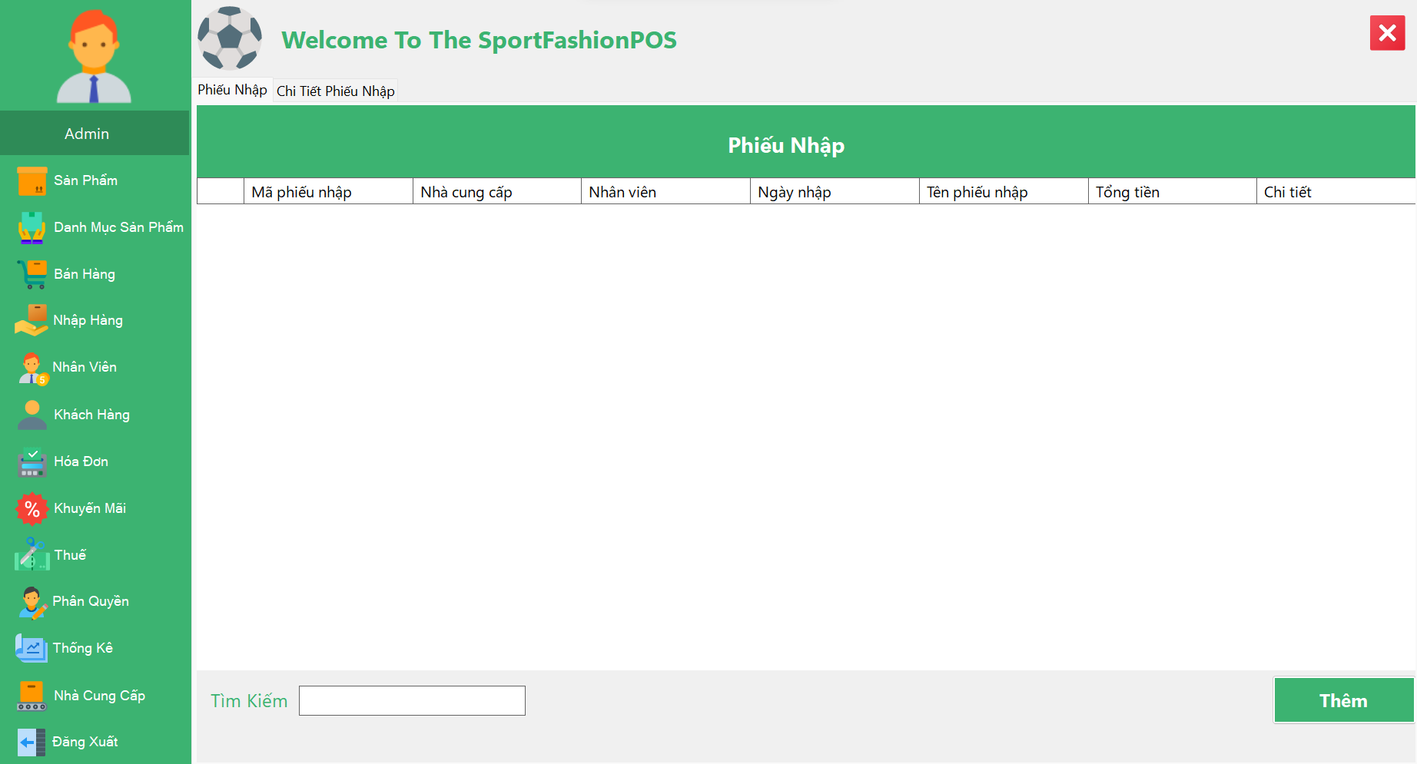

#### 2.25.2. Mô tả:

|  |  |  |  |  |
| --- | --- | --- | --- | --- |
| STT | Tên | Kiểu | Ràng buộc | Chức năng |
| 1 | Danh sách phiếu nhập | DataGridView |  | Hiển thị danh sách các phiếu nhập |
| 2 | Chi tiết | DataGridViewImageColumn |  | Hiển thị thông tin chi tiết của phiếu nhập |
| 4 | Tìm kiếm | TextBox |  | Tìm kiếm phiếu nhập |
| 5 | Thêm | Button |  | Hiển thị màn hình để nhập liệu phiếu nhập |

### 

### 2.26. Màn hình thêm phiếu nhập:

#### 2.26.1. Giao diện:

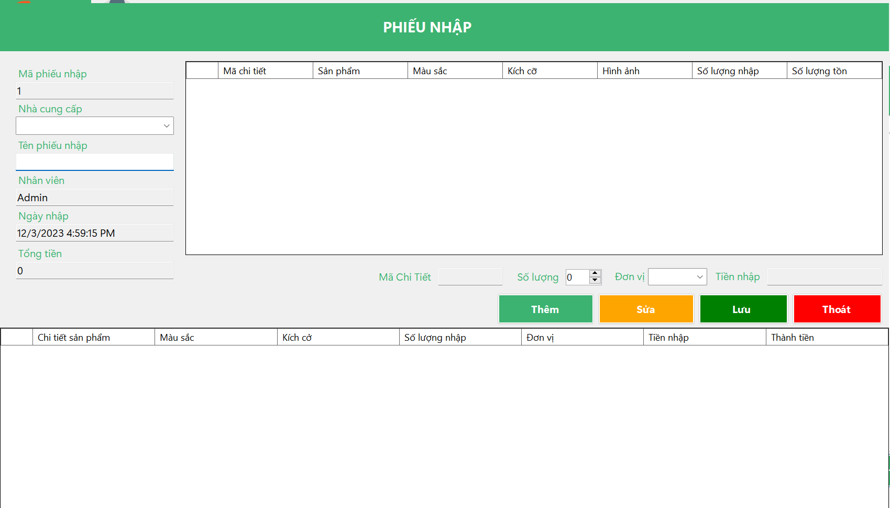

#### 2.26.2. Mô tả:

|  |  |  |  |  |
| --- | --- | --- | --- | --- |
| STT | Tên | Kiểu | Ràng buộc | Chức năng |
| 1 | Danh sách chi tiết sản phẩm | DataGridView |  | Hiển thị danh sách các chi tiết sản phẩm |
| 2 | Mã phiếu nhập | TextBox | Không được nhập (mã phiếu nhập tự tăng khi ấn nút tạo phiếu nhập) | Cho người nhập biết được mã phiếu nhập khi tạo phiếu nhập |
| 4 | Nhà cung cấp | Combobox | Không được để trống | Chọn nhà cung cấp cho lần nhập hàng |
| 5 | Tên phiếu nhập | TextBox | Không được để trống | Nhập tên cho phiếu nhập |
| 6 | Tên nhân viên | TextBox | Không được nhập (Tên nhân viên sẽ tự hiện khi nhân viên ấn nút tạo phiếu nhập) | Hiển thị tên nhân viên nhập phiếu |
| 7 | Ngày nhập | TextBox | Không được nhập(ngày nhập phiếu sẽ tự hiện khi nhân viên ấn nút tạo phiếu nhập) | HIển thị ngày giờ nhân viên lập phiếu |
| 8 | Tổng tiền | TextBox | Không được nhập (hệ thống sẽ tự tính tiền khi nhân viên lần lượt nhập thêm sản phẩm) | Hiển thị tổng tiền hiện tại tương ứng với sản phẩm nhân viên nhập |
| 9 | Mã chi tiết | TextBox | Không được nhập  (thông tin sẽ được hiện khi nhân viên chọn sản phẩm cần nhập ) | Hiển thị mã chi tiết của chi tiết sản phẩm nhân viên cần nhập |
| 10 | Tên sản phẩm | TextBox | Không được nhập (thông tin sẽ được hiện khi nhân viên chọn sản phẩm cần nhập) | Hiển thị tên sản phẩm nhân viên cần nhập |
| 11 | Màu sắc | TextBox | Không được nhập (thông tin sẽ được hiện khi nhân viên chọn sản phẩm cần nhập) | Hiển thị màu sắc sản phẩm nhân viên cần nhập |
| 12 | Kích cỡ | TextBox | Không được nhập (thông tin sẽ được hiện khi nhân viên chọn sản phẩm cần nhập) | Hiển thị kích cỡ sản phẩm nhân viên cần nhập |
| 13 | Số lượng nhập | TextBox | Không được nhập (thông tin sẽ được hiện khi nhân viên chọn sản phẩm cần nhập) | Hiển thị tổng số lượng mà sản phẩm đó đã được nhập từ trước |
| 14 | Số lượng tồn | TextBox | Không được nhập (thông tin sẽ được hiện khi nhân viên chọn sản phẩm cần nhập) | Hiển thị số lượng mà sản phẩm đó hiện tại đang có |
| 15 | Số lượng muốn nhập | TextBox | Phải nhập số | Hiển thị số lượng mà nhân viên muốn nhập về ở hiện tại |
| 16 | Đơn vị | TextBox | Không được bỏ trống | Đơn vị tính của sản phẩm muốn nhập |
| 17 | Tiền nhập | TextBox | Không được nhập (thông tin sẽ được hiện khi nhân viên chọn sản phẩm cần nhập) | Hiển thị giá tiền nhập sản phẩm đó cho 1 đơn vị nhập |
| 18 | Danh sách chi tiết phiếu nhập | DataGridView |  | Hiển thị chi tiết phiếu nhập mà nhân viên nhập vào trước khi tiến hành lưu phiếu nhập |
| 19 | Tạo phiếu nhập | Button |  | Khi ấn vào sẽ hiển thị các thông tin như mã phiếu nhập, tên người nhập và ngày giờ nhập. |
| 20 | Thêm sản phẩm | Button | Phải chọn 1 sản phẩm trên danh sách sản phẩm, và nhập đủ các thông tin 15, 16 | Thêm sản phẩm cần nhập vào chi tiết phiếu nhập |
| 21 | Sửa | Button | Phải chọn chi tiết phiếu nhập trước khi sửa | Sửa các lỗi nhập liệu trong quá trình nhập sản phẩm vào chi tiết phiếu nhập |
| 22 | Lưu | Button | Chi tiết phiếu nhập không được để trống | Tiến hành lưu phiếu nhập và các chi tiết của phiếu nhập đó. |
| 23 | Thoát | Button |  | Thoát khỏi màn hình thêm phiếu nhập |

### 2.27. Màn hình chi tiết phiếu nhập:

#### 2.27.1. Giao diện:

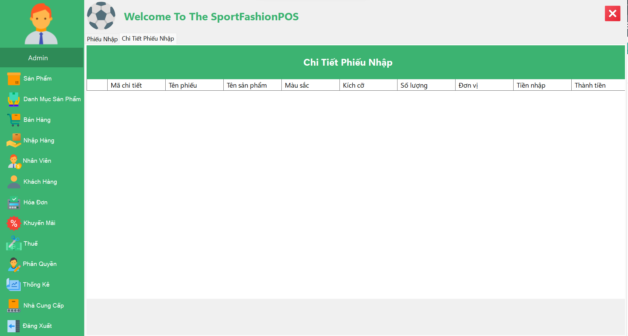

#### 2.27.2. Mô tả:

|  |  |  |  |  |
| --- | --- | --- | --- | --- |
| STT | Tên | Kiểu | Ràng buộc | Chức năng |
| 1 | Danh sách chi tiết phiếu nhập | DataGridView |  | Hiển thị danh sách các chi tiết phiếu nhập |
| 2 | Tìm kiếm | TextBox |  | Tìm kiếm chi tiết phiếu nhập |

### 2.28. Màn hình nhân viên:

#### 2.28.1. Giao diện:

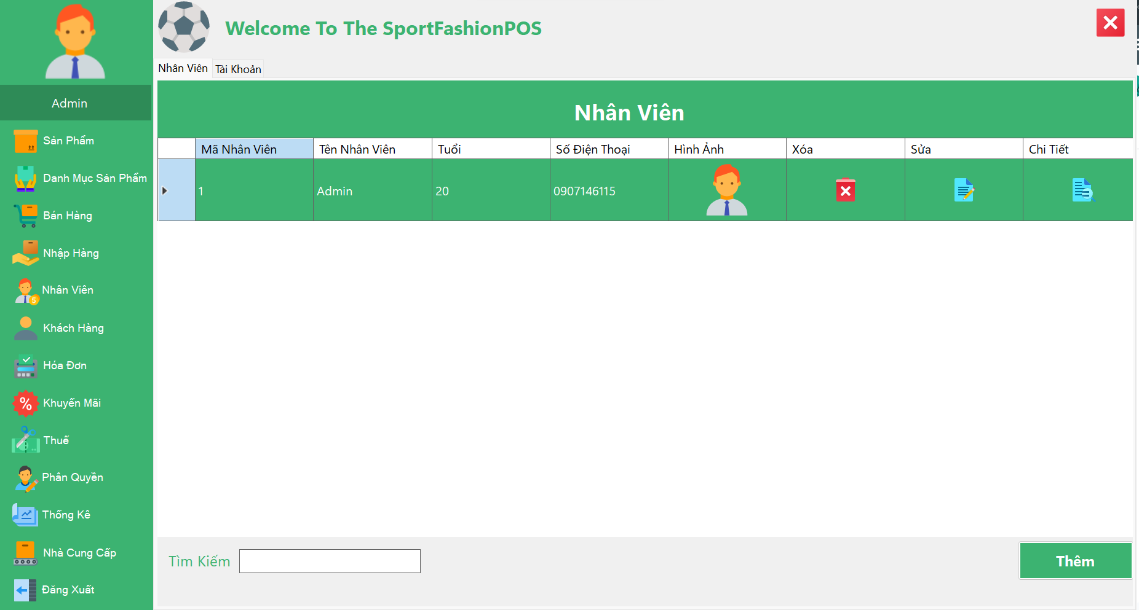

#### 2.28.2. Mô tả:

|  |  |  |  |  |
| --- | --- | --- | --- | --- |
| STT | Tên | Kiểu | Ràng buộc | Chức năng |
| 1 | Danh sách nhân viên | DataGridView |  | Hiển thị danh sách nhân viên |
| 2 | Tìm kiếm | TextBox |  | Tìm kiếm nhân viên |
| 3 | Xóa | DataGridViewImageColumn |  | Xóa nhân viên |
| 4 | Sửa | DataGridViewImageColumn |  | Hiển thị màn hình sửa nhân viên |
| 5 | Thêm | Button |  | Hiển thị màn hình thêm nhân viên |

### 2.29. Màn hình thêm nhân viên:

#### 2.29.1. Giao diện:

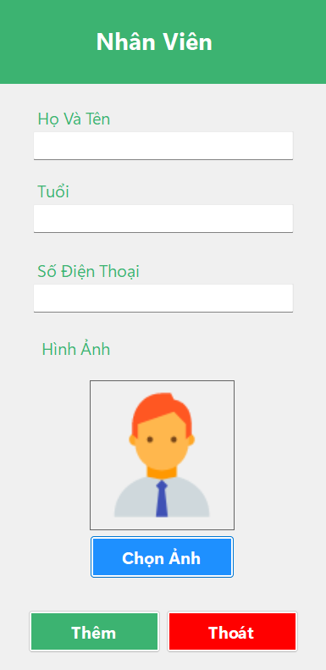

#### 2.29.2. Mô tả:

|  |  |  |  |  |
| --- | --- | --- | --- | --- |
| STT | Tên | Kiểu | Ràng buộc | Chức năng |
| 1 | Họ tên | TextBox | Không được bỏ trống | Nhập họ tên nhân viên |
| 2 | Tuổi | TextBox | Không được bỏ trống | Nhập tuổi nhân viên |
| 3 | Số điện thoại | TextBox | Không được bỏ trống | Nhập số điện thoại nhân viên |
| 4 | Trạng thái | Combobox | Không được bỏ trống | Chọn trạng thái cho nhân viên |
| 5 | Hình ảnh | PictureBox | Không được bỏ trống | Hiển thị hình ảnh nhân viên |
| 6 | Chọn ảnh | Button |  | Chọn ảnh nhân viên cần thêm |
| 7 | Thêm | Button | Các trường 1, 2, 3, 4, 5 phải được nhập | Thêm nhân viên |
| 8 | Thoát | Button |  | Thoát màn hình thêm nhân viên |

### 2.30. Màn hình sửa nhân viên:

#### 2.30.1. Giao diện:

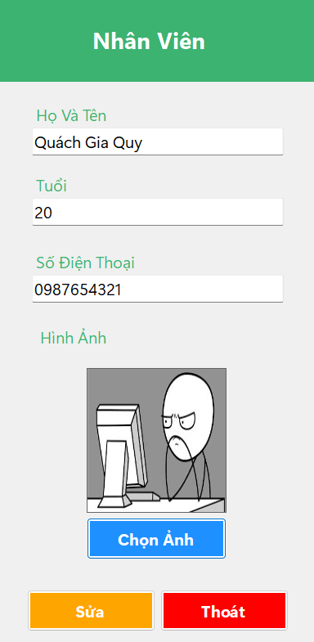

#### 2.30.2. Mô tả:

|  |  |  |  |  |
| --- | --- | --- | --- | --- |
| STT | Tên | Kiểu | Ràng buộc | Chức năng |
| 1 | Họ tên | TextBox | Không được bỏ trống | Nhập họ tên nhân viên |
| 2 | Tuổi | TextBox | Không được bỏ trống | Nhập tuổi nhân viên |
| 3 | Số điện thoại | TextBox | Không được bỏ trống | Nhập số điện thoại nhân viên |
| 4 | Trạng thái | Combobox | Không được bỏ trống | Chọn trạng thái cho nhân viên |
| 5 | Hình ảnh | PictureBox | Không được bỏ trống | Hiển thị hình ảnh nhân viên |
| 6 | Chọn ảnh | Button |  | Chọn ảnh nhân viên cần sửa |
| 7 | Sửa | Button |  | Sửa nhân viên |
| 8 | Thoát | Button |  | Thoát màn hình sửa nhân viên |

### 2.31. Màn hình tài khoản:

#### 2.31.1. Giao diện:

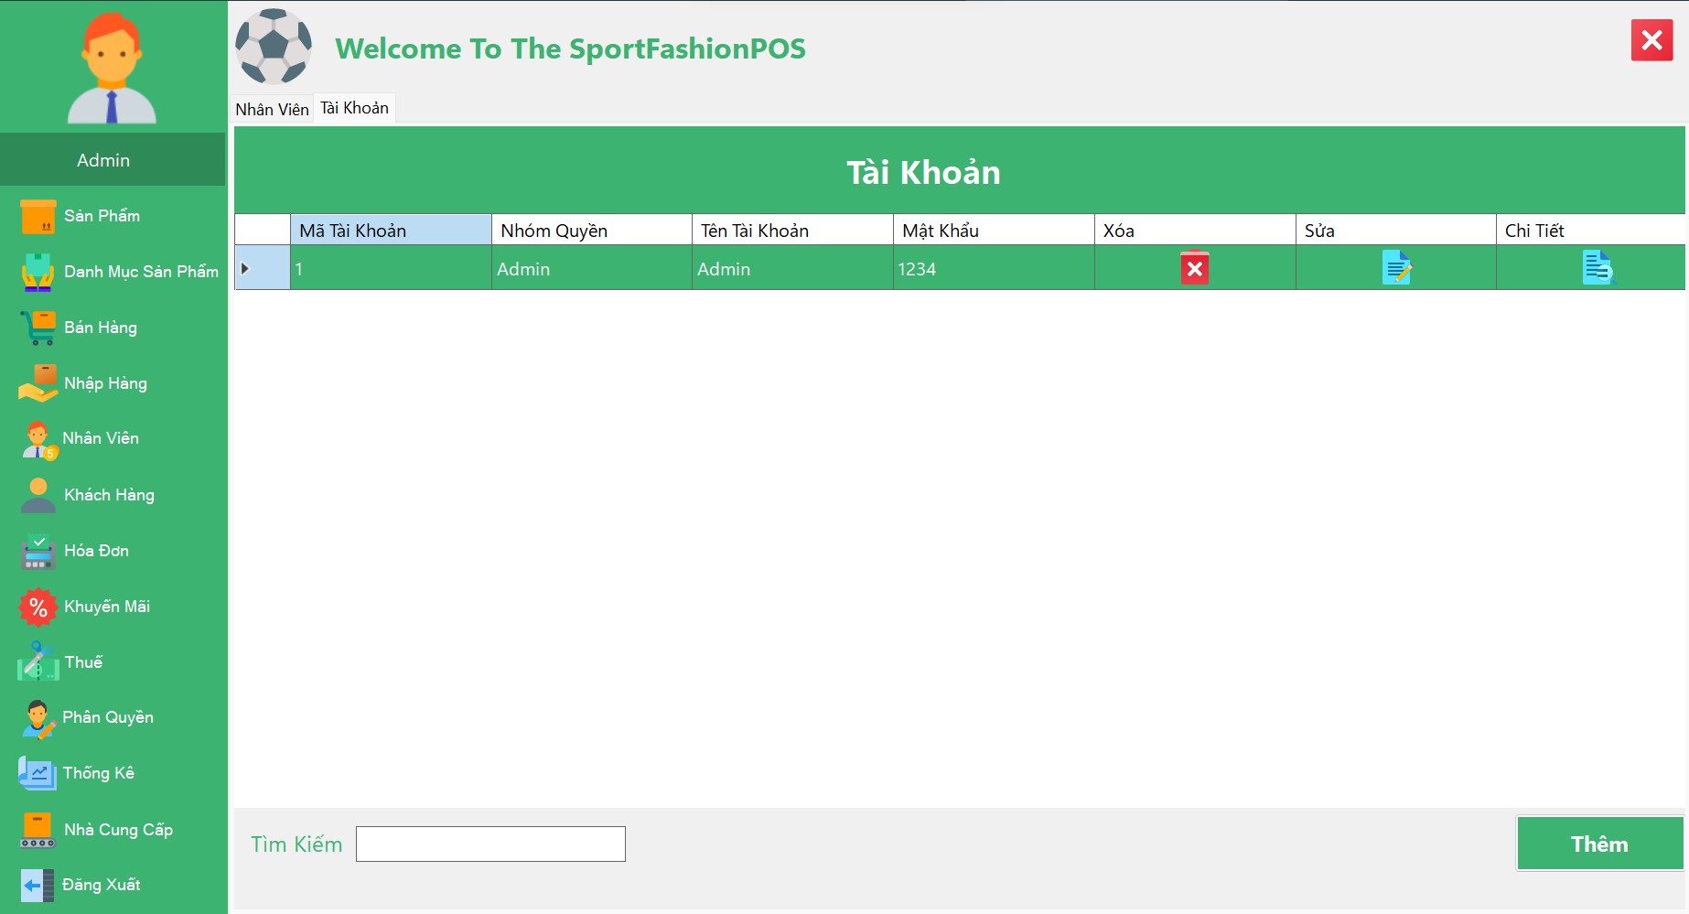

#### 2.31.2. Mô tả:

|  |  |  |  |  |
| --- | --- | --- | --- | --- |
| STT | Tên | Kiểu | Ràng buộc | Chức năng |
| 1 | Danh sách tài khoản | DataGridView |  | Hiển thị danh sách tài khoản |
| 2 | Tìm kiếm | TextBox |  | Tìm kiếm tài khoản |
| 3 | Xóa | DataGridViewImageColumn | Phải là tài khoản có nhóm quyền khác admin | Xóa tài khoản |
| 4 | Sửa | DataGridViewImageColumn |  | Hiển thị màn hình sửa tài khoản |
| 5 | Thêm | Button |  | Hiển thị màn hình thêm tài khoản |

### 2.32. Màn hình thêm tài khoản:

#### 2.32.1. Giao diện:

#### 

#### 

#### 2.32.2. Mô tả:

|  |  |  |  |  |
| --- | --- | --- | --- | --- |
| STT | Tên | Kiểu | Ràng buộc | Chức năng |
| 1 | Tên nhân viên | Combobox | Không được để trống | Chọn nhân viên cần thêm tài khoản |
| 2 | Nhóm quyền | Combobox | Không được để trống | Chọn nhóm quyền muốn gán cho tài khoản |
| 3 | Tên tài khoản | TextBox | Không được để trống | Nhập tên tài khoản |
| 4 | Mật khẩu | TextBox | Không được để trống | Nhập mật khẩu |
| 5 | Thêm | Button | Các thông tin 1, 2, 3, 4 không được để trống | Thêm tài khoản |
| 6 | Thoát | Button |  | Thoát màn hình thêm tài khoản |

### 

### 2.33. Màn hình sửa tài khoản:

#### 2.33.1. Giao diện:

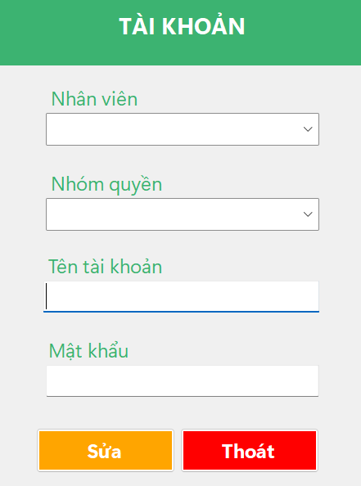

#### 2.33.2. Mô tả:

|  |  |  |  |  |
| --- | --- | --- | --- | --- |
| STT | Tên | Kiểu | Ràng buộc | Chức năng |
| 1 | Tên nhân viên | Combobox | Không được để trống | Chọn nhân viên muốn sửa tài khoản |
| 2 | Nhóm quyền | Combobox | Không được để trống | Chọn nhóm quyền muốn gán cho tài khoản |
| 3 | Tên tài khoản | TextBox | Không được để trống | Nhập tên tài khoản cần sửa |
| 4 | Mật khẩu | TextBox | Không được để trống | Nhập mật khẩu cần sửa |
| 5 | Sửa | Button | Các thông tin 1, 2, 3, 4 không được để trống | Sửa tài khoản |
| 6 | Thoát | Button |  | Thoát màn hình sửa tài khoản |

### 

### 2.34. Màn hình khách hàng:

#### 2.34.1. Giao diện:

#### 

#### 

#### 

#### 2.34.2. Mô tả:

|  |  |  |  |  |
| --- | --- | --- | --- | --- |
| STT | Tên | Kiểu | Ràng buộc | Chức năng |
| 1 | Danh Sách Khách hàng | DataGridView |  | hiển thị danh sách khách hàng |
| 2 | Xóa | DataGridViewImageColumn |  | xóa 1 khách hàng đã chọn |
| 3 | sửa | DataGridViewImageColumn |  | hiển thị lên màn hình s5ửa khách hàng |
| 4 | Thêm | Button |  | hiển thị lên màn hình thêm thông tin khách hàng |
| 5 | Tìm kiếm | TextBox |  | tìm kiếm khách hàng và hiển thị lên danh sách |
| 6 | x | Button |  | xóa dữ liệu trong thanh tìm kiếm |

### 

### 2.35. Màn hình thêm khách hàng:

#### 2.35.1. Giao diện:

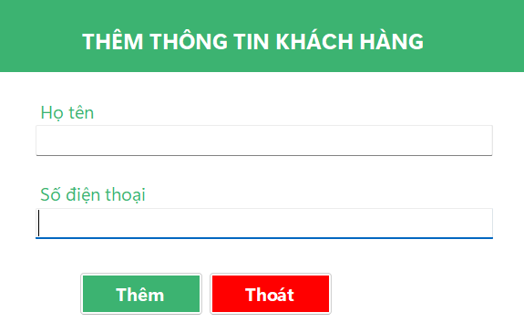

#### 2.35.2. Mô tả:

|  |  |  |  |  |
| --- | --- | --- | --- | --- |
| STT | Tên | Kiểu | Ràng buộc | Chức năng |
| 1 | Họ Tên | TextBox | Không được để trống | Nhập họ tên khách hàng |
| 2 | Số điện thoại | TextBox | +không được để trống +số 0 phải đứng đầu +đủ 10 số | Nhập số điện thoại khách hàng |
| 3 | Thêm | Button |  | thêm thông tin khách hàng vào database |
| 4 | Hủy Bỏ | Button |  | tắt màn hình |

### 

### 2.36. Màn hình sửa khách hàng:

#### 2.36.1. Giao diện:

#### 

#### 2.36.2. Mô tả:

|  |  |  |  |  |
| --- | --- | --- | --- | --- |
| STT | Tên | Kiểu | Ràng buộc | Chức năng |
| 1 | Họ Tên | TextBox | Không được để trống | Nhập họ tên khách hàng |
| 2 | Số điện thoại | TextBox | +không được để trống +số 0 phải đứng đầu +đủ 10 số  +Không trùng với số điện thoại đã có trong database | Nhập số điện thoại khách hàng |
| 3 | sửa | Button |  | sửa thông tin khách hàng trong database |
| 4 | Thoát | Button |  | tắt màn hình |

### 

### 

### 

### 2.37. Màn hình quản lý hóa đơn:

#### 2.37.1. Giao diện:

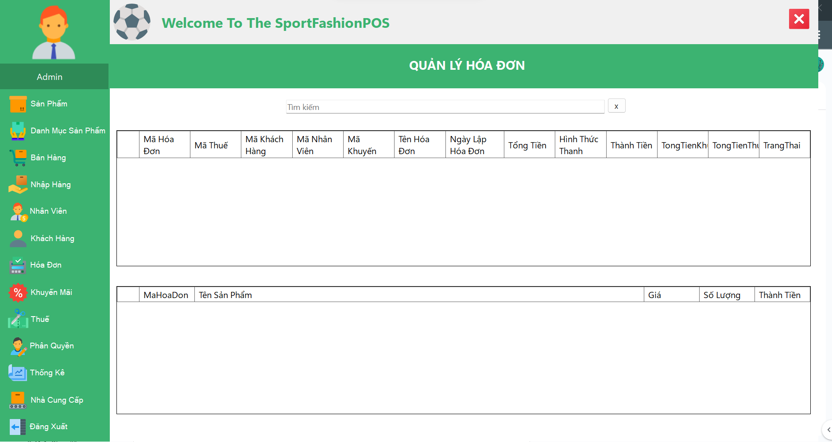

#### 2.37.2. Mô tả:

|  |  |  |  |  |
| --- | --- | --- | --- | --- |
| STT | Tên | Kiểu | Ràng buộc | Chức năng |
| 1 | Tìm kiếm | TextBox |  | tìm kiếm 1 hóa đơn |
| 2 | danh sách hóa đơn | DataGridView |  | hiển thị danh sách hóa đơn |
| 3 | danh sách chi tiết hóa đơn | DataGridView |  | hiển thị danh sách chi tiết với hóa đơn đã chọn ở trên |
| 4 | x | Button |  | xóa tất cả dữ liệu trong thanh tìm kiếm |

### 

### 2.38. Màn hình khuyến mãi:

#### 2.38.1. Giao diện:

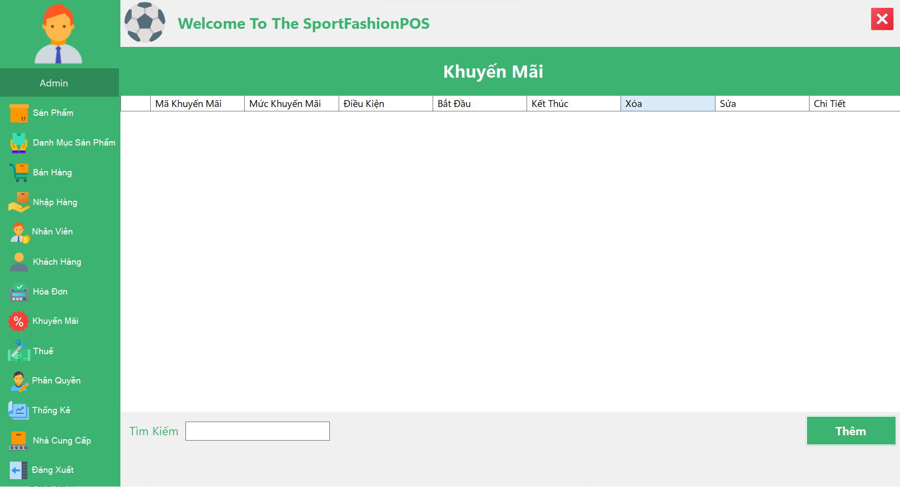

#### 2.38.2. Mô tả:

|  |  |  |  |  |
| --- | --- | --- | --- | --- |
| STT | Tên | Kiểu | Ràng buộc | Chức năng |
| 1 | Danh Sách Khuyến Mãi | DataGridView |  | Hiển thị danh sách các khuyến mãi có trong database |
| 2 | Xóa | DataGridViewImageColumn |  | xóa 1 khuyến mãi của 1 dòng đã chọn |
| 3 | Sửa | DataGridViewImageColumn |  | Hiển thị màn hình sửa khuyến mãi |
| 4 | Tìm Kiếm | TextBox |  | Tìm kiếm khuyến mãi và hiển thị lên danh sách khuyến mãi |
| 5 | Thêm | Button |  | hiển thị lên màn hình thêm khuyến mãi |

### 

### 2.39. Màn hình thêm khuyến mãi:

#### 2.39.1. Giao diện:

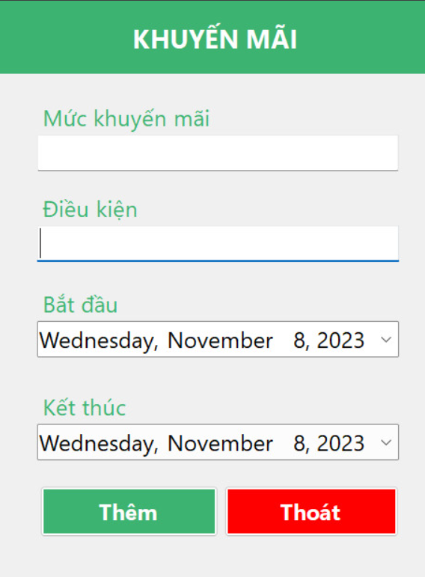

#### 2.39.2. Mô tả:

|  |  |  |  |  |
| --- | --- | --- | --- | --- |
| STT | Tên | Kiểu | Ràng buộc | Chức năng |
| 1 | Mức Khuyến mãi | TextBox | phải là 1 số dương | nhập mức khuyến mãi |
| 2 | Điều kiện | TextBox |  | Nhập điều kiện thỏa để sử dụng khuyến mãi |
| 3 | Thêm | Button | các trường không được để trống | Thêm khuyến mãi vào database |
| 4 | Thoát | Button |  | Thoát khỏi màn hình |
| 5 | Bắt đầu | DateTimePicker |  | chọn ngày bắt đầu khuyến mãi |
| 6 | Kết thúc | DateTimePicker |  | chọn ngày hết hạn khuyến mãi |

### 

### 2.40. Màn hình sửa khuyến mãi:

#### 2.40.1. Giao diện:

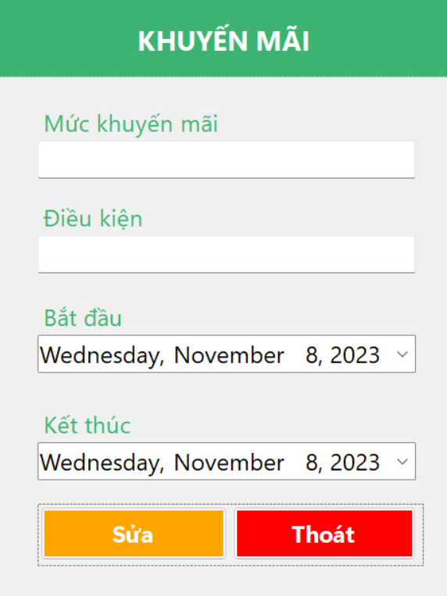

#### 2.40.2. Mô tả:

|  |  |  |  |  |
| --- | --- | --- | --- | --- |
| STT | Tên | Kiểu | Ràng buộc | Chức năng |
| 1 | Mức Khuyến mãi | TextBox | phải là 1 số dương | nhập mức khuyến mãi |
| 2 | Điều kiện | TextBox |  | Nhập điều kiện thỏa để sử dụng khuyến mãi |
| 3 | sửa | Button | các trường không được để trống | Sửa khuyến mãi và cập nhật |
| 4 | Thoát | Button |  | Thoát khỏi màn hình |
| 5 | Bắt đầu |  |  | chọn ngày bắt đầu khuyến mãi |
| 6 | Kết thúc |  |  | chọn ngày hết hạn khuyến mãi |

### 2.41. Màn hình thuế:

#### 2.41.1. Giao diện:

#### 

#### 

#### 

#### 2.41.2. Mô tả:

|  |  |  |  |  |
| --- | --- | --- | --- | --- |
| STT | Tên | Kiểu | Ràng buộc | Chức năng |
| 1 | Danh Sách Thuế | DataGridView |  | Hiển thị danh sách các Thuế có trong database |
| 2 | Xóa | DataGridViewImageColumn |  | xóa 1 thuế của 1 dòng đã chọn |
| 3 | Tìm Kiếm | TextBox |  | Tìm kiếm thuế và hiển thị lên danh sách khuyến mãi |
| 4 | Thêm | Button |  | hiển thị lên màn hình thêm Thuế |

#### 

### 2.42. Màn hình thêm thuế:

#### 2.42.1. Giao diện:

#### 

#### 

#### 

#### 2.42.2. Mô tả:

|  |  |  |  |  |
| --- | --- | --- | --- | --- |
| STT | Tên | Kiểu | Ràng buộc | Chức năng |
| 1 | Mức thuế | TextBox | phải là 1 số dương | nhập mức thuế |
| 2 | Tên thuế | TextBox |  | Nhập tên thuế |
| 3 | Thêm | Button | các trường không được để trống | Thêm 1 thuế vào database |
| 4 | Thoát | Button |  | Thoát khỏi màn hình |

#### 

### 2.43. Màn hình nhóm quyền:

#### 2.43.1. Giao diện:

#### 

#### 

#### 

#### 2.43.2. Mô tả:

|  |  |  |  |  |
| --- | --- | --- | --- | --- |
| STT | Tên | Kiểu | Ràng buộc | Chức năng |
| 1 | Danh sách nhóm quyền | DataGridView |  | Hiển thị danh sách nhóm quyền |
| 2 | Xóa | DataGridViewImageColumn |  | Xóa nhóm quyền trên danh sách |
| 3 | Sửa | DataGridViewImageColumn |  | Hiển thị màn hình để nhập liệu và sửa thông tin nhóm quyền |
| 4 | Tìm kiếm | TextBox |  | Tìm kiếm nhóm quyền |
| 5 | Thêm | Button |  | Hiển thị màn hình để nhập liệu và thêm mới nhóm quyền |

#### 

### 2.44. Màn hình thêm nhóm quyền:

#### 2.44.1. Giao diện:

#### 

#### 

#### 2.44.2. Mô tả:

|  |  |  |  |  |
| --- | --- | --- | --- | --- |
| STT | Tên | Kiểu | Ràng buộc | Chức năng |
| 1 | Tên nhóm quyền | TextBox |  | Nhập tên mới để tiến hành thêm nhóm quyền |
| 2 | Thêm | Button | Không được bỏ trống tên nhóm quyền | Thực hiện thêm nhóm quyền vừa nhập |
| 3 | Thoát | Button |  | Thoát khỏi màn hình thêm nhóm quyền. |

#### 

### 2.45. Màn hình sửa nhóm quyền:

#### 2.45.1. Giao diện:

#### 

#### 

#### 2.45.2. Mô tả:

|  |  |  |  |  |
| --- | --- | --- | --- | --- |
| STT | Tên | Kiểu | Ràng buộc | Chức năng |
| 1 | Tên nhóm quyền | TextBox |  | Nhập tên mới để tiến hành thêm nhóm quyền |
| 2 | Sửa | Button | Không được bỏ trống tên thể loại | Thực hiện sửa thông tin nhóm quyền vừa nhập |
| 3 | Thoát | Button |  | Thoát khỏi màn hình sửa nhóm quyền. |

### 2.46. Màn hình chức năng:

#### 2.46.1. Giao diện:

#### 

#### 

#### 

#### 2.46.2. Mô tả:

|  |  |  |  |  |
| --- | --- | --- | --- | --- |
| STT | Tên | Kiểu | Ràng buộc | Chức năng |
| 1 | Danh sách chức năng | DataGridView |  | Hiển thị danh sách chức năng |
| 2 | Xóa | DataGridViewImageColumn |  | Xóa chức năng trên danh sách |
| 3 | Sửa | DataGridViewImageColumn |  | Hiển thị màn hình để nhập liệu và sửa thông tin chức năng |
| 4 | Tìm kiếm | TextBox |  | Tìm kiếm chức năng |
| 5 | Thêm | Button |  | Hiển thị màn hình để nhập liệu và thêm mới chức năng |

### 

### 2.47. Màn hình thêm chức năng:

#### 2.47.1. Giao diện:

#### 

#### 

#### 2.47.2. Mô tả:

|  |  |  |  |  |
| --- | --- | --- | --- | --- |
| STT | Tên | Kiểu | Ràng buộc | Chức năng |
| 1 | Tên chức năng | TextBox |  | Nhập tên chức năng mới để tiến hành thêm chức năng |
| 2 | Thêm | Button | Không được bỏ trống tên chức năng | Thực hiện thêm chức năng vừa nhập |
| 3 | Thoát | Button |  | Thoát khỏi màn hình thêm chức năng. |

#### 

### 2.48. Màn hình sửa chức năng:

#### 2.48.1. Giao diện:

#### 

#### 2.48.2. Mô tả:

|  |  |  |  |  |
| --- | --- | --- | --- | --- |
| STT | Tên | Kiểu | Ràng buộc | Chức năng |
| 1 | Tên chức năng | TextBox |  | Nhập tên mới để tiến hành sửa chức năng |
| 2 | Sửa | Button | Không được bỏ trống tên thể loại | Thực hiện sửa thông tin chức năng vừa nhập |
| 3 | Thoát | Button |  | Thoát khỏi màn hình sửa chức năng. |

### 2.49. Màn hình chi tiết quyền:

#### 2.49.1. Giao diện:

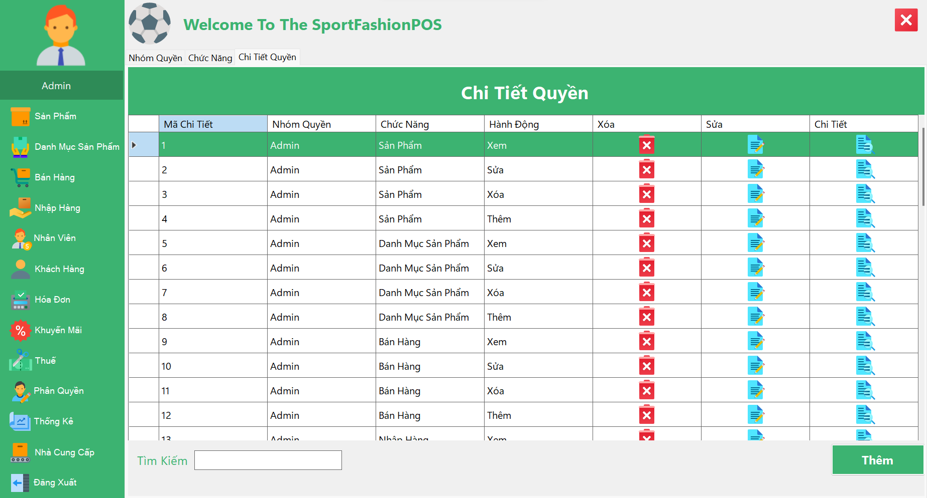

#### 

#### 2.49.2. Mô tả:

|  |  |  |  |  |
| --- | --- | --- | --- | --- |
| STT | Tên | Kiểu | Ràng buộc | Chức năng |
| 1 | Danh sách chi tiết quyền | DataGridView |  | Hiển thị danh sách chi tiết quyền |
| 2 | Xóa | DataGridViewImageColumn |  | Xóa chi tiết quyền trên danh sách |
| 3 | Sửa | DataGridViewImageColumn |  | Hiển thị màn hình để nhập liệu và sửa chi tiết quyền |
| 4 | Tìm kiếm | TextBox |  | Tìm kiếm chi tiết quyền |
| 5 | Thêm | Button |  | Hiển thị màn hình để nhập liệu và thêm mới chi tiết quyền |

#### 

### 2.50. Màn hình thêm chi tiết quyền:

#### 2.50.1. Giao diện:

#### 

#### 

#### 

#### 2.50.2. Mô tả:

|  |  |  |  |  |
| --- | --- | --- | --- | --- |
| STT | Tên | Kiểu | Ràng buộc | Chức năng |
| 1 | Tên quyền | Combobox |  | Chọn nhóm quyền cần thêm chức năng |
| 2 | Chức năng | Combobox |  | Chọn chức năng để thêm vào nhóm quyền |
| 3 | Hành động | Combobox |  | Chọn hành động mà nhóm quyền có thể thực hiện với chức năng. |
| 4 | Thêm | Button | Không được để trống các trường 1, 2, 3 | Tiến hành thêm chi tiết quyền |
| 5 | Thoát | Button |  | Thoát ra khỏi màn hình thêm chi tiết quyền |

#### 

### 2.51. Màn hình sửa chi tiết quyền:

#### 2.51.1. Giao diện:

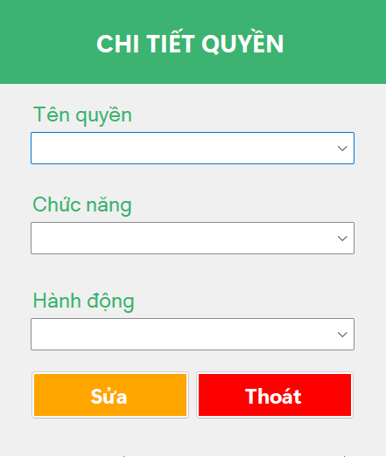

#### 2.51.2. Mô tả:

|  |  |  |  |  |
| --- | --- | --- | --- | --- |
| STT | Tên | Kiểu | Ràng buộc | Chức năng |
| 1 | Tên quyền | Combobox |  | Chọn nhóm quyền cần thay đổi |
| 2 | Chức năng | Combobox |  | Chọn chức năng cần thay đổi cho nhóm quyền |
| 3 | Hành động | Combobox |  | Chọn hành động để thay đổi cho nhóm quyền với chức năng |
| 4 | Sửa | Button | Không được để trống các trường 1, 2, 3 | Tiến hành sửa chi tiết quyền |
| 5 | Thoát | Button |  | Thoát ra khỏi màn hình thêm chi tiết quyền |

#### 

# III. XỬ LÝ:

## 1. Context diagram:

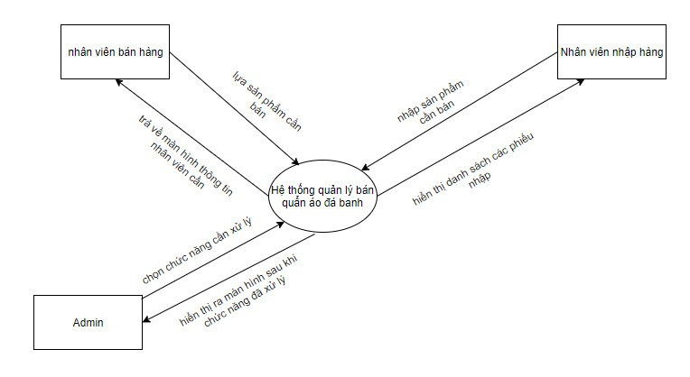

## 2. Activity Diagram:

### 1.1. Quản lý nhân viên:

* Thêm nhân viên.

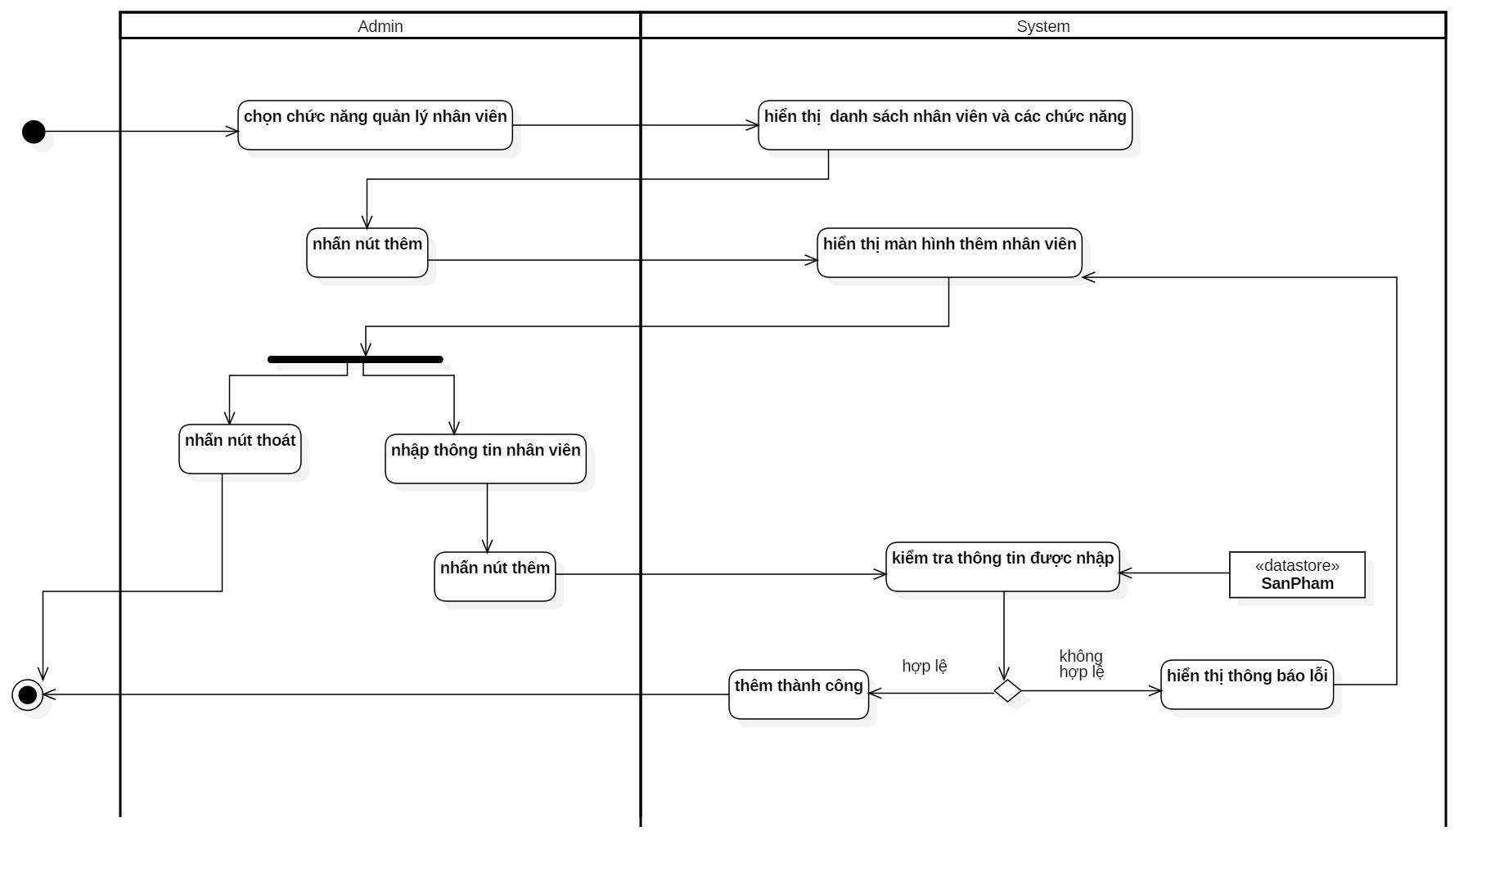

- Sửa nhân viên:

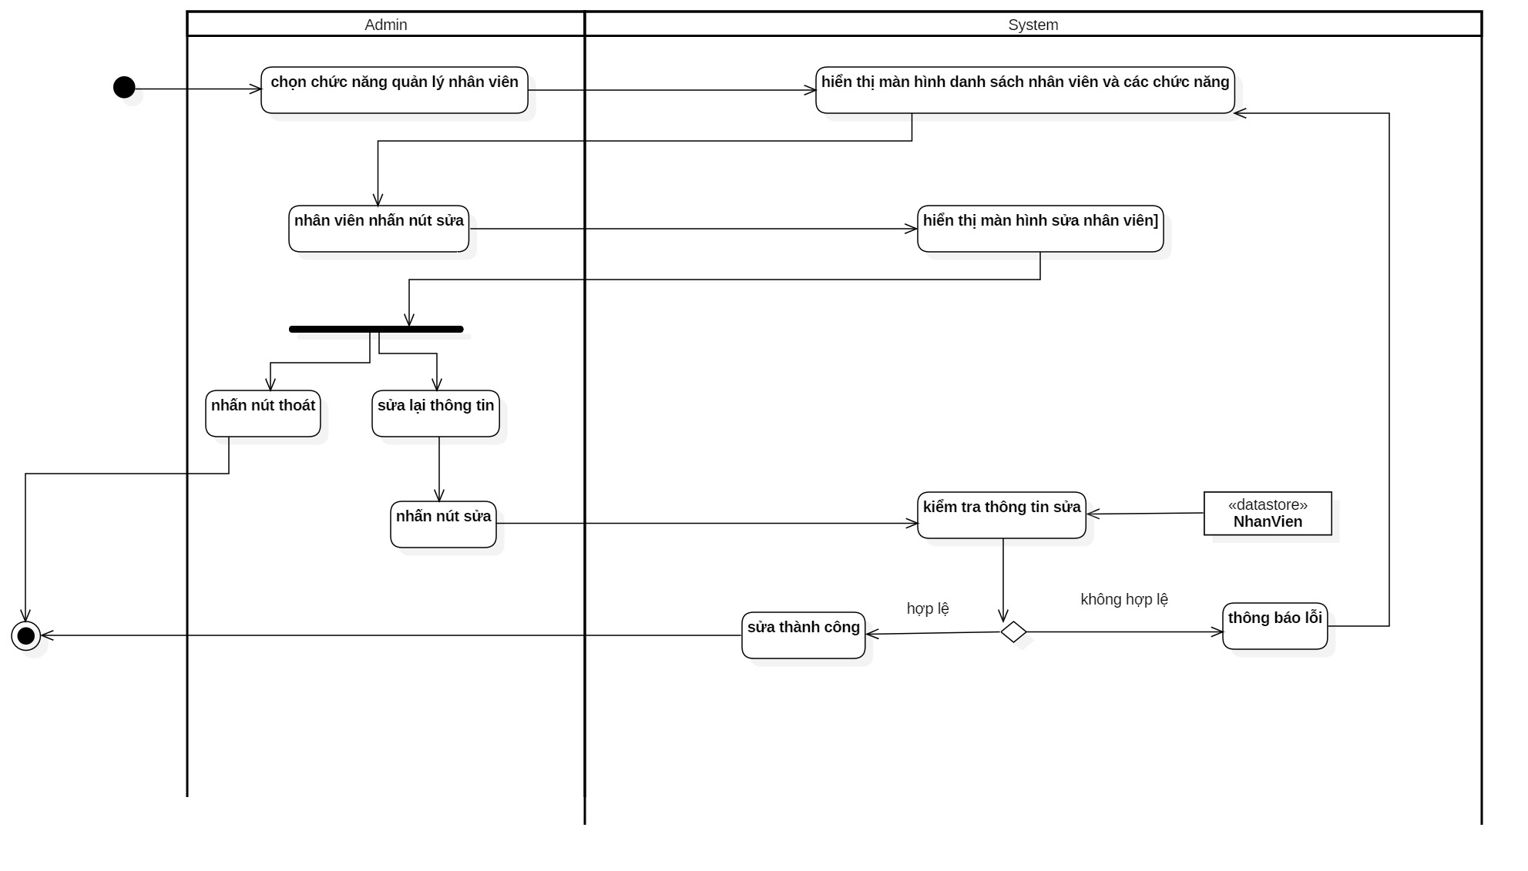

* Xóa nhân viên:

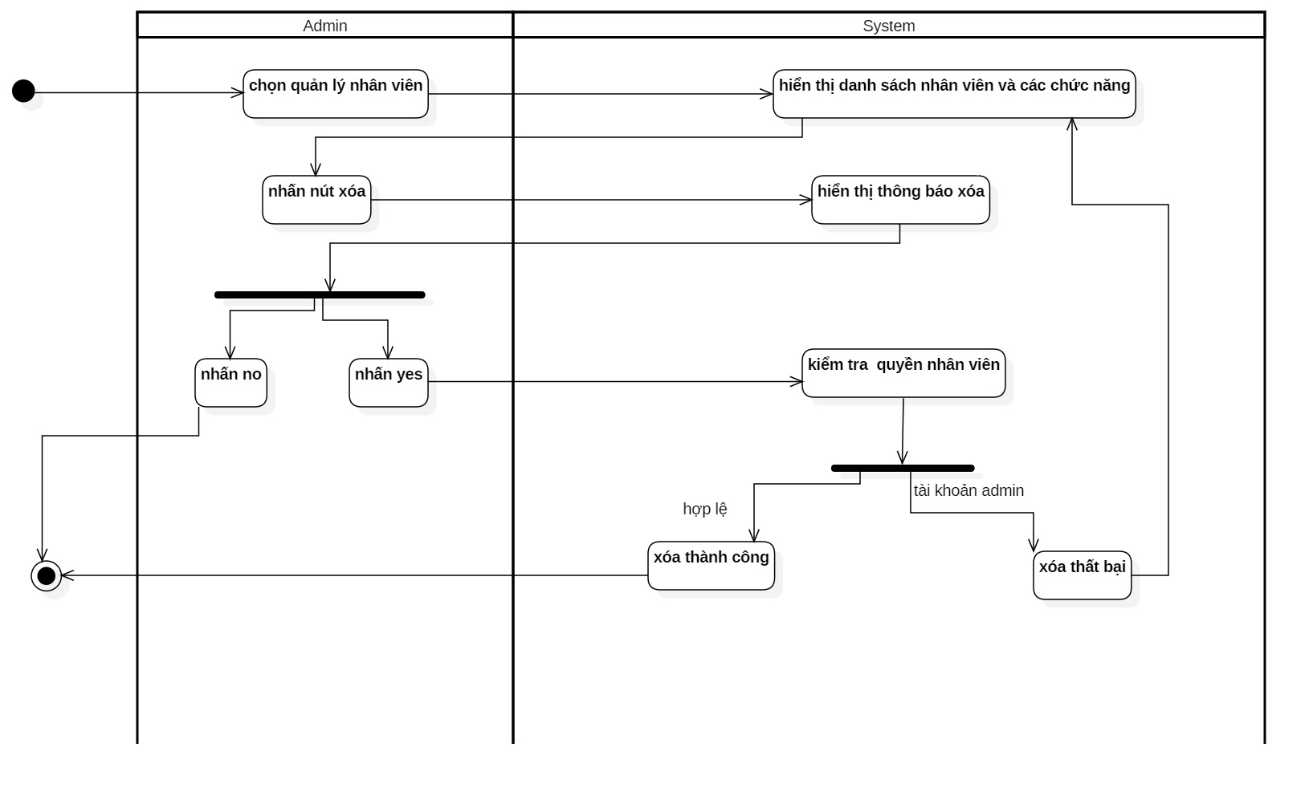

### 

### 1.2. Quản lý sản phẩm:

* Thêm sản phẩm

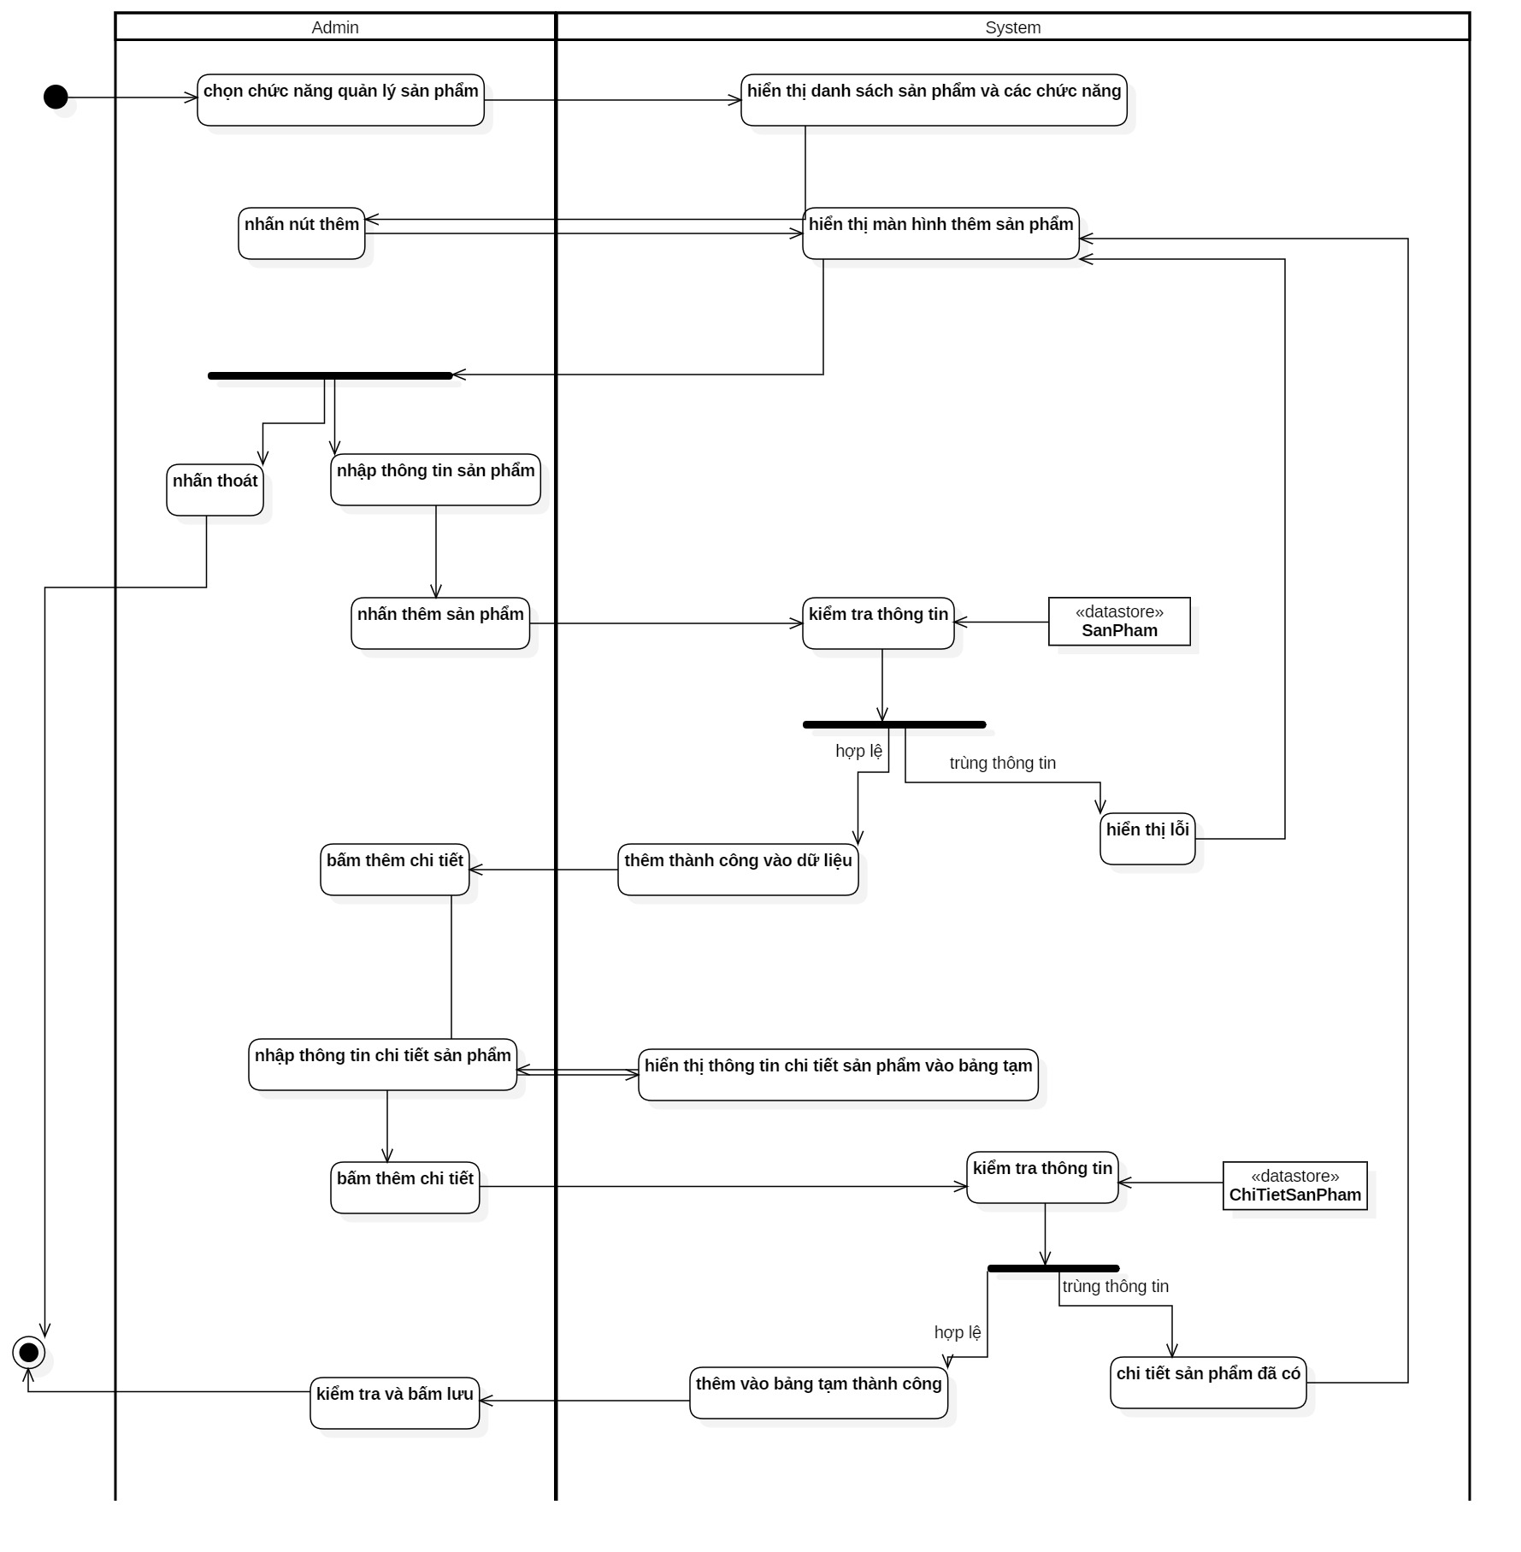

* Xóa sản phẩm

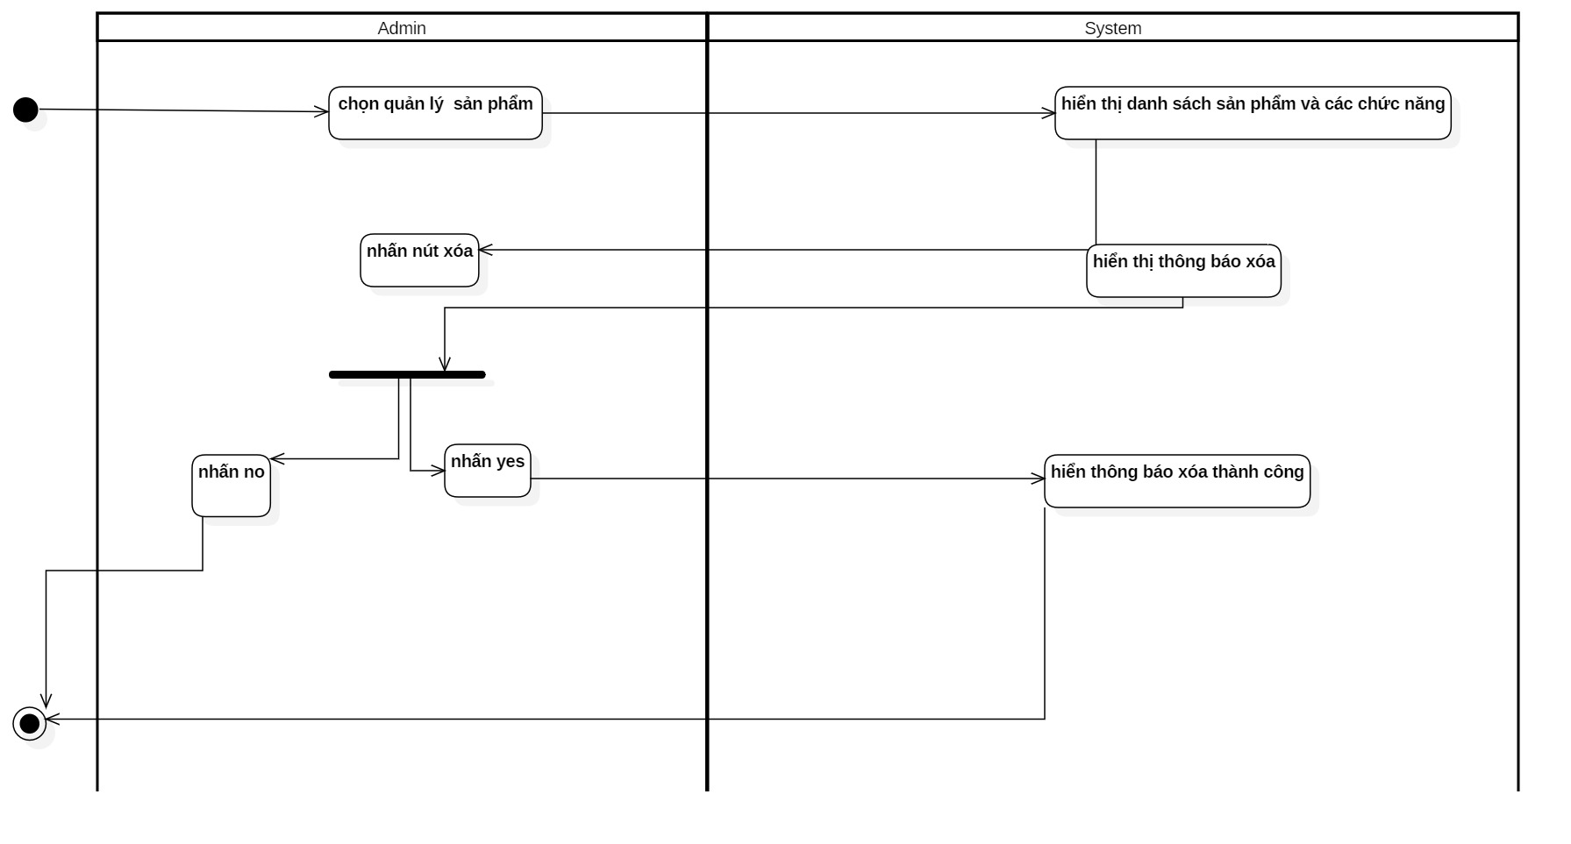

* Sửa sản phẩm

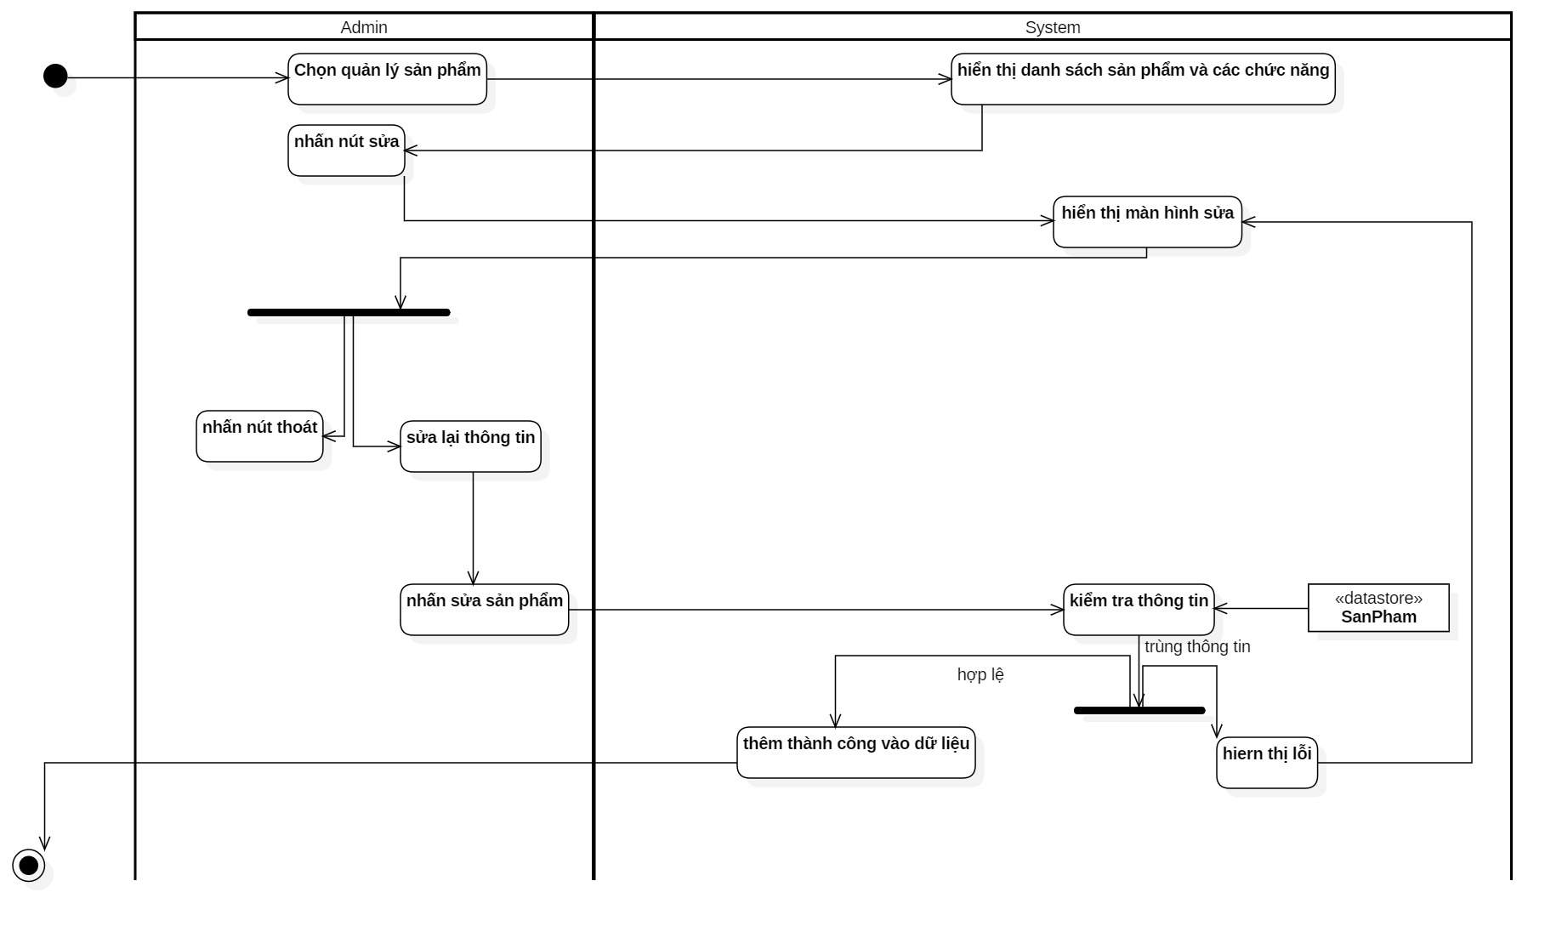

### 1.3 Quản lý chi tiết quyền:

* Thêm chi tiết quyền

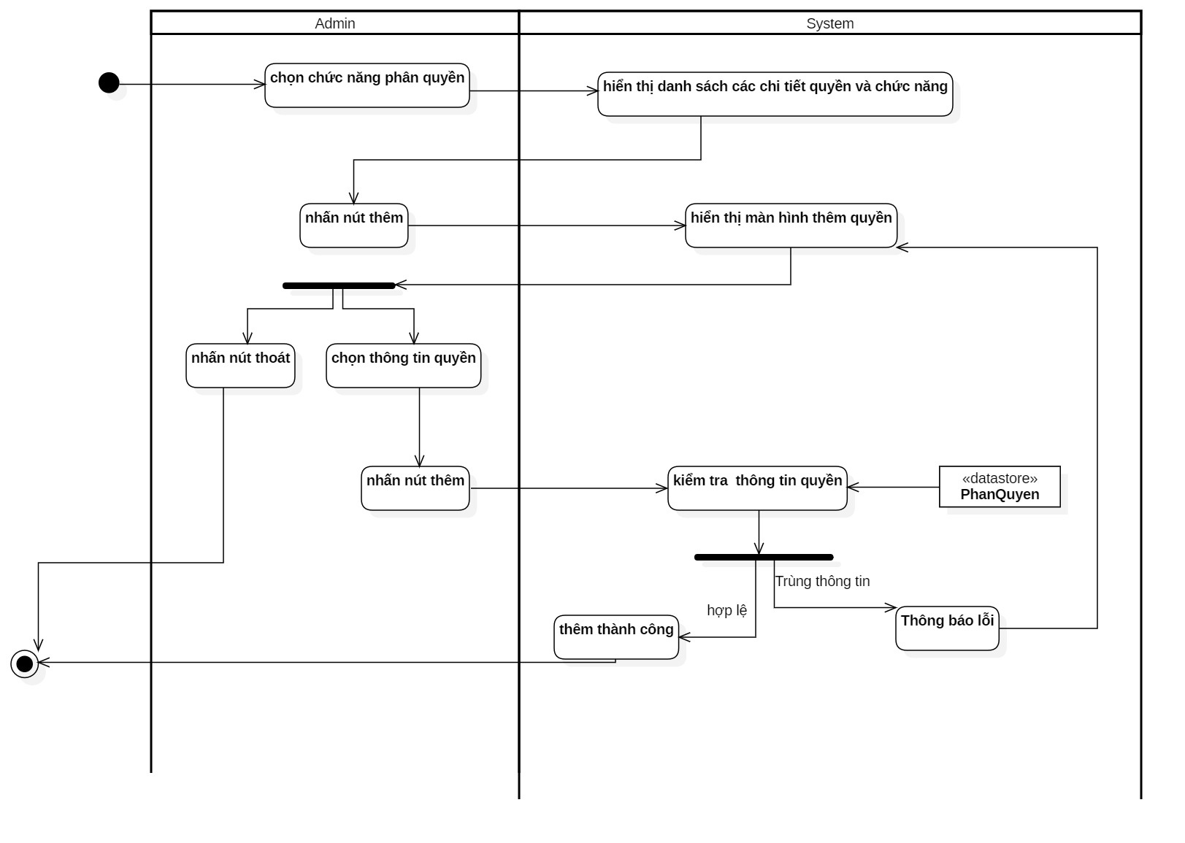

* Xóa chi tiết quyền

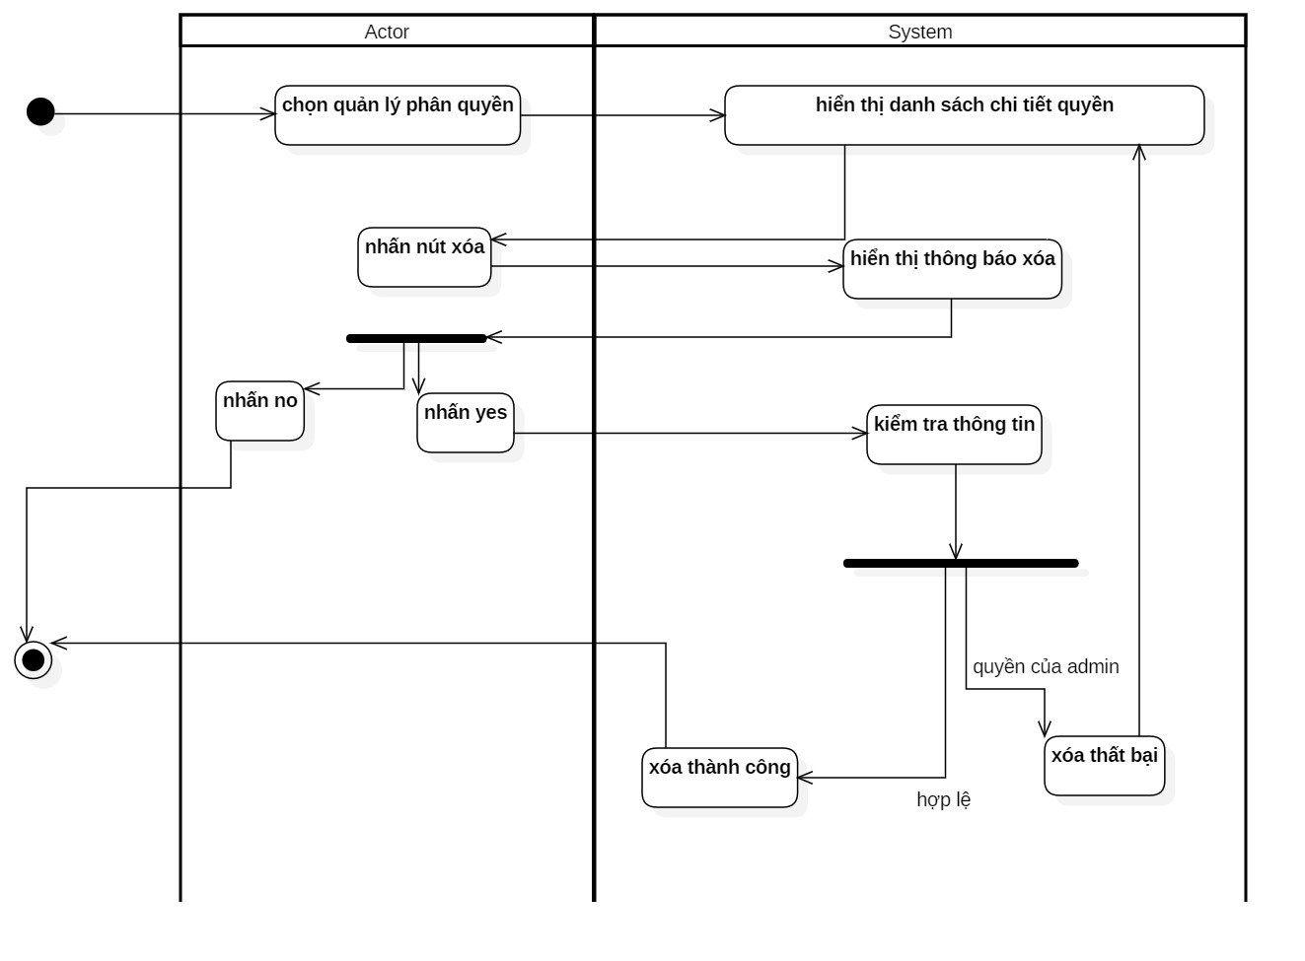

* Sửa chi tiết quyền

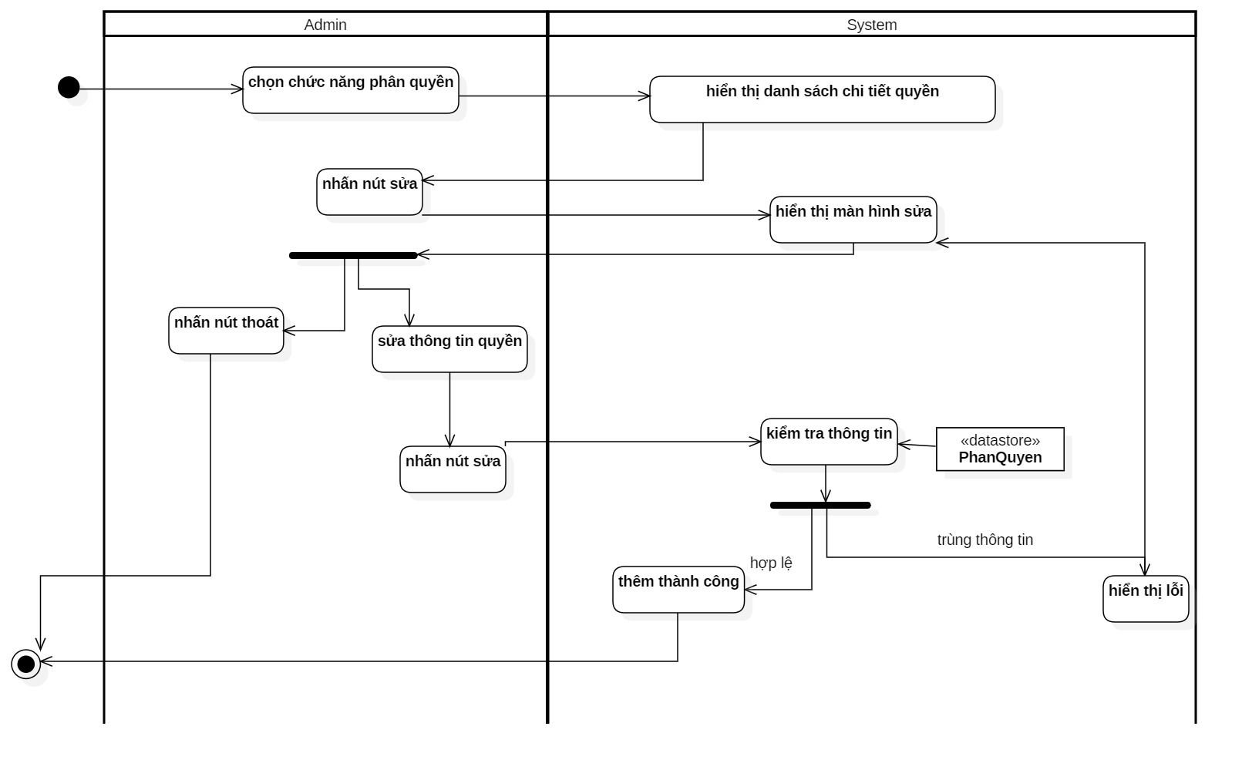

### 1.4. Quản lý bán hàng:

* Thêm sản phẩm vào giỏ hàng

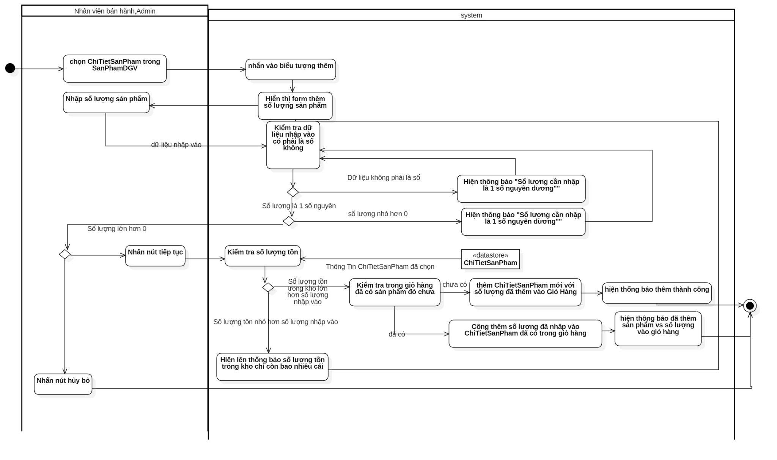

* Cộng thêm sản phẩm trong giỏ hàng.

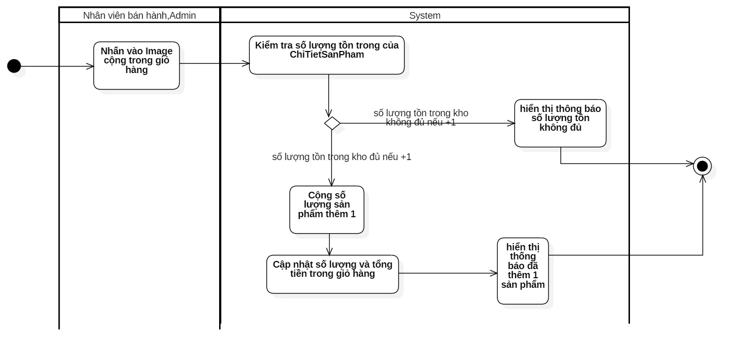

* Giảm số lượng sản phẩm trong giỏ hàng đi 1

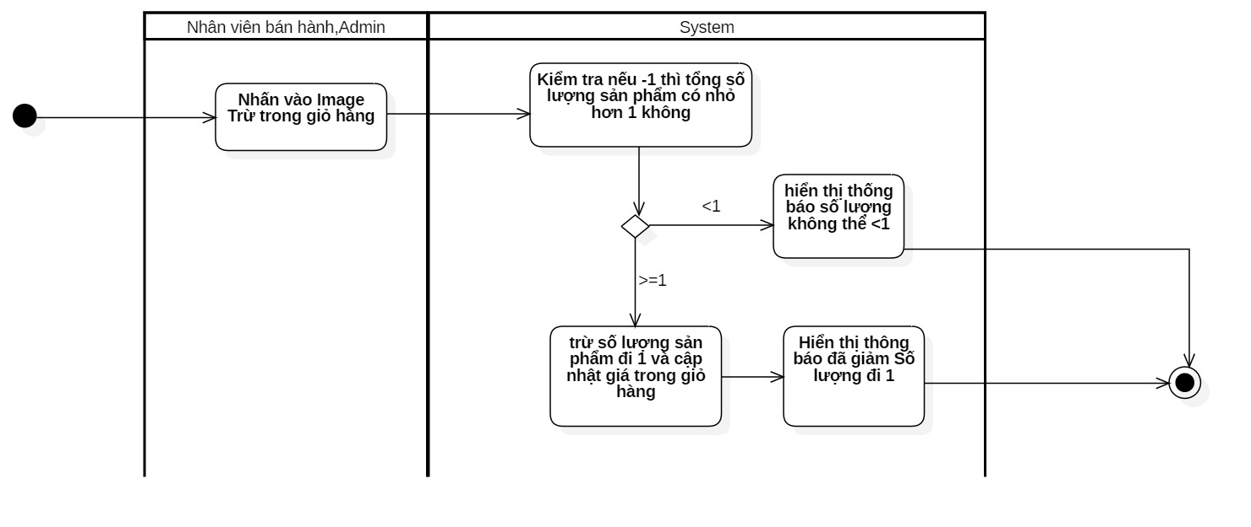

* Thanh toán và in hóa đơn

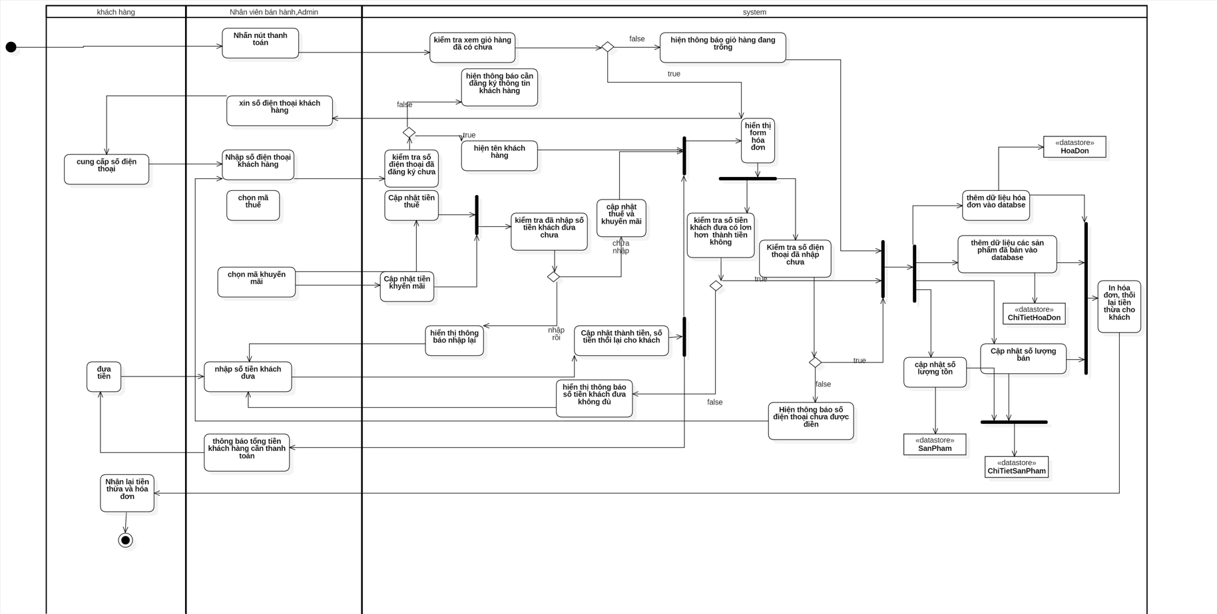

* Tìm dữ liệu

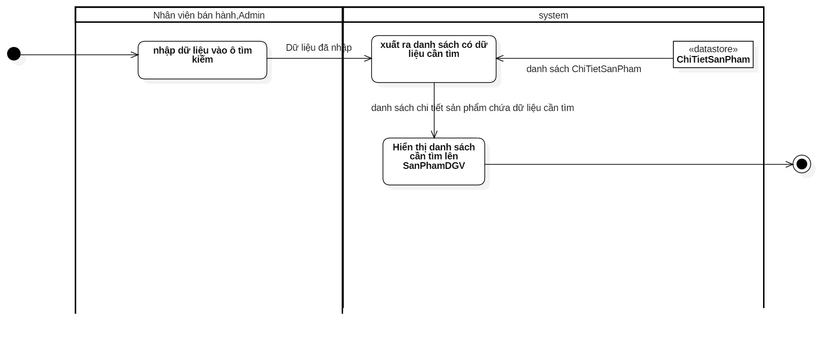

* Tìm kiếm hóa đơn

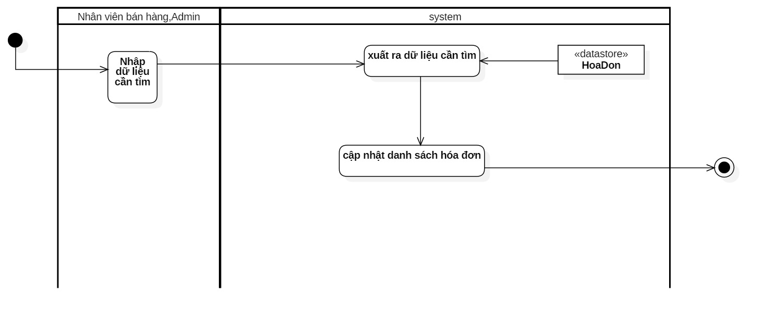

* Xem chi tiết hóa đơn

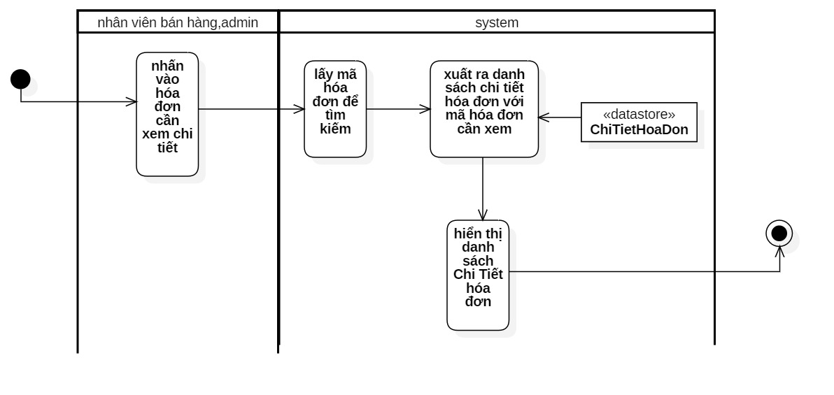

* Xóa 1 sản phẩm trong giỏ hàng

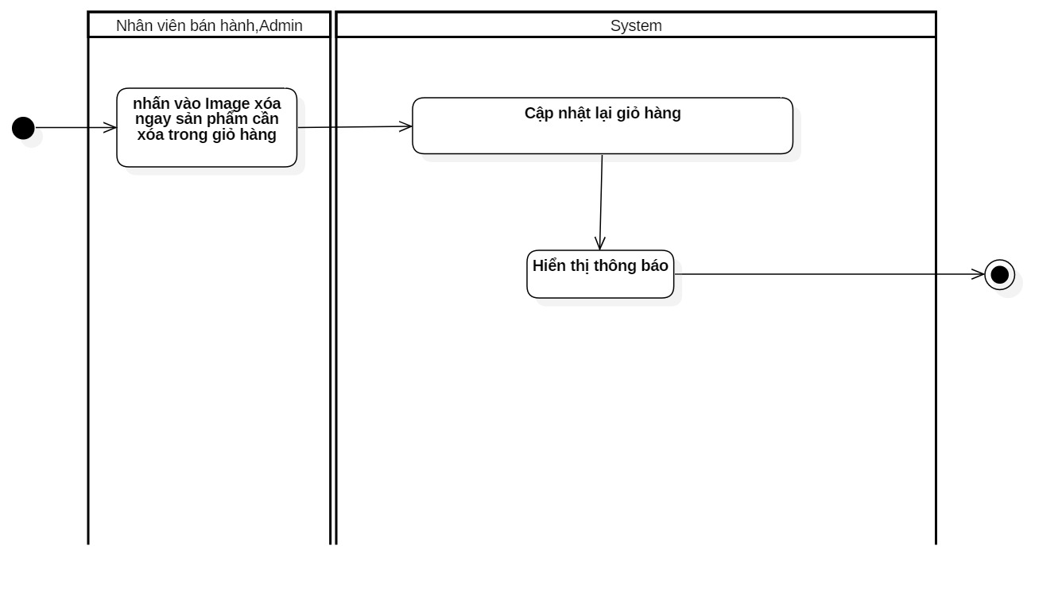

### 1.5. Quản lý tài khoản

* Thêm tài khoản

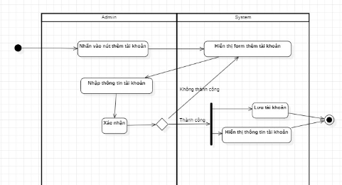

* Sửa tài khoản

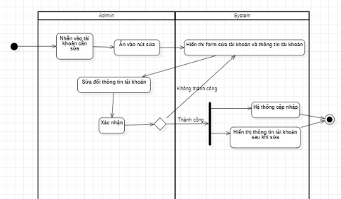

* Xóa tài khoản

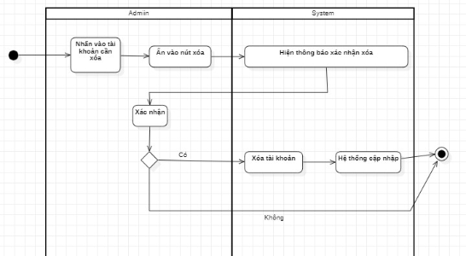

* Tìm kiếm tài khoản

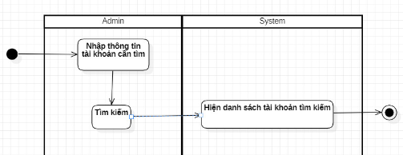

### 1.6. Quản lý chức năng:

* Thêm chức năng

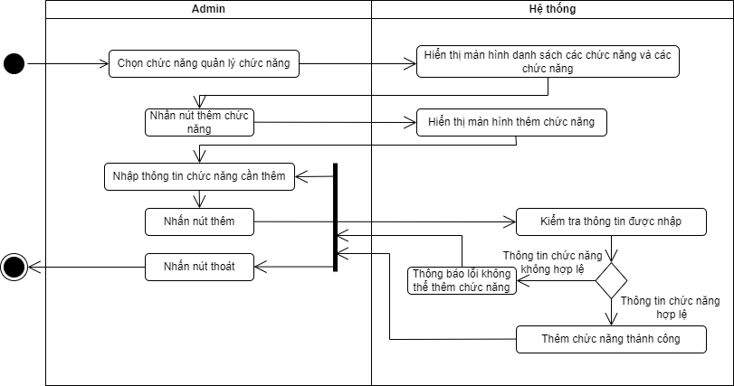

* Sửa chức năng

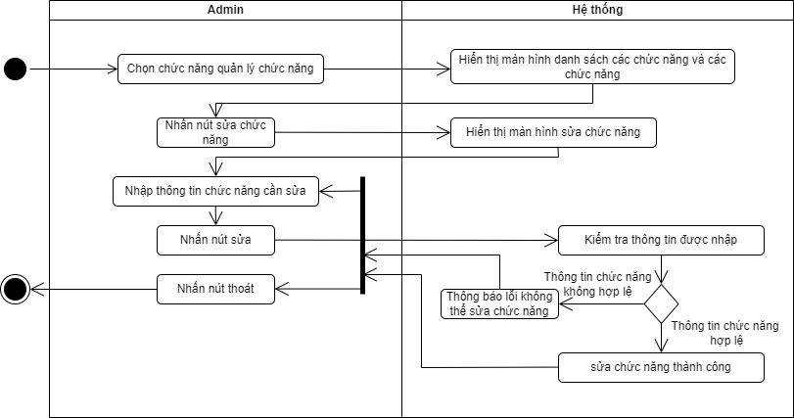

* Xóa chức năng

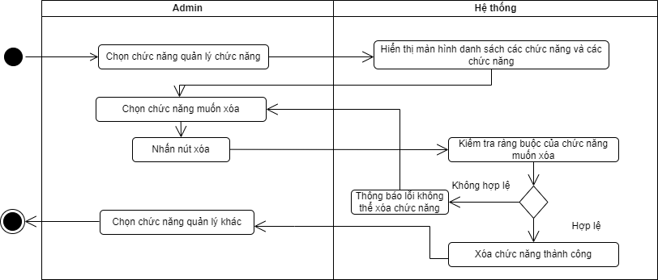

* Tìm kiếm chức năng

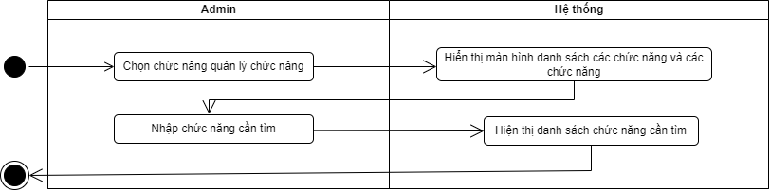

### 1.7. Quản lý nhóm quyền:

* Thêm nhóm quyền

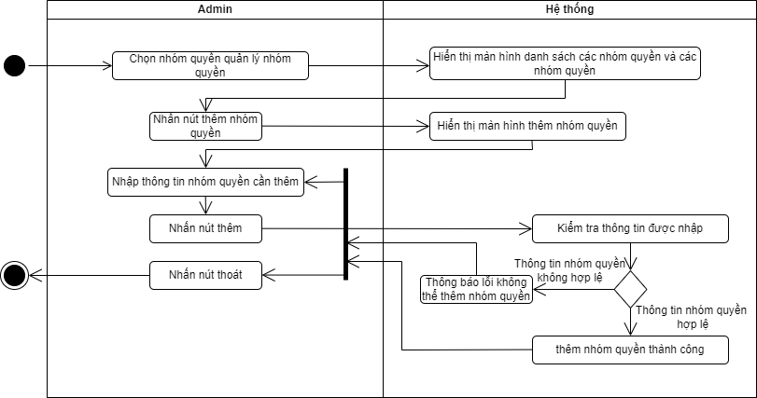

* Sửa nhóm quyền

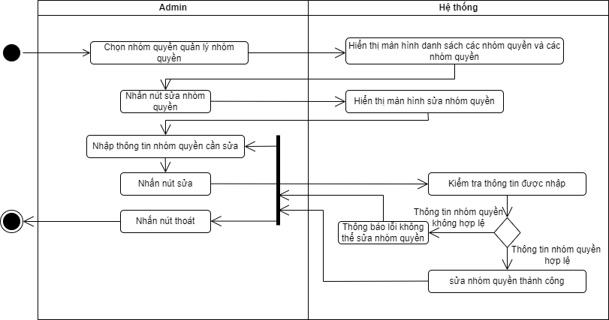

* Xóa nhóm quyền

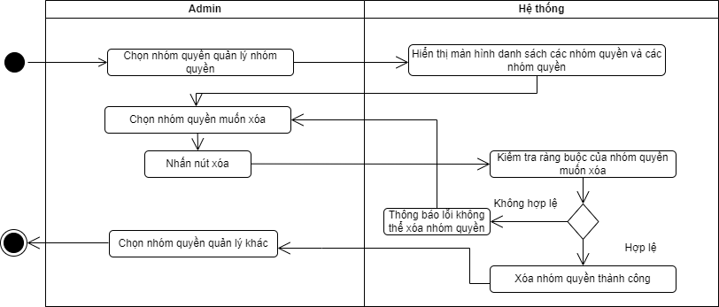

* Tìm kiếm nhóm quyền

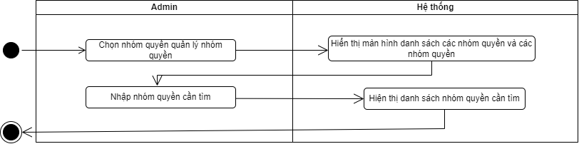

1.8. Quản lý nhà cung cấp.

* Thêm nhà cung cấp

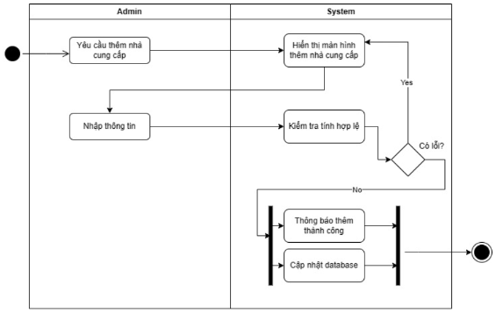

* Sửa nhà cung cấp.

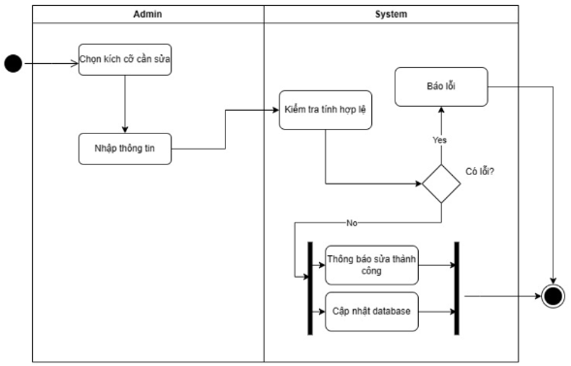

* Xóa nhà cung cấp

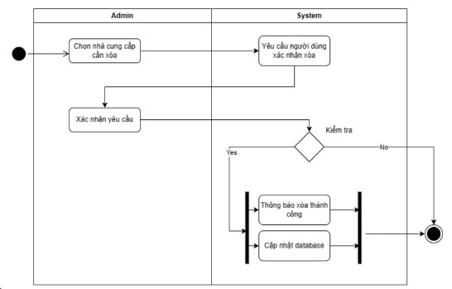

* Tìm kiếm nhà cung cấp

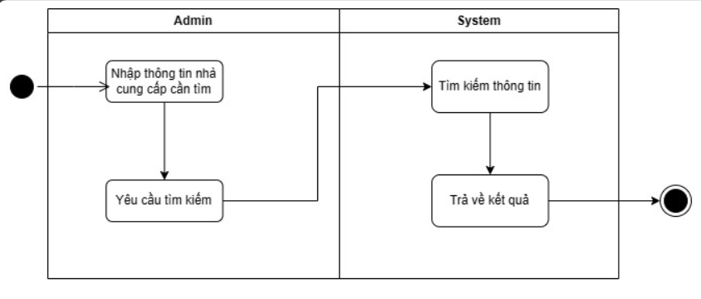

1.9. Quản lý thuế.

* Thêm thuế

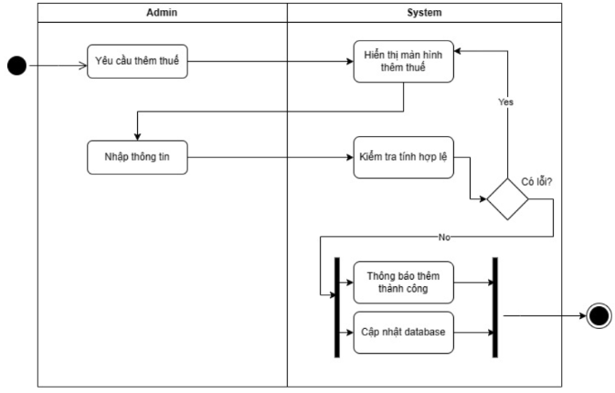

* Xóa thuế

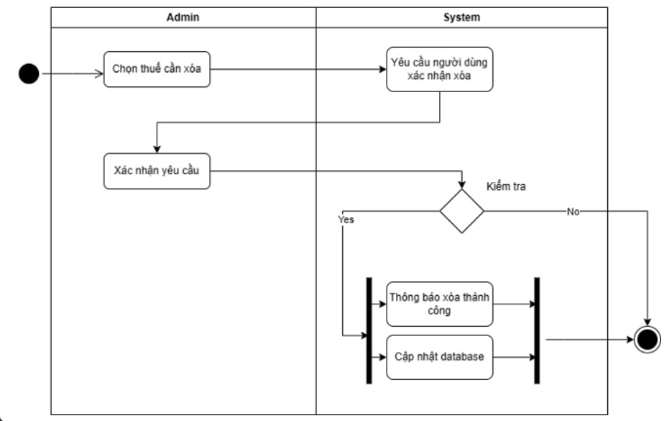

* Tìm kiếm thuế

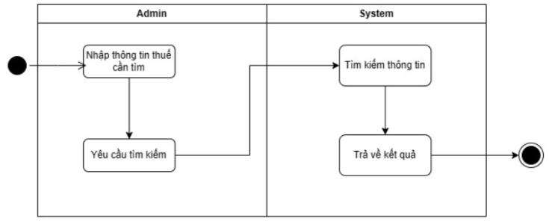

1.10. Quản lý khuyến mãi

* Thêm khuyến mãi
* Sửa khuyến mãi
* Xóa khuyến mãi
* Tìm kiếm khuyến mãi

1.11. Quản lý khách hàng.

* Thêm khách hàng
* Sửa khách hàng.
* Xóa khách hàng
* Tìm kiếm khách hàng

1.12. Quản lý nhập hàng.

* Thêm phiếu nhập

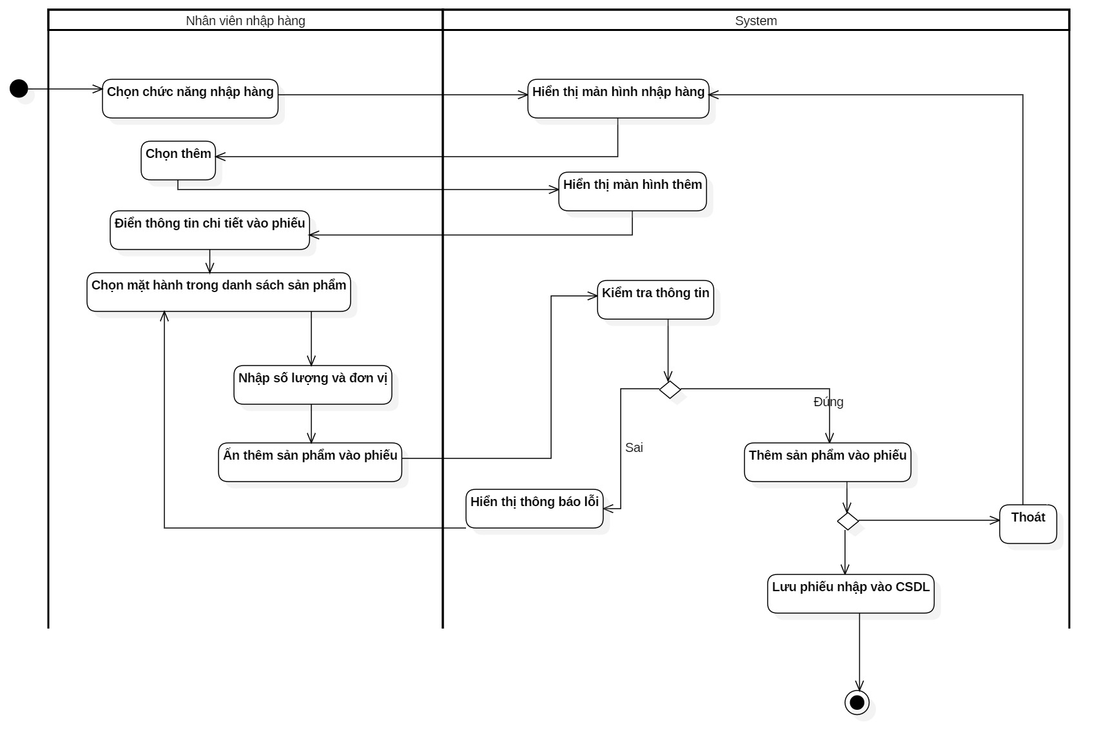

* Tìm kiếm phiếu nhập.

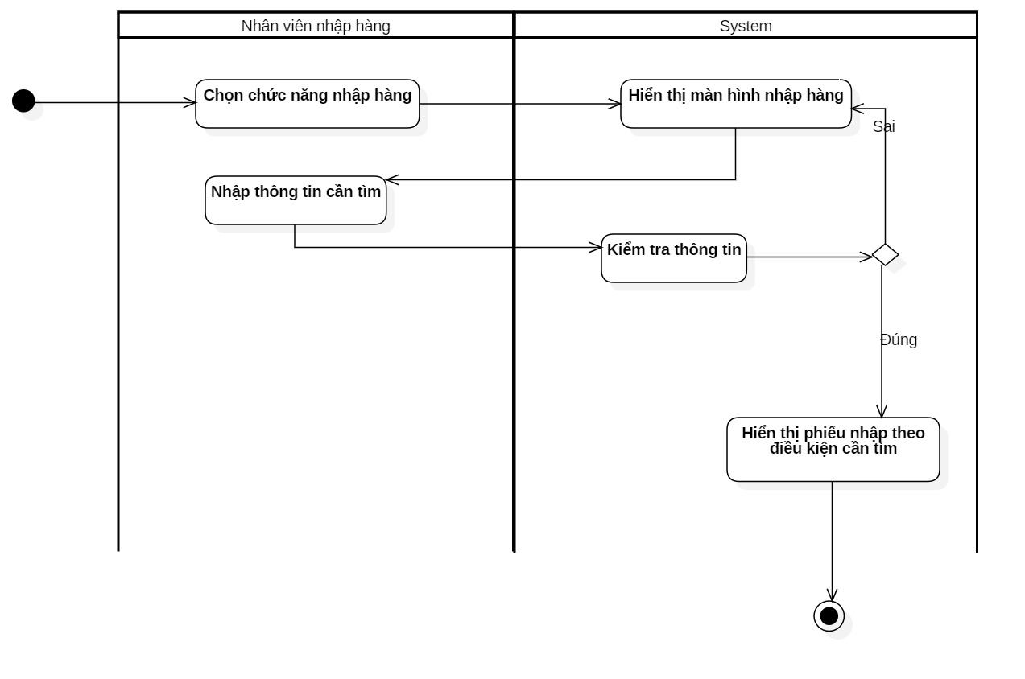

* Xem chi tiết phiếu nhập

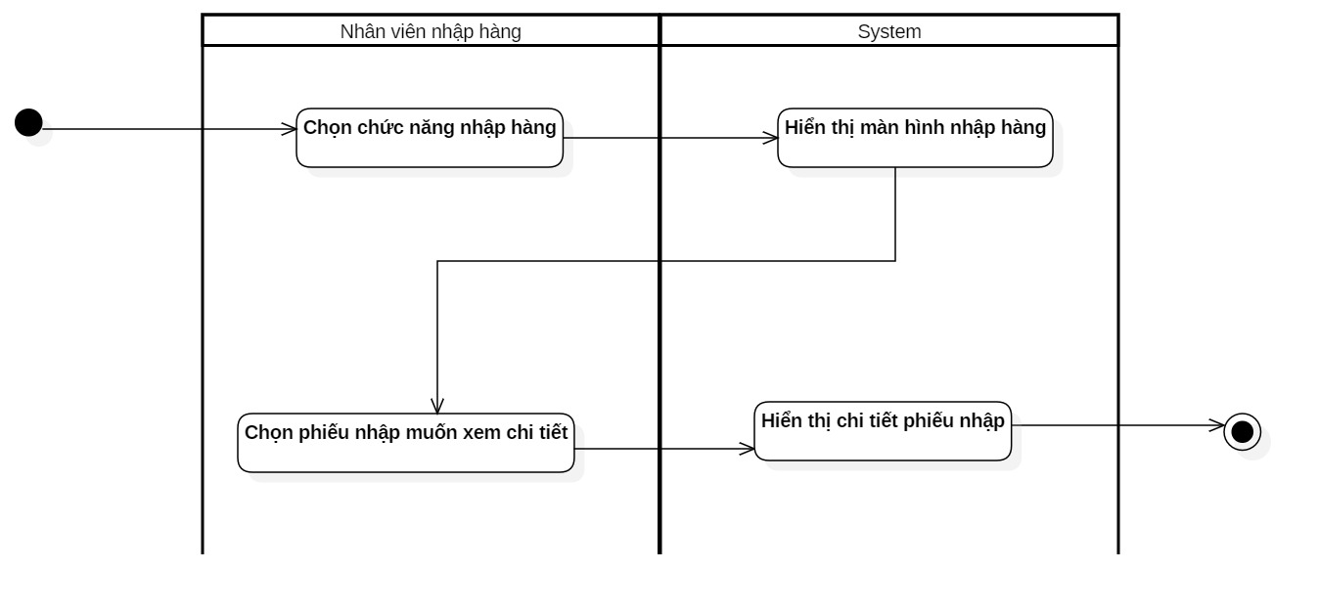

1.13. Chi tiết sản phẩm

* Sửa chi tiết sản phẩm

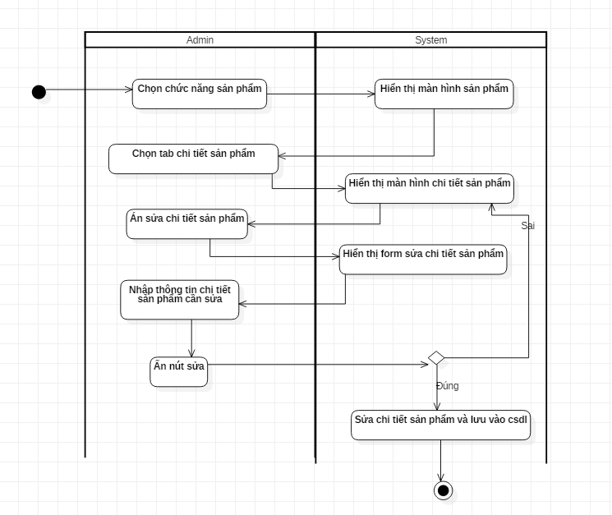

* Xóa chi tiết sản phẩm

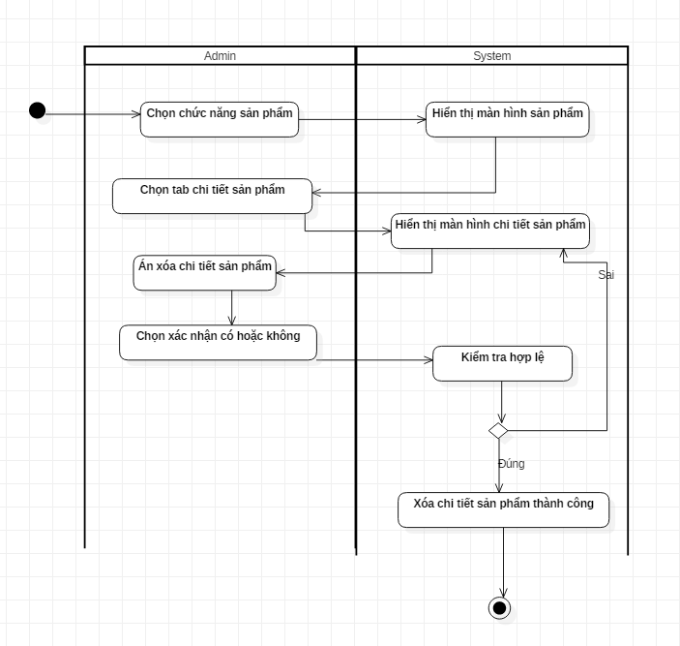

1.14. Quản lý thể loại.

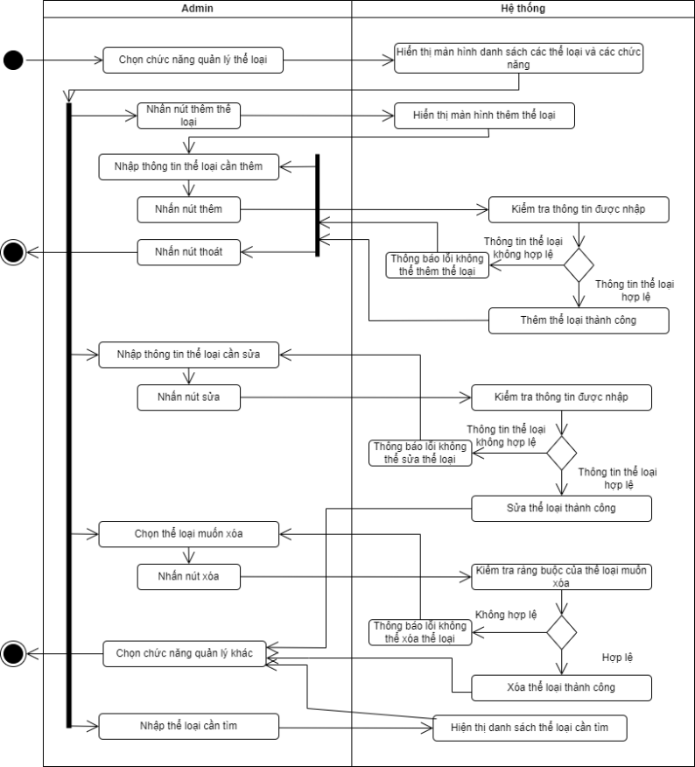

* Thêm thể loại
* Sửa thể loại
* Xóa thể loại
* Tìm kiếm

1.15. Quản lý thương hiệu

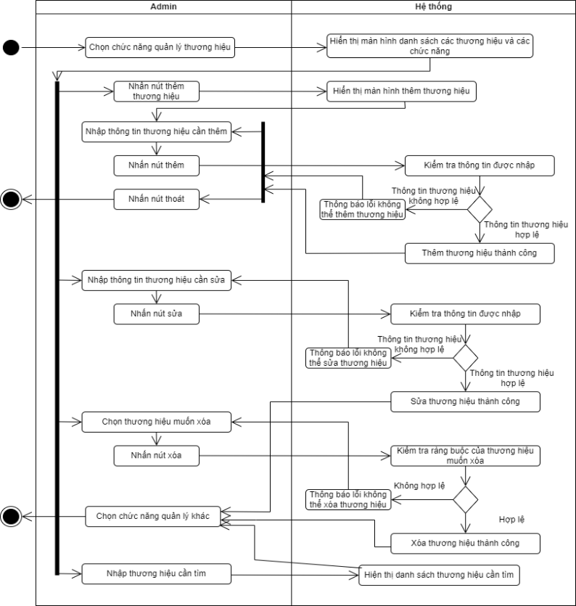

* Thêm thương hiệu.
* Sửa thương hiệu
* Xóa thương hiệu
* Tìm kiếm thương hiệu

1.16. Chất liệu

* Thêm chất liệu

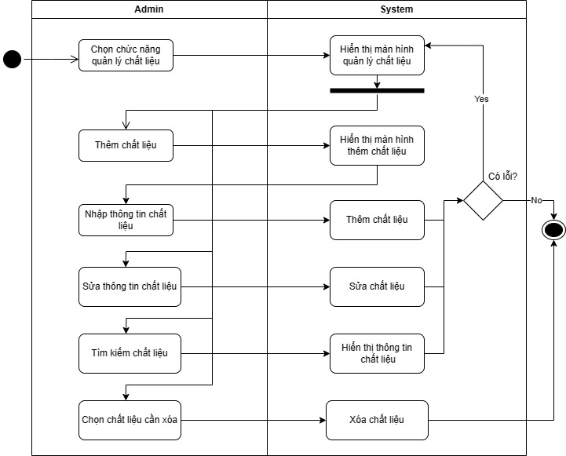

* Sửa chất liệu

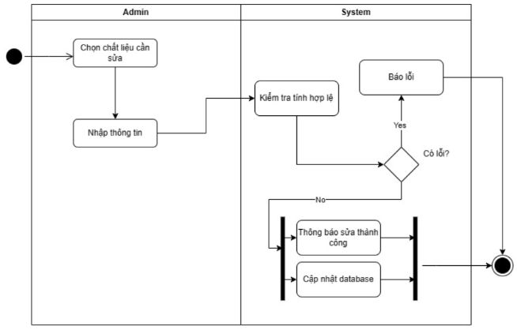

* Xóa chất liệu

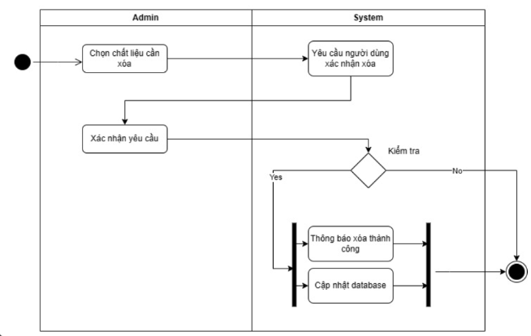

* Tìm kiếm chất liệu

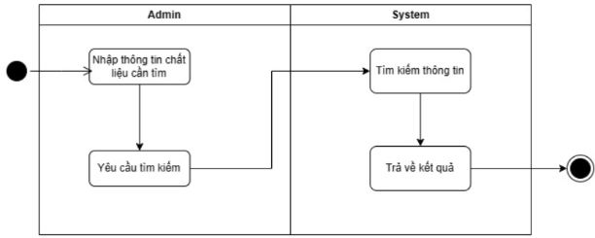

1.17. Quản lý kích cỡ:

* Thêm kích cỡ

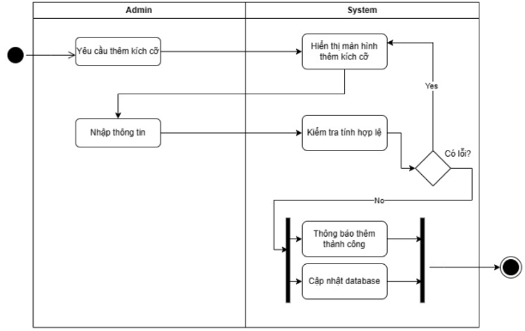

* Xóa kích cỡ:

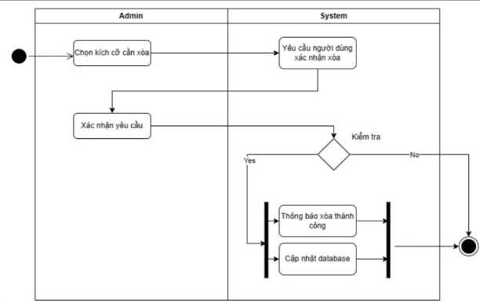

* Sửa kích cỡ

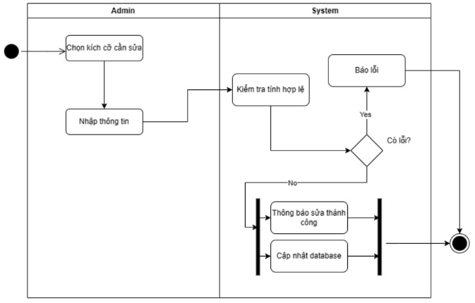

* Tìm kiếm kích cỡ

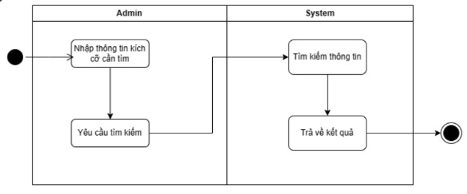

## 3. Class Diagram:

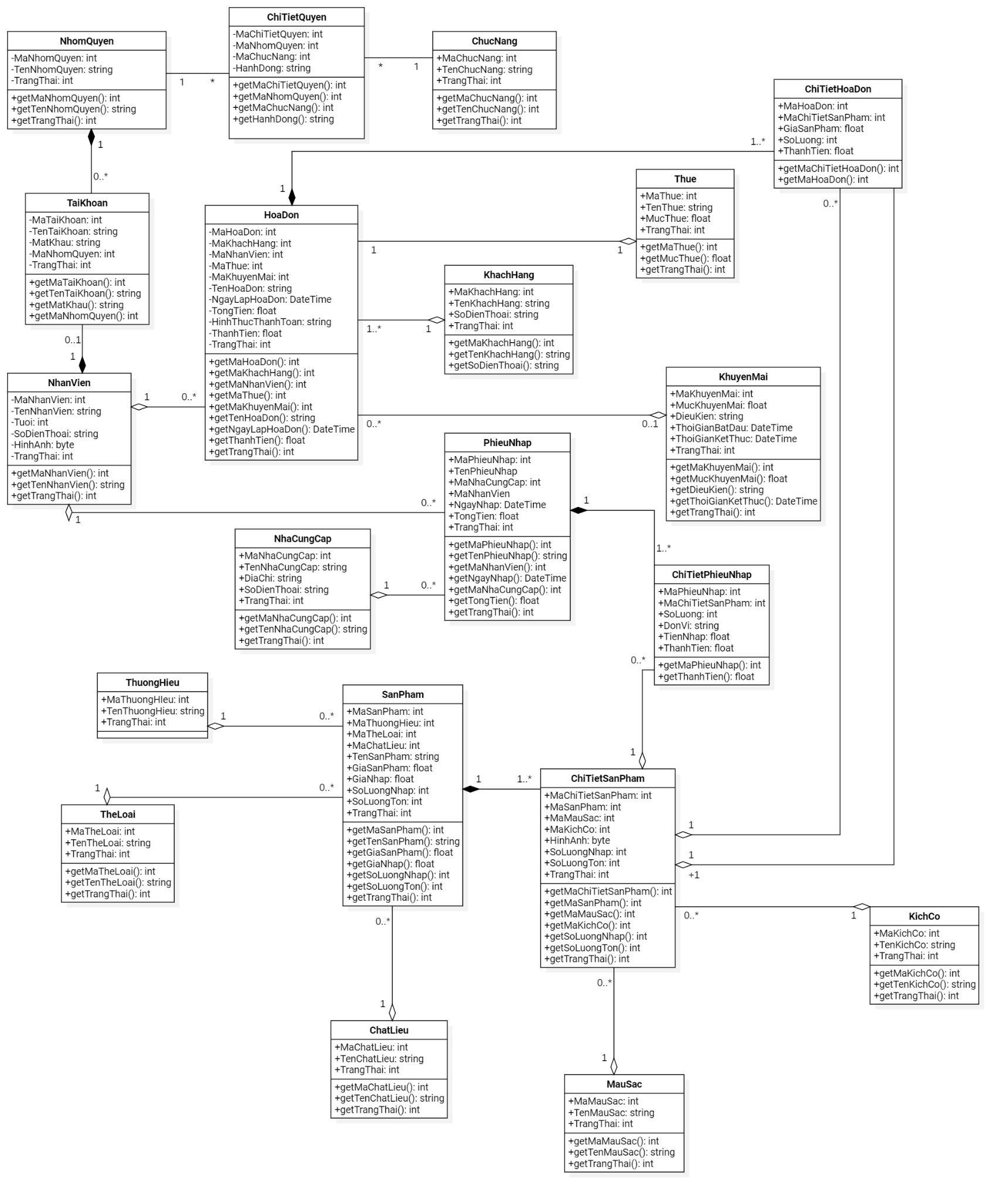

## 

## 4. Sequence Diagram:

### 3.1. Quản lý khuyến mãi:

* Sửa khuyến mãi

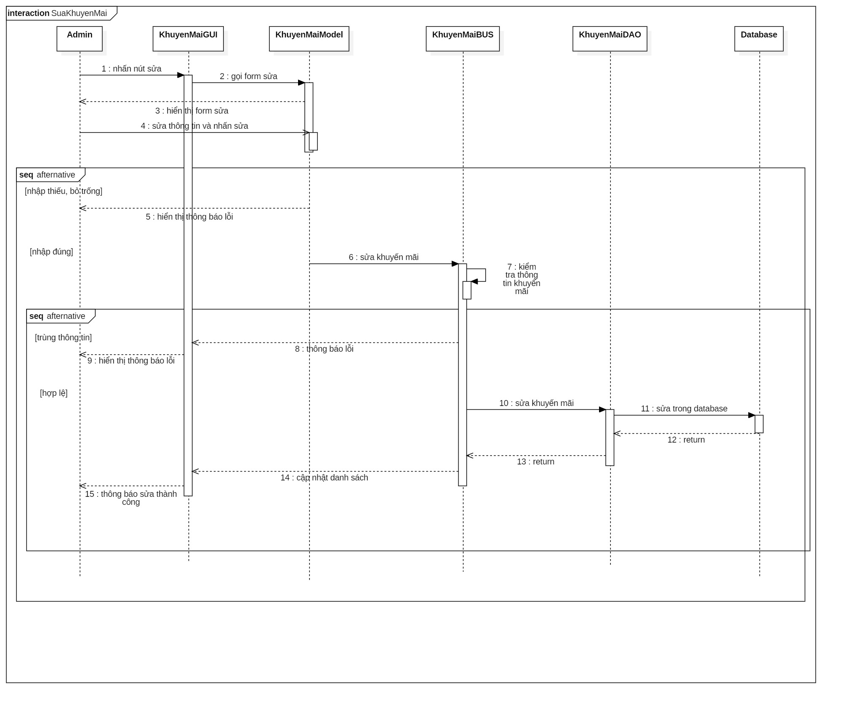

### Thêm khuyến mãi:

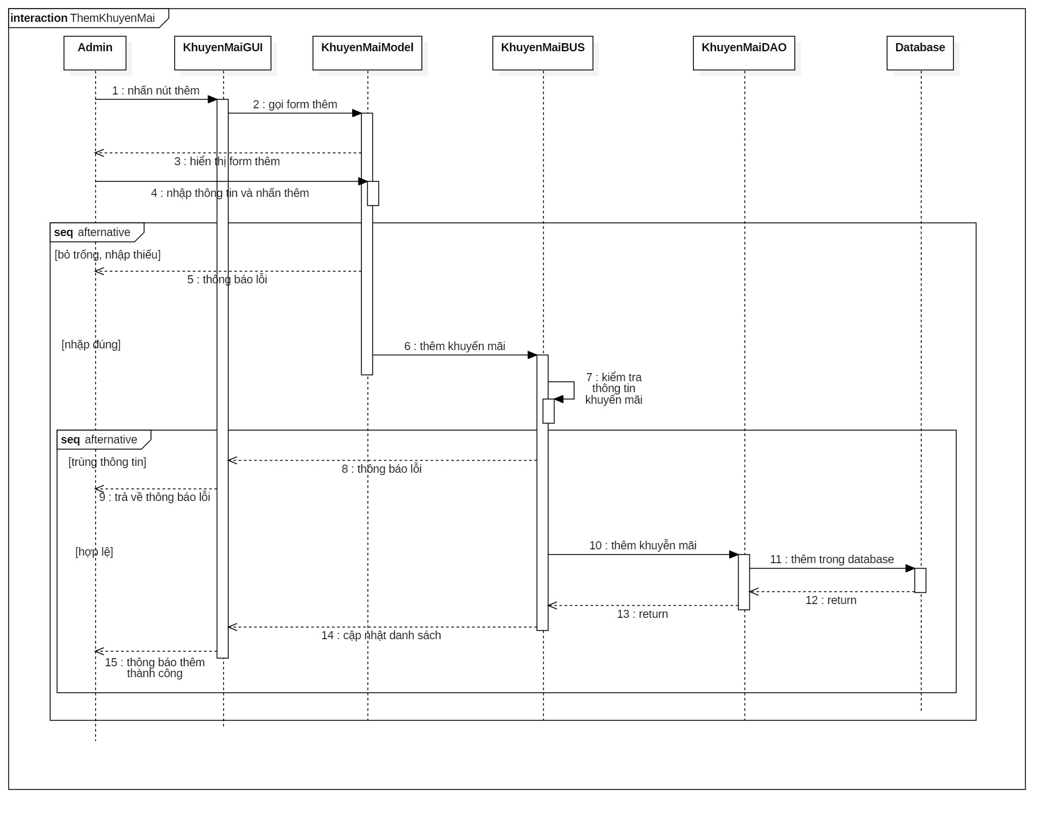

### Xóa khuyến mãi:

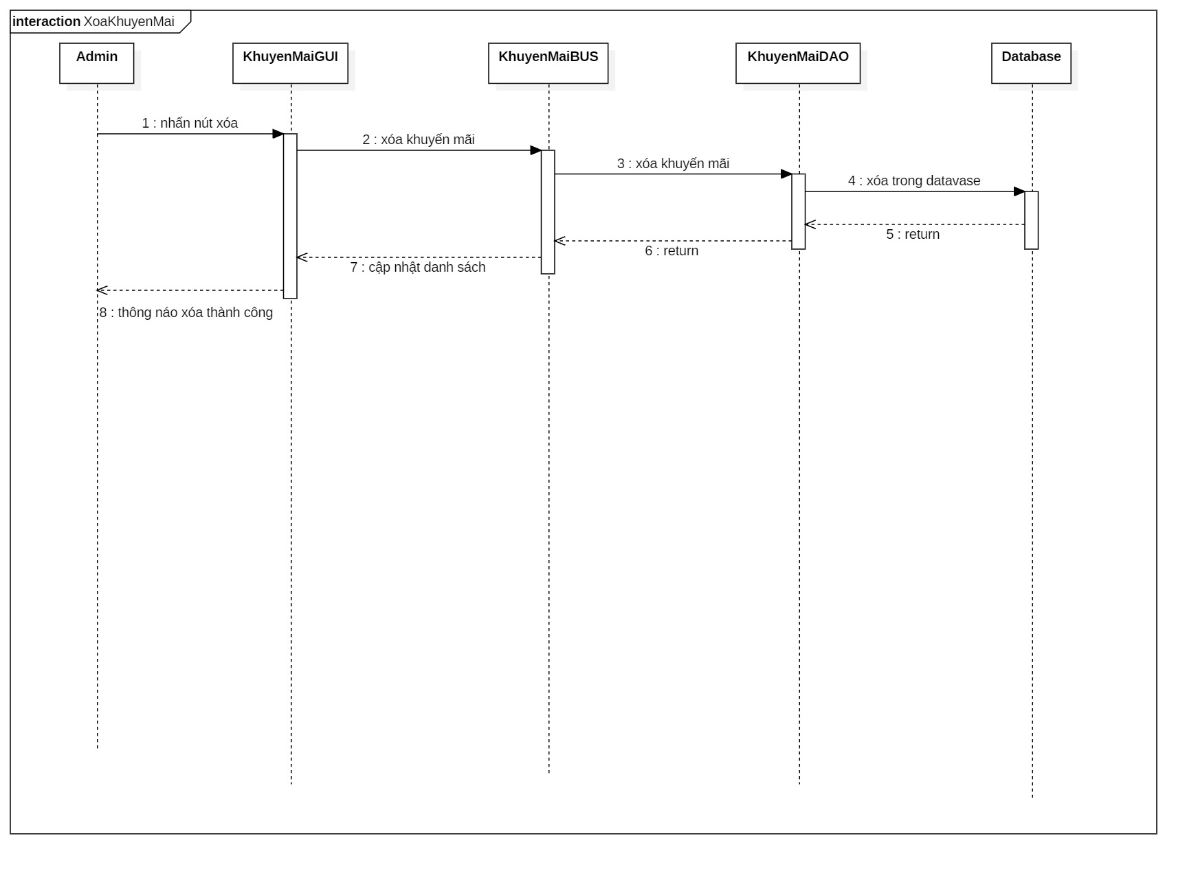

### 3.2. Quản lý chức năng:

* Thêm chức năng

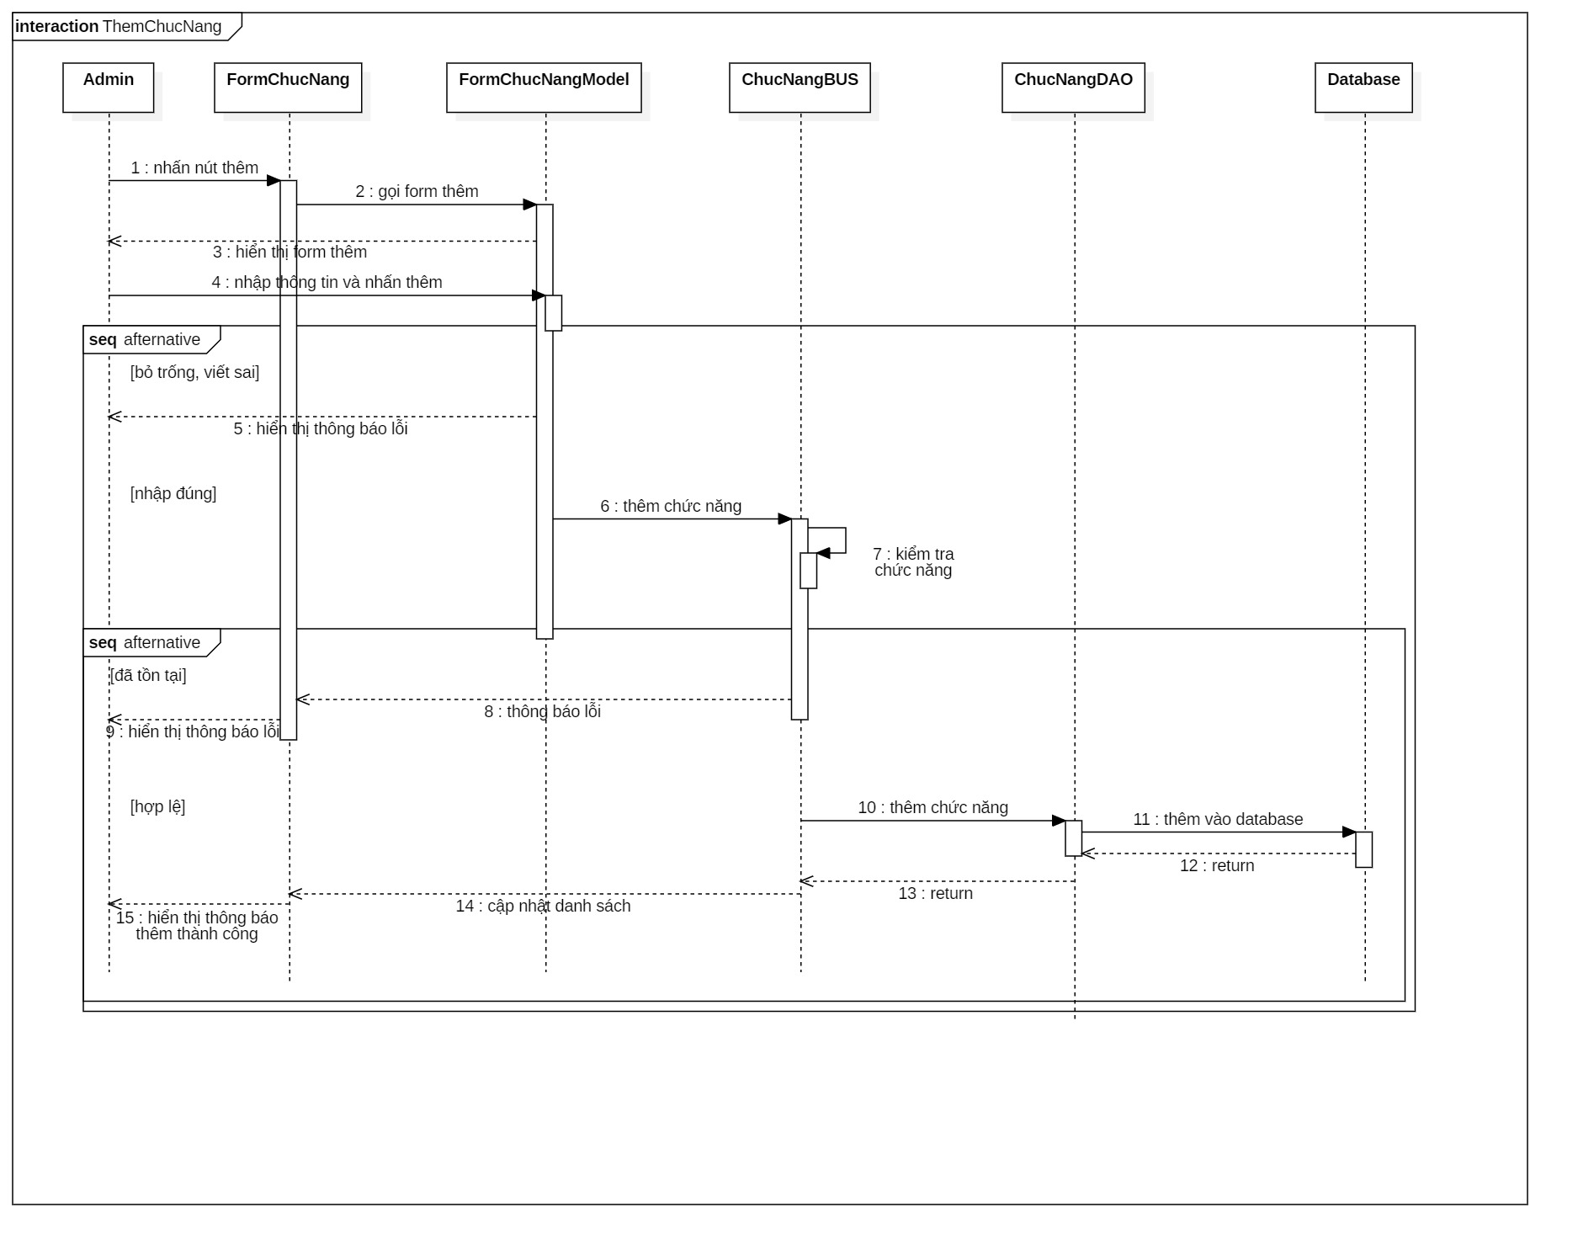

### Sửa chức năng:

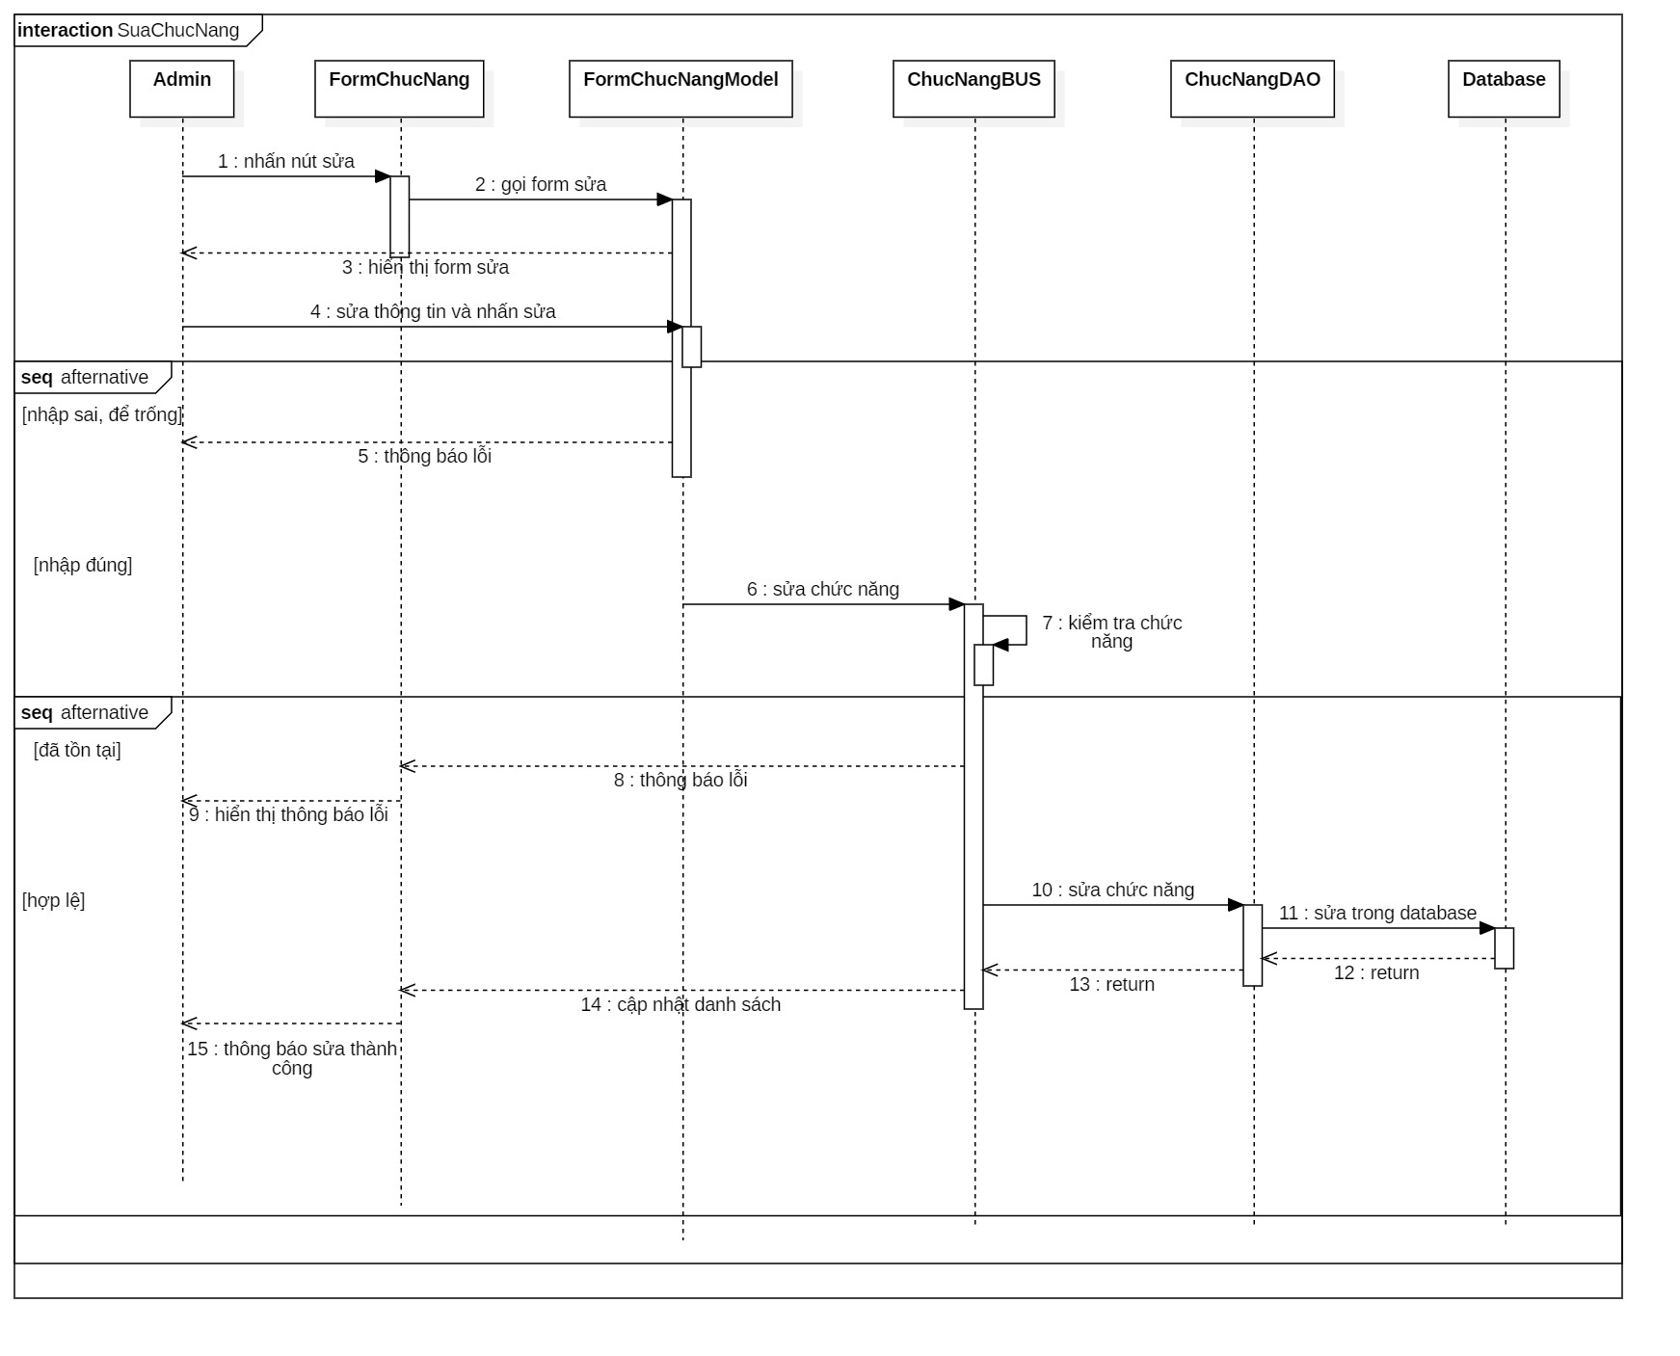

### Xóa chức năng:

### 3.3. Quản lý nhân viên:

* Thêm nhân viên

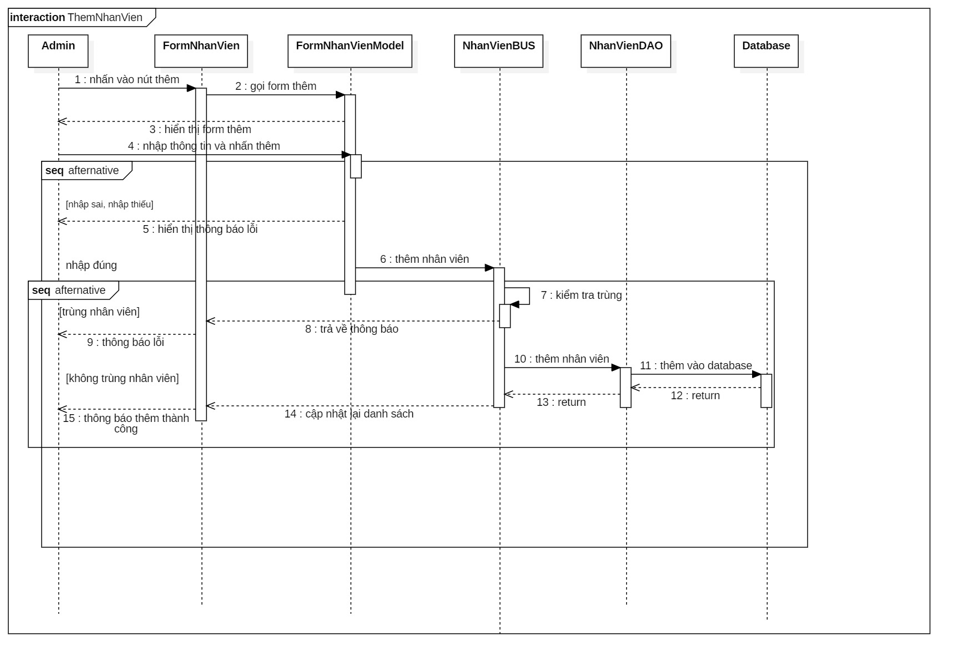

### Sửa nhân viên:

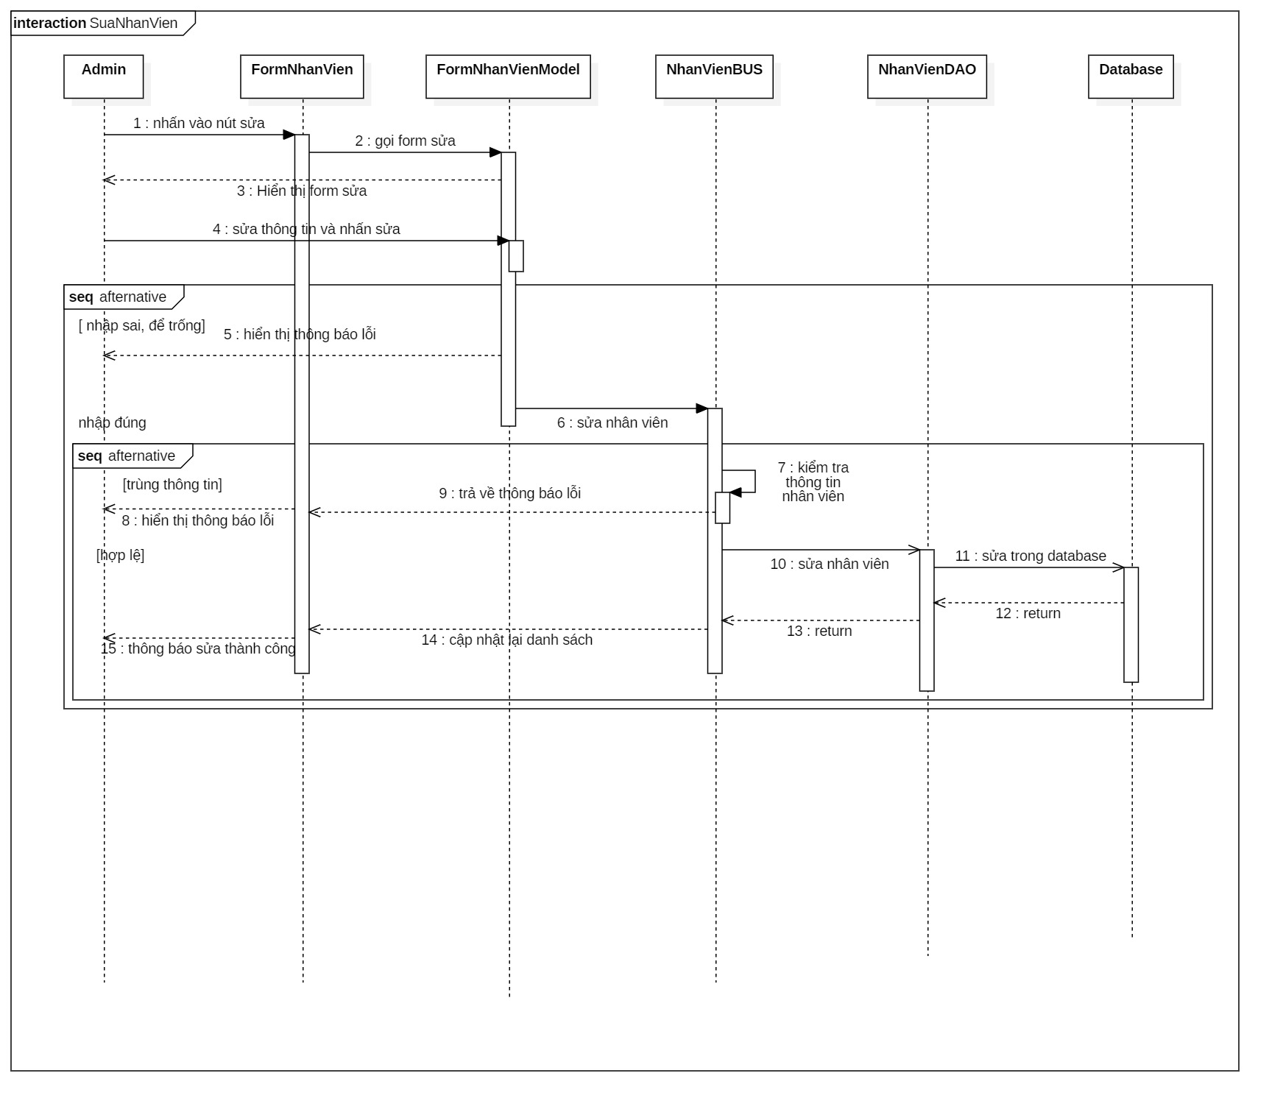

### Xóa nhân viên:

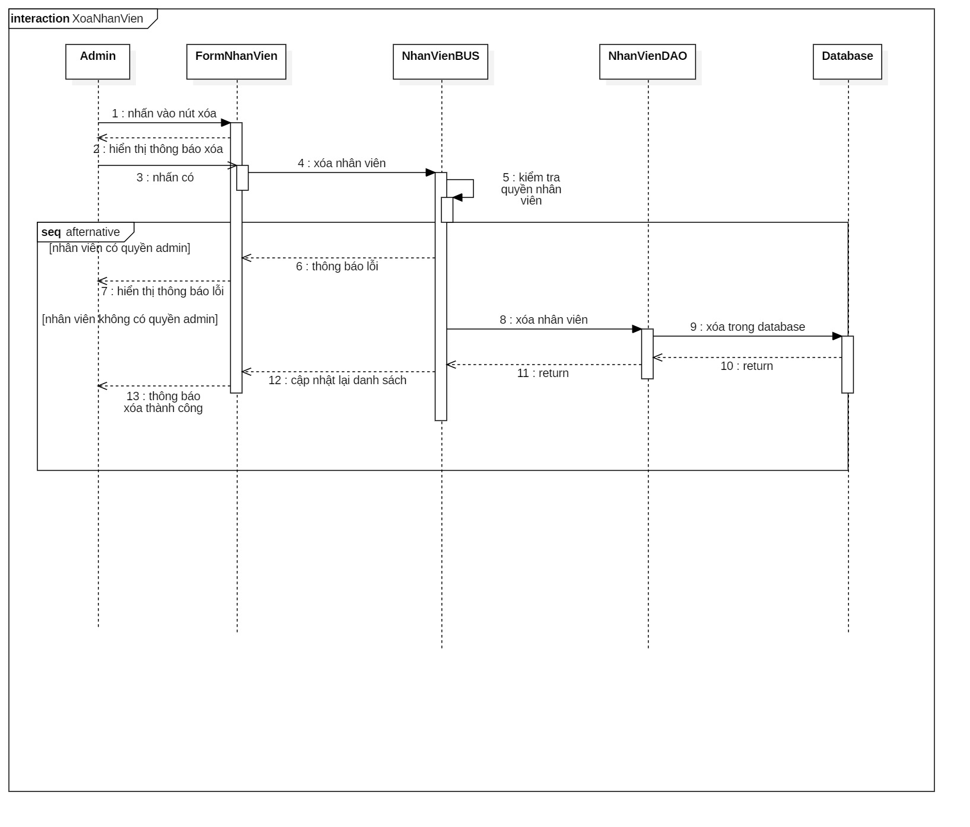

### 3.4. Quản lý nhóm quyền:

* Thêm nhóm quyền

### Sửa nhóm quyền:

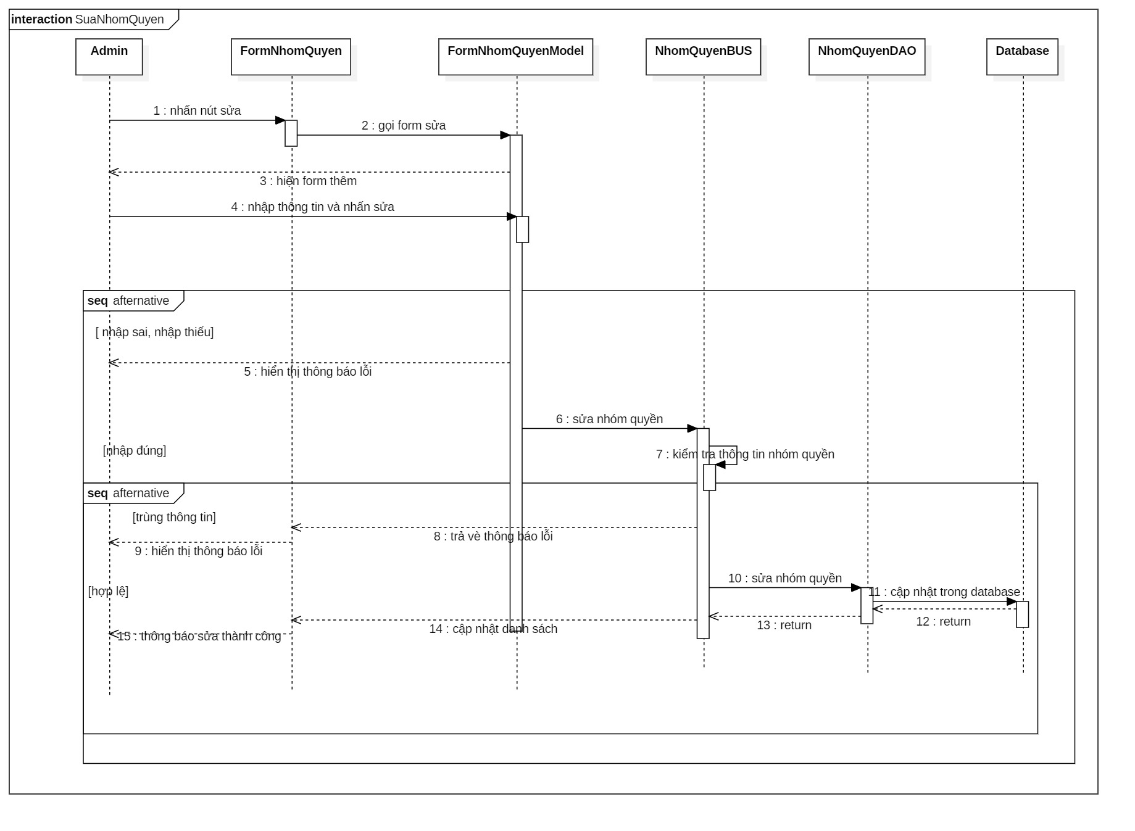

### Xóa nhóm quyền:

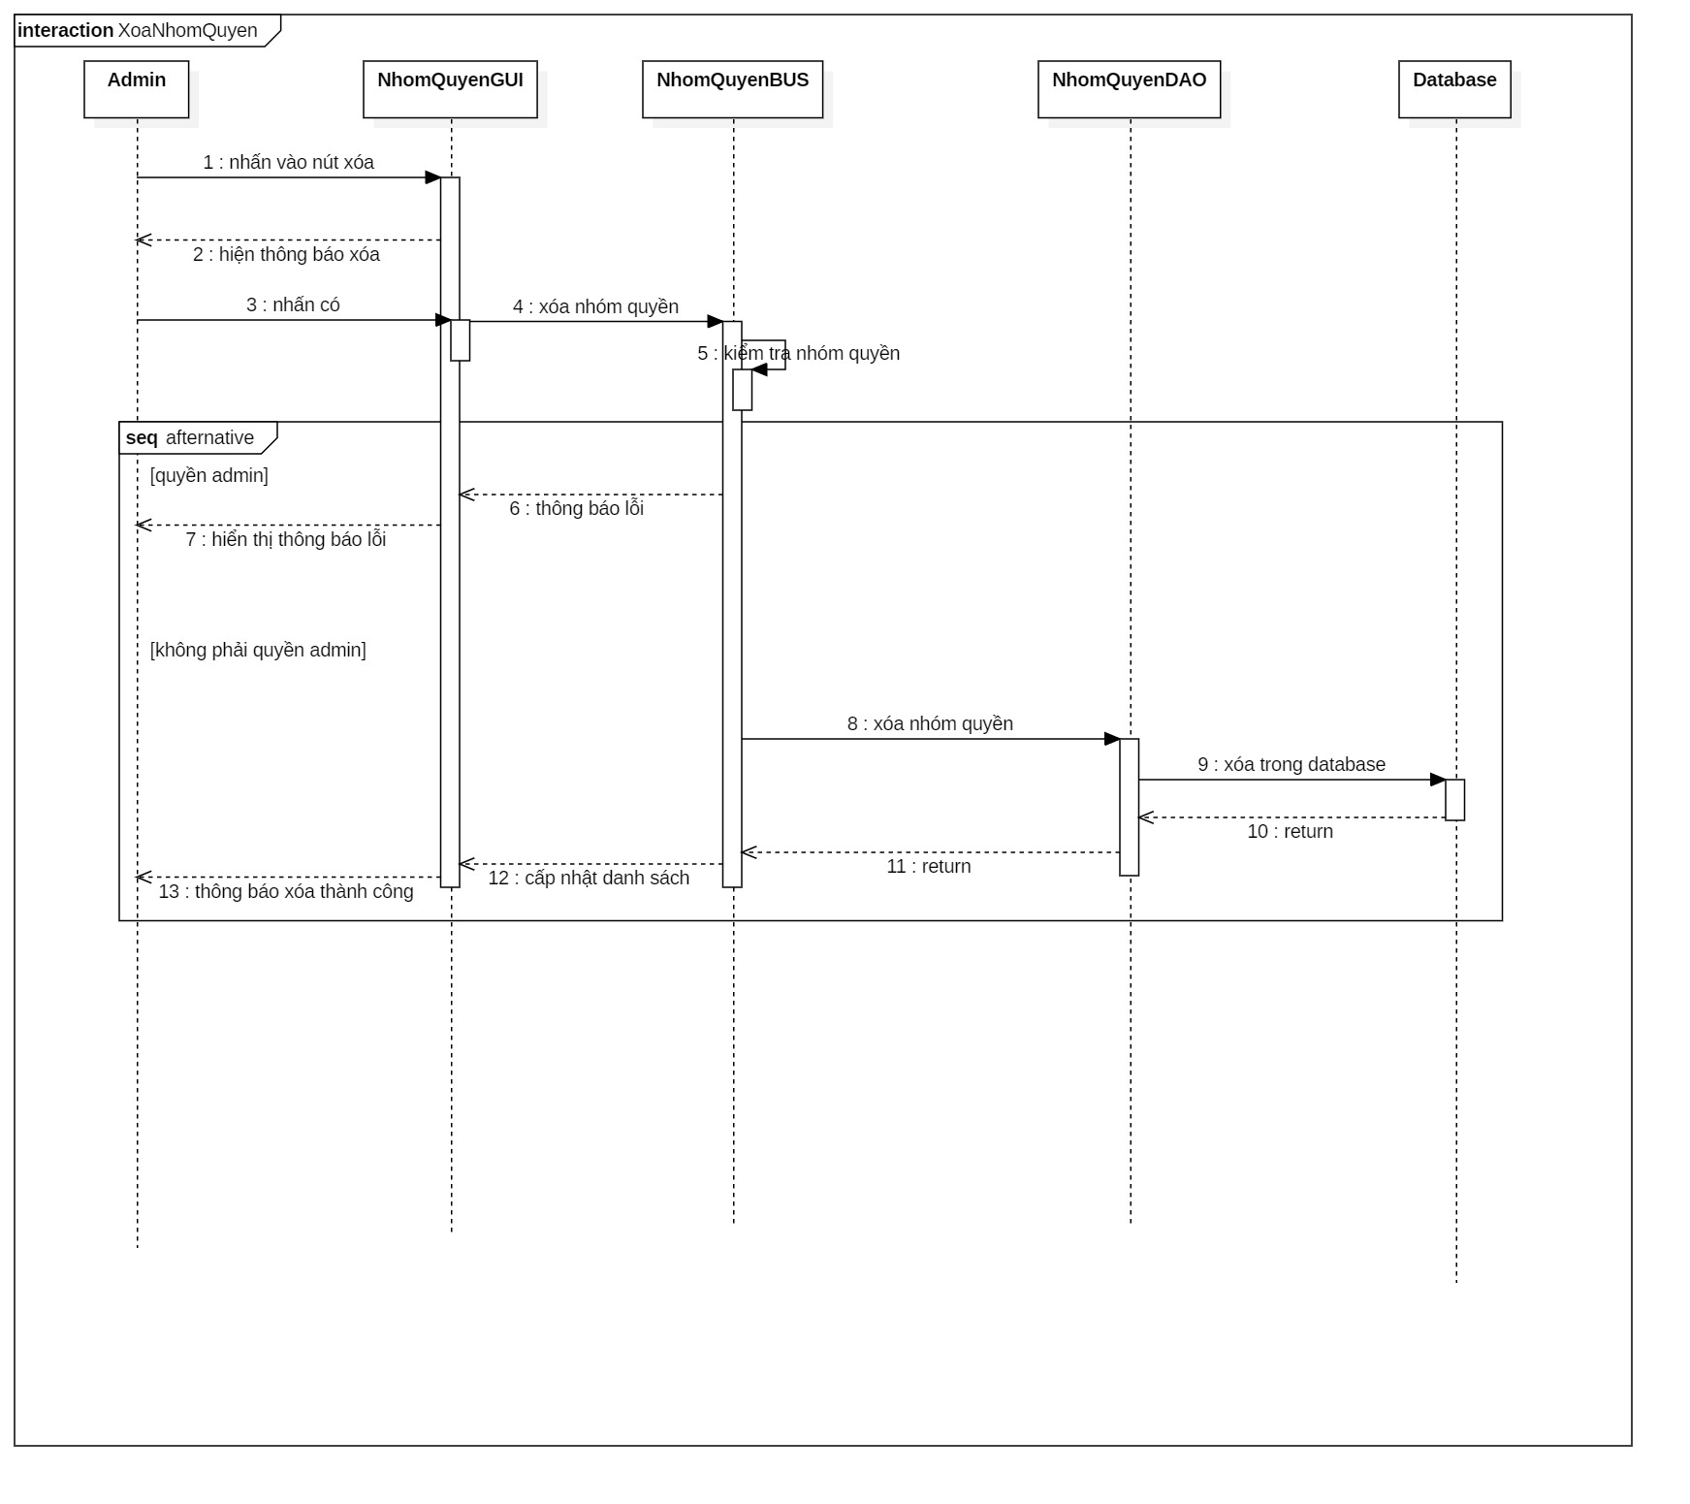

### 3.5. Quản lý phân quyền:

### Thêm phân quyền

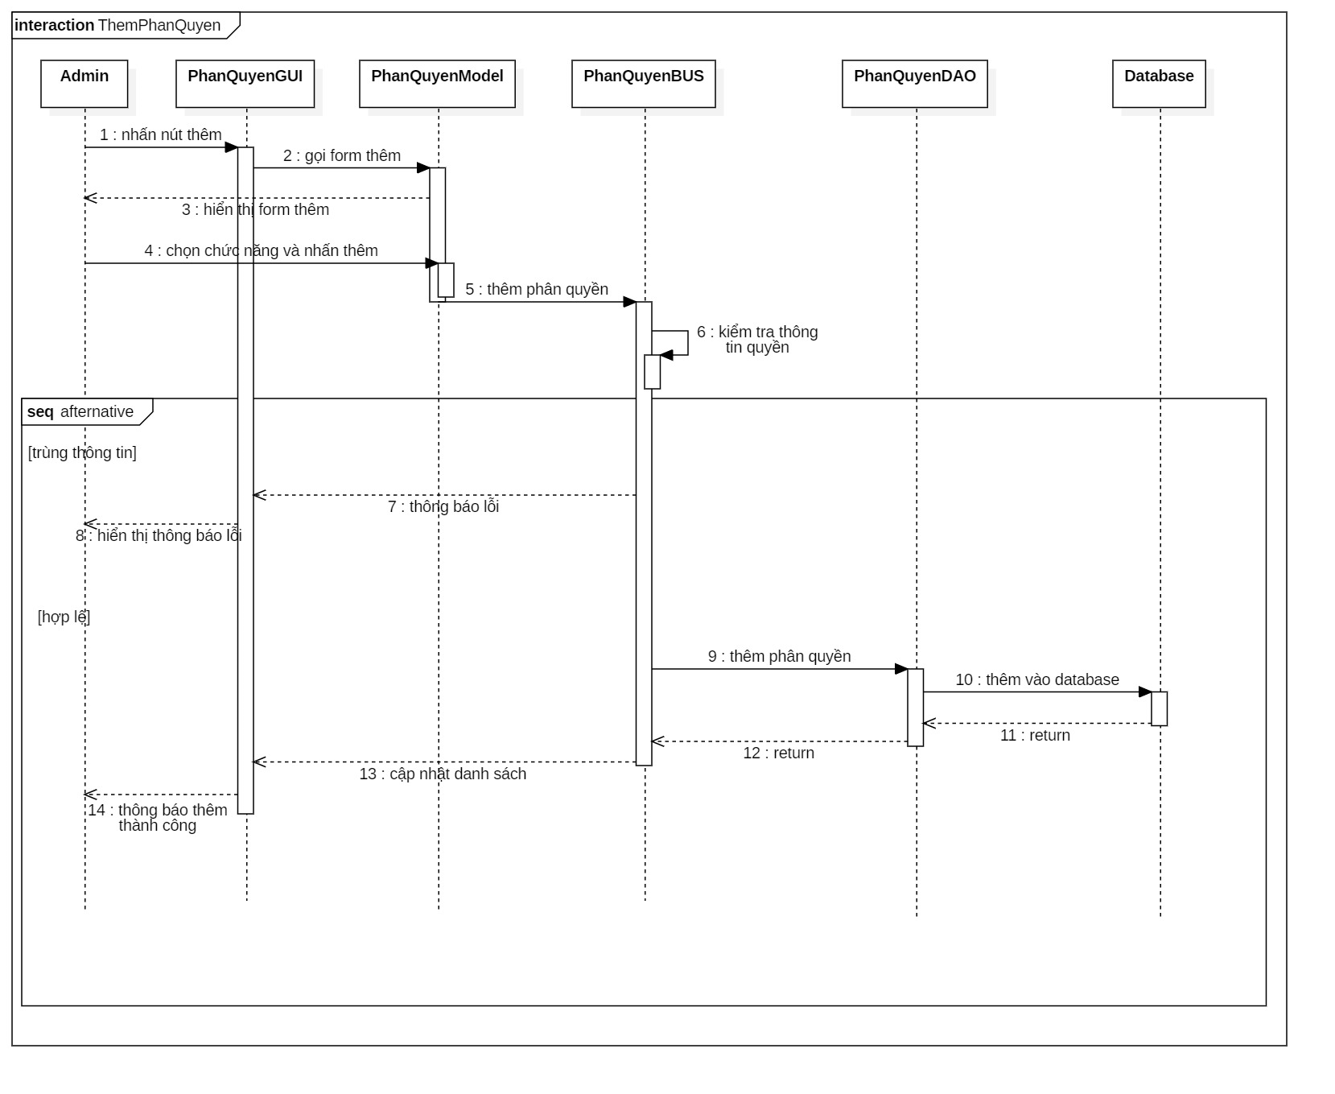

### Sửa phân quyền:

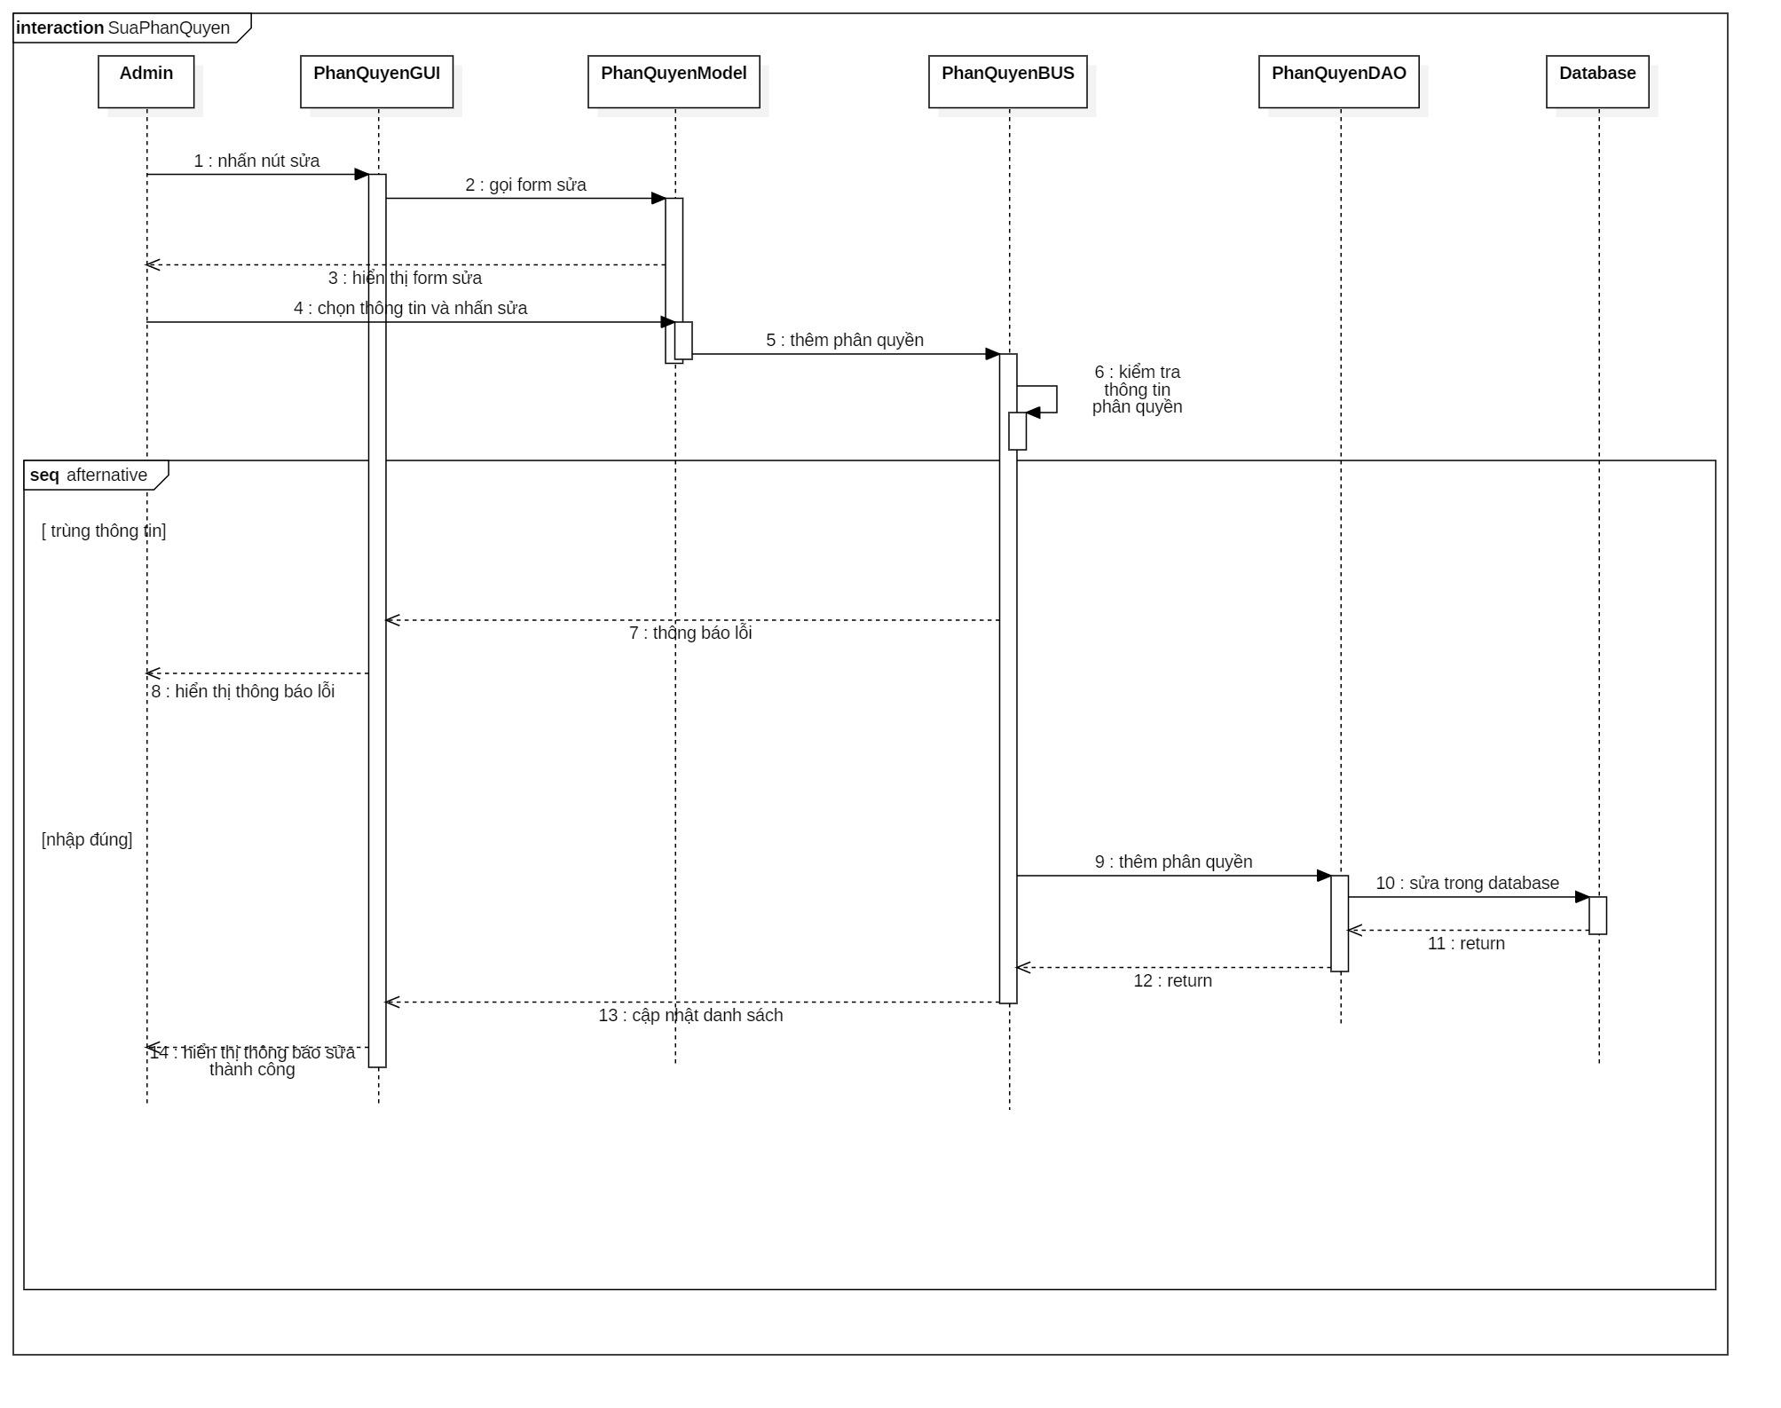

### Xóa phân quyền:



### 3.6. Quản lý sản phẩm:

* Thêm sản phẩm

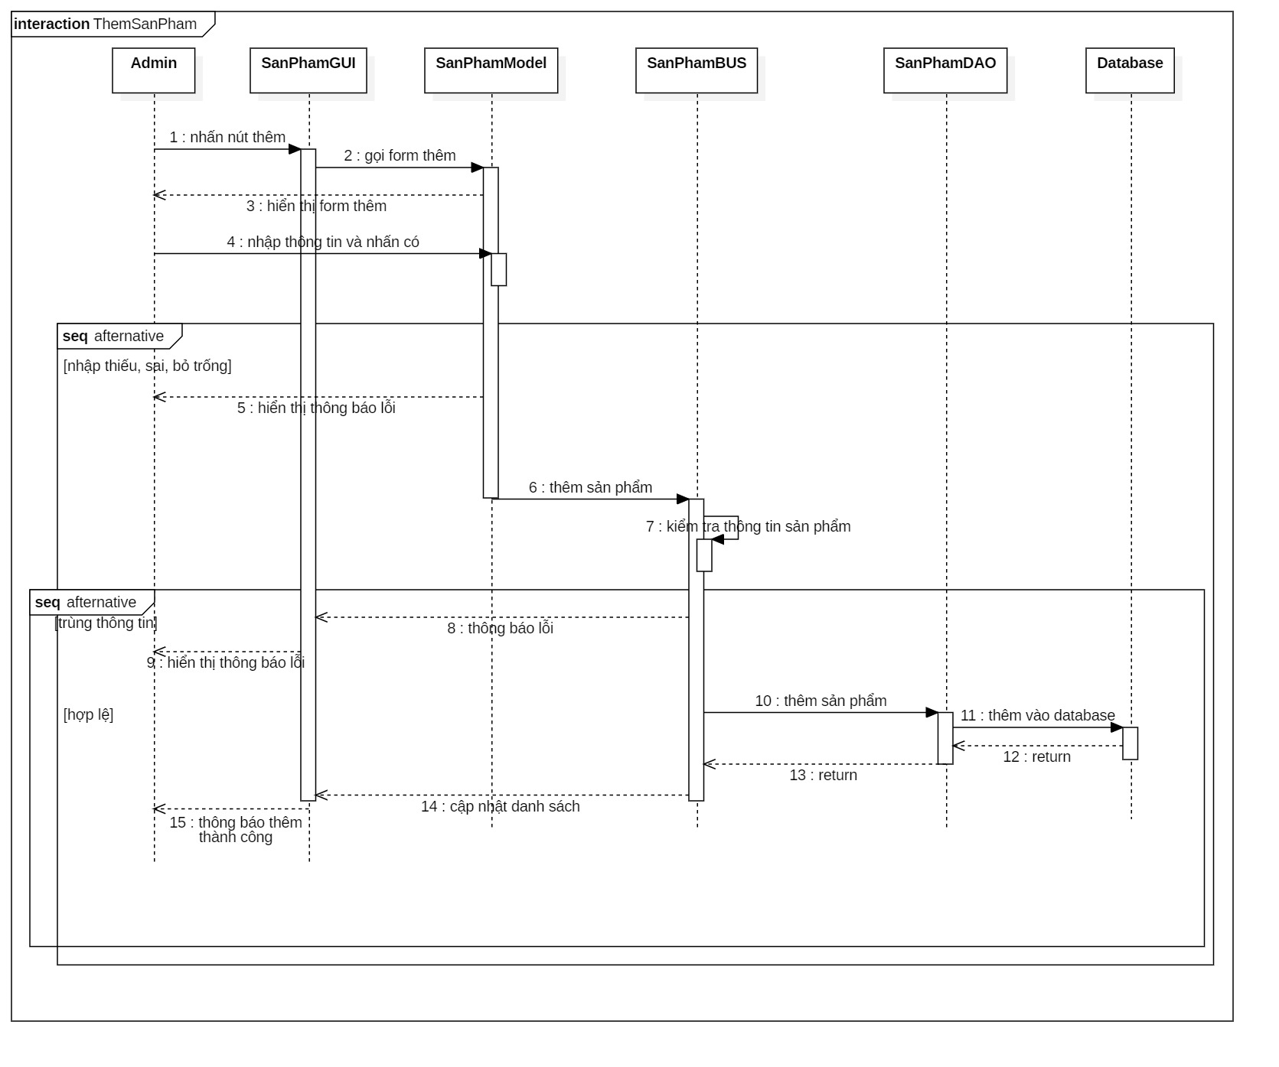

### Sửa sản phẩm:

### 

### Xóa sản phẩm:

### 

### 3.7. Quản lý thuế:

* Thêm thuế

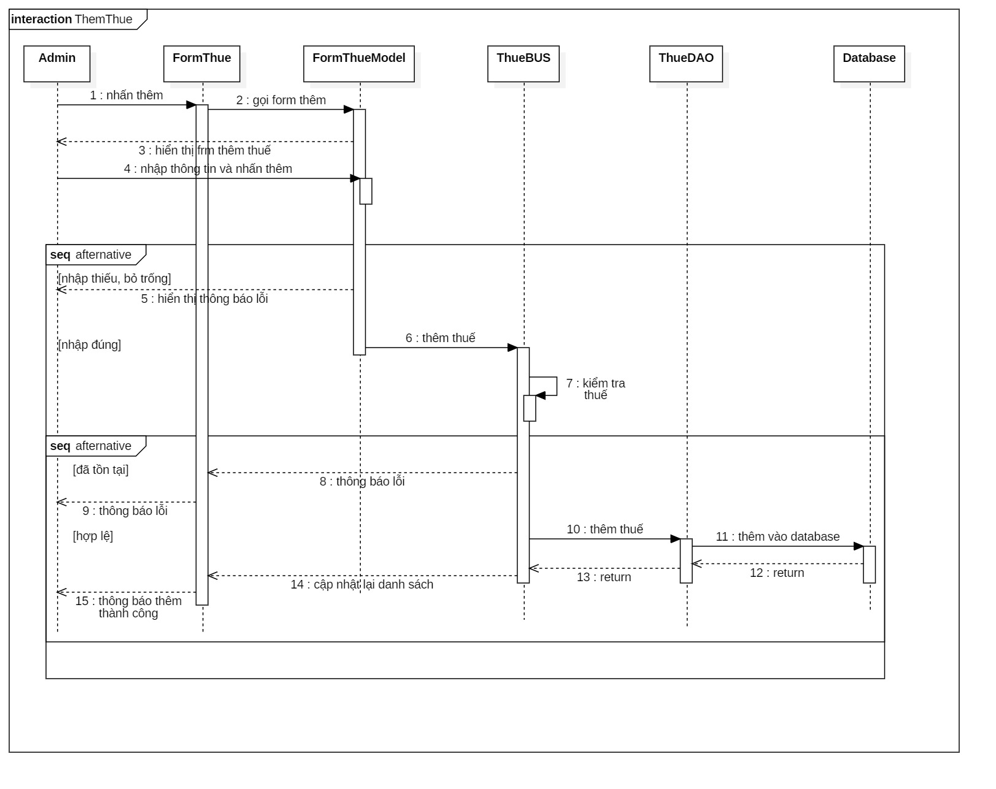

### Xóa thuế:

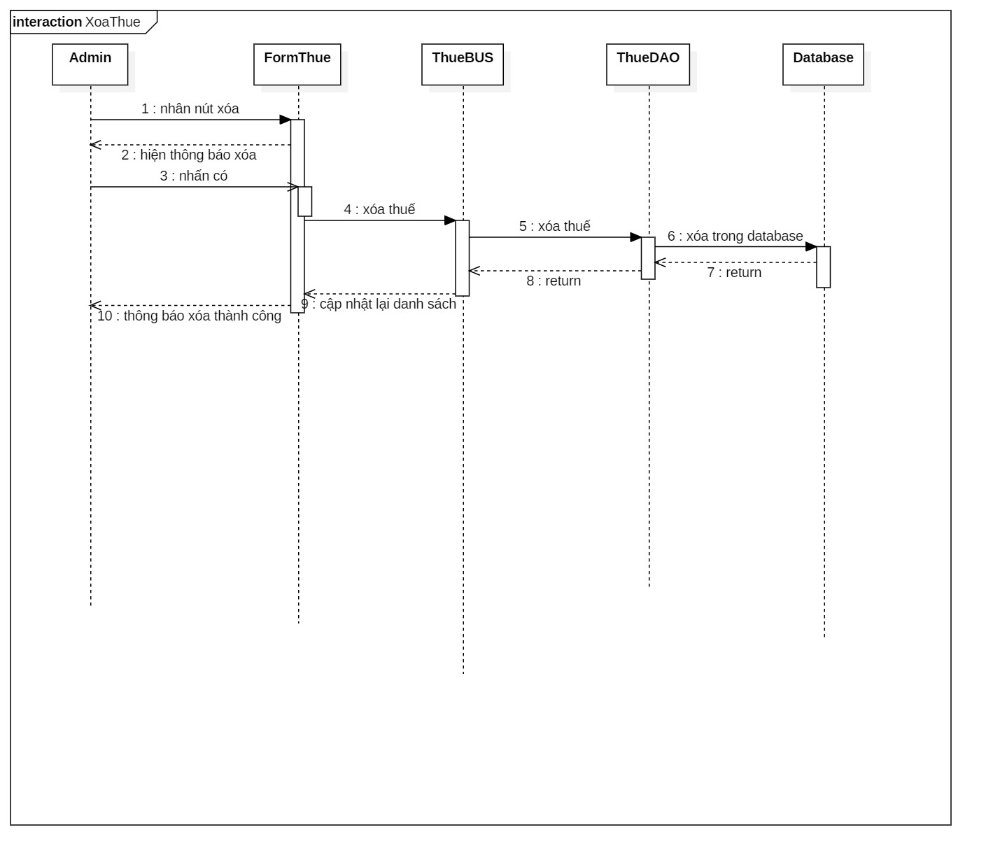

### 3.8. Nhà cung cấp:

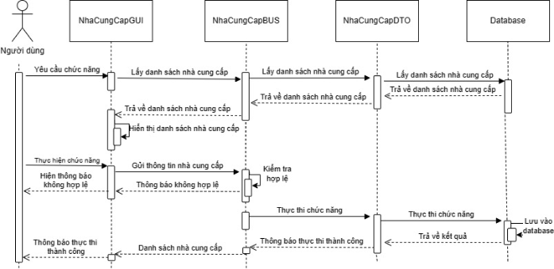

### 

### 3.9. Nhập hàng:

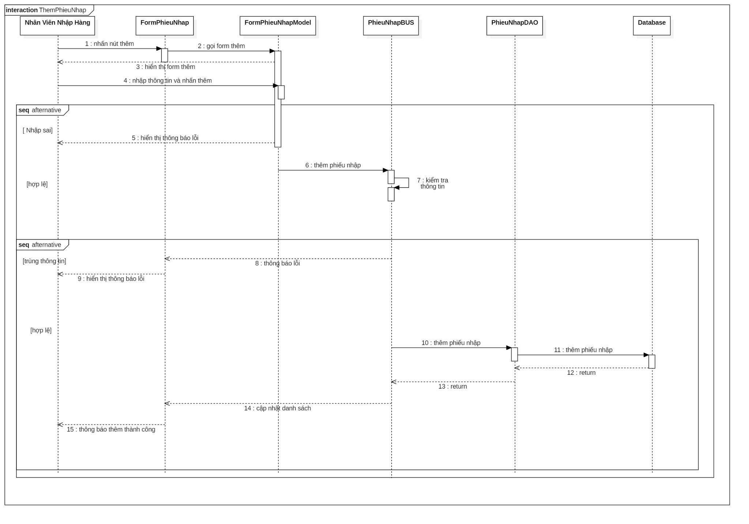

### 3.10. Thanh Toán và in hóa đơn:

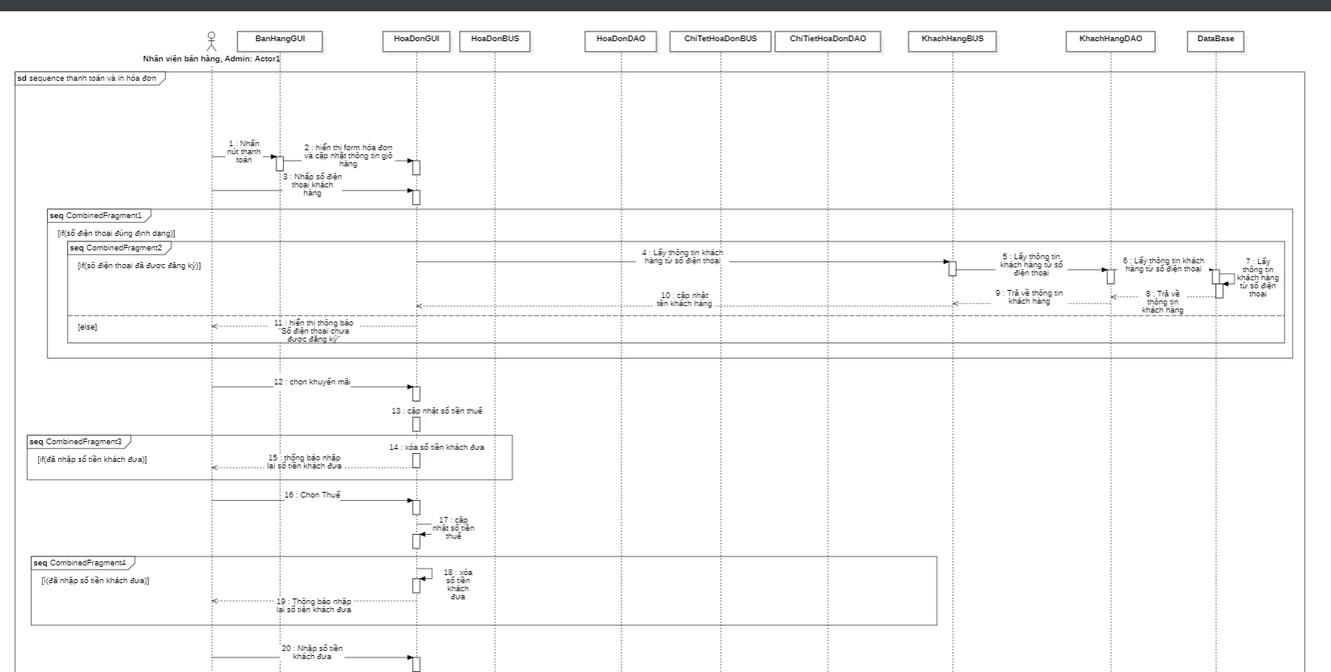

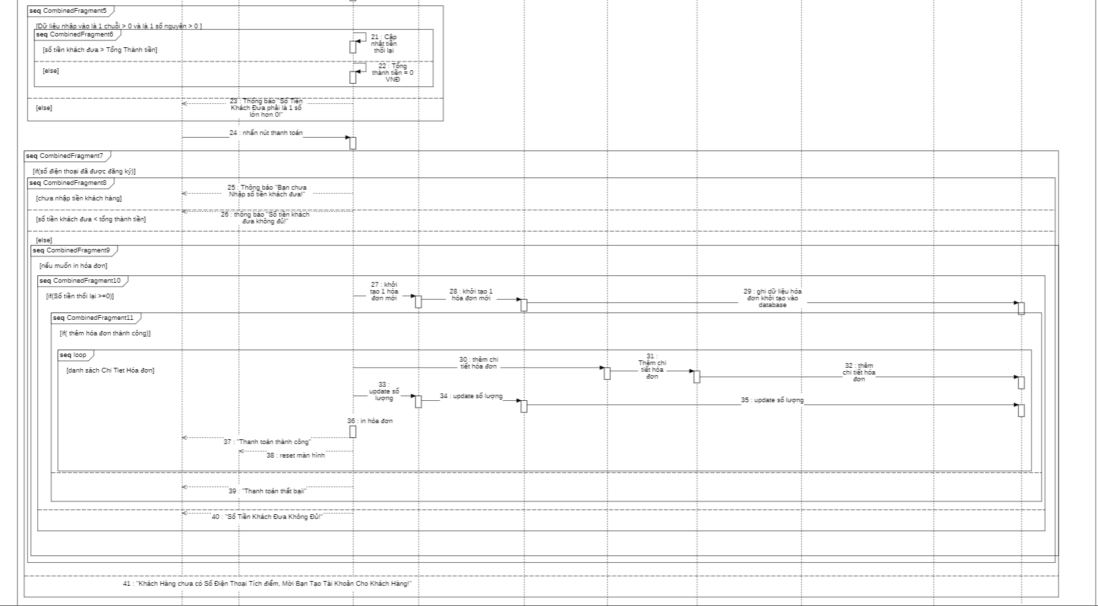

### 3.11.Thêm chi tiết sản phẩm vào giỏ hàng:

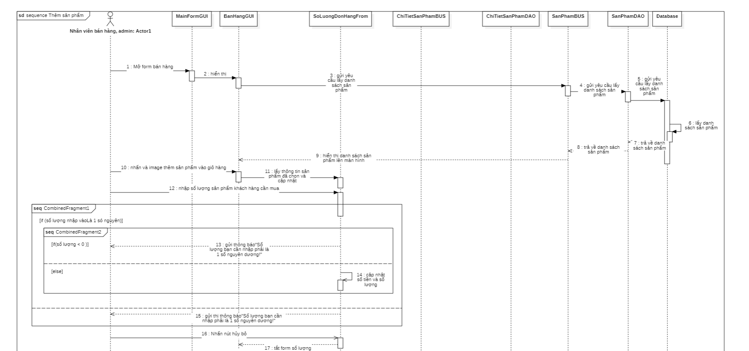

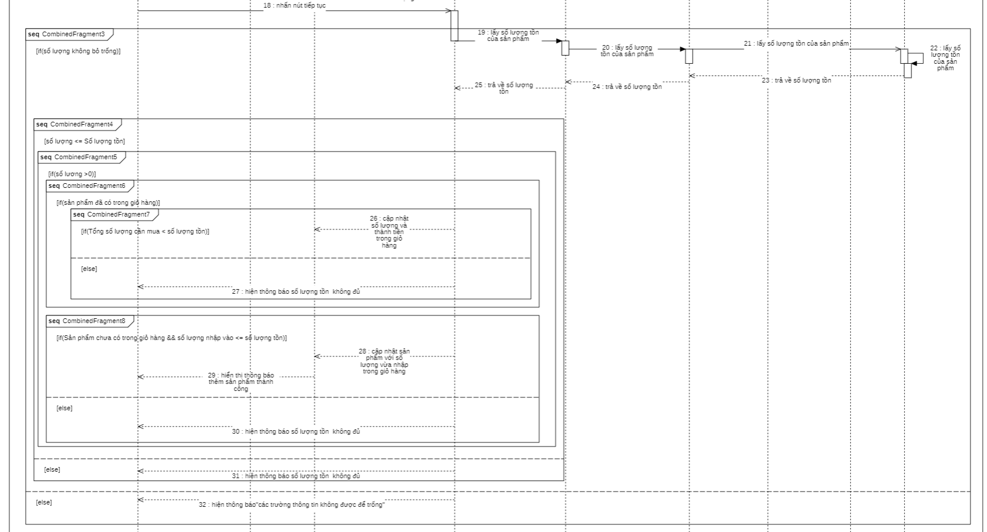

### 3.12. Quản lý tài khoản:

* Thêm tài khoản

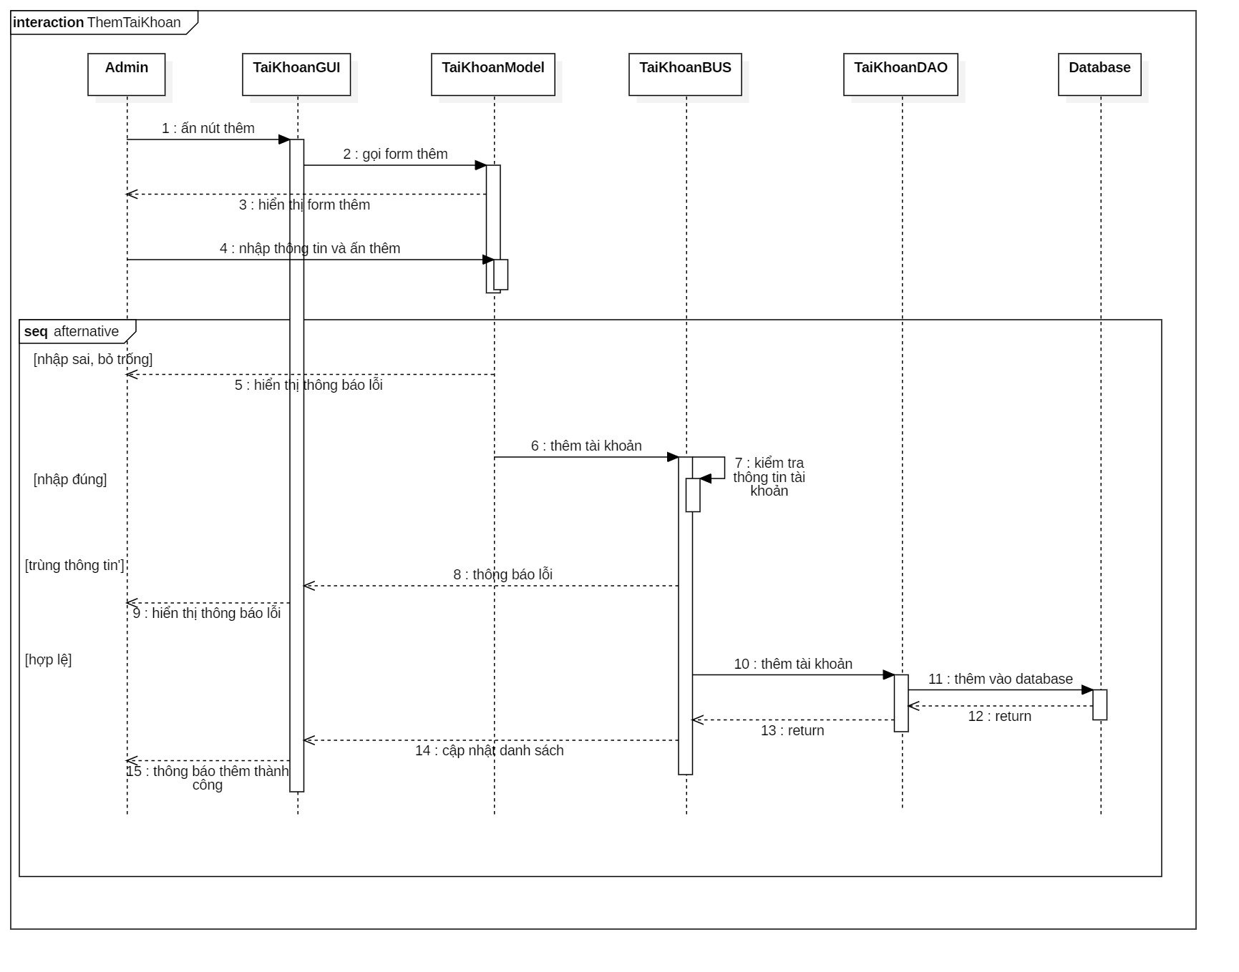

* Sửa tài khoản:

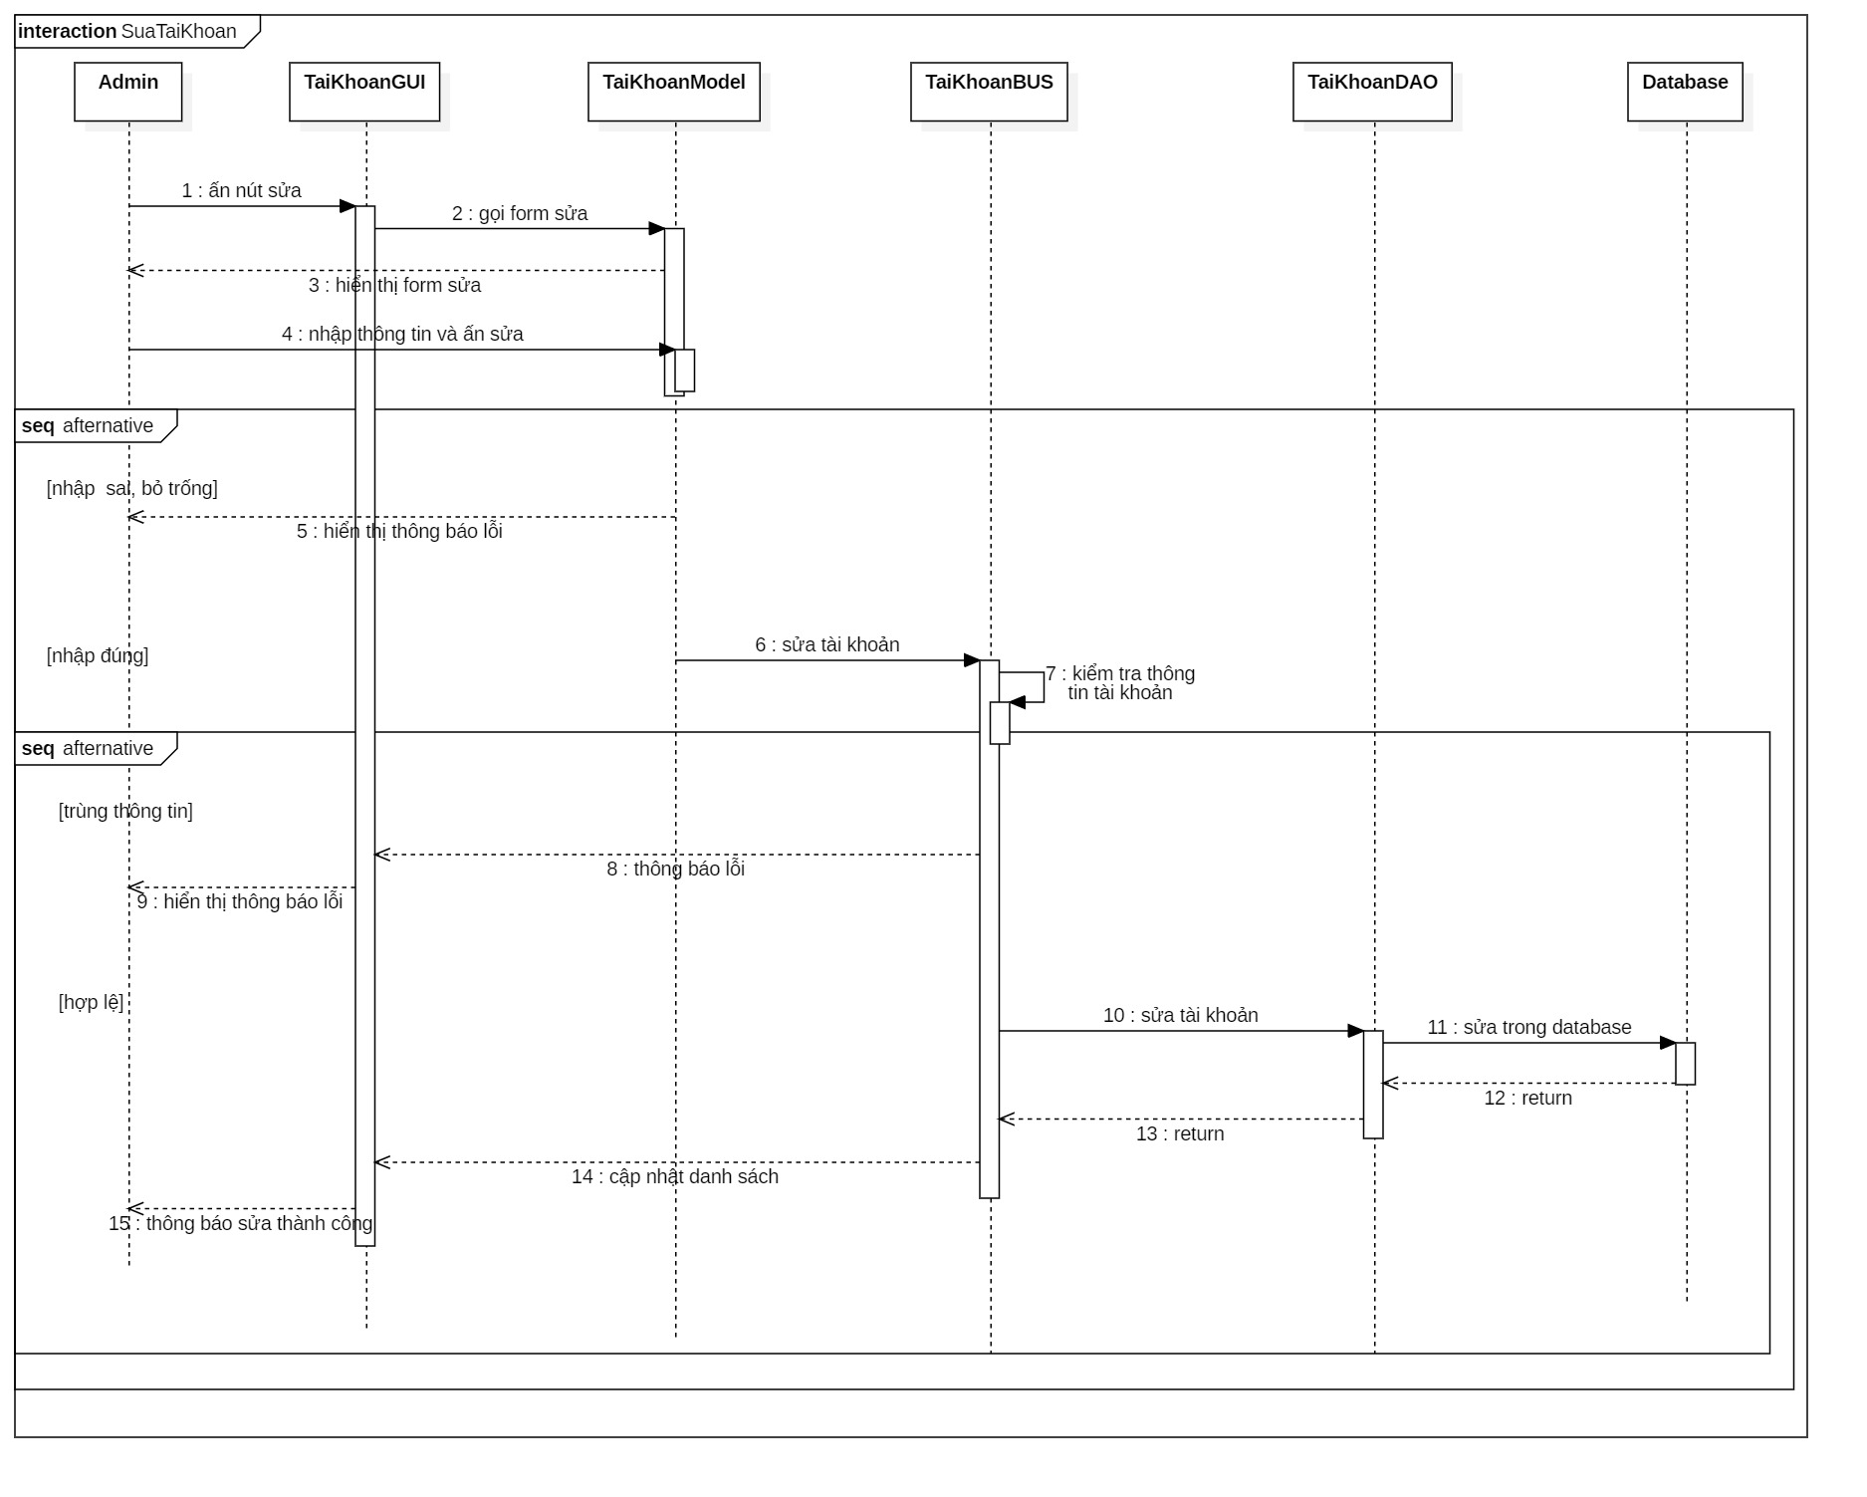

* Xóa tài khoản:

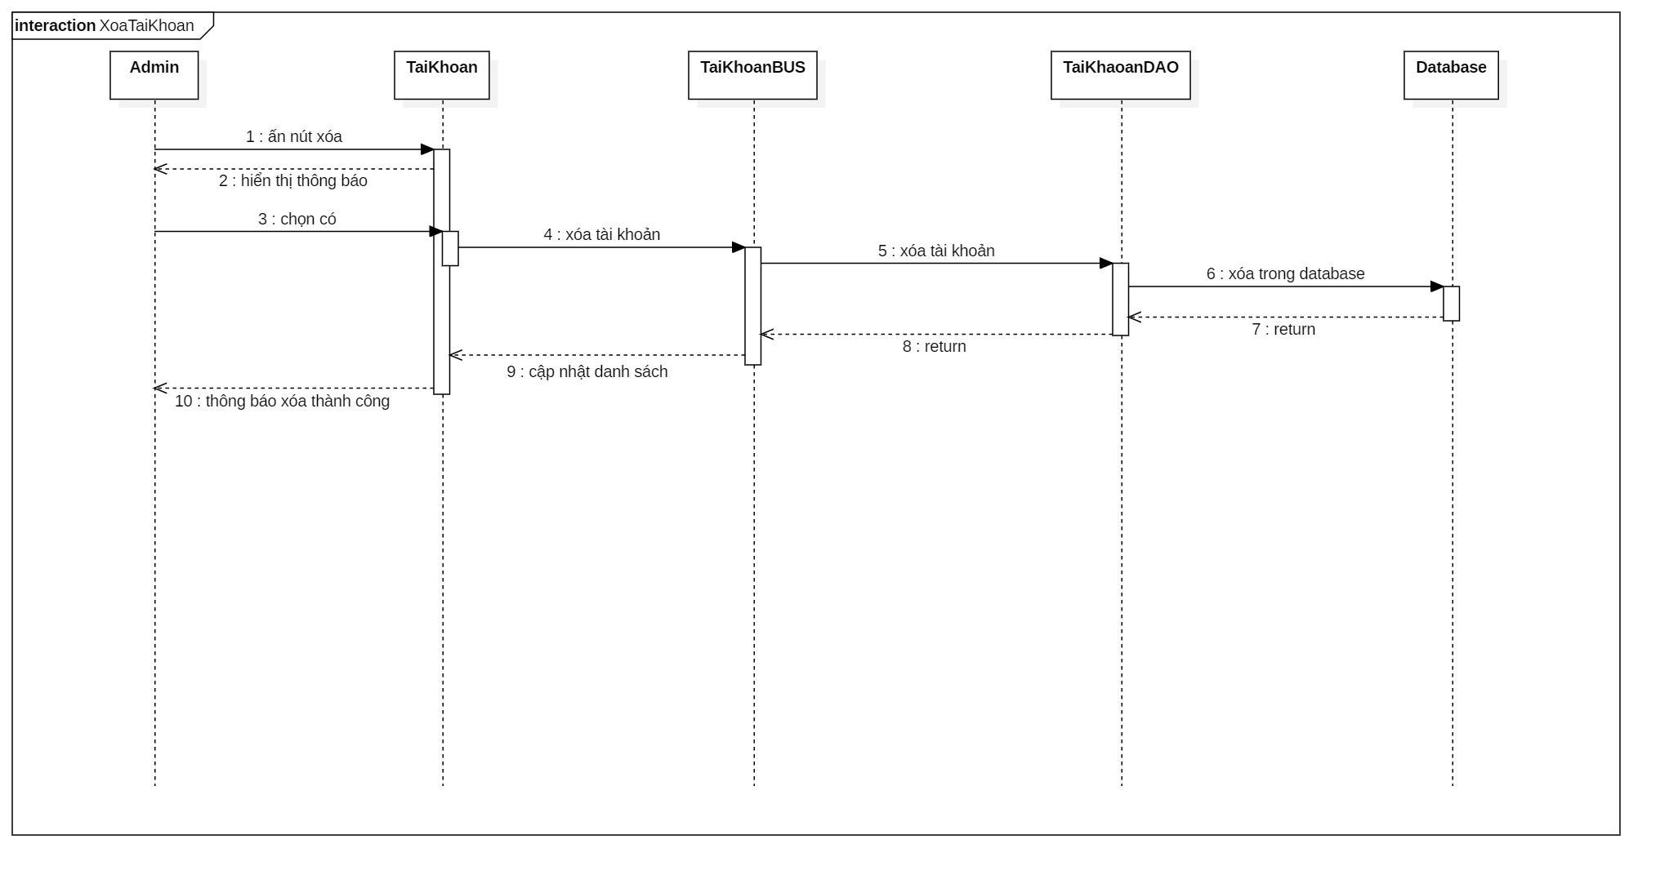

C. TÀI LIỆU KIỂM THỬ

# I. Test design:

* Test design list

|  |  |  |  |
| --- | --- | --- | --- |
| No | ID_Function Name | ID_Sub-Function Name | Description |
| 1 | F1_SanPham | F1_TimSanPham | Nhập thông tin vào thanh sreach để tìm kiếm |
|  |  | F1_SuaSanPham | Điền thông tin sửa sản phẩm |
|  |  | F1_ThemSanPham | Điền thông tin thêm sản phẩm |
|  |  | F1_XoaSanPham | Điền thông tin xóa sản phẩm |
|  |  | F1_XemChiTietSanPham | Xem chi tiết của một sản phẩm |
| 2 | F2_ChiTietSanPham | F2_TimChiTietSanPham | Nhập thông tin vào thanh sreach để tìm kiếm |
|  |  | F2_SuaChiTietSanPham | Điền thông tin sửa chi tiết sản phẩm |
|  |  | F2_ThemChiTietSanPham | Điền thông tin thêm chi tiết sản phẩm |
|  |  | F2_XoaChiTietSanPham | Điền thông tin xóa chi tiết sản phẩm |
|  |  | F2_XemChiTietSanPham | Xem chi tiết của chi tiết sản phẩm |
| 3 | F3_BanHang | F3_TimSanPham | Nhập thông tin vào thanh sreach để tìm kiếm |
|  |  | F3_ThemGioHang | Thêm sản phẩm vào giỏ hàng |
|  |  | F3_SuaGioHang | Sửa sản phẩm trong giỏ hàng |
|  |  | F3_XoaGioHang | Xóa sản phẩm trong giỏ hàng |
|  |  | F3_ThanhToan | Thanh toán giỏ hàng |
|  |  | F3_ThemKhachHang | Điền thông tin và thêm khách hàng |

* Test design

|  |  |  |  |  |
| --- | --- | --- | --- | --- |
| ID_Function Name | ID_Sub-Function Name | ID_TestCase | Description | Test Data |
| F1_SanPham | F1_TimSanPham | TF01 | Tìm kiếm để trống |  |
|  |  | TF02 | Tìm kiếm không theo điều kiện | Nhập số 5 |
|  |  | TF03 | Tìm kiếm gần đúng | Nhập chữ a |
|  |  | TF04 | Tìm kiếm đúng | Nhập chữ Nike |
|  | F1_SuaSanPham | TF01 | Sửa nhưng tên sản phẩm để trống | Giá nhập: 150000  Giá sản phẩm: 120000  Thể loại: Giày đá banh  Chất liệu: Nhựa cao cấp  Thương hiệu: Puma |
|  |  | TF02 | Sửa nhưng giá nhập để trống | Tên sản phẩm: ADIDAS X SPEEDPORTAL   Giá sản phẩm: 120000  Thể loại: Giày đá banh  Chất liệu: Nhựa cao cấp  Thương hiệu: Puma |
|  |  | TF03 | Sửa nhưng giá sản phẩm để trống | Tên sản phẩm: ADIDAS X SPEEDPORTAL   Giá nhập: 150000  Thể loại: Giày đá banh  Chất liệu: Nhựa cao cấp  Thương hiệu: Puma |
|  |  | TF04 | Sửa giá nhập không theo định dạng số | Tên sản phẩm: ADIDAS X SPEEDPORTAL   Giá nhập: 1578454  Giá sản phẩm: 120000  Thể loại: Giày đá banh  Chất liệu: Nhựa cao cấp  Thương hiệu: Puma |
|  |  | TF05 | Sửa giá sản phẩm không theo định dạng số | Tên sản phẩm: ADIDAS X SPEEDPORTAL   Giá nhập: 150000  Giá sản phẩm: 14616675165  Thể loại: Giày đá banh  Chất liệu: Nhựa cao cấp  Thương hiệu: Puma |
|  |  | TF06 | Sửa giá nhập bắt đầu bằng số 0 | Tên sản phẩm: ADIDAS X SPEEDPORTAL   Giá nhập: 0578454  Giá sản phẩm: 120000  Thể loại: Giày đá banh  Chất liệu: Nhựa cao cấp  Thương hiệu: Puma |
|  |  | TF07 | Sửa giá sản phẩm bắt đầu bằng số 0 | Tên sản phẩm: ADIDAS X SPEEDPORTAL   Giá nhập: 150000  Giá sản phẩm: 0616675165  Thể loại: Giày đá banh  Chất liệu: Nhựa cao cấp  Thương hiệu: Puma |
|  |  | TF08 | Sửa giá nhập không theo định dạng | Tên sản phẩm: ADIDAS X SPEEDPORTAL   Giá nhập: df  Giá sản phẩm: 120000  Thể loại: Giày đá banh  Chất liệu: Nhựa cao cấp  Thương hiệu: Puma |
|  |  | TF09 | Sửa giá sản phẩm không theo định dạng | Tên sản phẩm: ADIDAS X SPEEDPORTAL   Giá nhập: 150000  Giá sản phẩm: wrdsf  Thể loại: Giày đá banh  Chất liệu: Nhựa cao cấp  Thương hiệu: Puma |
|  |  | TF10 | Sửa sản phẩm thành công | Tên sản phẩm: ADIDAS X SPEEDPORTAL   Giá nhập: 180000  Giá sản phẩm: 120000  Thể loại: Giày đá banh  Chất liệu: Nhựa cao cấp  Thương hiệu: Puma |
|  | F1_ThemSanPham | TF01 | Thêm nhưng tên sản phẩm để trống | Giá nhập: 350000  Giá sản phẩm: 300000  Thể loại: Áo đá banh  Chất liệu: Thun  Thương hiệu: Nike |
|  |  | TF02 | Thêm nhưng giá nhập để trống | Tên sản phẩm: Áo bóng đá Miami  Giá sản phẩm: 300000  Thể loại: Áo đá banh  Chất liệu: Thun  Thương hiệu: Nike |
|  |  | TF03 | Thêm nhưng giá sản phẩm để trống | Tên sản phẩm: Áo bóng đá Miami  Giá nhập: 350000  Thể loại: Áo đá banh  Chất liệu: Thun  Thương hiệu: Nike |
|  |  | TF04 | Thêm giá nhập không theo định dạng số | Tên sản phẩm: Áo bóng đá Miami  Giá nhập: 646164  Giá sản phẩm: 300000  Thể loại: Áo đá banh  Chất liệu: Thun  Thương hiệu: Nike |
|  |  | TF05 | Thêm giá sản phẩm không theo định dạng số | Tên sản phẩm: Áo bóng đá Miami  Giá nhập: 350000  Giá sản phẩm: 5646651  Thể loại: Áo đá banh  Chất liệu: Thun  Thương hiệu: Nike |
|  |  | TF06 | Thêm giá nhập bắt đầu bằng số 0 | Tên sản phẩm: Áo bóng đá Miami  Giá nhập: 046164  Giá sản phẩm: 300000  Thể loại: Áo đá banh  Chất liệu: Thun  Thương hiệu: Nike |
|  |  | TF07 | Thêm giá sản phẩm bắt đầu bằng số 0 | Tên sản phẩm: Áo bóng đá Miami  Giá nhập: 350000  Giá sản phẩm: 0646651  Thể loại: Áo đá banh  Chất liệu: Thun  Thương hiệu: Nike |
|  |  | TF08 | Thêm giá nhập không theo định dạng | Tên sản phẩm: Áo bóng đá Miami  Giá nhập: asdf  Giá sản phẩm: 300000  Thể loại: Áo đá banh  Chất liệu: Thun  Thương hiệu: Nike |
|  |  | TF09 | Thêm giá sản phẩm không theo định dạng | Tên sản phẩm: Áo bóng đá Miami  Giá nhập: 350000  Giá sản phẩm: fgss  Thể loại: Áo đá banh  Chất liệu: Thun  Thương hiệu: Nike |
|  |  | TF10 | Thêm sản phẩm thành công | Tên sản phẩm: Áo bóng đá Miami  Giá nhập: 350000  Giá sản phẩm: 300000  Thể loại: Áo đá banh  Chất liệu: Thun  Thương hiệu: Nike |
|  | F1_XoaSanPham | TF01 | Xóa sản phẩm thành công |  |
|  | F1_XemChiTietSanPham | TF01 | Xem chi tiết một sản phẩm |  |
| F2_ChiTietSanPham | F2_TimChiTietSanPham | TF01 | Tìm kiếm để trống |  |
|  |  | TF02 | Tìm kiếm không theo điều kiện | Nhập số 3 |
|  |  | TF03 | Tìm kiếm gần đúng | Nhập chữ S |
|  |  | TF04 | Tìm kiếm đúng | Nhập chữ xanh |
|  | F2_SuaChiTietSanPham | TF01 | Sửa thành công | Tên sản phẩm: Giày đá banh  Màu: hồng  Kích cỡ XXL |
|  | F2_ThemChiTietSanPham | TF01 | Thêm nhưng mã sản phẩm để trống | Màu: trắng  Kích cỡ XS |
|  |  | TF02 | Thêm chi tiết sản phẩm thành công | Tên sản phẩm: Giày đá banh  Màu: trắng  Kích cỡ XS |
|  | F2_XoaChiTietSanPham | TF01 | Xóa chi tiết sản phẩm thành công |  |
|  | F2_XemChiTietSanPham | TF01 | Xem chi tiết của chi tiết sản phẩm |  |
| F3_BanHang | F3_TimSanPham | TF01 | Tìm kiếm để trống |  |
|  |  | TF02 | Tìm kiếm không theo điều kiện | Nhập số 2 |
|  |  | TF03 | Tìm kiếm gần đúng | Nhập chữ tr |
|  |  | TF04 | Tìm kiếm đúng | Nhập chữ đen |
|  | F3_ThemGioHang | TF01 | Thêm nhưng để trống số lượng |  |
|  |  | TF02 | Thêm nhưng số lượng bằng 0 | Số lượng: 0 |
|  |  | TF03 | Thêm nhưng lượng tồn bằng 0 | Số lượng: 8 |
|  | F3_SuaGioHang | TF01 | Thêm vào giỏ hàng thành công | Số lượng: 5  Tên sản phẩm: Áo bóng đá  Kich cỡ: XS  Màu sắc: trắng |
|  |  | TF02 | Cộng một sản phẩm trong giỏ hàng | Số lượng: 5  Tên sản phẩm: Áo bóng đá  Kich cỡ: XS  Màu sắc: trắng |
|  |  | TF03 | Trừ một sản phẩm trong giỏ hàng | Số lượng: 5  Tên sản phẩm: Áo bóng đá  Kich cỡ: XS  Màu sắc: trắng |
|  |  | TF04 | Trừ một sản phẩm trong giỏ hàng kho sản phẩm bằng 0 |  |
|  | F3_XoaGioHang | TF01 | Xóa giỏ hàng thành công |  |
|  | F3_ThanhToan | TF01 | Giỏ hàng không có sản phẩm |  |
|  |  | TF02 | Thanh toán nhưng số điện thoại để trống | Tên khách hàng: Khanh  Mã khuyến mãi: VAT15  Mã thuế: VAT5  Tiền đưa: 100.000 |
|  |  | TF03 | Thanh toán nhưng số điện thoại bắt đầu khác 0 | Tên khách hàng: Khanh  Số điện thoại: 7355476975  Mã khuyến mãi: VAT15  Mã thuế: VAT5  Tiền đưa: 100.000 |
|  |  | TF04 | Thanh toán nhưng số điện thoại không đúng định dạng | Tên khách hàng: Khanh  Số điện thoại: 03554769755345  Mã khuyến mãi: VAT15  Mã thuế: VAT5  Tiền đưa: 100.000 |
|  |  | TF05 | Thanh toán nhưng mã khuyến mãi để trống | Tên khách hàng: Khanh  Số điện thoại: 0355476975  Mã thuế: VAT5  Tiền đưa: 100.000 |
|  |  | TF06 | Thanh toán nhưng mã thuế để trống | Tên khách hàng: Khanh  Số điện thoại: 0355476975  Mã khuyến mãi: VAT15  Tiền đưa: 100.000 |
|  |  | TF07 | Thanh toán nhưng tiền khách đưa để trống | Tên khách hàng: Khanh  Số điện thoại: 0355476975  Mã khuyến mãi: VAT15  Mã thuế: VAT5 |
|  |  | TF08 | Thanh toán thành công | Tên khách hàng: Khanh  Số điện thoại: 0355476975  Mã khuyến mãi: VAT15  Mã thuế: VAT5  Tiền đưa: 100.000 |
|  | F3_ThemKhachHang | TF01 | Thêm nhưng số điện thoại để trống | Tên khách hàng: Khôi |
|  |  | TF02 | Thêm nhưng số điện thoại bắt đầu khác 0 | Tên khách hàng: Khôi  Số điện thoại: 5388674585 |
|  |  | TF03 | Thêm nhưng số điện thoại không đúng định dạng | Tên khách hàng: Khôi  Số điện thoại: 0388674585545 |
|  |  | TF04 | Thêm nhưng tên khách hàng để trống | Số điện thoại: 0388674585 |
|  |  | TF05 | Thêm khách hàng thành công | Tên khách hàng: Khôi  Số điện thoại: 0388674585 |

# II. Test case:

|  |  |  |  |  |  |  |  |  |  |
| --- | --- | --- | --- | --- | --- | --- | --- | --- | --- |
| **Test Case #** | **Test Scen**  **ario** | **BR** | **TR** | **Test Case** | **Test Step** | **Test Data** | **Expected Results (Kết quả mong đợi)** | **Actual Results (Kết quả thực tế)** | **Pass / Fail / Not executed / Suspended (Pass, Fail, Không thực hiên, treo máy)** |
| 1 | 1 | B1 | T1 | Tài khoản bỏ trống | 1) Vào giao diện đăng nhập 2) Bỏ trống ô tài khoản 3) Nhấn nút đăng nhập |  | Hiện thông báo lỗi "Chưa nhập tài khoản" | Hiện thông báo lỗi "Không được để trống" | Pass |
| 2 | 1 | B1 | T2 | Mật khẩu bỏ trống | 1) Vào giao diện đăng nhập 2) Bỏ trống ô mật khẩu 3) Nhấn nút đăng nhập |  | Hiện thông báo lỗi "Chưa nhập mật khẩu" | Hiện thông báo lỗi "Không được để trống" | Pass |
| 3 | 1 | B1 | T3 | Tài khoản và mật khẩu bỏ trống | 1) Vào giao diện đăng nhập 2) Bỏ trống tài khoản và mật khẩu 3) Nhấn nút đăng nhập |  | Hiện thông báo lỗi "Chưa nhập thông tin đăng nhập" | Hiện thông báo lỗi "Không được để trống" | Pass |
| 4 | 1 | B1 | T4 | Tài khoản không có trong hệ thống | 1) Vào giao diện đăng nhập 2) Nhập sai tài khoản 3) Nhấn nút đăng nhập | Tài khoản: Khoa910 Mật khẩu: 1234 | Hiện thông báo lỗi "Tài khoản không tồn tại" | Hiện thông báo lỗi "Tài khoản chưa được đăng kí" | Pass |
| 5 | 1 | B1 | T5 | Mật khẩu không có trong hệ thống | 1) Vào giao diện đăng nhập 2) Nhập sai mật khẩu 3) Nhấn nút đăng nhập | Tài Khoản: QuachQuy Mật khẩu: 1234 | Hiện thông báo lỗi "Sai mật khẩu" | Hiện thông báo lỗi "Tài khoản chưa được đăng kí" | Pass |
| 6 | 1 | B1 | T6 | Tài khoản và mật khẩu không có trong hệ thống | 1) Vào giao diện đăng nhập 2) Nhập sai tài khoản và mật khẩu 3) Nhấn nút đăng nhập | Tài Khoản: admin2 Mật khẩu: 3 | Hiện thông báo lỗi "Tài khoản không tồn tại" | Hiện thông báo lỗi "Tài khoản chưa được đăng kí" | Pass |
| 7 | 1 | B1 | T7 | Tài khoản và mật khẩu có trong hệ thống. Đăng nhập | 1) Vào giao diện đăng nhập 2) Nhập đúng thông tin đăng nhập 3) Nhấn nút đăng nhập | Tài khoản: Admin Mật khẩu: 1234 | Tiến vào giao diện admin | Vào được giao diện admin | Pass |
| 8 | 1 | B1 | T8 | Đăng xuất khỏi giao diện | 1) Đăng nhập vào giao diện quản lý hoặc nhân viên 2) Nhấn đăng xuất |  | Thoát khỏi giao diện quản lý hoặc nhân viên | Thoát ra màn hình đăng nhập | Pass |
| 9 | 2 | B2 | T9 | Tìm kiếm để trống | 1) Vào giao diện danh sách sản phẩm 2) Nhấp vào ô tìm kiếm  3) Bỏ trống và nhấn enter |  | Không hiện gì | Không có gì thay đổi | Not executed |
| 10 | 2 | B2 | T10 | Tìm kiếm không theo điều kiện | 1) Vào giao diện danh sách sản phẩm 2) Nhấp vào ô tìm kiếm  3) Nhập số hay chứ bất kì | Nhập số 3 | Thông tin liên quan đến số 3 | Hiện thông tin liên quan đến số 3 | Pass |
| 11 | 2 | B2 | T11 | Tìm kiếm gần đúng | 1) Vào giao diện danh sách sản phẩm 2) Nhấp vào ô tìm kiếm 3) Nhập chữ cái đầu của tên sản phẩm | Nhập chữ tha | Thông tin liên quan đến chữ tha | Hiện thông tin liên quan đến chữ tha | Pass |
| 12 | 2 | B2 | T12 | Tìm kiếm đúng | 1) Vào giao diện danh sách sản phẩm 2) Nhấp vào ô tìm kiếm 3) Nhập vào tên sản phẩm | Nhập chữ Nike | Hiện thông tin tên sản phẩm Nike | Hiện thông tin tên sản phẩm Nike | Pass |
| 13 | 2 | B2 | T13 | Sửa nhưng tên sản phẩm để trống | 1) Vào giao diện danh sách sản phẩm 2) Chọn icon sửa 3) Bấm nút sửa nhưng tên sản phẩm để trống | Giá nhập: 150000 Giá sản phẩm: 120000 Thể loại: Giày đá banh Chất liệu: Nhựa cao cấp Thương hiệu: Puma | Hiện thông báo lỗi " Chưa nhập đủ thông tin sản phẩm" | Hiện thông báo lỗi " Vui lòng nhập đủ thông tin" | Pass |
| 14 | 2 | B2 | T14 | Sửa nhưng giá nhập để trống | 1) Vào giao diện danh sách sản phẩm 2) Chọn icon sửa 3) Bấm nút sửa nhưng giá nhập để trống | Tên sản phẩm: ADIDAS X SPEEDPORTAL  Giá sản phẩm: 120000 Thể loại: Giày đá banh Chất liệu: Nhựa cao cấp Thương hiệu: Puma | Hiện thông báo lỗi " Chưa nhập đủ thông tin sản phẩm" | Hiện thông báo lỗi " Vui lòng nhập đủ thông tin" | Pass |
| 15 | 2 | B2 | T15 | Sửa nhưng giá sản phẩm để trống | 1) Vào giao diện danh sách sản phẩm 2) Chọn icon sửa 3) Bấm nút sửa nhưng giá sản phẩm để trống | Tên sản phẩm: ADIDAS X SPEEDPORTAL  Giá nhập: 150000 Thể loại: Giày đá banh Chất liệu: Nhựa cao cấp Thương hiệu: Puma | Hiện thông báo lỗi " Chưa nhập đủ thông tin sản phẩm" | Hiện thông báo lỗi " Vui lòng nhập đủ thông tin" | Pass |
| 16 | 2 | B2 | T16 | Sửa giá nhập không theo định dạng số | 1) Vào giao diện danh sách sản phẩm 2) Chọn icon sửa 3) Bấm nút sửa nhưng giá nhập sai định dạng | Tên sản phẩm: ADIDAS X SPEEDPORTAL  Giá nhập: 1578454 Giá sản phẩm: 120000 Thể loại: Giày đá banh Chất liệu: Nhựa cao cấp Thương hiệu: Puma | Hiện thông báo lỗi "Sai định dạng giá nhập" | Hiện thông báo "Sửa thất bại" | Pass |
| 17 | 2 | B2 | T17 | Sửa giá sản phẩm không theo định dạng số | 1) Vào giao diện danh sách sản phẩm 2) Chọn icon sửa 3) Bấm nút sửa nhưng giá sản phẩm sai định dạng | Tên sản phẩm: ADIDAS X SPEEDPORTAL  Giá nhập: 150000 Giá sản phẩm: 14616675165 Thể loại: Giày đá banh Chất liệu: Nhựa cao cấp Thương hiệu: Puma | Hiện thông báo lỗi "Sai định dạng giá sản phẩm" | Hiện thông báo" Sửa thành công" | Fail |
| 18 | 2 | B2 | T18 | Sửa giá nhập bắt đầu bằng số 0 | 1) Vào giao diện danh sách sản phẩm 2) Chọn icon sửa 3) Bấm nút sửa nhưng giá nhập bắt đầu bằng số 0 | Tên sản phẩm: ADIDAS X SPEEDPORTAL  Giá nhập: 0578454 Giá sản phẩm: 120000 Thể loại: Giày đá banh Chất liệu: Nhựa cao cấp Thương hiệu: Puma | Hiện thông báo lỗi "Giá nhập có số đầu khác 0" | Hiện thông báo "Sửa thất bại" | Pass |
| 19 | 2 | B2 | T19 | Sửa giá sản phẩm bắt đầu bằng số 0 | 1) Vào giao diện danh sách sản phẩm 2) Chọn icon sửa 3) Bấm nút sửa nhưng giá sản phẩm bắt đầu bằng số 0 | Tên sản phẩm: ADIDAS X SPEEDPORTAL  Giá nhập: 150000 Giá sản phẩm: 0616675165 Thể loại: Giày đá banh Chất liệu: Nhựa cao cấp Thương hiệu: Puma | Hiện thông báo lỗi "Giá sản phẩm có số đầu khác 0" | Hiện thông báo" Sửa thành công" | Fail |
| 20 | 2 | B2 | T20 | Sửa giá nhập không theo định dạng | 1) Vào giao diện danh sách sản phẩm 2) Chọn icon sửa 3) Bấm nút sửa nhưng giá nhập là chữ | Tên sản phẩm: ADIDAS X SPEEDPORTAL  Giá nhập: df Giá sản phẩm: 120000 Thể loại: Giày đá banh Chất liệu: Nhựa cao cấp Thương hiệu: Puma | Hiện thông báo lỗi "Giá nhập phải là số" | Hiện thông báo lỗi "Thông tin bạn nhập không hợp lệ" | Pass |
| 21 | 2 | B2 | T21 | Sửa giá sản phẩm không theo định dạng | 1) Vào giao diện danh sách sản phẩm 2) Chọn icon sửa 3) Bấm nút sửa nhưng giá sản phẩm là chữ | Tên sản phẩm: ADIDAS X SPEEDPORTAL  Giá nhập: 150000 Giá sản phẩm: wrdsf Thể loại: Giày đá banh Chất liệu: Nhựa cao cấp Thương hiệu: Puma | Hiện thông báo lỗi "Giá sản phẩm phải là số" | Hiện thông báo lỗi "Thông tin bạn nhập không hợp lệ" | Pass |
| 22 | 2 | B2 | T22 | Sửa sản phẩm thành công | 1) Vào giao diện danh sách sản phẩm 2) Chọn icon sửa 3) Bấm nút sửa và sửa tất cả thông tin theo đúng định dạng | Tên sản phẩm: ADIDAS X SPEEDPORTAL  Giá nhập: 180000 Giá sản phẩm: 120000 Thể loại: Giày đá banh Chất liệu: Nhựa cao cấp Thương hiệu: Puma | Hiện thông báo" Sửa thành công" | Hiện thông báo" Sửa thành công" | Pass |
| 23 | 2 | B2 | T23 | Thêm nhưng tên sản phẩm để trống | 1) Vào giao diện danh sách sản phẩm 2) Nhấp nút thêm 3) Nhập vào đủ thông tin nhưng để trống tên sản phẩm 4) Nhấn nút thêm thông tin | Giá nhập: 350000 Giá sản phẩm: 300000 Thể loại: Áo đá banh Chất liệu: Thun Thương hiệu: Nike | Hiện thông báo lỗi " Chưa nhập đủ thông tin sản phẩm" | Hiện thông báo lỗi " Vui lòng nhập đủ thông tin" | Pass |
| 24 | 2 | B2 | T24 | Thêm nhưng giá nhập để trống | 1) Vào giao diện danh sách sản phẩm 2) Nhấp nút thêm 3) Nhập vào đủ thông tin nhưng để trống tên sản phẩm 4) Nhấn nút thêm thông tin | Tên sản phẩm: Áo bóng đá Miami Giá sản phẩm: 300000 Thể loại: Áo đá banh Chất liệu: Thun Thương hiệu: Nike | Hiện thông báo lỗi " Chưa nhập đủ thông tin sản phẩm" | Hiện thông báo lỗi " Vui lòng nhập đủ thông tin" | Pass |
| 25 | 2 | B2 | T25 | Thêm nhưng giá sản phẩm để trống | 1) Vào giao diện danh sách sản phẩm 2) Nhấp nút thêm 3) Nhập vào đủ thông tin nhưng để trống tên sản phẩm 4) Nhấn nút thêm thông tin | Tên sản phẩm: Áo bóng đá Miami Giá nhập: 350000 Thể loại: Áo đá banh Chất liệu: Thun Thương hiệu: Nike | Hiện thông báo lỗi " Chưa nhập đủ thông tin sản phẩm" | Hiện thông báo lỗi " Vui lòng nhập đủ thông tin" | Pass |
| 26 | 2 | B2 | T26 | Thêm giá nhập không theo định dạng số | 1) Vào giao diện danh sách sản phẩm 2) Nhấp nút thêm 3) Nhập vào đủ thông tin nhưng giá nhập sai định dạng 4) Nhấn nút thêm thông tin | Tên sản phẩm: Áo bóng đá Miami Giá nhập: 646164 Giá sản phẩm: 300000 Thể loại: Áo đá banh Chất liệu: Thun Thương hiệu: Nike | Hiện thông báo lỗi "Sai định dạng giá nhập" | Hiện thông báo" Thêm thành công" | Fail |
| 27 | 2 | B2 | T27 | Thêm giá sản phẩm không theo định dạng số | 1) Vào giao diện danh sách sản phẩm 2) Nhấp nút thêm 3) Nhập vào đủ thông tin nhưng giá sản phẩm sai định dạng 4) Nhấn nút thêm thông tin | Tên sản phẩm: Áo bóng đá Miami Giá nhập: 350000 Giá sản phẩm: 5646651 Thể loại: Áo đá banh Chất liệu: Thun Thương hiệu: Nike | Hiện thông báo lỗi "Sai định dạng giá sản phẩm" | Hiện thông báo" Thêm thành công" | Fail |
| 28 | 2 | B2 | T28 | Thêm giá nhập bắt đầu bằng số 0 | 1) Vào giao diện danh sách sản phẩm 2) Nhấp nút thêm 3) Nhập vào đủ thông tin nhưng giá nhập bắt đầu bằng 0 4) Nhấn nút thêm thông tin | Tên sản phẩm: Áo bóng đá Miami Giá nhập: 046164 Giá sản phẩm: 300000 Thể loại: Áo đá banh Chất liệu: Thun Thương hiệu: Nike | Hiện thông báo lỗi "Giá nhập có số đầu khác 0" | Hiện thông báo" Thêm thành công" | Fail |
| 29 | 2 | B2 | T29 | Thêm giá sản phẩm bắt đầu bằng số 0 | 1) Vào giao diện danh sách sản phẩm 2) Nhấp nút thêm 3) Nhập vào đủ thông tin nhưng giá sản phẩm bắt đầu bằng 0 4) Nhấn nút thêm thông tin | Tên sản phẩm: Áo bóng đá Miami Giá nhập: 350000 Giá sản phẩm: 0646651 Thể loại: Áo đá banh Chất liệu: Thun Thương hiệu: Nike | Hiện thông báo lỗi "Giá sản phẩm có số đầu khác 0" | Hiện thông báo" Thêm thành công" | Fail |
| 30 | 2 | B2 | T30 | Thêm giá nhập không theo định dạng | 1) Vào giao diện danh sách sản phẩm 2) Nhấp nút thêm 3) Nhập vào đủ thông tin nhưng giá nhập bằng chữ 4) Nhấn nút thêm thông tin | Tên sản phẩm: Áo bóng đá Miami Giá nhập: asdf Giá sản phẩm: 300000 Thể loại: Áo đá banh Chất liệu: Thun Thương hiệu: Nike | Hiện thông báo lỗi "Giá nhập phải là số" | Hiện thông báo lỗi "Thông tin bạn nhập không hợp lệ" | Pass |
| 31 | 2 | B2 | T31 | Thêm giá sản phẩm không theo định dạng | 1) Vào giao diện danh sách sản phẩm 2) Nhấp nút thêm 3) Nhập vào đủ thông tin nhưng giá sản phẩm bằng chữ 4) Nhấn nút thêm thông tin | Tên sản phẩm: Áo bóng đá Miami Giá nhập: 350000 Giá sản phẩm: fgss Thể loại: Áo đá banh Chất liệu: Thun Thương hiệu: Nike | Hiện thông báo lỗi "Giá sản phẩm phải là số" | Hiện thông báo lỗi "Thông tin bạn nhập không hợp lệ" | Pass |
| 32 | 2 | B2 | T32 | Thêm sản phẩm thành công | 1) Vào giao diện danh sách sản phẩm 2) Nhấp nút thêm 3) Nhập vào đủ thông tin theo chuẩn định dạng 4) Nhấn nút thêm thông tin | Tên sản phẩm: Áo bóng đá Miami Giá nhập: 350000 Giá sản phẩm: 300000 Thể loại: Áo đá banh Chất liệu: Thun Thương hiệu: Nike | Hiện thông báo" Thêm thành công" | Hiện thông báo" Thêm thành công" | Pass |
| 33 | 2 | B2 | T33 | Xóa sản phẩm thành công | 1) Vào giao diện danh sách sản phẩm 2) Chọn icon xoá 3) Bấm nút xóa |  | Hiện thông báo" Xóa thành công" | Hiện thông báo" Xóa thành công" | Pass |
| 34 | 2 | B2 | T34 | Xem chi tiết một sản phẩm | 1) Vào giao diện danh sách sản phẩm 2) Chọn icon chi tiết |  | Hiện danh sách chi tiết của sản phẩm đó | Hiện danh sách chi tiết của sản phẩm đó | Pass |
| 35 | 2 | B2 | T35 | Tìm kiếm để trống | 1) Vào giao diện danh sách sản phẩm 2) Chọn tab chi tiết sản phẩm 3) Nhấp vào ô tìm kiếm  4) Bỏ trống và nhấn enter |  | Không hiện gì | Không có gì thay đổi | Not executed |
| 36 | 2 | B2 | T36 | Tìm kiếm không theo điều kiện | 1) Vào giao diện danh sách sản phẩm 2) Chọn tab chi tiết sản phẩm 3) Nhấp vào ô tìm kiếm  4) Nhập số hay chứ bất kì | Nhập số 3 | Thông tin sản phẩm liên quan đến số 3 | Hiện toàn bộ chi tiết sản phẩm | Fail |
| 37 | 2 | B2 | T37 | Tìm kiếm gần đúng | 1) Vào giao diện danh sách sản phẩm 2) Chọn tab chi tiết sản phẩm 3) Nhấp vào ô tìm kiếm 4) Nhập chữ cái đầu của tên chi tiết sản phẩm | Nhập chữ S | Thông tin sản phẩm liên quan đến chữ S | Hiện toàn bộ chi tiết sản phẩm | Fail |
| 38 | 2 | B2 | T38 | Tìm kiếm đúng | 1) Vào giao diện danh sách sản phẩm 2) Chọn tab chi tiết sản phẩm 3) Nhấp vào ô tìm kiếm 4) Nhập vào tên chi tiết sản phẩm | Nhập chữ xanh | Thông tin sản phẩm liên quan đến chữ xanh | Hiện toàn bộ chi tiết sản phẩm | Fail |
| 39 | 2 | B2 | T39 | Sửa thành công | 1) Vào giao diện danh sách sản phẩm 2) Chọn tab chi tiết sản phẩm 3) Chọn icon sửa 4) Bấm nút sửa và sửa tất cả thông tin theo đúng định dạng | Tên sản phẩm: Giày đá banh Màu: hồng Kích cỡ XXL | Hiện thông báo" Sửa thành công" | Hiện thông báo" Sửa thành công" | Pass |
| 40 | 2 | B2 | T40 | Thêm nhưng mã sản phẩm để trống | 1) Vào giao diện danh sách sản phẩm 2) Chọn tab chi tiết sản phẩm 3) Nhấp nút thêm 4) Nhập vào đủ thông tin nhưng để trống mã sản phẩm 5) Nhấn nút thêm thông tin | Màu: trắng Kích cỡ XS | Hiện thông báo lỗi " Chưa nhập đủ thông tin sản phẩm" | Dừng chương trình | Fail |
| 41 | 2 | B2 | T41 | Thêm chi tiết sản phẩm thành công | 1) Vào giao diện danh sách sản phẩm 2) Chọn tab chi tiết sản phẩm 3) Nhấp nút thêm 4) Nhập vào đủ thông tin theo chuẩn định dạng 5) Nhấn nút thêm thông tin | Tên sản phẩm: Giày đá banh Màu: trắng Kích cỡ XS | Hiện thông báo "Thêm thành công" | Hiện thông báo "Thêm thành công" | Pass |
| 42 | 2 | B2 | T42 | Xóa chi tiết sản phẩm thành công | 1) Vào giao diện danh sách sản phẩm 2) Chọn tab chi tiết sản phẩm 3) Chọn icon xoá 4) Bấm nút xóa |  | Hiện thông báo "Xóa thành công" | Hiện thông báo "Xóa thành công" | Pass |
| 43 | 2 | B2 | T43 | Xem chi tiết của chi tiết sản phẩm | 1) Vào giao diện danh sách sản phẩm 2) Chọn tab chi tiết sản phẩm 3) Chọn icon chi tiết |  | Hiện thông tin của chi tiết sản phẩm đó | Hiện thông tin của chi tiết sản phẩm đó | Pass |
| 44 | 3 | B3 | T44 | Tìm kiếm để trống | 1) Vào giao diện danh mục sản phẩm 2) Chọn tab thể loại 3) Nhấp vào ô tìm kiếm  4) Bỏ trống và nhấn enter |  | Không hiện gì | Không có gì thay đổi | Not executed |
| 45 | 3 | B3 | T45 | Tìm kiếm không theo điều kiện | 1) Vào giao diện danh mục sản phẩm 2) Chọn tab thể loại 3) Nhấp vào ô tìm kiếm  4) Nhập số hay chứ bất kì | Nhập số 2 | Thông tin sản phẩm liên quan đến số 2 | Hiện thông tin liên quan đến số 2 | Pass |
| 46 | 3 | B3 | T46 | Tìm kiếm gần đúng | 1) Vào giao diện danh mục sản phẩm 2) Chọn tab thể loại 3) Nhấp vào ô tìm kiếm  4) Nhập chữ cái đầu của tên thể loại | Nhập chữ qu | Thông tin sản phẩm liên quan đến chữ qu | Hiện thông tin liên quan đến chữ qu | Pass |
| 47 | 3 | B3 | T47 | Tìm kiếm đúng | 1) Vào giao diện danh mục sản phẩm 2) Chọn tab thể loại 3) Nhấp vào ô tìm kiếm  4) Nhập vào tên thể loại | Nhập chữ banh | Thông tin sản phẩm liên quan đến chữ banh | Hiện thông tin liên quan đến chữ banh | Pass |
| 48 | 3 | B3 | T48 | Thêm nhưng tên thể loại trống | 1) Vào giao diện danh mục sản phẩm 2) Chọn tab thể loại 3) Nhấp nút thêm 4) Để trống tên thể loại 5) Nhấn nút thêm thông tin |  | Hiện thông báo "Không được để trống" | Hiện thông báo lỗi " Vui lòng nhập đủ thông tin" | Pass |
| 49 | 3 | B3 | T49 | Thêm thành công | 1) Vào giao diện danh mục sản phẩm 2) Chọn tab thể loại 3) Nhấp nút thêm 4) Nhập vào đủ thông tin theo chuẩn định dạng 5) Nhấn nút thêm thông tin | Tên thể loại: Quần đá banh | Hiện thông báo "Thêm thành công" | Hiện thông báo "Thêm thành công" | Pass |
| 50 | 3 | B3 | T50 | Sửa nhưng tên thể loại trống | 1) Vào giao diện danh mục sản phẩm 2) Chọn tab thể loại 3) Chọn icon sửa 4) Bấm nút sửa nhưng tên thể loại trống |  | Hiện thông báo "Không được để trống" | Hiện thông báo lỗi " Vui lòng nhập đủ thông tin" | Pass |
| 51 | 3 | B3 | T51 | Sửa thể loại thành công | 1) Vào giao diện danh mục sản phẩm 2) Chọn tab thể loại 3) Chọn icon sửa 4) Bấm nút sửa và sửa tất cả thông tin theo đúng định dạng | Tên thể loại: Áo bóng đá | Hiện thông báo "Sửa thành công" | Hiện thông báo "Sửa thành công" | Pass |
| 52 | 3 | B3 | T52 | Xóa thể loại thành công | 1) Vào giao diện danh mục sản phẩm 2) Chọn tab thể loại 3) Chọn icon xoá 4) Bấm nút xóa |  | Hiện thông báo "Xóa thành công" | Hiện thông báo "Xóa thành công" | Pass |
| 53 | 3 | B3 | T53 | Tìm kiếm để trống | 1) Vào giao diện danh mục sản phẩm 2) Chọn tab thương hiệu 3) Nhấp vào ô tìm kiếm  4) Bỏ trống và nhấn enter |  | Không hiện gì | Không có gì thay đổi | Not executed |
| 54 | 3 | B3 | T54 | Tìm kiếm không theo điều kiện | 1) Vào giao diện danh mục sản phẩm 2) Chọn tab thương hiệu 3) Nhấp vào ô tìm kiếm  4) Nhập số hay chứ bất kì | Nhập số 4 | Thông tin sản phẩm liên quan đến số 2 | Hiện thông tin liên quan đến số 4 | Pass |
| 55 | 3 | B3 | T55 | Tìm kiếm gần đúng | 1) Vào giao diện danh mục sản phẩm 2) Chọn tab thương hiệu 3) Nhấp vào ô tìm kiếm  4) Nhập chữ cái đầu của tên thương hiệu | Nhập chữ ad | Thông tin sản phẩm liên quan đến chữ ad | Hiện thông tin liên quan đến chữ ad | Pass |
| 56 | 3 | B3 | T56 | Tìm kiếm đúng | 1) Vào giao diện danh mục sản phẩm 2) Chọn tab thể loại 3) Nhấp vào ô tìm kiếm  4) Nhập vào tên thương hiệu | Nhập chữ puma | Thông tin sản phẩm liên quan đến chữ puma | Hiện thông tin liên quan đến chữ puma | Pass |
| 57 | 3 | B3 | T57 | Thêm nhưng tên thương hiệu trống | 1) Vào giao diện danh mục sản phẩm 2) Chọn tab thương hiệu 3) Nhấp nút thêm 4) Để trống tên thương hiệu 5) Nhấn nút thêm thông tin |  | Hiện thông báo "Không được để trống" | Hiện thông báo lỗi " Vui lòng nhập đủ thông tin" | Pass |
| 58 | 3 | B3 | T58 | Thêm thương hiệu thành công | 1) Vào giao diện danh mục sản phẩm 2) Chọn tab thương hiệu 3) Nhấp nút thêm 4) Nhập vào đủ thông tin theo chuẩn định dạng 5) Nhấn nút thêm thông tin | Tên thương hiệu: Puma | Hiện thông báo "Thêm thành công" | Hiện thông báo "Thêm thành công" | Pass |
| 59 | 3 | B3 | T59 | Sửa nhưng tên thương hiệu trống | 1) Vào giao diện danh sách sản phẩm 2) Chọn tab thương hiệu 3) Chọn icon sửa 4) Bấm nút sửa nhưng tên thể loại trống |  | Hiện thông báo "Không được để trống" | Hiện thông báo lỗi " Vui lòng nhập đủ thông tin" | Pass |
| 60 | 3 | B3 | T60 | Sửa thương hiệu thành công | 1) Vào giao diện danh sách sản phẩm 2) Chọn tab thương hiệu 3) Chọn icon sửa 4) Bấm nút sửa và sửa tất cả thông tin theo đúng định dạng | Tên thương hiệu: Addidas | Hiện thông báo "Sửa thành công" | Hiện thông báo "Sửa thành công" | Pass |
| 61 | 3 | B3 | T61 | Xóa thương hiệu thành công | 1) Vào giao diện danh mục sản phẩm 2) Chọn tab thương hiệu 3) Chọn icon xoá 4) Bấm nút xóa |  | Hiện thông báo "Xóa thành công" | Hiện thông báo "Xóa thành công" | Pass |
| 62 | 3 | B3 | T62 | Tìm kiếm để trống | 1) Vào giao diện danh mục sản phẩm 2) Chọn tab chất liệu 3) Nhấp vào ô tìm kiếm  4) Bỏ trống và nhấn enter |  | Không hiện gì | Không có gì thay đổi | Not executed |
| 63 | 3 | B3 | T63 | Tìm kiếm không theo điều kiện | 1) Vào giao diện danh mục sản phẩm 2) Chọn tab chất liệu 3) Nhấp vào ô tìm kiếm  4) Nhập số hay chứ bất kì | Nhập số 10 | Thông tin sản phẩm liên quan đến số 10 | Hiện thông tin liên quan đến số 10 | Pass |
| 64 | 3 | B3 | T64 | Tìm kiếm gần đúng | 1) Vào giao diện danh mục sản phẩm 2) Chọn tab chất liệu 3) Nhấp vào ô tìm kiếm  4) Nhập chữ cái đầu của tên chất liệu | Nhập chữ n | Thông tin sản phẩm liên quan đến chữ n | Hiện thông tin liên quan đến chữ n | Pass |
| 65 | 3 | B3 | T65 | Tìm kiếm đúng | 1) Vào giao diện danh mục sản phẩm 2) Chọn tab chất liệu 3) Nhấp vào ô tìm kiếm  4) Nhập vào tên chất liệu | Nhập chữ Gel | Thông tin sản phẩm liên quan đến chữ Gel | Hiện thông tin liên quan đến chữ Gel | Pass |
| 66 | 3 | B3 | T66 | Thêm nhưng tên chất liệu trống | 1) Vào giao diện danh mục sản phẩm 2) Chọn tab chất liệu 3) Nhấp nút thêm 4) Để trống tên chất liệu 5) Nhấn nút thêm thông tin |  | Hiện thông báo "Không được để trống" | Hiện thông báo lỗi " Vui lòng nhập đủ thông tin" | Pass |
| 67 | 3 | B3 | T67 | Thêm thành công | 1) Vào giao diện danh mục sản phẩm 2) Chọn tab chất liệu 3) Nhấp nút thêm 4) Nhập vào đủ thông tin theo chuẩn định dạng 5) Nhấn nút thêm thông tin | Tên chất liệu: Lưới | Hiện thông báo "Thêm thành công" | Hiện thông báo "Thêm thành công" | Pass |
| 68 | 3 | B3 | T68 | Sửa nhưng tên chất liệu trống | 1) Vào giao diện danh sách sản phẩm 2) Chọn tab chất liệu 3) Chọn icon sửa 4) Bấm nút sửa nhưng tên thể loại trống |  | Hiện thông báo "Không được để trống" | Hiện thông báo lỗi " Vui lòng nhập đủ thông tin" | Pass |
| 69 | 3 | B3 | T69 | Sửa thành công | 1) Vào giao diện danh sách sản phẩm 2) Chọn tab chất liệu 3) Chọn icon sửa 4) Bấm nút sửa và sửa tất cả thông tin theo đúng định dạng | Tên chất liệu: Da tổng hợp | Hiện thông báo "Sửa thành công" | Hiện thông báo "Sửa thành công" | Pass |
| 70 | 3 | B3 | T70 | Xóa chất liệu thành công | 1) Vào giao diện danh mục sản phẩm 2) Chọn tab chất liệu 3) Chọn icon xoá 4) Bấm nút xóa |  | Hiện thông báo "Xóa thành công" | Hiện thông báo "Xóa thành công" | Pass |
| 71 | 3 | B3 | T71 | Tìm kiếm để trống | 1) Vào giao diện danh mục sản phẩm 2) Chọn tab màu sắc 3) Nhấp vào ô tìm kiếm  4) Bỏ trống và nhấn enter |  | Không hiện gì | Không có gì thay đổi | Not executed |
| 72 | 3 | B3 | T72 | Tìm kiếm không theo điều kiện | 1) Vào giao diện danh mục sản phẩm 2) Chọn tab màu sắc 3) Nhấp vào ô tìm kiếm  4) Nhập số hay chứ bất kì | Nhập số 5 | Thông tin sản phẩm liên quan đến số 5 | Hiện thông tin liên quan đến số 5 | Pass |
| 73 | 3 | B3 | T73 | Tìm kiếm gần đúng | 1) Vào giao diện danh mục sản phẩm 2) Chọn tab màu sắc 3) Nhấp vào ô tìm kiếm  4) Nhập chữ cái đầu của tên màu sắc | Nhập chữ tr | Thông tin sản phẩm liên quan đến chữ tr | Hiện thông tin liên quan đến chữ tr | Pass |
| 74 | 3 | B3 | T74 | Tìm kiếm đúng | 1) Vào giao diện danh mục sản phẩm 2) Chọn tab màu sắc 3) Nhấp vào ô tìm kiếm  4) Nhập vào tên màu sắc | Nhập chữ đen | Thông tin sản phẩm liên quan đến chữ đen | Hiện thông tin liên quan đến chữ đen | Pass |
| 75 | 3 | B3 | T75 | Thêm nhưng tên màu sắc trống | 1) Vào giao diện danh mục sản phẩm 2) Chọn tab màu sắc 3) Nhấp nút thêm 4) Để trống tên màu sắc 5) Nhấn nút thêm thông tin |  | Hiện thông báo "Không được để trống" | Hiện thông báo lỗi " Vui lòng nhập đủ thông tin" | Pass |
| 76 | 3 | B3 | T76 | Thêm thành công | 1) Vào giao diện danh mục sản phẩm 2) Chọn tab màu sắc 3) Nhấp nút thêm 4) Nhập vào đủ thông tin theo chuẩn định dạng 5) Nhấn nút thêm thông tin | Tên màu sắc: Vàng rêu | Hiện thông báo "Thêm thành công" | Hiện thông báo "Thêm thành công" | Pass |
| 77 | 3 | B3 | T77 | Sửa nhưng tên màu sắc trống | 1) Vào giao diện danh sách sản phẩm 2) Chọn tab màu sắc 3) Chọn icon sửa 4) Bấm nút sửa nhưng tên thể loại trống |  | Hiện thông báo "Không được để trống" | Hiện thông báo lỗi " Vui lòng nhập đủ thông tin" | Pass |
| 78 | 3 | B3 | T78 | Sửa thành công | 1) Vào giao diện danh sách sản phẩm 2) Chọn tab màu sắc 3) Chọn icon sửa 4) Bấm nút sửa và sửa tất cả thông tin theo đúng định dạng | Tên màu sắc: Xanh da trời | Hiện thông báo "Sửa thành công" | Hiện thông báo "Sửa thành công" | Pass |
| 79 | 3 | B3 | T79 | Xóa thành công | 1) Vào giao diện danh mục sản phẩm 2) Chọn tab màu sắc 3) Chọn icon xoá 4) Bấm nút xóa |  | Hiện thông báo "Xóa thành công" | Hiện thông báo "Xóa thành công" | Pass |
| 80 | 3 | B3 | T80 | Tìm kiếm để trống | 1) Vào giao diện danh mục sản phẩm 2) Chọn tab kích cỡ 3) Nhấp vào ô tìm kiếm  4) Bỏ trống và nhấn enter |  | Không hiện gì | Không có gì thay đổi | Not executed |
| 81 | 3 | B3 | T81 | Tìm kiếm không theo điều kiện | 1) Vào giao diện danh mục sản phẩm 2) Chọn tab kích cỡ 3) Nhấp vào ô tìm kiếm  4) Nhập số hay chứ bất kì | Nhập số 8 | Thông tin sản phẩm liên quan đến số 8 | Hiện thông tin liên quan đến số 8 | Pass |
| 82 | 3 | B3 | T82 | Tìm kiếm gần đúng | 1) Vào giao diện danh mục sản phẩm 2) Chọn tab kích cỡ 3) Nhấp vào ô tìm kiếm  4) Nhập chữ cái đầu của tên kích cỡ | Nhập chữ x | Thông tin sản phẩm liên quan đến chữ xanh | Hiện thông tin liên quan đến chữ x | Pass |
| 83 | 3 | B3 | T83 | Tìm kiếm đúng | 1) Vào giao diện danh mục sản phẩm 2) Chọn tab kích cỡ 3) Nhấp vào ô tìm kiếm  4) Nhập vào tên kích cỡ | Nhập số 39 | Thông tin sản phẩm liên quan đến số 39 | Hiện thông tin liên quan đến số 39 | Pass |
| 84 | 3 | B3 | T84 | Thêm nhưng tên kích cỡ trống | 1) Vào giao diện danh mục sản phẩm 2) Chọn tab kích cỡ 3) Nhấp nút thêm 4) Để trống tên kích cỡ 5) Nhấn nút thêm thông tin |  | Hiện thông báo "Không được để trống" | Hiện thông báo lỗi " Vui lòng nhập đủ thông tin" | Pass |
| 85 | 3 | B3 | T85 | Thêm thành công | 1) Vào giao diện danh mục sản phẩm 2) Chọn tab kích cỡ 3) Nhấp nút thêm 4) Nhập vào đủ thông tin theo chuẩn định dạng 5) Nhấn nút thêm thông tin | Tên kích cỡ: 45 | Hiện thông báo "Thêm thành công" | Hiện thông báo "Thêm thành công" | Pass |
| 86 | 3 | B3 | T86 | Sửa nhưng tên kích cỡ trống | 1) Vào giao diện danh sách sản phẩm 2) Chọn tab kích cỡ 3) Chọn icon sửa 4) Bấm nút sửa nhưng tên thể loại trống |  | Hiện thông báo "Không được để trống" | Hiện thông báo lỗi " Vui lòng nhập đủ thông tin" | Pass |
| 87 | 3 | B3 | T87 | Sửa thành công | 1) Vào giao diện danh sách sản phẩm 2) Chọn tab kích cỡ 3) Chọn icon sửa 4) Bấm nút sửa và sửa tất cả thông tin theo đúng định dạng | Tên kích cỡ: XXL | Hiện thông báo "Sửa thành công" | Hiện thông báo "Sửa thành công" | Pass |
| 88 | 3 | B3 | T88 | Xóa thành công | 1) Vào giao diện danh mục sản phẩm 2) Chọn tab kích cỡ 3) Chọn icon xoá 4) Bấm nút xóa |  | Hiện thông báo "Xóa thành công" | Hiện thông báo "Xóa thành công" | Pass |
| 89 | 4 | B4 | T89 | Tìm kiếm để trống | 1) Vào giao diện bán hàng 2) Nhấp vào ô tìm kiếm  3) Bỏ trống và nhấn enter |  | Không hiện gì | Không có gì thay đổi | Not executed |
| 90 | 4 | B4 | T90 | Tìm kiếm không theo điều kiện | 1) Vào giao diện bán hàng 2) Nhấp vào ô tìm kiếm  3) Nhập số hay chứ bất kì | Nhập số 2 | Thông tin sản phẩm liên quan đến số 2 | Hiện toàn bộ danh sách sản phẩm | Fail |
| 91 | 4 | B4 | T91 | Tìm kiếm gần đúng | 1) Vào giao diện bán hàng 2) Nhấp vào ô tìm kiếm 3) Nhập chữ cái đầu của tên sản phẩm | Nhập chữ tr | Thông tin sản phẩm liên quan đến chữ tr | Hiện toàn bộ danh sách sản phẩm | Fail |
| 92 | 4 | B4 | T92 | Tìm kiếm đúng | 1) Vào giao diện bán hàng 2) Nhấp vào ô tìm kiếm 3) Nhập vào tên sản phẩm | Nhập chữ đen | Thông tin sản phẩm liên quan đến chữ đen | Hiện toàn bộ danh sách sản phẩm | Fail |
| 93 | 4 | B4 | T93 | Thêm nhưng để trống số lượng | 1) Vào giao diện bán hàng 2) Chọn icon dấu cộng 3) Để trống số lượng 4) Nhấn nút thêm số lượng |  | Hiện thông báo lỗi " Chưa nhập số lượng" | Hiện thông báo lỗi "Các trường không được để trống" | Pass |
| 94 | 4 | B4 | T94 | Thêm nhưng số lượng bằng 0 | 1) Vào giao diện bán hàng 2) Chọn icon dấu cộng 3) Để trống số lượng 4) Nhấn nút thêm số lượng | Số lượng: 0 | Hiện thông báo "Số lượng phải lớn hơn 0" | Hiện thông báo lỗi "Số lượng bàn nhập phải lớn hơn 0" |  |
| 95 | 4 | B4 | T95 | Thêm nhưng lượng tồn bằng 0 | 1) Vào giao diện bán hàng 2) Chọn icon dấu cộng 3) Nhập số lượng bằng 0 4) Nhấn nút thêm số lượng | Số lượng: 8 | Hiện thông báo "Số lượng tồn phải lớn hơn 0" | Hiện thông báo lỗi "Số sản phẩm không hợp lệ" | Pass |
| 96 | 4 | B4 | T96 | Thêm vào giỏ hàng thành công | 1) Vào giao diện bán hàng 2) Chọn icon dấu cộng 3) Nhập số lượng  4) Nhấn nút thêm số lượng | Số lượng: 5 Tên sản phẩm: Áo bóng đá Kich cỡ: XS Màu sắc: trắng | Hiện thông báo "Thêm thành công" | Hiện thông báo "Bạn đã thêm sản phẩm vào danh sách order" | Pass |
| 97 | 4 | B4 | T97 | Cộng một sản phẩm trong giỏ hàng | 1) Vào giao diện bán hàng 2) Thêm số lượng vào giỏ hàng 3) Chọn icon dấu cộng để thêm | Số lượng: 5 Tên sản phẩm: Áo bóng đá Kich cỡ: XS Màu sắc: trắng | Số lượng tăng lên 1 với mỗi lần nhấn | Hiện thông báo "Bạn đã thêm 1 áo bóng đá vào danh sách sản phẩm" | Pass |
| 98 | 4 | B4 | T98 | Trừ một sản phẩm trong giỏ hàng | 1) Vào giao diện bán hàng 2) Thêm số lượng vào giỏ hàng 3) Chọn icon dấu trừ để giảm | Số lượng: 5 Tên sản phẩm: Áo bóng đá Kich cỡ: XS Màu sắc: trắng | Số lượng giảm xuống 1 với mỗi lần nhấn | Hiện thông báo "Bạn đã thêm -1 áo bóng đá vào danh sách sản phẩm" | Pass |
| 99 | 4 | B4 | T99 | Trừ một sản phẩm trong giỏ hàng kho sản phẩm bằng 0 | 1) Vào giao diện bán hàng 2) Thêm số lượng vào giỏ hàng 3) Chọn icon dấu trừ để giảm |  | Hiện thông báo" Sản phẩm phải từ 1 trở lên" | Hiện thông báo" Số lượng sản phẩm phải lớn hơn 1" | Pass |
| 100 | 4 | B4 | T100 | Xóa giỏ hàng thành công | 1) Vào giao diện bán hàng 2) Thêm số lượng vào giỏ hàng 3) Chọn icon X |  | Sản phẩm trong giỏ hàng được chọn xoá đã mất | Sản phẩm trong giỏ hàng được chọn xoá đã mất | Pass |
| 101 | 4 | B4 | T101 | Giỏ hàng không có sản phẩm | 1) Vào giao diện bán hàng 2) Nhấn nút thanh toán |  | Hiện thông báo"Chưa có sản phẩm trong giỏ hàng" | Hiện thông báo "Số lượng đơn hàng trong danh sách chưa có" | Pass |
| 102 | 4 | B4 | T102 | Thanh toán nhưng số điện thoại để trống | 1) Vào giao diện bán hàng 2) Nhấn nút thanh toán 3) Nhập vào đủ thông tin nhưng để trống số điện thoại 4) Nhấn nút tiếp tục | Tên khách hàng: Khanh Mã khuyến mãi: VAT15 Mã thuế: VAT5 Tiền đưa: 100.000 | Hiện thông báo lỗi " Chưa nhập đủ thông tin thanh toán" | Hiện thông báo "Khách hàng chưa có số điện thoại tích điểm. Mời bạn tạo tài khoản cho khách hàng" | Pass |
| 103 | 4 | B4 | T103 | Thanh toán nhưng số điện thoại bắt đầu khác 0 | 1) Vào giao diện bán hàng 2) Nhấn nút thanh toán 3) Nhập vào đủ thông tin nhưng sai định dạng số điện thoại 4) Nhấn nút tiếp tục | Tên khách hàng: Khanh Số điện thoại: 7355476975 Mã khuyến mãi: VAT15 Mã thuế: VAT5 Tiền đưa: 100.000 | Hiện thông báo "Sai định dạng số điện thoại" | Hiện thông báo "Khách hàng chưa có số điện thoại tích điểm. Mời bạn tạo tài khoản cho khách hàng" | Fail |
| 104 | 4 | B4 | T104 | Thanh toán nhưng số điện thoại không đúng định dạng | 1) Vào giao diện bán hàng 2) Nhấn nút thanh toán 3) Nhập vào đủ thông tin nhưng sai định dạng số điện thoại 4) Nhấn nút tiếp tục | Tên khách hàng: Khanh Số điện thoại: 03554769755345 Mã khuyến mãi: VAT15 Mã thuế: VAT5 Tiền đưa: 100.000 | Hiện thông báo "Sai định dạng số điện thoại" | Hiện thông báo "Khách hàng chưa có số điện thoại tích điểm. Mời bạn tạo tài khoản cho khách hàng" | Fail |
| 105 | 4 | B4 | T105 | Thanh toán nhưng mã khuyến mãi để trống | 1) Vào giao diện bán hàng 2) Nhấn nút thanh toán 3) Nhập vào đủ thông tin nhưng để trống mã khuyến mãi 4) Nhấn nút tiếp tục | Tên khách hàng: Khanh Số điện thoại: 0355476975 Mã thuế: VAT5 Tiền đưa: 100.000 | Hiện thông báo lỗi " Chưa nhập đủ thông tin thanh toán" | Hiện thông báo "Thanh toán thành công" | Fail |
| 106 | 4 | B4 | T106 | Thanh toán nhưng mã thuế để trống | 1) Vào giao diện bán hàng 2) Nhấn nút thanh toán 3) Nhập vào đủ thông tin nhưng để trống mã thuế 4) Nhấn nút tiếp tục | Tên khách hàng: Khanh Số điện thoại: 0355476975 Mã khuyến mãi: VAT15 Tiền đưa: 100.000 | Hiện thông báo lỗi " Chưa nhập đủ thông tin thanh toán" | Hiện thông báo "Thanh toán thành công" | Fail |
| 107 | 4 | B4 | T107 | Thanh toán nhưng tiền khách đưa để trống | 1) Vào giao diện bán hàng 2) Nhấn nút thanh toán 3) Nhập vào đủ thông tin nhưng để trống tiền khách đưa 4) Nhấn nút tiếp tục | Tên khách hàng: Khanh Số điện thoại: 0355476975 Mã khuyến mãi: VAT15 Mã thuế: VAT5 | Hiện thông báo lỗi " Chưa nhập đủ thông tin thanh toán" |  | Pass |
| 108 | 4 | B4 | T108 | Thanh toán thành công | 1) Vào giao diện bán hàng 2) Nhấn nút thanh toán 3) Nhập vào đủ thông tin 4) Nhấn nút tiếp tục | Tên khách hàng: Khanh Số điện thoại: 0355476975 Mã khuyến mãi: VAT15 Mã thuế: VAT5 Tiền đưa: 100.000 | Hiện thông báo "Thanh toán thành công" | Hiện thông báo "Thanh toán thành công" | Pass |
| 109 | 4 | B4 | T109 | Thêm nhưng số điện thoại để trống | 1) Vào giao diện bán hàng 2) Nhấn nút thanh toán 3) Nhập vào đủ thông tin nhưng để trống số điện thoại 4) Nhấn nút thêm khách hàng | Tên khách hàng: Khôi | Hiện thông báo lỗi " Chưa nhập đủ thông tin khách hàng" | Hiện thông báo lỗi "Các trường không được để trống" | Pass |
| 110 | 4 | B4 | T110 | Thêm nhưng số điện thoại bắt đầu khác 0 | 1) Vào giao diện bán hàng 2) Nhấn nút thanh toán 3) Nhập vào đủ thông tin nhưng sai định dạng số điện thoại 4) Nhấn nút thêm khách hàng | Tên khách hàng: Khôi Số điện thoại: 5388674585 | Hiện thông báo lỗi "Sai định dạng số điện thoại" | Hiện thông báo lỗi "Sai định dạng số điện thoại" | Pass |
| 111 | 4 | B4 | T111 | Thêm nhưng số điện thoại không đúng định dạng | 1) Vào giao diện bán hàng 2) Nhấn nút thanh toán 3) Nhập vào đủ thông tin nhưng sai định dạng số điện thoại 4) Nhấn nút thêm khách hàng | Tên khách hàng: Khôi Số điện thoại: 0388674585545 | Hiện thông báo lỗi "Sai định dạng số điện thoại" | Hiện thông báo lỗi "Sai định dạng số điện thoại" | Pass |
| 112 | 4 | B4 | T112 | Thêm nhưng tên khách hàng để trống | 1) Vào giao diện bán hàng 2) Nhấn nút thanh toán 3) Nhập vào đủ thông tin nhưng để trống tên khách hàng 4) Nhấn nút thêm khách hàng | Số điện thoại: 0388674585 | Hiện thông báo lỗi " Chưa nhập đủ thông tin khách hàng" | Hiện thông báo lỗi "Các trường không được để trống" | Pass |
| 113 | 4 | B4 | T113 | Thêm khách hàng thành công | 1) Vào giao diện bán hàng 2) Nhấn nút thanh toán 3) Nhập vào đủ thông tin  4) Nhấn nút thêm khách hàng | Tên khách hàng: Khôi Số điện thoại: 0388674585 | Hiện thông báo "Thêm thành công" | Hiện thông báo "Thêm thành công" | Pass |
| 114 | 5 | B5 | T114 | Thêm nhưng tên phiếu nhập để trống | 1) Vào giao diện nhập hàng 2) Chọn tab phiếu nhập 3) Nhập vào đủ thông tin nhưng để trống tên phiếu nhập 4) Nhấn nút thêm | Tên: Nhà cung cấp B Số lượng: 3 Đơn vị: Cái | Hiện thông báo lỗi " Chưa nhập đủ thông tin phiếu nhập" | Hiện thông báo lỗi "Vui lòng nhập đủ thông tin" | Pass |
| 115 | 5 | B5 | T115 | Thêm nhưng số lượng để trống | 1) Vào giao diện nhập hàng 2) Chọn tab phiếu nhập 3) Nhập vào đủ thông tin nhưng để số lượng 4) Nhấn nút thêm | Tên: Nhà cung cấp B Tên phiếu nhập: PN5 Đơn vị: Cái | Hiện thông báo lỗi " Chưa nhập đủ thông tin phiếu nhập" | Hiện thông báo" "Vui lỏng nhập số lượng" | Pass |
| 116 | 5 | B5 | T116 | Thêm nhưng đon vị để trống | 1) Vào giao diện nhập hàng 2) Chọn tab phiếu nhập 3) Nhập vào đủ thông tin nhưng để trống đơn vị 4) Nhấn nút thêm | Tên: Nhà cung cấp B Tên phiếu nhập: PN5 Số lượng: 3 | Hiện thông báo lỗi " Chưa nhập đủ thông tin phiếu nhập" | Hiện thông báo lỗi "Vui lòng nhập đủ thông tin" | Pass |
| 117 | 5 | B5 | T117 | Thêm phiếu nhập thành công | 1) Vào giao diện nhập hàng 2) Chọn tab phiếu nhập 3) Nhấp nút thêm 4) Nhập vào đủ thông tin 5) Nhấn nút lưu | Tên: Nhà cung cấp B Tên phiếu nhập: PN5 Số lượng: 3 Đơn vị: Cái | Hiện thông báo" Thêm thành công" | Hiện thông báo" Thêm thành công" | Pass |
| 118 | 5 | B5 | T118 | Sửa nhưng số lượng bằng 0 | 1) Vào giao diện nhập hàng 2) Chọn tab phiếu nhập 3) Nhấp nút thêm 4) Chọn sản phẩm để sửa 4) Bấm nút sửa nhưng số lượng bằng 0 | Tên: Nhà cung cấp G Tên phiếu nhập: PN1 Số lượng: 0 Đơn vị: Bộ | Hiện thông báo lỗi "Số lượng phải lớn hơn 0" | Hiện thông báo lỗi "Số lượng phải lớn hơn 0" | Pass |
| 119 | 5 | B5 | T119 | Sửa phiếu nhập thành công | 1) Vào giao diện nhập hàng 2) Chọn tab phiếu nhập 3) Nhấp nút thêm 4) Bấm nút sửa và sửa tất cả thông tin theo đúng định dạng | Tên: Nhà cung cấp G Tên phiếu nhập: PN1 Số lượng: 5 Đơn vị: Bộ | Hiện thông báo "Sửa thành công" | Sản phẩm trong phiếu nhập đó đã cập nhật mới | Pass |
| 120 | 5 | B5 | T120 | Xem chi tiết phiếu nhập | 1) Vào giao diện nhập hàng 2) Chọn tab chi tiết phiếu nhập |  | Hiện thông tin sản phẩm của tất cả phiếu nhập | Hiện thông tin sản phẩm của tất cả phiếu nhập | Pass |
| 121 | 6 | B6 | T121 | Tìm kiếm để trống | 1) Vào giao diện quản lí nhân viên 2) Nhấp vào ô tìm kiếm  3) Bỏ trống và nhấn enter |  | Không hiện gì | Hiện toàn bộ nhân viên đang có | Pass |
| 122 | 6 | B6 | T122 | TÌm kiếm không theo điều kiện | 1) Vào giao diện quản lí nhân viên 2) Nhấp vào ô tìm kiếm  3) Nhập số hay chứ bất kì | Nhập số 1 | Thông tin liên quan đến số 1 | Thông tin liên quan đến số 1 | Pass |
| 123 | 6 | B6 | T123 | Tìm kiếm gần đúng | 1) Vào giao diện quản lí nhân viên 2) Nhấp vào ô tìm kiếm 3) Nhập chữ cái đầu của tên nhân viên | Nhập chữ kh | Thông tin liên quan đến chữ kh | Thông tin liên quan đến chữ kh | Pass |
| 124 | 6 | B6 | T124 | Tìm kiếm đúng | 1) Vào giao diện quản lí nhân viên 2) Nhấp vào ô tìm kiếm 3) Nhập vào tên nhân viên | Nhập tên Đức | Hiện thông tin nhân viên Đức | Hiện thông tin nhân viên Đức | Pass |
| 125 | 6 | B6 | T125 | Sửa nhưng tên nhân viên trống | 1) Vào giao diện quản lí nhân viên 2) Chọn icon sửa 3) Bấm nút sửa nhưng tên nhân viên để trống | Tuổi: 18 Sdt: 0123456789 | Hiện thông báo lỗi " Chưa nhập đủ thông tin nhân viên | Hiện thông báo lỗi " Vui lòng nhập đủ thông tin" | Pass |
| 126 | 6 | B6 | T126 | Sửa nhưng số điện thoại trống | 1) Vào giao diện quản lí nhân viên 2) Chọn icon sửa 3) Bấm nút sửa nhưng số điện thoại để trống | Họ tên: Khoa Tuổi: 18 | Hiện thông báo lỗi " Chưa nhập đủ thông tin nhân viên | Hiện thông báo lỗi " Vui lòng nhập đủ thông tin" | Pass |
| 127 | 6 | B6 | T127 | Sửa nhưng tuổi trống | 1) Vào giao diện quản lí nhân viên 2) Chọn icon sửa 3) Bấm nút sửa nhưng tuổi để trống | Họ tên: Khoa Sdt: 0123456789 | Hiện thông báo lỗi " Chưa nhập đủ thông tin nhân viên | Hiện thông báo lỗi " Vui lòng nhập đủ thông tin" | Pass |
| 128 | 6 | B6 | T128 | Sửa nhân viên thành công | 1) Vào giao diện quản lí nhân viên 2) Chọn icon sửa 3) Bấm nút sửa và sửa tất cả thông tin theo đúng định dạng | Họ tên: Khoa Tuổi: 18 Sdt: 0123456789 | Hiện thông báo " Sửa thành công" | Hiện thông báo " Sửa thành công" | Pass |
| 129 | 6 | B6 | T129 | Sửa nhưng số điện thoại bắt đầu khác 0 | 1) Vào giao diện quản lí nhân viên 2) Chọn icon sửa 3) Bấm nút sửa nhưng sdt không theo định dạng | Họ tên: Khoa Tuổi: 18 Sdt: 8123 | Hiện thông báo " Sai định dạng số điện thoại" | Hiện thông báo " Sửa thành công" | Fail |
| 130 | 6 | B6 | T130 | Sửa nhưng sdt không định dạng | 1) Vào giao diện quản lí nhân viên 2) Chọn icon sửa 3) Bấm nút sửa nhưng sdt không theo định dạng | Họ tên: Khoa Tuổi: 18 Sdt: 01234567 | Hiện thông báo " Sai định dạng số điện thoại" | Hiện thông báo " Sửa thành công" | Fail |
| 131 | 6 | B6 | T131 | Xóa thông tin nhân viên | 1) Vào giao diện quản lí nhân viên 2) Chọn icon xoá 3) Bấm nút xóa |  | Hiện thông báo " Xóa thành công " | Hiện thông báo " Xóa thất bại " | Fail |
| 132 | 6 | B6 | T132 | Xem chi tiết nhân viên | 1) Vào giao diện quản lí nhân viên 2) Chọn icon chi tiết |  | Hiển thị thông tin nhân viên | Hiển thị thông tin nhân viên | Pass |
| 133 | 6 | B6 | T133 | Thêm nhưng để trống tên nhân viên | 1) Vào giao diện quản lí nhân viên 2) Nhấp nút thêm 3) Nhập vào đủ thông tin nhưng để trống tên nhân viên 4) Nhấn nút thêm thông tin | Tuổi: 20 Sdt: 0123456987 | Hiện thông báo lỗi " Chưa nhập đủ thông tin nhân viên | Hiện thông báo lỗi " Vui lòng nhập đủ thông tin" | Pass |
| 134 | 6 | B6 | T134 | Thêm nhưng để trống tuổi | 1) Vào giao diện quản lí nhân viên 2) Nhấp nút thêm 3) Nhập vào đủ thông tin nhưng để trống tuổi 4) Nhấn nút thêm thông tin | Họ tên: Khoa Sdt: 0123456987 | Hiện thông báo lỗi " Chưa nhập đủ thông tin nhân viên | Hiện thông báo lỗi " Vui lòng nhập đủ thông tin" | Pass |
| 135 | 6 | B6 | T135 | Thêm nhưng để trống sđt | 1) Vào giao diện quản lí nhân viên 2) Nhấp nút thêm 3) Nhập vào đủ thông tin nhưng để trống số điện thoại 4) Nhấn nút thêm thông tin | Họ tên: Khoa Tuổi: 25 Trạng thái: 1 | Hiện thông báo lỗi " Chưa nhập đủ thông tin nhân viên | Hiện thông báo lỗi " Vui lòng nhập đủ thông tin" | Pass |
| 136 | 6 | B6 | T136 | Thêm nhưng số điện thoại bắt đầu khác 0 | 1) Vào giao diện quản lí nhân viên 2) Nhấp nút thêm 3) Nhập vào đủ thông tin nhưng số điện thoại sai định dạng 4) Nhấn nút thêm thông tin | Họ tên: Khoa Tuổi: 18 Sdt: 8123456789 | Hiện thông báo lỗi " Số điện thoại không đúng định dạng" | Hiện thông báo" Thêm thành công" | Fail |
| 137 | 6 | B6 | T137 | Thêm nhưng số điện thoại sai định dạng | 1) Vào giao diện quản lí nhân viên 2) Nhấp nút thêm 3) Nhập vào đủ thông tin nhưng số điện thoại sai định dạng 4) Nhấn nút thêm thông tin | Họ tên: Khoa Tuổi: 18 Sdt: 012345698712314 | Hiện thông báo lỗi " Số điện thoại không đúng định dạng" | Hiện thông báo" Thêm thành công" | Fail |
| 138 | 6 | B6 | T138 | Thêm thành công | 1) Vào giao diện quản lí nhân viên 2) Nhấp nút thêm 3) Nhập vào đủ thông tin theo chuẩn định dạng 4) Nhấn nút thêm thông tin | Họ tên: Khoa Tuổi: 18 Sdt: 0123456789 | Hiện thông báo" Thêm thành công" | Hiện thông báo" Thêm thành công" | Pass |
| 139 | 6 | B6 | T139 | Tìm kiếm để trống | 1) Vào giao diện quản lí nhân viên 2) Sang tab tài khoản 3) Nhấp vào ô tìm kiếm  4) Bỏ trống và nhấn enter |  | Không hiện gì | Hiện toàn bộ nhân viên đang có | Pass |
| 140 | 6 | B6 | T140 | Tìm kiếm không theo điều kiện | 1) Vào giao diện quản lí nhân viên 2) Sang tab tài khoản 3) Nhấp vào ô tìm kiếm  4) Nhập số hay chứ bất kì | Nhập số 2 | Thông tin liên quan đến số 2 | Thông tin liên quan đến số 2 | Pass |
| 141 | 6 | B6 | T141 | Tìm kiếm gần đúng | 1) Vào giao diện quản lí nhân viên 2) Sang tab tài khoản 3) Nhấp vào ô tìm kiếm 4) Nhập chữ cái đầu của tên nhân viên | Nhập chữ a | Thông tin liên quan đến chữ a | Hiện thông tin liên quan đến chữ a | Pass |
| 142 | 6 | B6 | T142 | Tìm kiếm đúng | 1) Vào giao diện quản lí nhân viên 2) Sang tab tài khoản 3) Nhấp vào ô tìm kiếm 4) Nhập vào tên nhân viên | Nhập tên VanTai | Hiện thông tin nhân viên VanTai | Hiện thông tin nhân viên VanTai | Pass |
| 143 | 6 | B6 | T143 | Xóa thông tin tài khoản | 1) Vào giao diện quản lí nhân viên 2) Chọn tab tài khoản 3) Chọn icon xoá 4) Bấm nút xóa |  | Hiện thông báo " Xóa thành công " | Hiện thông báo " Xóa thành công " | Pass |
| 144 | 6 | B6 | T144 | Thêm nhưng tài khoản để trống | 1) Vào giao diện quản lí nhân viên 2) Chọn tab tài khoản 3) Nhấp nút thêm 4) Nhập đủ thông tin nhưng để trống ttài khoản 5) Nhấn nút thêm thông tin | Nhân viên: Nguyễn Đăng Khoa Nhóm quyền: Nhân viên bán hàng Mật khẩu: 123456 | Hiện thông báo lỗi " Chưa nhập đủ thông tin nhân viên | Hiện thông báo lỗi " Vui lòng nhập đủ thông tin" | Pass |
| 145 | 6 | B6 | T145 | Thêm nhưng mật khẩu để trống | 1) Vào giao diện quản lí nhân viên 2) Chọn tab tài khoản 3) Nhấp nút thêm 4) Nhập đủ thông tin nhưng để trống mật khẩu 5) Nhấn nút thêm thông tin | Nhân viên: Nguyễn Đăng Khoa Nhóm quyền: Nhân viên bán hàng Tên tài khoản: Kiranto | Hiện thông báo lỗi " Chưa nhập đủ thông tin nhân viên | Hiện thông báo lỗi " Vui lòng nhập đủ thông tin" | Pass |
| 146 | 6 | B6 | T146 | Thêm tài khoản thành công | 1) Vào giao diện quản lí nhân viên 2) Chọn tab tài khoản 3) Nhấp nút thêm 4) Nhập đủ thông tin 5) Nhấn nút thêm thông tin | Nhân viên: Nguyễn Đăng Khoa Nhóm quyền: Nhân viên bán hàng Tên tài khoản: Kiranto Mật khẩu: 123456 | Hiện thông báo "Thêm thành công" | Hiện thông báo "Thêm thành công" | Pass |
| 147 | 6 | B6 | T147 | Sửa nhưng tài khoản để trống | 1) Vào giao diện quản lí nhân viên 2) Chọn tab tài khoản 3) Chọn icon sửa 4) Bấm nút sửa nhưng để trống tài khoản | Nhân viên: Nguyễn Đăng Khoa Nhóm quyền: Admin Mật khẩu: 123456789 | Hiện thông báo lỗi " Chưa nhập đủ thông tin nhân viên | Hiện thông báo lỗi " Vui lòng nhập đủ thông tin" | Pass |
| 148 | 6 | B6 | T148 | Sửa nhưng mật khẩu để trống | 1) Vào giao diện quản lí nhân viên 2) Chọn tab tài khoản 3) Chọn icon sửa 4) Bấm nút sửa nhưng để trống mật khẩu | Nhân viên: Nguyễn Đăng Khoa Nhóm quyền: Admin Tên tài khoản: Khoi | Hiện thông báo lỗi " Chưa nhập đủ thông tin nhân viên | Hiện thông báo lỗi " Vui lòng nhập đủ thông tin" | Pass |
| 149 | 6 | B6 | T149 | Sửa tài khoản thành công | 1) Vào giao diện quản lí nhân viên 2) Chọn tab tài khoản 3) Chọn icon sửa 4) Bấm nút sửa và sửa tất cả thông tin theo đúng định dạng | Nhân viên: Nguyễn Đăng Khoa Nhóm quyền: Admin Tên tài khoản: Khoi Mật khẩu: 123456789 | Hiện thông báo "Sửa thành công" | Hiện thông báo "Sửa thành công" nhưng những phân quyền admin đều bị thay đổi thông tin bằng thông tin mới sửa | Fail |
| 150 | 6 | B6 | T150 | Xem chi tiết tài khoản | 1) Vào giao diện quản lí nhân viên 2) Chọn tab tài khoản 3) Chọn icon chi tiết |  | Hiện thông tin chi tiết tài khoản | Hiện thông tin chi tiết tài khoản | Pass |
| 151 | 7 | B7 | T151 | Tìm kiếm để trống | 1) Vào giao diện khách hàng 2) Nhấp vào ô tìm kiếm  3) Bỏ trống và nhấn enter |  | Không hiện gì | Không có gì thay đổi | Not executed |
| 152 | 7 | B7 | T152 | Tìm kiếm không theo điều kiện | 1) Vào giao diện khách hàng 2) Nhấp vào ô tìm kiếm  3) Nhập số hay chứ bất kì | Nhập số 5 | Thông tin liên quan đến số 5 | Thông tin liên quan đến số 5 | Pass |
| 153 | 7 | B7 | T153 | Tìm kiếm gần đúng | 1) Vào giao diện khách hàng 2) Nhấp vào ô tìm kiếm 3) Nhập chữ cái đầu của tên khách hàng | Nhập chữ H | Thông tin liên quan đến chữ H | Hiện thông tin liên quan đến chữ H | Pass |
| 154 | 7 | B7 | T154 | Tìm kiếm đúng | 1) Vào giao diện khách hàng 2) Nhấp vào ô tìm kiếm 3) Nhập vào tên khách hàng | Nhập tên Khôi | Hiện thông tin khách hàng tên Khôi | Hiện thông tin khách hàng Khôi | Pass |
| 155 | 7 | B7 | T155 | Thêm nhưng tên khách hàng để trống | 1) Vào giao diện khách hàng 2) Nhấp nút thêm 3) Nhập đủ thông tin nhưng tên khách hàng để trống | Số điện thoại: 0121331011 | Hiện thông báo "Chưa nhập đủ thông tin khách hàng" | Hiện thông báo "Thêm thành công" | Fail |
| 156 | 7 | B7 | T156 | Thêm nhưng số điện thoại để trống | 1) Vào giao diện khách hàng 2) Chọn icon sửa 3) Bấm nút sửa nhưng số điện thoại sai định dạng | Tên: Tâm | Hiện thông báo "Chưa nhập đủ thông tin khách hàng" | Hiện thông báo "Số điện thoại không đúng cú pháp" | Pass |
| 157 | 7 | B7 | T157 | Thêm nhưng số điện thoại bắt đầu khác 0 | 1) Vào giao diện khách hàng 2) Chọn icon sửa 3) Bấm nút sửa nhưng số điện thoại sai định dạng | Tên: Tâm Số điện thoại: 5421331011 | Hiện thông báo "Sai định dạng số điện thoại" | Hiện thông báo "Số điện thoại không đúng cú pháp" | Pass |
| 158 | 7 | B7 | T158 | Thêm nhưng số điện thoại không đúng định dạng | 1) Vào giao diện khách hàng 2) Chọn icon sửa 3) Bấm nút sửa nhưng tên khách hàng để trống | Tên: Tâm Số điện thoại: 013015 | Hiện thông báo "Sai định dạng số điện thoại" | Hiện thông báo "Số điện thoại không đúng cú pháp" | Pass |
| 159 | 7 | B7 | T159 | Thêm thành công | 1) Vào giao diện khách hàng 2) Chọn icon sửa 3) Bấm nút sửa và nhập đủ thông tin | Tên: Tâm Số điện thoại: 0121331011 | Hiện thông báo "Thêm thành công" | Hiện thông báo "Thêm thành công" | Pass |
| 160 | 7 | B7 | T160 | Sửa nhưng số điện thoại để trống | 1) Vào giao diện khách hàng 2) Chọn icon sửa 3) Bấm nút sửa nhưng số điện thoại để trống | Tên khách hàng: Khôi | Hiện thông báo "Chưa nhập đủ thông tin khách hàng" | Hiện thông báo "Số điện thoại đã được đăng kí" | Fail |
| 161 | 7 | B7 | T161 | Sửa nhưng số điện thoại bắt đầu khác 0 | 1) Vào giao diện khách hàng 2) Chọn icon sửa 3) Bấm nút sửa nhưng số điện thoại sai định dạng | Tên khách hàng: Khôi Số điện thoại: 5388674585 | Hiện thông báo "Sai định dạng số điện thoại" | Hiện thông báo "Số điện thoại không đúng cú pháp" | Pass |
| 162 | 7 | B7 | T162 | Sửa nhưng số điện thoại không đúng định dạng | 1) Vào giao diện khách hàng 2) Chọn icon sửa 3) Bấm nút sửa nhưng số điện thoại sai định dạng | Tên khách hàng: Khôi Số điện thoại: 0388674585546 | Hiện thông báo "Sai định dạng số điện thoại" | Hiện thông báo "Số điện thoại không đúng cú pháp" | Pass |
| 163 | 7 | B7 | T163 | Sửa nhưng tên khách hàng để trống | 1) Vào giao diện khách hàng 2) Chọn icon sửa 3) Bấm nút sửa nhưng tên khách hàng để trống | Số điện thoại: 0388674585 | Hiện thông báo "Chưa nhập đủ thông tin khách hàng" | Hiện thông báo "Số điện thoại không đúng cú pháp" | Pass |
| 164 | 7 | B7 | T164 | Sửa thành công | 1) Vào giao diện khách hàng 2) Chọn icon sửa 3) Bấm nút sửa và nhập đủ thông tin | Tên khách hàng: Khôi Số điện thoại: 0388674585 | Hiện thông báo "Sửa thành công" | Hiện thông báo "Sửa thành công" | Pass |
| 165 | 7 | B7 | T165 | Xóa khách hàng thành công | 1) Vào giao diện khách hàng 2) Chọn icon xóa 3) Bấm nút xóa |  | Hiện thông báo " Xóa thành công " | Khách hàng chọn đã được xoá | Pass |
| 166 | 8 | B8 | T166 | Tìm kiếm để trống | 1) Vào giao diện hóa đơn 2) Nhấp vào ô tìm kiếm  3) Bỏ trống và nhấn enter |  | Không hiện gì | Không có gì thay đổi | Not executed |
| 167 | 8 | B8 | T167 | Tìm kiếm không theo điều kiện | 1) Vào giao diện hoá đơn 2) Nhấp vào ô tìm kiếm  3) Nhập số hay chứ bất kì | Nhập số 4 | Thông tin liên quan đến số 4 | Thông tin liên quan đến số 4 | Pass |
| 168 | 8 | B8 | T168 | Tìm kiếm gần đúng | 1) Vào giao diện hoá đơn 2) Nhấp vào ô tìm kiếm 3) Nhập chữ cái đầu của hoá đơn | Nhập chữ H | Thông tin liên quan đến chữ H | Hiện thông tin liên quan đến chữ H | Pass |
| 169 | 8 | B8 | T169 | Tìm kiếm đúng | 1) Vào giao diện hoá đơn 2) Nhấp vào ô tìm kiếm 3) Nhập vào tên hoá đơn | Nhập HOADON3 | Hiện thông tin hoá đơn HOADON3 | Hiện thông tin hoá đơn HOADON3 | Pass |
| 170 | 9 | B9 | T170 | Tìm kiếm để trống | 1) Vào giao diện khuyến mãi 2) Nhấp vào ô tìm kiếm  3) Bỏ trống và nhấn enter |  | Không hiện gì | Không có gì thay đổi | Not executed |
| 171 | 9 | B9 | T171 | Tìm kiếm không theo điều kiện | 1) Vào giao diện khuyến mãi 2) Nhấp vào ô tìm kiếm  3) Nhập số hay chứ bất kì | Nhập số 4 | Thông tin liên quan đến số 4 | Thông tin liên quan đến số 4 | Pass |
| 172 | 9 | B9 | T172 | Tìm kiếm gần đúng | 1) Vào giao diện khuyến mãi 2) Nhấp vào ô tìm kiếm 3) Nhập chữ cái đầu của khuyến mãi | Nhập chữ va | Thông tin liên quan đến chữ va | Hiện thông tin liên quan đến chữ va | Pass |
| 173 | 9 | B9 | T173 | Tìm kiếm đúng | 1) Vào giao diện khuyến mãi 2) Nhấp vào ô tìm kiếm 3) Nhập vào tên khuyến mãi | Nhập 15 | Hiện thông tin khuyến mãi 15 | Hiện thông tin liên quan đến số 15 | Pass |
| 174 | 9 | B9 | T174 | Thêm nhưng mức khuyến mãi để trống | 1) Vào giao diện khuyến mãi 2) Nhấp nút thêm 3) Nhập đủ thông tin nhưng mức khuyến mãi để trống 4) Nhấn nút thêm thông tin | Điều kiện: Đơn hàng trên 500.000 | Hiện thông báo "Chưa nhập đủ thông tin khuyến mãi" | Hiện thông báo lỗi " Vui lòng nhập đủ thông tin" | Pass |
| 175 | 9 | B9 | T175 | Thêm nhưng điều kiện để trống | 1) Vào giao diện khuyến mãi 2) Nhấp nút thêm 3) Nhập đủ thông tin nhưng điều kiện để trống 4) Nhấn nút thêm thông tin | Mức khuyến mãi: 10% | Hiện thông báo "Chưa nhập đủ thông tin khuyến mãi" | Hiện thông báo lỗi " Vui lòng nhập đủ thông tin" | Pass |
| 176 | 9 | B9 | T176 | Thêm khuyến mãi thành công | 1) Vào giao diện khuyến mãi 2) Nhấp nút thêm 3) Nhập đủ thông tin 4) Nhấn nút thêm thông tin | Mức khuyến mãi: 10% Điều kiện: Đơn hàng trên 100.000 | Hiện thông báo "Thêm thành công" | Hiện thông báo "Thêm thành công" | Pass |
| 177 | 9 | B9 | T177 | Sửa nhưng mức khuyến mãi để trống | 1) Vào giao diện khuyến mãi 2) Chọn icon sửa 3) Bấm sửa nhưng để trống mức khuyến mãi | Điều kiện: Đơn hàng trên 50.000 | Hiện thông báo "Chưa nhập đủ thông tin khuyến mãi" | Hiện thông báo lỗi " Vui lòng nhập đủ thông tin" | Pass |
| 178 | 9 | B9 | T178 | Sửa nhưng điều kiện để trống | 1) Vào giao diện khuyến mãi 2) Chọn icon sửa 3) Bấm sửa nhưng để trống điểu kiện | Mức khuyến mãi: 10% | Hiện thông báo "Chưa nhập đủ thông tin khuyến mãi" | Hiện thông báo lỗi " Vui lòng nhập đủ thông tin" | Pass |
| 179 | 9 | B9 | T179 | Sửa khuyến mãi thành công | 1) Vào giao diện khuyến mãi 2) Chọn icon sửa 3) Bấm sửa và nhập đủ thông tin | Mức khuyến mãi: 10% Điều kiện: Đơn hàng trên 100.000 | Hiện thông báo "Sửa thành công" | Hiện thông báo "Sửa thành công" | Pass |
| 180 | 9 | B9 | T180 | Xóa khuyến mãi thành công | 1) Vào giao diện khuyến mãi 2) Chọn icon xóa 3) Bấm nút xóa |  | Hiện thông báo " Xóa thành công " | Hiện thông báo " Xóa thành công " | Pass |
| 181 | 9 | B9 | T181 | Xem chi tiết khuyến mãi | 1) Vào giao diện khuyến mãi 2) Chọn icon chi tiết |  | Hiện thông tin chi tiết khuyến mãi đó | Hiện thông tin chi tiết khuyến mãi đó | Pass |
| 182 | 10 | B10 | T182 | Tìm kiếm để trống | 1) Vào giao diện thuế 2) Nhấp vào ô tìm kiếm  3) Bỏ trống và nhấn enter |  | Không hiện gì | Không có gì thay đổi | Not executed |
| 183 | 10 | B10 | T183 | Tìm kiếm không theo điều kiện | 1) Vào giao diện thuế 2) Nhấp vào ô tìm kiếm  3) Nhập số hay chứ bất kì | Nhập số 3 | Thông tin liên quan đến số 3 | Thông tin liên quan đến số 3 | Pass |
| 184 | 10 | B10 | T184 | Tìm kiếm gần đúng | 1) Vào giao diện thuế 2) Nhấp vào ô tìm kiếm 3) Nhập chữ cái đầu của thuế | Nhập số 10 | Thông tin liên quan đến số 10 | Hiện thông tin liên quan đến số 10 | Pass |
| 185 | 10 | B10 | T185 | Tìm kiếm đúng | 1) Vào giao diện thuế 2) Nhấp vào ô tìm kiếm 3) Nhập vào tên thuế | Nhập VAT5 | Hiện thông tin thuế VAT5 | Hiện thông tin liên quan đến VAT5 | Pass |
| 186 | 10 | B10 | T186 | Thêm nhưng tên thuế để trống | 1) Vào giao diện thuế 2) Nhấp nút thêm 3) Nhập đủ thông tin nhưng để trống tên thuế 4) Nhấn thêm thông tin | Mức thuế: 15 | Hiện thông báo "Chưa nhập đủ thông tin thuế" | Hiện thông báo lỗi " Vui lòng nhập đủ thông tin" | Pass |
| 187 | 10 | B10 | T187 | Thêm nhưng mức thuế để trống | 1) Vào giao diện thuế 2) Nhấp nút thêm 3) Nhập đủ thông tin nhưng để trống mức thuế 4) Nhấn thêm thông tin | Tên thuế: VAT15 | Hiện thông báo "Chưa nhập đủ thông tin thuế" | Hiện thông báo lỗi " Vui lòng nhập đủ thông tin" | Pass |
| 188 | 10 | B10 | T188 | Thêm thuế thành công | 1) Vào giao diện thuế 2) Nhấp nút thêm 3) Nhập đủ thông tin 4) Nhấn thêm thông tin | Tên thuế: VAT15 Mức thuế: 15 | Hiện thông báo "Thêm thành công" | Hiện thông báo "Thêm thành công" | Pass |
| 189 | 10 | B10 | T189 | Xóa thuế thành công | 1) Vào giao diện thuế 2) Chọn icon xóa 3) Bấm nút xóa |  | Hiện thông báo " Xóa thành công " | Hiện thông báo " Xóa thành công " | Pass |
| 190 | 11 | B11 | T190 | Tìm kiếm để trống | 1) Vào giao diện phân quyền 2) Nhấp vào ô tìm kiếm  3) Bỏ trống và nhấn enter |  | Không hiện gì | Không có gì thay đổi | Not executed |
| 191 | 11 | B11 | T191 | Tìm kiếm không theo điều kiện | 1) Vào giao diện phân quyền 2) Nhấp vào ô tìm kiếm  3) Nhập số hay chứ bất kì | Nhập số 3 | Thông tin liên quan đến số 3 | Thông tin liên quan đến số 3 | Pass |
| 192 | 11 | B11 | T192 | Tìm kiếm gần đúng | 1) Vào giao diện phân quyền 2) Nhấp vào ô tìm kiếm 3) Nhập chữ cái đầu của phân quyền | Nhập chữ ha | Thông tin liên quan đến chữ ha | Hiện thông tin liên quan đến chữ ha | Pass |
| 193 | 11 | B11 | T193 | Tìm kiếm đúng | 1) Vào giao diện phân quyền 2) Nhấp vào ô tìm kiếm 3) Nhập vào tên phân quyền | Nhập admin | Hiện thông tin thuế admin | Hiện thông tin liên quan đến admin | Pass |
| 194 | 11 | B11 | T194 | Thêm nhưng tên quyền để trống | 1) Vào giao diện phân quyền 2) Nhấp nút thêm 3) Để trống tên quyền 4) Nhấn nút thêm thông tin |  | Hiện thông báo "Chưa nhập đủ thông tin quyền" | Hiện thông báo lỗi " Vui lòng nhập đủ thông tin" | Pass |
| 195 | 11 | B11 | T195 | Thêm thành công | 1) Vào giao diện phân quyền 2) Nhấp nút thêm 3) Nhập đủ thông tin 4) Nhấn nút thêm thông tin | Quyền: nhân viên kiểm kho | Hiện thông báo "Thêm thành công" | Hiện thông báo "Thêm thành công" | Pass |
| 196 | 11 | B11 | T196 | Sửa nhưng tên quyền để trống | 1) Vào giao diện phân quyền 2) Chọn icon sửa 3) Bấm nút sửa nhưng để trống tên quyền |  | Hiện thông báo "Chưa nhập đủ thông tin quyền" | Hiện thông báo lỗi " Vui lòng nhập đủ thông tin" | Pass |
| 197 | 11 | B11 | T197 | Sửa thành công | 1) Vào giao diện phân quyền 2) Chọn icon sửa 3) Bấm nút sửa và nhập đủ thông tin | Quyền: nhân viên kiểm kho | Hiện thông báo " Sửa thành công " | Hiện thông báo " Sửa thành công " | Pass |
| 198 | 11 | B11 | T198 | Xóa thành công | 1) Vào giao diện phân quyền 2) Chọn icon xóa 3) Bấm nút xóa |  | Hiện thông báo " Xóa thành công " | Hiện thông báo " Xóa thành công " | Pass |
| 199 | 11 | B11 | T199 | Xem chi tiết phân quyền | 1) Vào giao diện phân quyền 2) Chọn icon chi tiết |  | Hiện thông tin chi tiết phân quyền đó | Hiện thông tin chi tiết phân quyền đó | Pass |
| 200 | 12 | B12 | T200 | Tìm kiếm để trống | 1) Vào giao diện nhà cung cấp 2) Nhấp vào ô tìm kiếm  3) Bỏ trống và nhấn enter |  | Không hiện gì | Không có gì thay đổi | Not executed |
| 201 | 12 | B12 | T201 | Tìm kiếm không theo điều kiện | 1) Vào giao diện nhà cung cấp 2) Nhấp vào ô tìm kiếm  3) Nhập số hay chứ bất kì | Nhập số 13 | Thông tin liên quan đến số 13 | Thông tin liên quan đến số 13 | Pass |
| 202 | 12 | B12 | T202 | Tìm kiếm gần đúng | 1) Vào giao diện nhà cung cấp 2) Nhấp vào ô tìm kiếm 3) Nhập chữ cái đầu của nhà cung cấp | Nhập chữ f | Thông tin liên quan đến chữ f | Hiện thông tin liên quan đến chữ f | Pass |
| 203 | 12 | B12 | T203 | Tìm kiếm đúng | 1) Vào giao diện nhà cung cấp 2) Nhấp vào ô tìm kiếm 3) Nhập vào tên nhà cung cấp | Nhập nhà cung cấp Z | Hiện thông tin nhà cung cấp Z | Hiện thông tin nhà cung cấp Z | Pass |
| 204 | 12 | B12 | T204 | Thêm nhưng tên nhà cung cấp để trống | 1) Vào giao diện nhà cung cấp 2) Nhấp nút thêm 3) Nhập vào đủ thông tin nhưng để trống tên nhà cung cấp 4) Nhấn nút thêm thông tin | Địa chỉ: 65 Thoại Ngọc Hầu, phường T, quận H SDT: 0388975210 | Hiện thông báo lỗi " Chưa nhập đủ thông tin phiếu nhập" | Hiện thông báo lỗi " Vui lòng nhập đủ thông tin" | Pass |
| 205 | 12 | B12 | T205 | Thêm nhưng địa chỉ để trống | 1) Vào giao diện nhà cung cấp 2) Nhấp nút thêm 3) Nhập vào đủ thông tin nhưng để trống địa chỉ 4) Nhấn nút thêm thông tin | Tên: Nhà cung cấp Z SDT: 0388975210 | Hiện thông báo lỗi " Chưa nhập đủ thông tin phiếu nhập" | Hiện thông báo lỗi " Vui lòng nhập đủ thông tin" | Pass |
| 206 | 12 | B12 | T206 | Thêm nhưng số điện thoại để trống | 1) Vào giao diện nhà cung cấp 2) Nhấp nút thêm 3) Nhập vào đủ thông tin nhưng để trống số điện thoại 4) Nhấn nút thêm thông tin | Tên: Nhà cung cấp Z Địa chỉ: 65 Thoại Ngọc Hầu, phường T, quận H | Hiện thông báo lỗi " Chưa nhập đủ thông tin phiếu nhập" | Hiện thông báo lỗi " Vui lòng nhập đủ thông tin" | Pass |
| 207 | 12 | B12 | T207 | Thêm nhưng số điện thoại bắt đầu khác 0 | 1) Vào giao diện nhà cung cấp 2) Nhấp nút thêm 3) Nhập vào đủ thông tin nhưng số điện thoại bắt đầu khác 0 4) Nhấn nút thêm thông tin | Tên: Nhà cung cấp Z Địa chỉ: 65 Thoại Ngọc Hầu, phường T, quận H SDT: 8388975210 | Hiện thông báo lỗi " Sai định dạng số điện thoại" | Hiện thông báo" Thêm thành công" | Fail |
| 208 | 12 | B12 | T208 | Thêm nhưng số điện thoại không đúng định dạng | 1) Vào giao diện nhà cung cấp 2) Nhấp nút thêm 3) Nhập vào đủ thông tin nhưng sai định dạng số điện thoại 4) Nhấn nút thêm thông tin | Tên: Nhà cung cấp Z Địa chỉ: 65 Thoại Ngọc Hầu, phường T, quận H SDT: 0388975210058 | Hiện thông báo lỗi " Sai định dạng số điện thoại" | Hiện thông báo" Thêm thành công" | Fail |
| 209 | 12 | B12 | T209 | Thêm nhà cung cấp thành công | 1) Vào giao diện nhà cung cấp 2) Nhấp nút thêm 3) Nhập vào đủ thông tin 4) Nhấn nút thêm thông tin | Tên: Nhà cung cấp Z Địa chỉ: 65 Thoại Ngọc Hầu, phường T, quận H SDT: 0388975210 | Hiện thông báo" Thêm thành công" | Hiện thông báo" Thêm thành công" | Pass |
| 210 | 12 | B12 | T210 | Sửa nhưng tên nhà cung cấp để trống | 1) Vào giao diện nhà cung cấp 2) Chọn icon sửa 3) Bấm nút sửa nhưng tên nhà cung cấp trống | Địa chỉ: 67 Lê Duẩn, phường Q, quận A SDT: 0123456789 | Hiện thông báo lỗi " Chưa nhập đủ thông tin phiếu nhập" | Hiện thông báo lỗi " Vui lòng nhập đủ thông tin" | Pass |
| 211 | 12 | B12 | T211 | Sửa nhưng địa chỉ để trống | 1) Vào giao diện nhà cung cấp 2) Chọn icon sửa 3) Bấm nút sửa nhưng địa chỉ trống | Tên: Nhà cung cấp T SDT: 0123456789 | Hiện thông báo lỗi " Chưa nhập đủ thông tin phiếu nhập" | Hiện thông báo lỗi " Vui lòng nhập đủ thông tin" | Pass |
| 212 | 12 | B12 | T212 | Sửa nhưng số điện thoại để trống | 1) Vào giao diện nhà cung cấp 2) Chọn icon sửa 3) Bấm nút sửa nhưng số điện thoại trống | Tên: Nhà cung cấp T Địa chỉ: 67 Lê Duẩn, phường Q, quận A | Hiện thông báo lỗi " Chưa nhập đủ thông tin phiếu nhập" | Hiện thông báo lỗi " Vui lòng nhập đủ thông tin" | Pass |
| 213 | 12 | B12 | T213 | Sửa nhưng số điện thoại bắt đầu khác 0 | 1) Vào giao diện nhà cung cấp 2) Chọn icon sửa 3) Bấm nút sửa nhưng số điện thoại bắt đầu khác 0 | Tên: Nhà cung cấp T Địa chỉ: 67 Lê Duẩn, phường Q, quận A SDT: 4123456789 | Hiện thông báo lỗi " Sai định dạng số điện thoại" | Hiện thông báo "Sửa thất bại" | Pass |
| 214 | 12 | B12 | T214 | Sửa nhưng số điện thoại không đúng định dạng | 1) Vào giao diện nhà cung cấp 2) Chọn icon sửa 3) Bấm nút sửa nhưng sai định dạng số điện thoại | Tên: Nhà cung cấp T Địa chỉ: 67 Lê Duẩn, phường Q, quận A SDT: 012345678956 | Hiện thông báo lỗi " Sai định dạng số điện thoại" | Hiện thông báo "Sửa thất bại" | Pass |
| 215 | 12 | B12 | T215 | Sửa nhà cung cấp thành công | 1) Vào giao diện nhà cung cấp 2) Chọn icon sửa 3) Bấm nút sửa và sửa tất cả thông tin theo đúng định dạng | Tên: Nhà cung cấp T Địa chỉ: 67 Lê Duẩn, phường Q, quận A SDT: 0123456789 | Hiện thông báo "Sửa thành công" | Hiện thông báo "Sửa thành công" | Pass |
| 216 | 12 | B12 | T216 | Xóa nhà cung cấp thành công | 1) Vào giao diện nhà cung cấp 2) Chọn icon xóa 3) Bấm nút xóa |  | Hiện thông báo " Xóa thành công " | Hiện thông báo " Xóa thành công " | Pass |
| 217 | 12 | B12 | T217 | Xem chi tiết nhà cung cấp | 1) Vào giao diện nhà cung cấp 2) Chọn icon chi tiết |  | Hiện thông tin chi tiết của nhà cung cấp đó | Hiện thông tin chi tiết của nhà cung cấp đó | Pass |

# 

# 